BARNKIRURGEN
LARS GRIPENBERG
Berättelse om hans professionella liv, familjeliv och vidsträckta resor

Utgiven med ekonomiskt stöd av Anna och Lennart Gripenbergs fond

Nätversion
Layout: Martin Gripenberg
© Martin Gripenberg
Tryckt hos Nord Print AB
Helsingfors 2020

Innehåll
Förord 5
DEL 1. Lasses uppväxt och etablering i vuxenlivet 8
Barn- och ungdomsåren utan far 9
Kårchefen 19
Utfärder med Fågel Grip 24
DEL 2. Professionaliseringen 26
Vinterkriget gör studenten till kirurg 27
Fortsättningskriget bryter ut 37
Första jobbet på Röda korset 43
Lasse som Seiros stjärna 44
Lars blir barnkirurg 49
Med Seiro till Diakonissanstalten 57
Överläkare på Aurora sjukhus 61
Lars som vikarie 72
Lars privatmottagning 76
Mottagning hemma 76
Mottagning och operationer på Eira sjukhus 76
Ett år i Nairobi 81
Mottagning på Stockmanns sjukstuga 84
Sommarvikarie i Förde 85
Lars blir medicinalråd 89
Del 3. Forskaren Ulla 91
En hustru med egen karriär 92
Skolkamraten 92
Familjerelationer 95
Forskarkarriären 99
Afrikaåret 111
Ulla efter skilsmässan 158
DEL 4 Familjelivet 160
Familjens hem 161
Hemmet på Högbergsgatan 165
En egen radhuslägenhet 168
Somrar med familjen 169
Friluftsliv med familjen 186
Lasse och djuren 188
Lasses pensionering 190
Lasse seglar med mig 193
En representationsvåning 196
Del 5. De stora förändringarna 198
Skilsmässan 199
Den nya kärleken, Inger 202
En egen trädgård 216
Kampen mot sjukdomen 217
DEL 6 Upptäcktsresanden 219
Lasse som fotograf 220
Resor med familjen 223
Bilresan runt Saimen 227
Bilresan till Norge 231
Resor till Italien 233
Norrut med Pam och Beata 237
Med Beata och Ulla till Österrike 240
Madeiras blomsterprakt 241
Resor med Inger 243
Kenya med Inger 245
Drömresan till Peru och Galapagos 246
Fjärran östern: Kina och Tibet 252
Kryssning på Nilen 260
Till den heliga floden Ganges och tigrarnas Indien 263
Till världens ände: Singapore, Bali, Australien och Nya Zealand 265
DEL 7. Eftervärlden 273
Lars eftermäle 274
Ullas eftermäle 280
Bilagor 282
Lasses publikationer 282
Ullas publikationer 284
Ullas kongressresor 287
Referenser 289

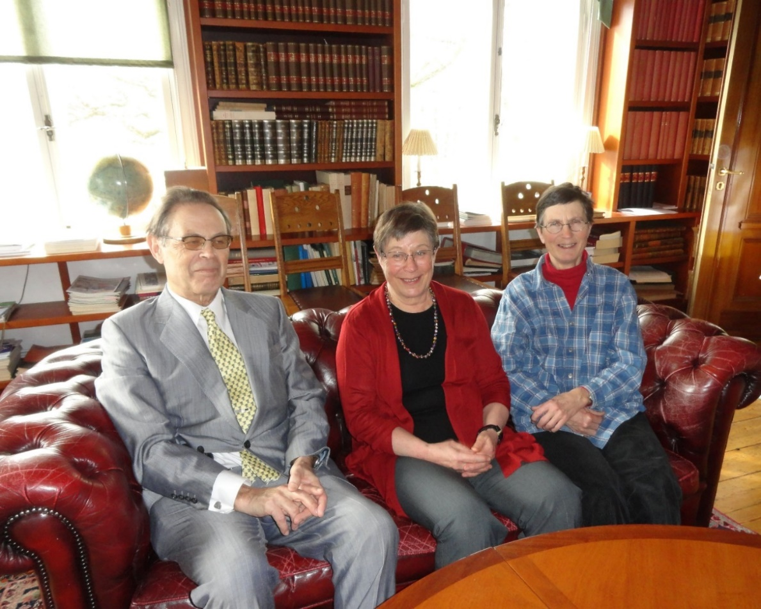
Förord
2. 100-årsdagen för Lars födelse firades först 21.3.2017 i Finska läkarsällskapets villa i Mejlans, Helsingfors. Här är arrangörerna, Lars barn: Martin, Veronica och Beata.
Idéen till att skriva en bok om mina föräldrar, Ulla och Lars Gripenberg, uppkom efter att 100-årsdagen av Lars födelse hade firats på Läkarsällskapets villa i Mejlans. Där redogjorde jag för våra barn och barnbarn i stora drag för hans liv. Då märkte jag att som barn var det mycket av Lars liv som hade undgått mig. Särskilt den professionella sidan hade jag inte fått någon större insikt i. Någon flitig skribent var Lars inte, men desto ivrigare fotograf. Av hans papper och foton har mycket förstörts av tidens tand. Ändå fann jag en så stor mängd användbart material att det blev en delikat uppgift att göra ett representativt urval.
I katalogen om Finlands läkare uppgav han fotografering som en av sina fritidssysselsättningar. I min källare finns lådvis med diabilder från hans resor. Han tog också smalfilmer. Lasses bilder var intressanta ur ett antropologiskt och historiskt perspektiv då de är tagna i ett skede innan den här typen av resor till fjärran belägna platser blev vanliga eftersom resandet har blivit så mycket lättare idag än för ett halvt sekel sedan. Mycket av Lasses bilder och filmer har jag låtit digitalisera. I det arbetet har min vän från värnpliktstiden, dipl.ing. Kaj Höglund hjälpt till. Han har också förbättrat en del av diapositiven med programmet Photoshop.
Under skrivarbetet insåg jag rätt snart att det inte går att skriva bara om Lars. Boken måste också behandla hans närstående, föräldrar, hustru och svärmor. Också barnen har inkluderats när jag har upplevt det som nödvändigt. Småningom ändrade texten karaktär så att den kom att handla om våra båda föräldrar: Den manliga, välrenommerade kirurgen och kvinnan som tillkämpade sig en oberoende position vid hans sida. Därför har Ulla fått en nästan jämställd roll i texten. Skilsmässan kan ses som en tragedi för kvinnosaken. Inger representerade skaran av sköterskor som förstod att uppskatta Lars skicklighet som kirurg. Men många av dem hade också en annan syn på kvinnans roll i samhället.
Det material som jag har kunnat använda mig av består av förteckningar från olika sammanhang, några brev, egna minnen, och texter som på olika sätt berör föräldrarnas liv. Många av texterna har varit på finska. Jag har ändå skrivit den här boken på Lars modersmål och familjens hemspråk, svenska. Det speglar den tid i vilken de levde, då svenskan hade en tydlig plats bredvid finskan som ett av landets två offentliga språk. De finskspråkiga texterna har jag själv översatt efter bästa förmåga. Både Ulla och Lars hade två huvudspråk, svenska med familjen och finska i arbetslivet. Sina vetenskapliga texter skrev de däremot mest på engelska enligt den allmänna kutymen inom naturvetenskaperna.
Då det har saknats texter direkt om Lars liv har jag kompletterat med texter, som väl kunde ha varit om honom och de förhållanden han upplevde. Ulla har däremot skrivit en hel del brev som jag har återgett. Texten i den här boken har jag försökt dela upp dels mellan sådant som berör föräldrarnas yrkesverksamhet och sådant som gäller familjesituation och resorna. Med tre barn med Ulla och sju barnbarn kom Lars att fortsätta sin gren av släktträdet.
Eftersom medicinalrådet Lars Gripenberg var en känd och omtyckt kirurg kan han anses ha hört till den samhällselit som aktivt deltog i Finlands utveckling. Lars var emellertid en anspråkslös person, som inte ville framhäva sig själv. Därför kan jag väl föreställa mig att han hade blivit generad över denna text.
Kirurgarbetet var både ansvarsfyllt och stressigt. Som motvikt kopplade Lars av med resor, som kunde föra tankarna på helt andra och ofta trevliga saker. Också nyfikenheten på världen blev för honom viktigare än vardagen hemma.
Den här texten har utformats och kompletterats med uppgifter och synpunkter av bla. mina systrar Veronica Söderlund och Beata Gripenberg, Ingers släktingar och vänner Stina Falck och Kerstin Öberg, min kusin, läkaren, Marianne Gripenberg-Gahmberg, samt min hustru Kristina Gripenberg. Jag har också fått synpunkter från professionella förlagsredaktörer på utformandet av boken. Jag är mycket tacksam för allt intresse texten har väckt hos mina närstående och bekanta.

Esbo, 1 november 2019
Martin Gripenberg

DEL 1. Lasses uppväxt och etablering i vuxenlivet

Barn- och ungdomsåren utan far
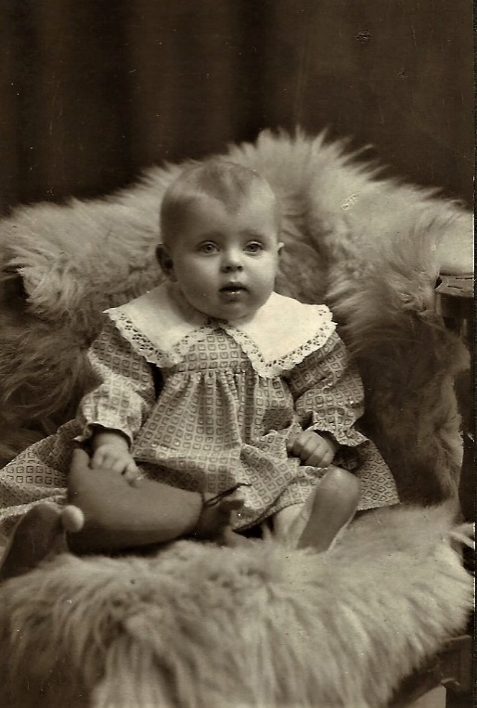
Lars Bertel Gripenberg föddes 21.3.1916 i Kotka, men bodde sina första år i Kuusankoski, där hans far Bertel Gripenberg var ingenjör och fabrikschef på en av fabrikerna vid Kymmene bruk. Den ryska revolutionen nådde också Finland år 1918. Det ledde till ett brutalt inbördeskrig mellan Mannerheims vita trupper som strävade efter att försäkra Finlands självständighet och de revolutionära röda trupperna som med hjälp av många frivilliga ryska soldater som blivit kvar i Finland önskade upprätta en likadan rådsrepublik som i Ryssland. Därav benämningen frihetskrig. Kymmene pappersbruk kom från första början att ligga på den sida som behärskades av de rödas trupper. Trots oroligheterna fortsatte pappersbruket länge sin verksamhet. Därför stannade Bertel med familj, liksom övriga högre tjänstemän kvar på fabriken. De försökte att hålla igång den med tanke på affärerna och de egna fabriksarbetarnas uppehälle.
3. Lars 3.1.1917
När den vita armén närmade sig sydöstra Finland fick de lokala röda panik. De arresterade fabrikens alla högre tjänstemän och placerade dem i ett fångläger. Dessa hörde ju till en samhällsklass, som ansågs sympatisera med den vita sidan. När fronten närmade sig bruket beslöt chefen för fånglägret att avrätta de förhatliga representanterna för herrarna. Detta kanske kan ses som en hämnd för att de vita trupperna under sin framryckning ofta mot givna order summariskt hade avrättat röda fångar.
Lars farbröder och faster:
Bertel var ett av barnen i en stor syskonskara som blev Lars farbröder och faster: Arne, Ingrid, och Ole samt två som avled i ung ålder vilket ju inte var ovanligt på den tiden. I synnerhet sonen Eero sörjdes mycket.

Bertel hörde knappast till de tjänstemän som de röda ansåg viktigast att tillfångata och avrätta, men vid en husundersökning i hans hem fann de röda två pistoler, vilka han tydligen hade tagit från fabriken för att vid oroligheter kunna försvara sin familj och vara lojal med övriga tjänstemän. De röda såg pistolerna som en förberedelse till deltagande i den lokala skyddskårsverksamhet som koncernchefen Gösta Björkenheim försökte upprätta. (Aalto Seppo 2018, 289). Därför kom Bertel att bli en av de tjänstemän som de röda fängslade och senare mördade. Bröderna Jarl och Lars miste därför sin far 1918. Fånglägrets chef tillfångatogs senare och avrättades i sin tur av de vita. Detta var bara ett av de otaliga krigsbrott som genomfördes under detta krig.
Kagalen
I kampen mot russificering stod Kagalen på konstitutionens sida. "Kagalen" var en pejorativ benämning som användes i den ryska pressen om den politiska organisation som var i opposition mot tsarens envälde. Namnet kommer av det hebreiska ordet qahal, som betyder "församling". Då ryssarna använde ordet som ett skällsord uppfattades det i Finland emellertid som en hedersbenämning för de som med fredliga medel opponerade sig mot försöken att russificera landet. Aktivisterna, till vilka jägarrörelsen hörde ansåg emellertid att det inte räckte med att bekämpa tsarväldet enbart med lagliga medel.
Då bröderna på så sätt miste sin far kom farfar Lennart Gripenberg att för dem få en särskilt viktig roll. Lennart hade blivit en känd politisk person. Han var senator i ett par repriser före självständighetstiden. Då Bobrikov var generalguvernör över Finland och drev på en mera intensiv russificering landsförvisades farfar Lennart. Under landsflykten i Stockholm deltog han i Kagalens verksamhet. Kagalen kan betecknas som en landsflyktig senat. Farmor Anna, född Nyberg, var dotter till landshövdingen i Uleåborgs län. Lars far-föräldrar fick fyra barn som levde till vuxen ålder.
Lars far, Bertel, hade utbildat sig till ingenjör och erhållit anställning på Kymmene pappersbruk i sydöstra Finland. Han hade gift sig med Beatrice, född Hallberg. Hon kallades vanligen Trissie. Lars morfar var affärsmannen, statsrådet Mauritz Hallberg. Den Hallbergska familjen hade sina rötter i 1800-talets Stockholm där Trissies farfars far hade haft en tobaksfabrik på Mälarstranden. Senare hade han flyttat till Finland.
Lars morfar, Mauritz Hallberg var med om att grunda färgfabriken Schildt & Hallberg i Dickursby. Trissies omfattande aktieinnehav i färgfabrikerna garanterade familjens ekonomi i synnerhet efter pappa Bertels död. Färgfabriken såldes emellertid 1971 till den statliga koncernen Kemira. Försäljningen av morfars livsverk föranledde en betydande diskussion inom familjen, men tydligen hade varken Jarl eller Lars i det skedet några allvarliga invändningar. I samband med försäljningen frågade Farmor Trissie till och med om min åsikt innan hon sålde.
Trots sitt fadersarv hörde Trissie nog inte alls till landets ekonomiska elit, utan till den arbetande medelklass som med sina tillgångar hade goda möjligheter att möta sina begränsade behov av att konsumera. Efter sina krigsupplevelser var Trissie synnerligen sparsam och anspråkslös, men inte snål. Särskilt politiskt medveten var hon inte heller, men allt vad vänster hette var nog ett rött skynke för henne eftersom det var radikala socialdemokrater som hade mördat hennes man under inbördeskriget. Före och under Finlands krig på 1940-talet manifesterade Trissie sin politiska övertygelse genom att från ett tidigt skede verka i Lottaförbundet, där hon kom att höra till förbundets högsta beslutande ledning.
I Kuusankoski bodde Bertels familj i en ståtlig villa uppförd för pappersbrukets tjänstemän. Kanske var det redan på den tiden familjen utökades med hushållerskan Olga. Tjänstefolk fanns det säkert. Trissie och Bertel fick de två sönerna Jarl (18.12.1914) och Lars (21.3.1916). Då åldersskillnaden mellan bröderna var bara knappa två år kom de att uppleva mycket gemensamt. Emellertid hade de rätt olika temperament och kom därför inte att stå varandra så nära. Det kan också ha varit umgängessättet i adelskretsar på den tiden, som skapade ett avstånd mellan dem. Trissies nära vän och pojkarnas småskolelärarinna Hanna Wetterhoff har på sin ålderdom i ett brev till Lars belyst skillnaderna mellan bröderna i ett tackbrev 24.10.1959 som han fick efter att som kirurg ha skött Hanna som privatpatient på Eira sjukhus. I brevet från Eira sjukhus skrev hon efter att ha tackat Lasses för omvårdnaden:
Jag vistades ju en hel månad på Kymmene år 1917 och jag minns de två små pojkarna vid deras pappas knä då familjen efter middagen samlades i vardagsrummet. Jag har ett så levande intryck av den tiden och av den förtrolighet din pappa visade mig. Sedan dess har tiden svunnit hän. De som var barn då är nu i medelåldern och vid ålderdomens gräns – såsom den ännu kraftfulla Trissie nu.
Jag har så tänkt på Jarl och dig och jag tycker att ni ehuru ni är så olika dock båda har drag som påminna om er pappa. Båda är ni stilla och lugna. Jarl kanske litet häftig och litet disträ, tystlåten, tillbakadragen och anspråkslös. Du så lugn, samvetsgrann och med en djup inre värme, nästan ömhet gentemot dina medmänniskor. Något sådant och en viss ömtålighet fanns också hos din pappa. I hans hem och i hans äktenskap var han den hänsynsfulla, litet undfallande, men kloka och kärleksfulla. Ödet har fogat det så – eller hur skall man förklara det – att både er pappa och hans söner till livskamrat valt starka kvinnor med fri vilja. Men slutligen har det ju varit en bärande kraft. I de oförglömliga och osynliga sammanhangen kan dock mycket av djupaste lycka gömmas.
Till pappa Bertels uppgifter hörde att sälja tidningspapper från Kymmenebolaget och att se till att leveranserna fullföljdes. Han kom därför att vara långa tider på resa huvudsakligen i olika delar av Ryssland.
Det finns en historia om en besvärlig transport av tidningspapper till Kaukasien: Pappersrullarna fördes med båt till en hamnstad vid Svarta havet. Därifrån skulle de forslas på dåliga vägar över de svårforcerade bergen till Baku vid Kaspiska havet. Efter att lyckligt ha genomfört leveransen köpte Bertel där i Baku en stor persisk matta som han forslade hem på hatthyllan i tåget. Den mattan prydde sedan vardagsrummet i Trissies hem ända till hennes död. Martin fick ärva den numera väldigt slitna mattan som har förpassats till vår sommarstuga i Karuna.
Lotta Svärdorganisationen:
En frivilligorganisation för kvinnor. Dess syfte var att stöda landets soldater. Organisationen verkade åren 1920 - 1944. Namnet kommer från personen Lotta Svärd i Johan Ludvig Runebergs berättelse Fänrik Ståls sägner, som behandlar kriget mellan Sverige och Ryssland. Finlands lottakår gjorde viktiga insatser under vinterkriget och fortsättningskriget. Den finska lottakåren förbjöds 1944, som en del av fredsavtalet med Sovjetunionen.

Från tiden i Kuusankoski har Trissie bevarat Lars brev till julgubben från år 1920 då han ännu inte hade fyllt fem år. Man ser att han under Trissies kärleksfulla ledning redan då hade hunnit lära sig de första grunderna i läsning och skrivning. I brevet från Kuusankoski julen 1920 önskade Lasse:
borr, (skidstavar), såg, vantar, tåg, skridskor, puukkokniv, segelbåt, hyvel, tofflor, kravatt, snöspade, sparkstötting, blyertspenna, spel, sagobok, ritblock, syndetikon, pulpetalmanacka, spikar och tandborste
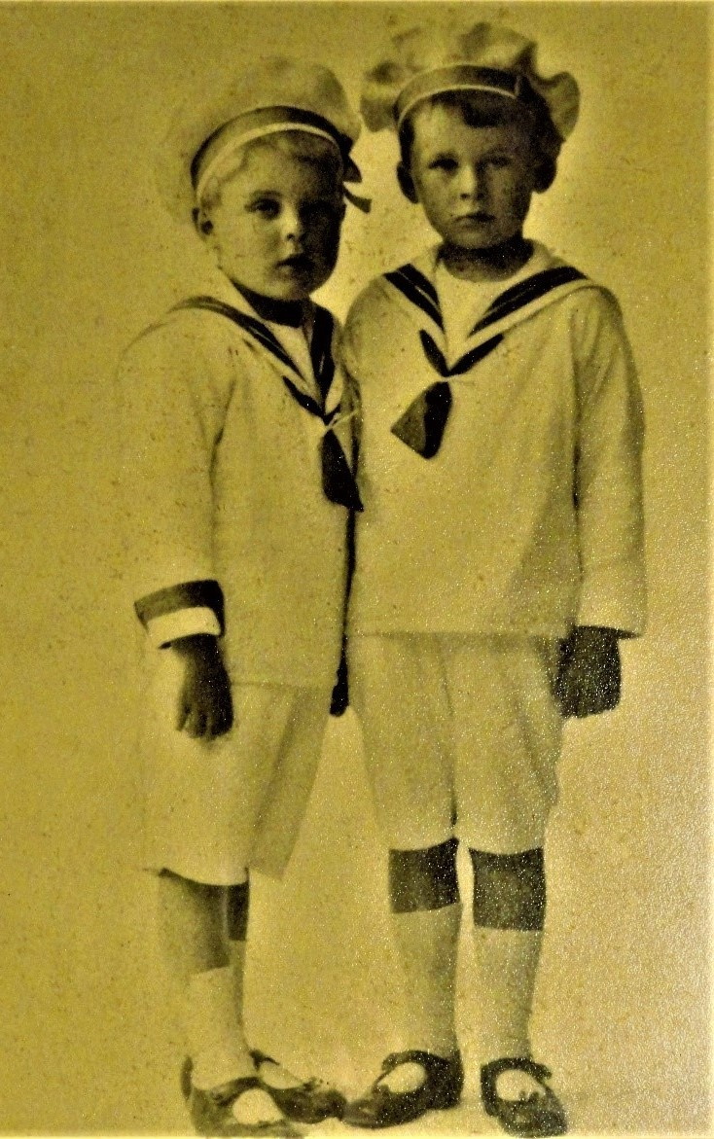
Efteråt har han strukit över puukkokniv. Kanske för att mamma Trissie har tyckt den vara för farlig för en femåring. I övrigt förefaller önskebrevet att vara en typisk önskelista med många verktyg och fortskaffningsmedel för ett barn från ett välbärgat hem på landsorten.
Brevet låg i ett kuvert med Bertel Gripenbergs tryckta avsändarnamn. Trissie har skrivit in dateringen. Brevet kan ses som ett bevis på att Trissie använde mycken omsorg för att se till att sönerna fick en ståndsmässig uppfostran.
4. Lars och Jarl på 1920 talet.
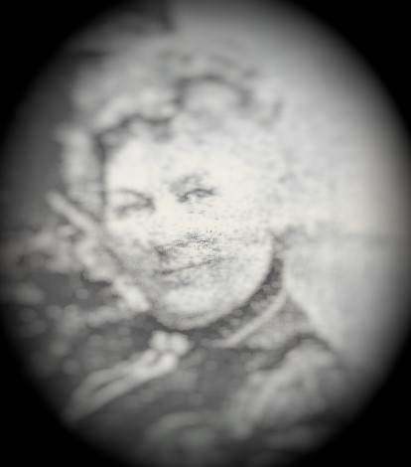
Faderns död innebar emellertid att Trissie och pojkarna efter en tid flyttade bort från Kymmene. I stället bosatte de sig i Grankulla, där Trissie kunde köpa en stor trävilla på Gräsavägen.
I Grankulla fick bröderna börja skolan i Privata svenska småskolan. Lärarinnan var ovannämnda Hanna Wetterhof. Under året då Jarl hade börjat i småskolan insjuknade Lasse antagligen i någon smittosam barnsjukdom. För att inte smitta ner också Jarl reste Trissie med Lasse in till Helsingfors och bodde någon tid hos sin bror på Georgsgatan. Då Trissie hade börjat som ekonom vid Grankulla samskola sköttes pojkarna ofta av Tant Maissi. Hon var en av dem, som fick ta hand om den unga skoleleven, Jarl, när Trissie bodde med Lasse i Helsingfors. Under de här dagarna brevväxlade Tant Maissi och Jarl med den sjuka Lars. Också de breven sparade Trissie:
5. Maria Stoltzenberg (Tant Maissi eller Maisie) (11.8.1890 – 2.9.1965) var ogift fil.mag. och lektor i tyska, engelska, franska och ryska samt i yngre år också i gymnastik och matematik vid Grankulla samskola och uppenbarligen en av Trissies goda vänner från hennes arbetsplats.
Den 8 mars 1922 skrev Jarl till Lasse:
Kära Lasse. Jag har byggt stugan igår. Det är så roligt att gå i skolan. Jag sitter bredvid Ingrid eller Sonia. Idag behövde Ella inte komma efter mig. Du ska snart bli frisk. Hälsa morfar och mormor.
Ella måtte ha varit något av husets tjänstehjon. Senare samma månad skrev Jarl:
Vi läser i skolan om pannkakan och räven. Imorgon far jag och skidar. Vi ha lekt djur i skolan och jag var oxe.
Lasse fick samma månad också brev av tant Maissie, som tydligen brukade ha hand om pojkarna då Trissie jobbade i samskolan. I ett första brev framhåller hon att de har haft så ledsamt efter honom.
Jarl har varit så snäll. Han går i skolan alla dagar och har läxor hemma. Du ska snart bli frisk igen så att du kan komma hem och bygga en snögubbe. Man kan inte skida nu ty det är för varmt. Vi har varit ute med sparkstötting och det har gått riktigt bra. Sedan när du blir frisk får du komma med om du vill.
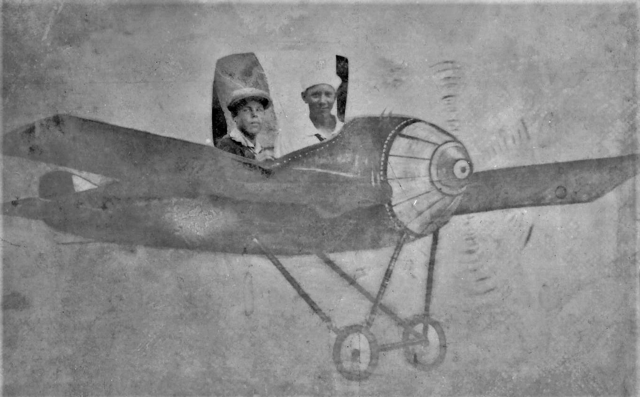
I följande brev undrar Maissi hur Lasse nu mår och berättar att hon och Jarl har varit ute i det vackra vårvintervädret:
6. Lars och Jarl i kuliss av flygplan i Hapsal 1932.
Solen skiner och himlen är grannblå. Jarl och jag har varit ute och sparkat men det gick inte så riktigt bra ty det har snöat i natt. Nu är Pelle Stigzelius hos Jarl och de leka tåg och båt och ha så roligt. Pelle kan inte skida. Huru är det med dig. Kan du skida? Idag redo två ryttare här förbi på vackra bruna hästar och de frågade Jarl om vägen till stationen och Jarl visade vägen.
I Grankulla gick pojkarna efter småskolan i Grankulla samskola. Då Trissie under lång tid arbetade som skolans ekonom kom många generationer Grankullabor att uppskatta hennes insats. Enligt vad som har sagts mig, hände det att den privata samskolan ibland fick allvarlig ebb i kassan. Då skall Trissie ha skjutit till av sina egna medel. Därför låter det som om Trissies ekonomjobb snarare var ett slags förtroendeuppdrag än en egentlig anställning. Inger Mörn från Åland meddelade per e-post 10.1.20 att Trissie hjälpt Sirkka-Lisa Westergård f. Laitinen ekonomiskt i ungdomen. Sirkka blev tidigt moderlös och hade en alkoholiserad pappa. De hade träffats på Bergviks sommarhem. där Sirkka först var som barn och senare och sommarjobbande.
När Sirkka skulle utbilda sig till sjuksköterska bekostade Trissie en del av utbildningen, hjälpte henne att få stipendier och bekostade hennes examenskalas. Dessutom, efter det att Sirkka flyttat till Åland, lånade hon ut pengar till ett husbygge räntefritt. Trissie uppfattades av många som synnerligen hjälpsam.
I den stora villan på Gräsavägen i Grankulla bodde Trissie och hennes söner samt i en skild länga hushållerskan Olga. I det största rummet stod pappa Bertels väldiga biljardbord och påminde om ett av hans intressen. På den vidsträckta tomten hade de också en egen fullstor tennisplan, som hölls i gott skick. Pojkarna spelade väl också biljard och tennis emellanåt.
Lasses betyg från klass VIII i
Grankulla samskola, mars 1934

Uppförande 10
Uppmärksamhet 10
Ordning 10
Religionskunskap 7
Uppsatsskrivning 5
Litteraturhistoria 8
Finska 8
Finsk skrivning 4
Tyska 6
Tysk skrivning 4
Engelska 6
Historia 6
Algebra 9
Geometri 9
Fysik 9
Zoologi 9
Gymnastik 8
Medeltal 7,13

Sommaren 1932 fick pojkarna vistas i Estland, som ju också hade blivit en självständig stat år 1917 efter första världskriget. Det var i den då svenskspråkiga delen av Estland de vistades, i Hapsal. Vem som höll ett öga på pojkarna där i Hapsal har inte framkommit, men tydligen var Trissie inte med. Då fanns det ännu en flera hundra år gammal svenskspråkig bosättning i området (numera kallat Haapsalu) längs Estlands nord- och västkust och ute på öarna utanför kusten. Pojkarna fick här uppleva en lantlig svensk kultur, som skiljde sig både från den finska arbetarorten Kymmenes och från den svenska, borgerliga stadskulturen i Helsingfors.
I Hapsal finns det många stränder med kalkstensavlagringar. Där på kalkstränderna samlade Lasse några tiotal tydliga fossil, något som knappast låter sig göras nu längre. Den samlingen förkom tyvärr någon gång på 1980-talet. Från resan finns bevarat ett kort från 2.7.1932 till Trissie. Hon vistades tydligen i Ekenäs under brödernas Estlandsbesök. Kortet utgörs av ett fotografi där Jarl och Lars huvuden sticker ut i en kuliss av ett litet dåtida flygplan. Med kortet tackade Lasse för pengar (300 estniska konor) som morbror hade sänt. I kortet berättar han (Lasse 17 år) att det har varit marknad i Haapsal:
Vi voro där och där leto vi oss fotograferas. Flygaren är bara en kuliss. Det var ganska intressant att gå där. Man sågo flere Vårmsöbor i nationaldräkter. De sågo väldigt snygga ut.
Lars klarade sig hyggligt i skolan, men vitsorden varierade i Lasses olika betyg. Det här invid är ganska typiskt. Av Lasses betyg framgår att han hade goda kunskaper i naturvetenskapliga ämnen, vilket nog bidrog till att han valde medicinarbanan. Olika slag av skrivning låg däremot inte för honom, ändå har han senare nog författat en hel del. Tydligen hade han inte heller intresse för språk, emedan de vitsorden var låga. Trots det, kom han längre fram att tala helt bra både finska, tyska och engelska. Enligt Ulla skulle Lasse ha haft en rätt svår dyslexi (ordblindhet), som han måste kämpa hårt med för att kunna skriva studentexamen. Trissies stränga omsorg om Lars framtid låg nog åtminstone till en del bakom framgången. Det var nog skrivsvårigheterna som syntes i de vitsord som var låga. Kanske det förklarar varför han inte har skrivit så mycket själv.
Lasse gillade friluftsliv och skidning. Särskilt hoppning i skidbacken intresserade honom genom hela livet. Ulla har berättat en episod från hoppbacken i Grankulla:
”En gång när Lasse hade hoppat ut från hoppställningen kom en hund springande och korsade underbacken precis då Lasse åkte där. Lasse lyckades breda ut benen så att han kunde åka med hunden mellan benen.”
Lars var mera spontan och våghalsig än brodern Jarl, som var mera strukturerad och eftertänksam. Särskilt Jarl, men också Lars var ivriga orienterare. Tillsammans med Carl-Edvard Borg vann de det Finska mästerskapet i den andra budkavle-orientering 1937. De av Lars släktingar, som upplevde det, var ännu långt efteråt så imponerade att då det blev tal om sport försummade de aldrig att påpeka den här framgången.
Det var Jarl som var den stora orienteraren, som vann många pokaler. Men Lars intresse för orientering satt i så att han lärde åtminstone mig att bli skicklig i orientering och han orienterade ännu på 1980-talet en hel del med mig och mina vänner i skogarna runt sommarvillan Blåberga. Däremot försökte han aldrig få mig att gå med i någon idrottsförening. Orienteringstävlingar ordnade Lasse också flera gånger för sin sjukhuspersonal särskilt på Aurora sjukhus.
Uppe på vinden i Grankullavillan fanns ett rum som Trissie brukade hyra ut. Där fanns inget kök, men hyresgästerna kunde använda en kokplatta. Det blev senare villans öde. En dag i början av 1950-talet glömde hyresgästen kokplattan på. Den överhettades och förorsakade en eldsvåda i vilken hela villan brann ner till grunden, men en del av inventarierna kunde räddas. Av själva villan var det endast hembiträdet Olgas länga som inte brann upp. Efter branden gick Trissie en tid otröstlig och rotade i askan efter minnen från det gemensamma hemmet. I det skedet hade emellertid Jarl och Lasse sedan länge egna hem. Branden kan inte ha lämnat dem oberörda, även om de aldrig nämnde förlusten. Efter branden flyttade Trissie till en jämförelsevis liten lägenhet på andra våningen på Mannerheimvägen 85 i Helsingfors.
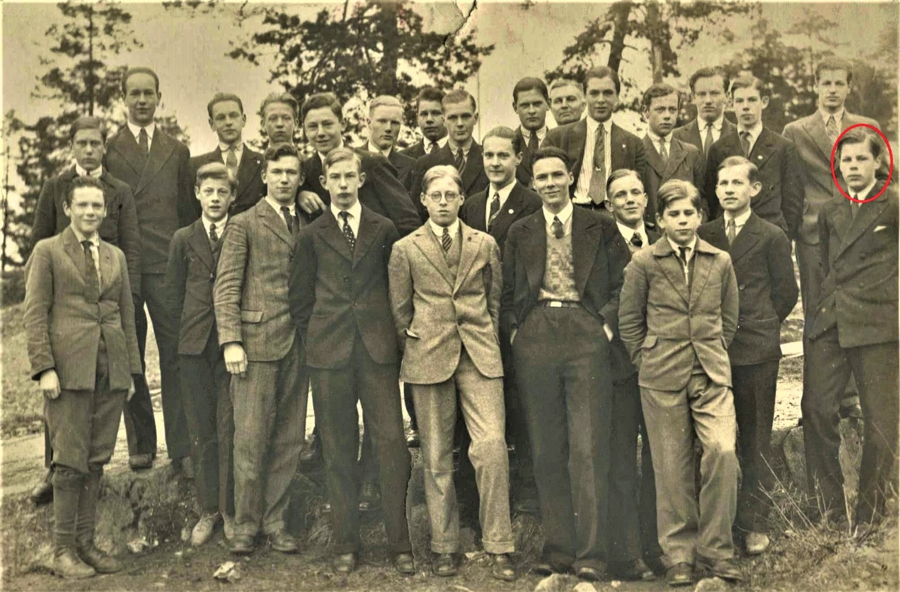
7. Lars klass i Grankulla samskola. Lars längst till höger.

Kårchefen
Under och efter skoltiden var Lars en ivrig scout. Han inledde sin scoutbana 24.4.1926 och dubbades till III klass scout 11.12.1926, II klass scout 4.11.1929 och I klass scout 22.10.1931. På Ribbingölägret 1932 avlade han Specialsjukvårdsmärket och Simmarmärket. Patrulledare blev han 1930 för en patrull från elevhemmet vid Grankulla samskola. Den patrullen upplöstes rätt snart. Sedan var han patrulledare för en annan patrull, men också den upplöstes. Trots den skrala framgången som patrulledare visade han sig senare ha utomordentliga ledaregenskaper i sjukvårdssammanhang, kanhända för att hans gedigna kirurgkunskaper uppskattades så av kollegerna. Mannerheimspännet av II klass erhöll han 1935, vilket visar hans stora engagemang för scoutingen. Han deltog i ett flertal läger i olika uppgifter. År 1937 rekommenderades han av kårchef Rudolf Dahlgren att delta i en Wood Badge-kurs 1937 – 38. Kursen utgjorde en fördjupningskurs i scoutfärdigheterna och var en kurs för scoutledare. Han fungerade åren 1936 – 1942 också som kårchef för Grankulla scoutkår.
8. World Badge-märkets gyllene klöverbladet på en ljusblå bakgrund representerar solen som skiner över alla världens barn; de tre löven representerar det trefaldiga löfte som ursprungligen fastställdes av Lord Baden-Powell; Stjälken utgör flamman av mänsklighetens kärlek; pilen som pekar uppåt genom centrum av klöverbladet är kompassnålen som pekar ut vägen; och de två stjärnorna representerar löftet och scoutlagen.

I ett vaxdukshäfte har Lars detaljerat besvarat frågor som ställts till honom i samband med scoutledarkursen. På den första frågan om hans åsikt om de mest betydande bidrag den uppfostringsmetod som uppskisseras i Scouting för Boys kan lämna den moderna civilisationen och nutidens livsföring svarade Lars:
Genom att denna uppfostringsmetod strävar att skapa självständigt – men ej själviskt – tänkande och handlande medborgare – som ej göra allting bara för att ”alla andra gör så” och som samtidigt veta sitt ansvar för samhället, kunna dessa ge den moderna civilisationen mycket positivt. Scoutrörelsens världsbrödraskap är av stor betydelse för den världsomfattande civilisationen och samförståndet mellan olika folk och religioner.
Genom livet i naturen och den skaparglädje, arbetsglädje och initiativrikedom som denna uppfostringsmetod strävar att utveckla, ger den åt den moderna människan en mycket djupare glädje och tillfredsställelse än den ytliga glädje som det moderna nöjeslivet kan ge honom.
Sålunda kommer Scoutings uppfostringsmetod att ge åt samhället levande människor och ej döda maskiner.
Det här svaret visar koncentrerat hur Lasse tänkte om samhället och sina medmänniskor. Lasses positiva och djupa människosyn kan också vara en förklaring till att Ulla fascinerades av honom.
För Lasse var det viktigt att jag gick med i scouterna och engagerade mig ivrigt i den verksamheten. För mig blev det scoutkåren Spanarna som verkar i de södra delarna av Helsingfors där vi då bodde. Lasse följde med min scoutverksamhet och kom på min begäran att ordna flera kurser i första hjälp i just den scoutkåren.
När Grankulla scoutkår firade sitt 75 års jubileum deltog Lasse i författandet av en text som beskrev kårens verksamhet under åren 1920 – 1939 då också han var aktiv scout. Texten författades år 1985 efter en diskussion där Lars, Maja Aminoff, Gunvor Vuoristo och Nils Koroleff hade deltagit. Textförfattaren var Maja Aminoff. Texten återges här:
En vinterdag samlades 4 gamla Grankulla scoutledare, 2 damer och 2 herrar, vid en kopp kaffe för att liva upp sina minnen från scouttiden på 1920– och slutet av 1930-talet.
Som ömfoting lärde vi oss att scouting påbörjades i Finland 1910. I Grankulla uppstod även en grupp, som leddes av rektor Magnus Hagelstam. Men redan efter ett år, 1911. Förbjöds scoutingen av ryssarna. Av en del uttalanden av bröderna Weissenberg har jag dock förstått att åtminstone en patrull fortsatte arbetet i smyg och tom. hade ett arbetsläger: (jordgubbsplockning) på Bergstad i Kyrkslätt c 1915.
Efter 1918 upptogs scoutarbetet på nytt. Då var deltagandet mycket livligt. Det fanns flera hundra scouter i Grankulla, men snart sjönk antalet till 3 – 4 patruller både bland flickor och pojkar, vilket det förblev ganska konstant under hela ”vår tid”. I början utgjorde Grankulla-scouterna 14. Kolonnen av Helsingfors Riddargossar men redan då vi fyra blev scouter fanns Grankulla scoutkår. Det var en gemensam kår för flickor och pojkar med Alfons Åkerman som kårchef. Ganska snart blev Guy von Wiessenberg kårchef. Han förblev det tills han flyttade bort från Grankulla i medlet av 30-talet. De första flickledarna jag minns var Hagar Carpelan och Ebi von Weisenberg.
1928 då scoutförbundet sedan delades i ett flick- och pojkscoutförbund, avskilde sig flickorna till Flickscoutkåren Grankullorna. Kårchef blev Anna Gripenberg (MG: Anna var nog Lasses kusin) och vicekårchef undertecknad, Maja Nyberg, senare gift Aminoff. Vi ledde den nya kåren till 1936 då undertecknad flyttade bort och efterträddes av Astrid Kyrenius. ’Mastrar’ eller avdelningsledare var Anita Koroleff, Gunvor Hjelt, Astrid Strömberg mfl. Ledare i pojkkåren var bla. Ragnar Matsson, Nils Koroleff, Carl-Edvard Borg, Lars Gripenberg och Torsten Strömberg.
När vi började tala om själva scoutarbetet var det första vi alla mindes – läger. Ändra från 1921 hade åtminstone någon av oss varit med om ett sommarläger. Det var förbundsläger, distriktsläger, små kårläger och ibland gemensamma läger med någon annan liten kår. Alla av oss hade varit med om något internationellt läger. På ett av Torsten Strömbergs foton från jubileumslägret på Ingarö ser man tom. lord Baden-Powel (MG: Scoutrörelsens grundare), när han inspekterar lägret. Enligt Ragnar Mattsson kallades det lägret JUBLO. Lägret hölls på Beatelund på Baggenfjärden i Sverige 1927. Fotot är taget när han passerar Grankulla-scouternas läger-område. Med i gruppen ses även Sveriges scoutchef Ebbe Lieberath.
Från vår tidigaste tid som scout mindes vi patrullmöten, där vi övade klassprov (för scouternas klassmärken) och lekte spännande lekar. Vår och höst hade vi högtidliga kårmöten, ofta i samband med dubbning. Det var ömfotingar som dubbades till scouter. Varje Första maj var det utfärd till Kasaberget i Grankulla. Där var det matlagningstävling mellan patrullerna eller andra tävlingar i scoutfärdigheter. På den tiden fick man göra upp eld där ute. Två gånger ordnades propagandaläger på skolgården, där det undervisades i scoutfärdigheter. På öppen eld stektes det bl a pannkakor, som vändes i luften. Lägret avslutades med lägerbål. Scoutfester med entré och ”fint” program ställde vi ibland till med för att förbättra vår ekonomi. En julfest på samskolan mindes vi alla, ty där höll stationsinspektor, baron Melin, ett festtal, där han berättade om en ungdomsförening vid sekelskiftet i Åggelby, vars verksamhet påminde om scouting, om än disciplinen var mera militärisk. Vid tillfället överlämnade han till Grankulla scoutkår den trumma som Åggelby-föreningen ägt. Grankullornas faninvining 1930 var en högtidlighet som genomfördes med stort allvar.
Scouterna ”utnyttjades” i många år till att sälja krigsinvalidernas vita blomma eller De värnlösas ljusröda blomma. Pojkarna ordnade varje år flera hajker eller vinterförläggningar och orienteringstävlingar.
Distrikten hade årligen återkommande tävlingar mellan kårerna. Pojkarnas hette ”Bältestävlingen”. De vanns för det mesta av kåren Spanarna, men ett år vann Grankulla scoutkår. Flickorna tävlade i Ellen Svinhufudstävlingen, som hade mycket varierande tävlingsuppgifter...
Patrullmöten hölls i början antingen hemma hos patrulledaren eller på skolan, som vi alltid fick använda till alla sorts möten. I början av 20-talet hade vi en scoutstuga på Bensows område vid Gräsavägen. Den hade varit Bensows portvaktsstuga. I den fanns ett rum med kamin där man kunde koka vatten. I rummet kunde tio personer övernatta i hängmattor som i två våningar över varandra spändes mellan väggarna. Dock var stugan redan i min barndom i dåligt skick och revs efter några år. Vår första riktigs lokal fick vi i slutet av 1920-talet i familjen Borgs källare på Köpingsvägen...
Till en början hade vi ingen understödsförening. Först efter det att kåren delats grundades en sådan. Om dess verksamhet hade vi ett mycket dunkelt minne. Troligen var det lokalfrågan som löstes av den.
9. En tavla av Eric Wasström föreställande en scout kunde mycket väl föreställa just Lasse.
När man blickar bakåt i sitt liv, faller det ju ofta ett rosenrött skimmer över alla möjliga tilldragelser. Detta är i allra högsta grad fallet med vår scouttid. Scoutidealen var viktiga, det var spännande och roligt att vara scout. Det kändes ansvarsfullt att gå klädd i scoutdräkt. (Ur Scouting i Grankulla 75 år).

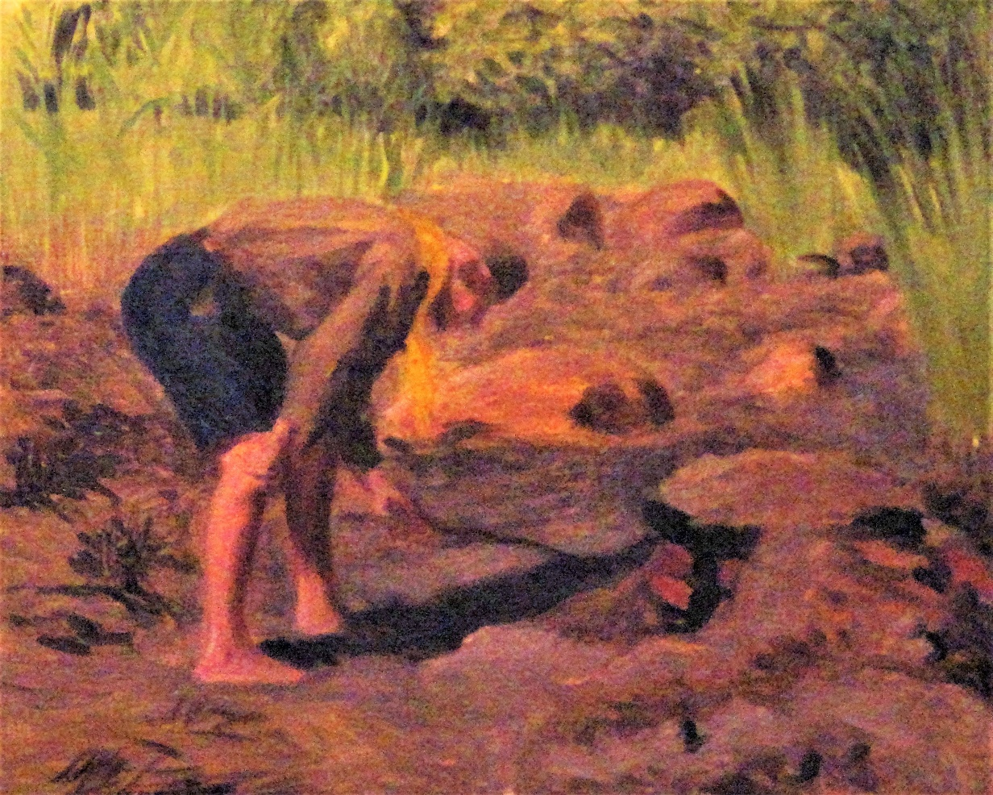
Lasse bekände sig nog alltid till scouternas valspråk ”Alltid redo”. Ett par exempel på det är att:
När Lasse på 1950-talet satt med mig på ett café i Grankulla strax nedanom den höga backe som från skolan leder ner till stationen kom en man cyklande utför backen, men körde omkull i full fart precis utanför caféet. Lasse rusade genast till och skötte om att mannen fick komma till vård.
Någon gång på 1970-talet åkte vi in till sta’n från Blåberga tillsammans med Lasse längs Vichtisvägen. En berusad man kastade sig då ut raklång framför bilen. Genom en blixtsnabb reaktion hann Lasse väja för mannen, men stannade sen bilen och gick ut pratade en lång stund med mannen, som hade försökt begå självmord på detta makabra sätt.

Utfärder med Fågel Grip
Lars var också intresserad av segling. Under skoltiden byggde han på egen hand en segelkanot som fick namnet ”Fågel Grip”. Den var tvåmastad och hade ett centerbord, som måste vara nerfällt då man seglade. Kanotens skrov var gjort av trä, som hade beklätts med segelduk. Kanoten förvarades länge i kanotklubbens båtförvaring på Råholmen i Helsingfors. Med den seglade han gärna i vattnen runt huvudstaden.
Den längsta segelturen var till hans farbror Oles sommarstuga Gripans i Ingå. Då måste han ju ha seglat över Porkala fjärd, som kan vara ett besvärligt vatten ifall det blåser upp. Det var kanske under den här turen som han besökte Härligö, där författaren och filosofen Hans Ruin firade sommar. Några gånger fick Lasses dåvarande flickvän och senare hustru, Ulla, komma med och segla.
När Lars på 1930-talet skulle presentera Ulla för sin familj skulle det ske vid sommarvillan Granudden i Marudd öster om Helsingfors. Villan hade hyrts av Lars morfar, kommerserådet Mauritz Hallberg. Denna dag var här många släktingar församlade. Ulla och Lasse seglade dit med Fågel Grip, men just innan de skulle lägga till kom en extra hård vindby och segelkanoten kapsejsade. Lasse blev därför tvungen att presentera en dyblöt fästmö, men hon torkade nog snabbt i sommarvärmen.
Senare tog Lasse kanoten till Blåberga, men där var möjligheterna att förvara kanoten dåliga. De sista seglatserna med Fågel Grip skedde på det 4 km långa Vällskog långträsk. Där fick också jag testa kanoten på egen hand, men stjälpte strax i en hård vindby från sidan. Det kändes väldigt pinsamt att närmaste granne fick komma och dra upp mig ur vattnet. Lasse hämtade sedan hem mig med roddbåten och tog kanoten på släp till hembryggan. Efter en vinter utomhus började duken ruttna och Lasse tyckte väl att kanoten nu hade tjänat sitt syfte. Därför brände han den på ett midsommarbål på 1960-talet, vilket åtminstone jag hade svårt att godkänna, men det var en handling som var typisk för Lasse. Det var ett entydigt tecken för honom att en period i hans liv var över.

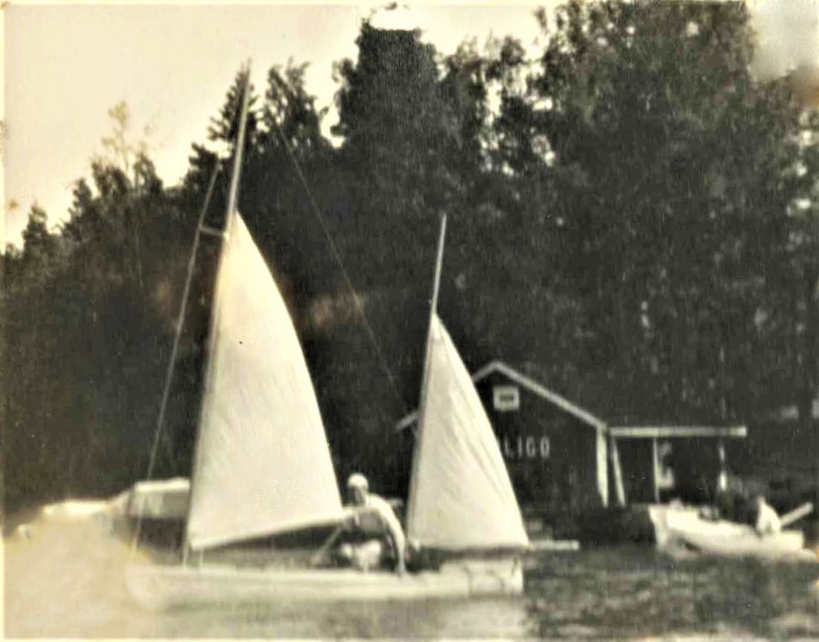
10. Lasse seglar Fågel Grip utanför en sommarvilla kanske på Härligö i Ingå.

DEL 2. Professionaliseringen

Vinterkriget gör studenten till kirurg
Som scout hade Lasse lovat att alltid vara redo. Därför var det naturligt att studera något där han skulle kunna hjälpa sina medmänniskor. Efter studentexamen, 1935, började han studera medicin vid Helsingfors universitet. På den tiden var det ingen större svårighet att komma in på sådana studier. Studierna genomförde han framgångsrikt och ofta tillsammans med likasinnade av vilka flera också hade varit scouter och seglare. Naturligtvis mötte han alla de utmaningar en medicinstuderande råkar ut för, men han har knappast alls kommenterat den tiden. Från andra källor är det möjligt att få en uppfattning om hans upplevelser under studietiden.
Medicinstudierna inleddes tidigt med obduktioner:
Vid obduktionerna stod en liten skara kandidater i en vid båge runt ett stenbord där kroppen av en avliden hade placerats. Inget blod syntes eftersom hjärtat hade slutat fungera för ett bra tag sedan. Obducenten redogjorde kort för patientens sjukdomshistoria och symptom. Obduktionens uppgift var att klargöra den egentliga dödsorsaken. Därför öppnade han buken och lyfte fram olika organ som han demonstrerade. Då hände det att en vämjelig stank spred sig i rummet. För att stå ut med den fick de studerande lära sig att vända huvudet åt sidan, andas djupare och spänna vadmusklerna. (Ole Wasz-Höckert i Lääkärityön muistoja -Läkarminnen, 2006)
På bäddavdelningarna fick de sedan lära sig att tala tydligt och tillräckligt långsamt för att få patienten att svara på ett liknande sätt. På jouravdelningen lärde de sig att ge injektioner och att som på scouttiden visa ”lugn i stormen” i akuta nödsituationer. (Olli Turunen i Lääkärintyön muistoja – Läkarminnen 2006.)
Av en kirurg krävs speciella egenskaper såsom en viss portion kärlek och grymhet, men alldeles sär-skilt positiva egenskaper som lugn och beslutsamhet, viljestyrka, mod och kraft. (Sven Rehnberg i Suomen Punainen Risti 1967.)
Operationssalen är en helt egen värld som strax innan patienten sövs ner ger läkaren en märklig känsla. Läkaren säger några lugnande ord till den oroliga patienten och förklarar vad som kommer att ske, håller patienten i handen och frågar om denna är rädd inför operationen. För läkaren är det en fin känsla som ger honom hela ansvaret för att lyckas. (Nevalainen 2001).
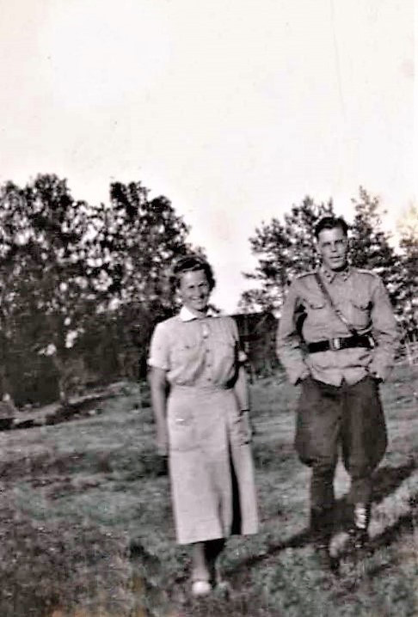
Bedövningen innan operationen sköttes till en början av kirurgen själv eftersom den utgjorde en betydande riskfaktor innan de moderna bedövningsapparaterna och möjligheterna till lokalbedövning infördes. Längre fram utbildades särskilda narkosläkare för att sköta den delen av operationen.
Medicinsk preliminärexamen avlade Lars år 14.12.1936 och medicinekandidatexamen 20.12.1938, men världsläget kom att påverka hans fortsatta studier. Det blev hårda år med praktik under ofta primitiva förhållanden. Enligt Lars stamkort vid Krigsarkivet gjorde han sin värnplikt vid Nylands regemente (UR = Uudenmaan Rykmentti) under
11. Det unga paret under krigstiden, Ulla och Lars Gripenberg.

tiden 5.12.1938 – 31.8.1939. Vinterkriget bröt ut 30.9.1939. Under det fungerade han fram till 26.1.1940 som utbildningsofficer vid Jägarnas utbildningscentral (JKK1). De manliga medicinstuderandena, som ännu inte avlagt medicine kandidat-examen vid Helsingfors eller Åbo universitet samlades innan de sändes ut i fronttjänst i utbildningsförband vid Tavastehus krigssjukhus till en sanitetsofficerskurs = Lääkintäupseerikurssi, LUK (Ole Wasz-Höckert: Lääkärintyön muistoja – Läkarminnen, 2006).
Vid den kursen fick de teoretiska fakta om första hjälpen och om återupplivning. Dessutom fick de undervisning i kirurgi. De deltog i undersökningen av sårade och fick lära sig skriva sjukjournaler. Då Lasse hade avlagt sin kandidatexamen blev det antagligen också hans uppgift i JKK1 att meddela sådan utbildning. I utbildningen ingick säkert också uppgifter om hur sjukvården var organiserad under kriget.
Fältsjukhusen ansvarade för tre divisioners sjukvård. De placerades i en större byggnad rätt nära fronten. I fältsjukhuset fanns ofta en personal på över hundra personer. Utöver överläkare och översköterska hade de tre avdelningsläkare samt assistentläkare. Där fanns ofta tre operationssalar och tre avdelningar med bäddplatser. Fältsjukhusen var indelade i A- och B-avdelningar så att A-avdelningen var avsedd för brådskande kirurgi och placerades nära fronten. Det var den mindre avdelningen med bara 50 bäddplatser.
Fältsjukhuset var en central vårdplats, vars primära uppgift var att ge effektiv, akut kirurgisk vård såsom att stoppa blodflöde, rätta till och gipsa benbrott, putsa sår och snygga upp dem genom lättare operationer, utföra blindtarmsoperationer och andra åtgärder som krävde snabba åtgärder (Pohjalainen, 1999
Infektioner var svåra att behandla då antibiotika ännu inte hade kommit i allmänt bruk. Därför var det väldigt viktigt att rengöra såren från smuts, jord och tygrester. Redan på fältsjukhusen var man tvungen att ägna sig åt rätt mycket plastikkirurgi för att på nytt ge ansikten och lämmar som vanställts av explosioner ett mänskligt utseende. Från fältsjukhusen sändes patienterna sedan vidare med sjuktåg till krigssjukhus i andra delar av landet
Tanken var att fältsjukhusen skulle vara belägna utom räckhåll för fiendens artilleri, men i praktiken kom de ofta att utsättas för hård beskjutning och det hände att krigssjukhus blev helt utplånade och en del av personalen stupade. De röda korsen på sjukhusens tak togs hastigt ned då man insåg att de utgjorde en särskilt tydlig måltavla för fiendeflygen. Av de 1400 läkarna i Finland stupade 40 (Naavasalo, 1999)
Finlands läkarförbund har samlat minnen och material om sjukvården under krigstiden i boken ”Lääkärinä sodassa” (1989). Av den framgår att:
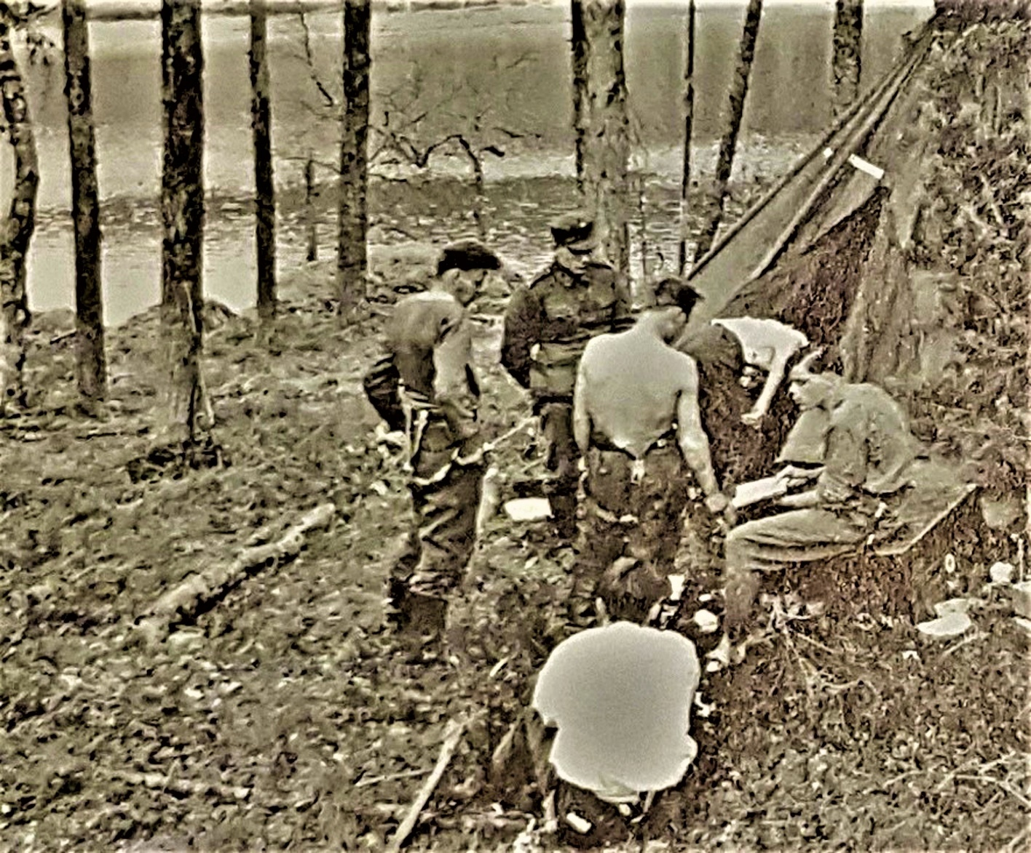
Då vinterkriget utbröt drabbades landet av ett hot som man länge hade fruktat. För att inte vara helt oförberedd hade man redan i ett tidigt skede uppgjort planer för hur sjukvården skulle organiseras i händelse av krig. Så hade tex. Finlands Röda Kors redan på 1920-talet inlett skapandet av en reserv av sjukskötare som kunde inkallas ifall av krigstid. Lotta Svärdförbundet ordnade i samma syfte också kortare kurser i sjukvård för lottorna. Läkarnas kunskapsnivå var hög efter en i genomsnitt tioårig utbildningstid. Läkarnas intresse för landets försvar hade alltid legat läkarkåren nära hjärtat. Då kriget bröt ut hade över 70 % av de 1400 läkarna och medicine kandidaterna erhållit sjukvårdsutbildning och militärgrad. Dessutom hade man utbildat sjukvårdsofficerare genom kurser på 3 - 6 månader. Här avses kanske de kurser Wasz-Höckert beskrev. I samband med krigsutbrottet övertog Finlands Röda Kors hela ansvaret för krigssjukvården. (Pohjalainen 1999)
12. Sanitetslöjtnant Gripenbergs mottagning vid Gruppförbandsplatsen i Rukajärvi i maj 1942 (Köhler, 2005)
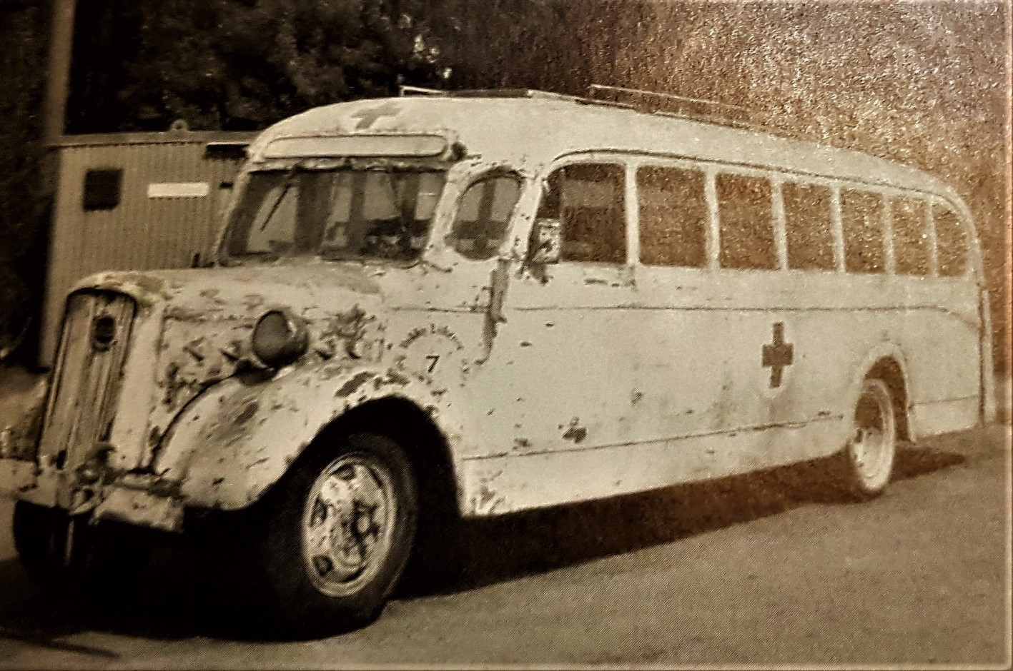
Redan från 1936 hade man inlett anskaffandet av utrustning och förråd för sjukvården med tanke på krigstid. Så hade man beslutat att alla paketbilar i landet skulle ha möjlighet att värma upp lastutrymmet och vintertid vid behov kunna fungera som ambulans.
13. Vekka-Liikennes beslagtagna buss “Sotavolvo”. (Köhler, 2005)
Sjukvårdsorganisationen hade också utformats så ändamålsenligt som möjligt. Kompaniernas sjukvårdsgrupper samlade de skadade omedelbart bakom fronten och gav nödvändig första hjälp genast det var möjligt. Många gånger innebar det dock att sjukvårdaren eller den närmaste kamraten måste ge nödvändig första hjälp på platsen och sedan invänta mörkrets inbrott innan den skadade kunde förflyttas med pulka eller bår till en gruppförbandsplats (Jsp = joukkosidontapaikka). Pga detta system uppkom sloganen ”Kaveria ei jätetä” (Man överger inte en kamrat). På bataljonens gruppförbandsplats tog bataljonsläkaren hand om de skadade och företog en första sållning av de som var lättare skadade och som efter omplåstring kunde återvända till fronten. Svårare skadade behövde däremot sändas vidare. Det var inte alltid så lätt för läkaren att avgöra skadans art då alla skador inte var av fysisk art.
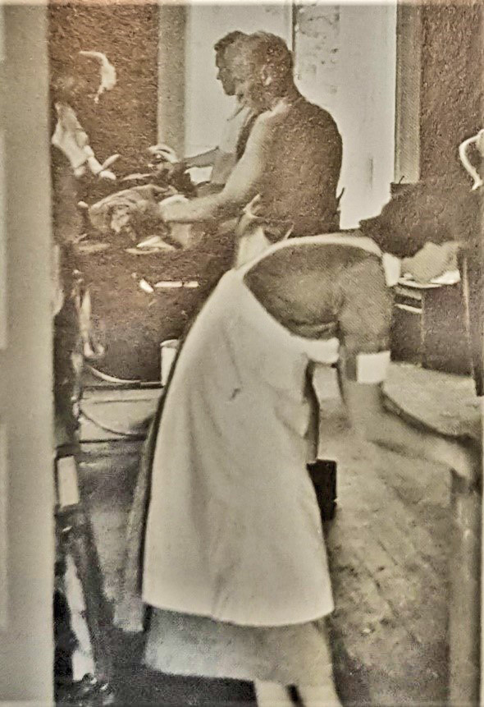
Gruppförbandsplatsen hade också uppgifter av mera civil art då soldater som for på permission fick kondomer och upplysning för undvikande av könssjukdomar. När de återvände i tjänst granskades de sedan för att inte hämta med sig löss till förläggningarna. Antalet soldater som insjuknade i vanliga sjukdomar upplevdes i allmänhet vara mycket litet utom i krigets slutskede.
På gruppförbandsplatserna behandlades bla. förfrysningar, blödningar, spjälning av benbrott och chockskador. Meningen var att patienten här skulle sättas i sådant skick att det var möjligt att sända de svårast skadade vidare till huvudförbandsplatsen (Psp = pääsidontapaikka). Förbandsplatserna kunde befinna sig i korsun (nedgrävda förläggningar), tält eller under en hästvagn som skyddade mot splitter, men ofta var de under bar himmel på ett skyddat ställe i terrängen. Man strävade efter att placera huvudförbandsplatsen i de byggnader som fanns tillgängliga, medan personalen inklusive lottorna fick bo i tält då byggnaderna sällan räckte till. Patienterna placerades i avdelningar beroende på skadans svårighet och hur länge det beräknades att det skulle ta innan de skulle vara i skick att sändas vidare. Som enda medel för att stilla smärtor och bedöva hade man tillgång till rikligt med vin, stark alkohol och morfin. Det var också det läkarna gav åt soldater som man inte längre gav något hopp om tillfrisknande. De soldaterna placerades ofta också i en egen avdelning för att inte med sin jämmer påverka de lättare skadades humör. Den psykiska konditionen hade stor betydelse för soldaternas möjligheter att tillfriskna.
14. Operationssalen I Sonkaja 15.7.1941 (Köhler 2005)
Transporterna från huvudförbandsplatsen till fältsjukhuset sköttes av sanitetskompanier, som också ansvarade för fördelningen av sjukvårdsmaterial. Patienttransporterna var ett kritiskt skede inte bara för risken att de skulle bli måltavlor för fiendens angrepp, utan också för att transportlederna var så ojämna att skadorna kunde förvärras av skakningar och hårda stötar (Naavasalo, 1999).

Där var möjligheterna väldigt olika på olika frontavsnitt, medan man på Näset hade ett ganska tätt vägnät och tågförbindelser var man i det väglösa Lappland tvungen att röra sig i obanad terräng. Transporterna sköttes ofta med häst, men ett problem var att hästarna oftast vägrade ta livlösa soldater på ryggen då släden eller kärran hade blivit överfull. Vid krigsutbrottet beslagtog armén ett stort antal bussar och paketbilar som omändrades för patienttransporter. I bussarna avlägsnades den ena raden sittplatser och i stället applicerades tvåvåningsbäddar vilket innebar att man också i nya bussar måste borra hål i bussidan för att fästa bäddarna stadigt.

Redan på 1920-talet hade man både i Sverige och Finland börjat utveckla gengasapparatur som fungerade med ved eller kol. Under kriget kom sådan apparatur att användas på största delen av arméns fordon. Ett stort bekymmer var nämligen att bränslet för motorfordonen var en importvara som kunde ta slut om import blev omöjlig. Redan före kriget hade man pga krigshotet sommaren och hösten 1939 stiftat en lag i april 1939 som ålade importföretagen att för försvarsmaktens räkning lagra bränsle. Den 4.9.1939 sattes bränslet på kort som skyddskårerna delade t till bränslestationerna runt om i landet (Köhler, 2005).

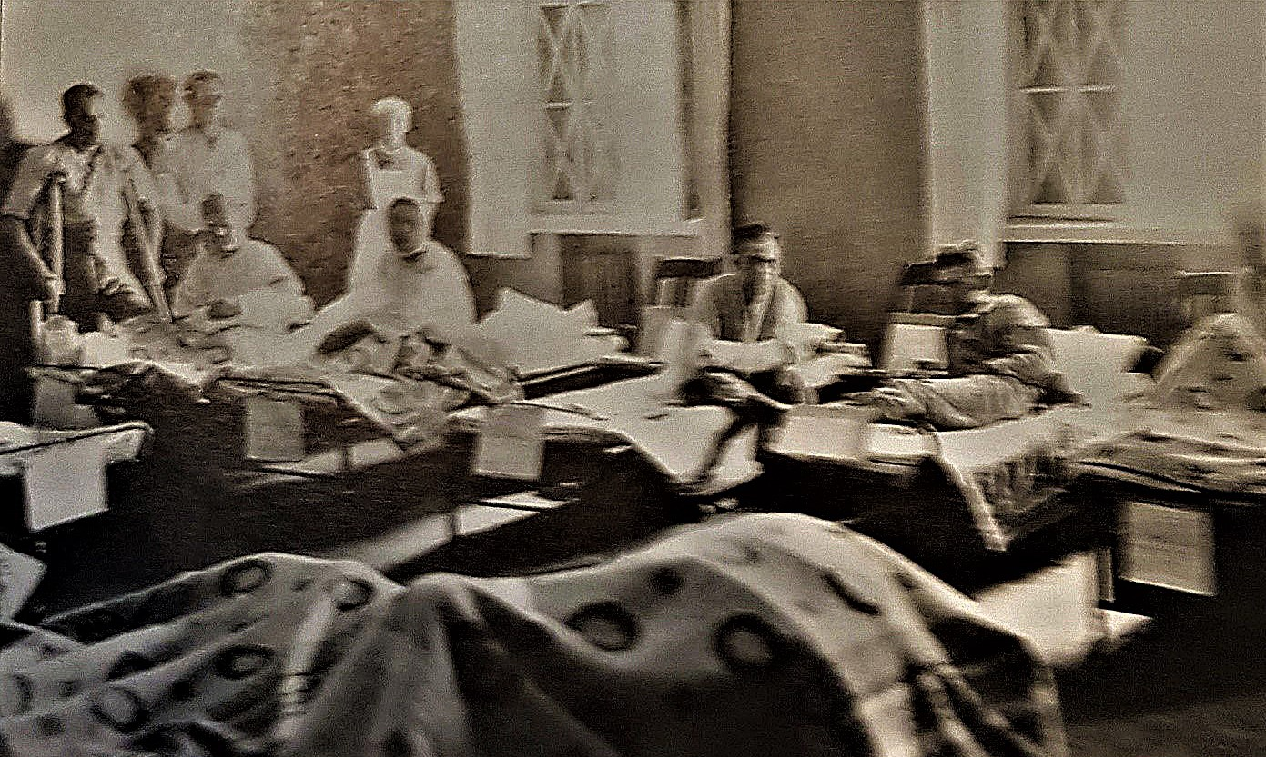
Sanitetskompanierna ansvarade för att man på kompaniernas huvudförbandsplatser effektivt kunde utföra akuta operationer. Från huvudförbandsplatsen sändes de svårast skadade till divisionens fältsjukhus (KS = kenttäsairaala). Stressen på förbandsplatserna varierade oerhört mycket så att sanitetspersonalen tidvis knappast hade något att göra till att läkarna bands i timtals stående vid operationsbordet och utan sömn flera dagar i sträck var tvungna att operera på löpande band. För att klara det använde många det tyska preparatet pervitin – ett nu narkotikaklassat beroendeframkallande metamfetamin, som gav användaren uthållighet och ett skarpt medvetande trots tröttheten. Utan det hände det annars att sjukvårdspersonal somnade mitt under operationen. Först från 1941 klassades pervitin i Tyskland som narkotika och användningen minskades, men läkarna hade naturligtvis tillgång till drogen och valde den ibland som det mindre onda då alternativet var att patienten dog.
När man följde med sjukvårdspersonalens rationella och effektiva arbete kunde man lätt få intrycket att de var likgiltiga och känslokalla eller blev sådana under de stränga förhållande-na. Så var det emellertid inte. Det var klart att man ofta måste avvika från beteende under fredstid. Goda vanor och respekt för liv och död måste alltid upprätthållas (Naavasalo, 1999)
15. Patienter i krigssjukhus 8 vintern 1940. (Köhler, 2005)

Finlands läkarförbund utgav 1989 en bok med minnen och upplevelser från Finlands krig 1939 - 1944. Det finns också en hel del andra böcker om sjukvården under krigstiden. Bla. Lars lärofader i barnkirurgi Matti Sulamaa har en målande beskrivning av de primitiva och ibland farliga förhållandena på de krigssjukhus där han verkade. Sulamaas upplevelser liknar nog det Lars måste ha upplevt. Men Lars kom ut i kriget nästan som novis, medan Sulamaa vid krigsutbrottet redan hade civil läkarerfarenhet. Sulamaa skrev om sina upplevelser som kirurg under krigstiden i sin bok ”Veitsellä ja sydämellä”:
De skadade utsattes ofta för svårt chocktillstånd. Det behandlades med blodtransfusion. Som tur hade man redan före kriget inlett ett system för insamling av blod. Särskilt scouterna hade varit ivriga blodgivare. De skador soldaterna utsattes för orsakade svåra smärttillstånd, men det enda smärtlindrande medel man hade att tillgå var morfin och det nyttades flitigt. Redan på gruppförbandsplatsen insåg läkarna många gånger att risken för blodförgiftning var så stor pga. skadan att de såg sig tvungna att utföra amputation för att inte riskera patientens liv. I samband med större fältslag sårades många patienter nästan samtidigt... Det var också psykiskt påfrestande att inte kunna hjälpa unga soldater, när de var så allvarligt skadade att de inte hade en chans att överleva och i sin nöd ropade på mamma. Under lugnare perioder kunde mycket av sjukvården bestå i normal sjukvård som operation av en blindtarm, vård av olycksfall, tuberkulosundersökning etc. Då gick det också bra för sig att besöka vänner och bekanta i närbelägna regementen och tom. syssla med sport, allt i syfte att höja stridsmoralen...
De patienter som hade fått skottskador i ansiktet, särskilt brott på käkbenet förorsakade oss stora svårigheter i vården. De kunde varken äta eller tala. Ur en liten handbok i krigskirurgi lärde vi oss Faltins metod, enligt vilken vi band fast tänderna på sina platser med bågar av järntråd så att käkbensbrottet kunde fixeras ...
En annan typisk skada var att patientens lungor hade penetrerats av splitter med den påföljden att de hyperventilerade (andas för mycket och alldeles för snabbt) och patientens överkropp lätt svällde upp som gubben i reklamen för Michelin bilringar.
Det fanns många värnpliktiga som inte klarade krigets psykiska påfrestningar. Det hände därför att sådana skadade sig själva för att slippa från fronten. Att göra så utgjorde ett allvarligt brott. Då blev det på läkarens ansvar om han angav förrädaren eller såg mellan fingrarna för att rädda mannen från ett mycket strängt straff. I sjukjournalen antecknades ”non-artef” – icke självförvållat – även om krutresterna runt såret skvallrade om verkligheten. (Sulamaa 1971).
Under tiden 29.1 – 1.8.1940 fungerade Lasse som assistentläkare vid den kirurgiska avdelningen vid Krigssjukhus 35. Sjukhuset var först placerat i Tavastehus. Tyvärr är de endra skriftliga källor från den här tiden personalens stamkort. Officiellt var det förbjudet att under krigsförhållandena skriva dagbok och fotografera (Naavasalo, 1999).
Ulla Svedlin, som hade blivit Lasses flickvän och fästmö sedan flera år tillbaka arbetade vid samma Krigssjukhus i Tavastehus under tiden 18.2–15.6.1940. Hon har berättat en anekdot från den här tiden. Det var ont om alla slags läkemedel, också morfin. Därför kom det order om att morfin inte fick ges till de sårade ryska krigsfångarna. Ändå ska Lars i hemlighet ha gett morfin åt en del krigsfångar, eftersom han ansåg att läkarens ed gick före myndigheternas beslut.
Läkareden fastslår att läkarens uppgift är att bota sjuka och lindra dennes plågor oberoende av vem den sjuka är. En ytterligare förklaring till hans åtgärd kunde vara att han följde den legendariska krigskirurgen Richard Faltins exempel. Faltin hade nämligen varit mycket noga med att sköta både de egna och motståndarens sårade lika väl både i rysk-japanska kriget, finska inbördeskriget och abessinska kriget där han hade deltagit. Lars hade säkert i sina inledande medicinska studier åhört professor Faltins föreläsningar och uppfattade honom som en viktig auktoritet.
Om Lasses verksamhet under den korta mellankrigstiden har det framgått att han ännu efter att Moskvafreden hade slutits 13.3.1940 fortsatte sin tjänstgöring vid detta samma sjukhus där också Ulla hjälpte till. Under de plötsligt fredligare förhållandena såg de en möjlighet att förenas i äktenskapet.
Å andra sidan fortsatte det blodiga världskriget ute i Europa med oförminskad kraft. Lasse blev därför inkallad på nytt 12.6.1941 och kom då att tjänstgöra på krigssjukhus KS 29, men där arbetade han bara en kort tid till 29.9.1941.

Fortsättningskriget bryter ut
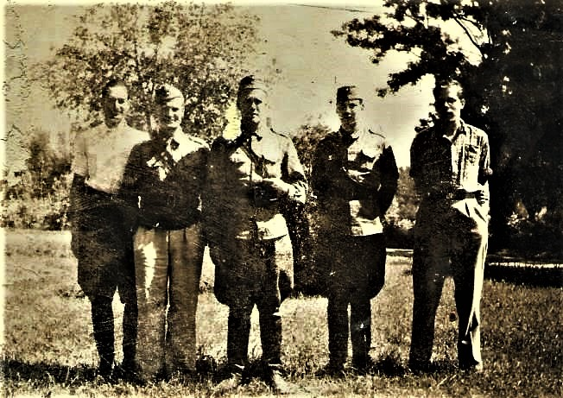
De oroliga tiderna kan ha varit en orsak till att Lasse och den fyra år yngre Ulla (19.6.1920) gifte sig 19.6.1941. För Ulla kan en anledning ha varit ett starkt behov att komma bort från sin älskade, men dominerande mor Elin (Moren), men då bröllopet skedde på dagen då Ulla blev myndig kan det tyda på att någon av hennes föräldrar inte gillade att hon gifte sig. Dagen efter giftermålet inledde Ulla sitt arbete som lotta på samma krigssjukhus som Lasse. En vecka efter bröllopet bröt Fortsättningskriget ut den 25.6.1941. Lars och Ulla fortsatte på sjukhuset som nu hade flyttats till Vehkalahti inte långt från den nya gränsen.
16. Lasse (längst till höger) med krigskollegerna kapten Calle Frey, major Snellman, major Gullichsen och dr Weber i Trakila juli 1941 under Fortsättningskriget.
Det var inte ovanligt att både läkarna och sjuksköterskorna såg sig som kämpar i den finska armén. En del följde mycket noga med krigshändelserna och tog i kritiska situationer t.o.m. själva del i dem.
Då just det krigssjukhus där Ulla hade arbetat i ett senare skede av kriget totalförstördes med alla handlingar fick hon inte automatiskt frontmannatecken och de förmåner som följde med detta, utan måste långt efteråt skilt söka det. Endast med intyg av läkare som arbetat på sjukhuset samtidigt som hon kunde hon bevisa att hon hade arbetat där.
I sin ansökan om frontmannatecken (eklövet) uppgav hon att sjukhuset från Vehkalaht flyttades till Ylämaa nära Viborg. Där inhystes det i en stor gård, antagligen Kiiskilän kartano. Andra ställen som sjukhuset senare var inhyst i vart Perttula (mars-juni 1940), Myllylä (juni 1941), Yläjärvi (juli 1941), Trakila (juli 1941) och Suur-Miehikkälä (1941). Allt eftersom fronten försköts in i Ryssland följde sjukhuset med och flyttades till Johannes i Ladogakarelen och sedan till Fjärrkarelen.
Även om soldaterna var förbjudna att fotografera har Ulla som lotta kunnat ta en hel del bilder från det krigssjukhuset där hon arbetade. Av dem framgår att Lasse under någon tid i juli 1941 ingick i sjukhusets kirurgteam. Ulla framhåller också i sin ansökan att sjukhuset tidvis var så nära fronten att granater landade på sjukhusets gård.
Från början av oktober 1941 förflyttades Lasse från krigssjukhuset till uppdraget som andra regementsläkare vid jägarförbandet JR 54 i Lappland. Han kom då till trakterna av Salla.
På Karelska näset fanns en entydig frontlinje med befästa ställningar. I Lappland var situationen helt annorlunda. Där fanns inte en sådan front, utan trupperna rörde sig ofta fritt genom varan-dras territorium. Därför måste man ständigt vara på sin vakt för att inte råka på fiendetrupper mitt i skogen eller lömska, outmärkta minfält invid de knappt farbara skogsvägarna mellan de små byarna. I Lappland var striderna inte heller lika intensiva som på Karelska näset så där kunde det emellanåt vara perioder utan egentliga krigshändelser. Det var nog då Lasse hann förälska sig i den lappländska naturen.
Under Fortsättningskriget förflyttades Lasse sedan till olika truppförband:
JR 54 3.10.1941 - 4.1.1942 regementets andra läkare
II JR 54 5.1.1942 - 25.2.1942 läkare vid batteriet
12 Pr. E 25.2.1942 - 15.4.1942 assistentläkare vid brigaden
I/12 Pr. 16.4.1942 - 4.7.1942 vikarie för bataljonens läkare

Där liksom för över hälften av fronten svarade också tyska trupper för försvaret (Naavasalo, 1999). Det var antagligen under den här perioden, som Lasses regemente deltog i de strider vid Ala-Vilmajoki, vilka finns antecknad på hans stamkort. Ala-Vilmajoki ligger öster om Kemijärvi i östra Lappland i anslutning till sjön Vilmajärvi omkring 50 km väster om den nuvarande gränsen. I Krigsarkivet har jag läst krigsdagboken från tiden vid Ala-Vilmajoki, men dagboksanteckningarna berättar endast om trupprörelserna. Om Lasses upplevelser i den nämnda striden kan man bilda sig en uppfattning då man läser om Reino Naavasalos levande beskrivning av sina upplevelser under ett sovjetiskt motanfall i Kontiolahti, strax norr om Joensuu, då också sanitetspersonalen beordrades ner i skyttegravarna för att försvara sin egen ställning med vapen i hand (Naavasalo 1999).
Lasse hade nog möjligheter liksom övriga officerare och soldater till korta permissioner. Han torde ha varit på permission i augusti 1941 eftersom Ulla nio månader senare nedkom med familjens första barn. Under graviditeten hösten 1941 och våren 1942 arbetade hon på Agro-forstvetenskapliga fakultetens Mikrobiolog på Estnäsgatan. Den 10.5.1942 föddes familjens första barn, Martin. Lasse var emellertid fortsättningsvis inkallad. Under tiden 4.7.1942 - 19.8.1942 var han assistentläkare vid 12. specialbrigaden (12 Pr.E.).
För tiden 19.8.1942 – 30.12.1942 fick Lars studiepermission under vilken tid Ulla och han kunde dela på skötseln av mig. Sommaren 1942 tillbringade Ulla med mig på den från krigshändelserna förskonade sommarvillan Härjentaka i Tenala. Sommarvillan hyrdes några år av Ullas föräldrar Elin och Thure Svedlin. Hösten 1942 och våren 1943 fortsatte Ulla sedan sina studier vid Helsingfors universitet, men efter en höst tillsammans blev det för Lars att återvända till fronten som t.f. läkare vid kavalleriets avdelning 7 (Yht.L.Rvi) för tiden 30.12.1942 - 9.1.1943.
I februari 1943 då Lars åter hade en kort permission besökte han Ulla och mig i Helsingfors. Det gemensamma hemmet låg då på Skillnadsgatan 9. Vädret var klart och skönt och de planerade att gå en skön promenad med babyn in mot centrum. Just när Ulla och Lasse hade korsat Ludvigsgatan fällde sovjetiska flygplan helt oväntat bomber i innerstaden. Det var början på Stalins försök att bomba sönder Helsingfors. En bomb detonerade nära Skillnadsskvären/Trekanten (idag Dianaparken) helt nära det unga paret med babyn. Full panik utbröt och Lasse snappade åt sig babyn ur barnvagnen och rusade in i närmaste skyddsrum. Först där upptäckte han att han blödde ymnigt. Han hade fått en bombskärva i sidan. När faran hade blåsts över begav han sig till Kirurgen för operation. Utanför bombskyddet var det en bedrövlig syn. Alla hus i närheten av bombnedslagsplatserna hade fått fönstren urblåsta och gatorna var täckta av ett flera centimeter tjockt lager glasskärvor. I paniken hade Ulla förskräckt, men helt oskadad hamnat i ett helt annat skyddsrum. Först efteråt fick hon höra om att babyn hade räddats, men att Lasse hade skadats. Efter tillfrisknandet bar det åter ut till fronten för Lars, men ärret fanns kvar hela hans liv.
Sommaren 1943 kunde Ulla sedan åter vara med mig på Härjentaka. Under tiden 11.1.1943 – 4.7.1943 fick Lasse fungera som andra läkare vid den avskilda enheten P. (Er.O.P.). Mera studiepermission fick han för tiden 5.7.1943 – 13.10.1943 innan han återgick till fronten först vid II/JR 53 som läkare vid batteriet under tiden 13.10.1943 – 29.11.1943. Sedan vid Er.O.P. som andra läkare vid den avskilda enheten P under tiden 30.11.1943 – 2.5.1944.
I februari 1944 evakuerades Ulla med mig till Grankulla till Masa gård som tillhörde Carin Wasastjerna. Den 18.4.1944 föddes sedan Veronica i Ullas föräldrahem i Grankulla. Lars fick möjlighet att vistas i hemmet ett par veckor. I juni 1944 var Lasse kommenderad till Åbo för fortsatta studier. Under Åbokommenderingen delade Ulla och Lasse bostad med Claes Cedercreutz familj i en sommarvilla på Runsala utanför staden.
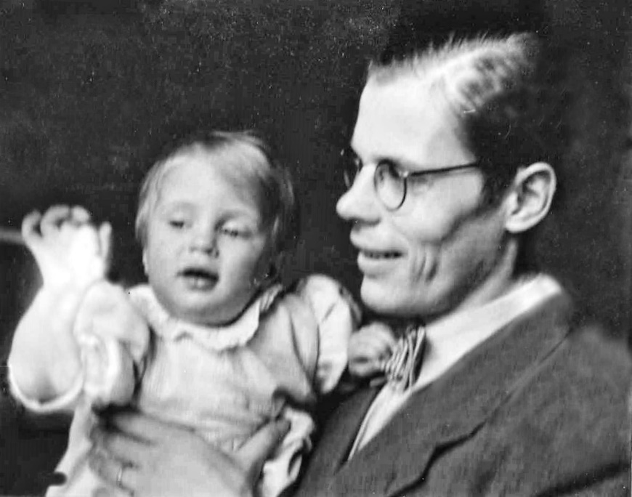
På grund av de hårda angreppen på Karelska näset vid midsommartiden kommenderades Lasse åter till fronten, först till II JR 200 (estniska frivilligkompaniet) för tiden 17.6.1944 – 13.8.1944. Där var han på Karelska näset under det sovjetiska storanfallet i slutet av kriget läkare vid batteriet under de häftiga försvarsstriderna. En del av det kompaniets historia finns berättad i Arved Viirlaids Pohjantähden pojat. Emellertid nämner inte Viirlaid något om sjukvården eller Lars Gripenberg, kanske för att han själv aldrig blev skadad och inte heller låg vid fronten i det skedet då striderna var som intensivast. Kompaniet kommenderades av en annan Gripenberg, Mannerheims systerson, major Claes Gripenberg.
Det är för övrigt rätt typiskt för krigsböckerna att sjukvården knappast alls kommenteras. Det var ju bara de skadade som berördes av den och den påverkade ju inte direkt krigslyckan. Också den krigstida kirurgen Rainer Nuutinen förbigår i stort sett sjukvården i sina krigsminnen, vilket kanske visar hur självklar den upplevdes i de stora sammanhangen där frågan om händelserna vid fronten och Finlands öde var det helt avgörande. Reino Naavasalo strävar däremot till att inte mer än nödvändigt beskriva krigshändelserna. Han koncentrerar sig på att beskriva sanitetsuppgifterna utan att dock gå in alltför detaljerat på kliniska detaljer.
De våldsamma bombningarna och den kontinuerliga ibland panikartade reträtten i slutskedet av kriget medförde för många soldater och också officerare total psykisk kollaps och förtvivlan, som gjorde att läkarnas tvingades använda mycken psykisk energi och övertalningsförmåga på att förhindra självmord. Läkarnas arbete blev inte heller lättare av att armén dessutom drabbades av en omfattande epidemi av rödsot, som hos patienterna ledde till hög feber och våldsam diarré. Epidemin drabbade också sjukvårdspersonalen och läkarna så att de blev oförmögna att arbeta. Som tur för den finska armén drabbades också den sovjetiska armén av samma epidemi, vilket kan vara en orsak till dess anfall ebbade ut och skapade politiska möjligheter till fredssamtal. Också en mindre malariaepidemi uppstod under sommaren 1944. (Naavasalo, 1999)
Lars undgick antagligen de epidemierna eftersom han aldrig har nämnt dem. Hösten 1944 förflyttades han till Rusk. Psts 12 för tiden 13.8.1944 – 28.11.1944, där var han transportläkare. Det var tydligen ett av de viktiga sanitetskompanierna som skötte om de sårade under transporten till den lämpligaste vårdplatsen.
Med krigskirurgi är det alltid svårt att sköta lårbensbrott. Att sätta patienterna i sådant skick att de kunde transporteras vidare gav därför många problem. Då läkarna var rädda för att patienten lätt skulle hamna i chocktillstånd eller få sårinfektion var det många gånger klokast att amputera. (Naavasalo, 1999)
Ulla evakuerades med barnen till Kisors villa vid Andra sjön i Nykarleby och på hösten till Schaumanns på Keppo gård.
Under krigstiden hann Lars alltså fungera som fältlasarettläkare, bataljonsläkare och fältsjukhusläkare. Mera uppgifter om truppförbandens placering kan man få från Krigsarkivet, men inte heller där finns vanligen några uppgifter om hur sjukvården var organiserad eller händelser inom den.
Först den 28.11.1944 blev Lasse hemförlovad från armén. Efter kriget erhöll Lars 22.12.1944 graden sanitetslöjtnant samt Frihetskorset av 4 graden och Mm 1939 - 40. Längre fram när han hade blivit överläkare befordrades han ytterligare till sanitetskapten i reserven.
Först efter krigen avlade Lars medicine licentiatexamen 10.9.1946. Legitimerad läkare blev han följande dag 11.9.1946, men redan under krigen hade han flera år ibland under vidrigt primitiva förhållanden hunnit fungera som praktiserande läkare och kirurg.
Utöver de ohyggliga upplevelserna med svårt sårade soldater gav krigstiden Lars också flera djupa vänskapsband. Till gudfader för mig utsågs en av Lars kolleger, läkaren Calle Frey, men då han bosatte sig i Pieksämäki blev den kontakten mycket sporadisk.

Första jobbet på Röda korset
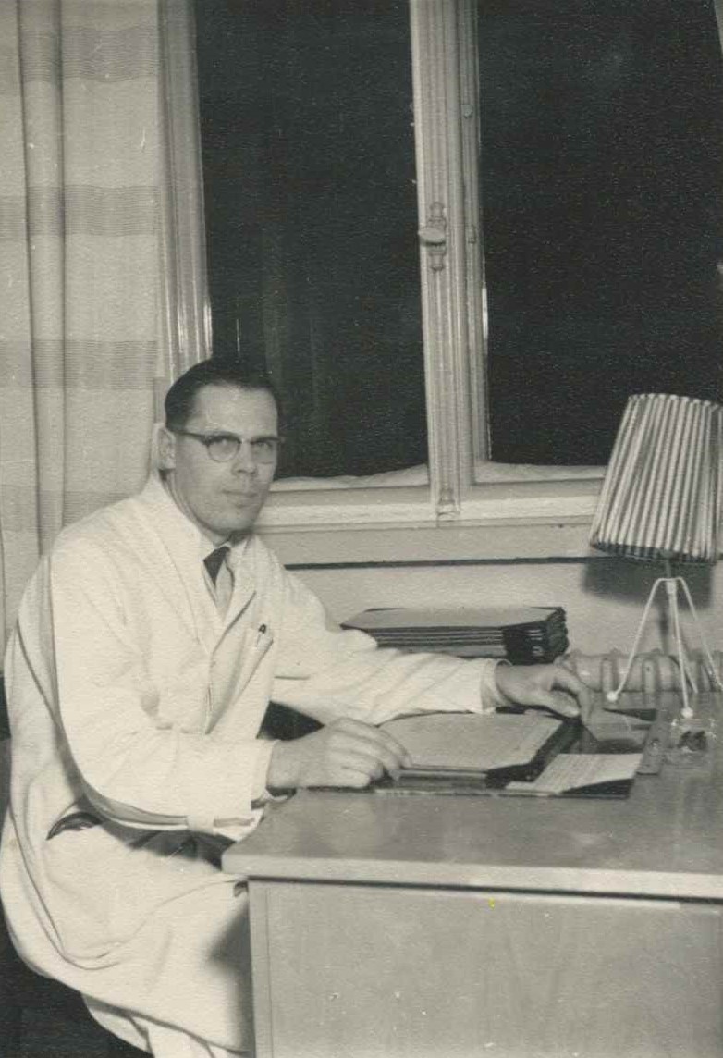
  - Strax efter krigen arbetade Lars någon tid på Röda korsets sjukhus på Skillnadsbacken. Där arbetade också Matti Sulamaa. Sulamaa och Lars kan ha kommit i kontakt med varandra redan under krigstiden. Lars har inte lämnat något material om denna tid, men Sulamaa har i sin memoarbok beskrivit arbetet på Rödas korsets sjukhus:
” För jouren svarade under två dygn i sträck en äldre och en yngre kirurg. Deras arbete var ordagrant arbete dygnet runt. Det fanns inte tid att raka sig eller för den delen att tänka på att sova.
Sår syddes, bölder öppnades, benbrott rättades till och gipsades. Förgiftningspatienter, som ofta var påverkade av alkohol eller sömntabletter fick magsköljning och vederkvickades med olika motgifter. Alla sjukdomsfall sköttes oavbrutet som på löpande band, som emellanåt angenämt avbröts av operation av någon blindtarmsinflammation eller annat brådskande fall, som sköttes på övre våningen i den egentliga operationssalen.
18. Lasse på sitt mottagningsrum antagligen på Röda Korset.

I hela verksamheten fäste man synnerligen stor vikt vid sjukvårdskostnaderna. Att upprätthålla ett sjukhus är så dyrt att de årliga driftskostnaderna slukar en tredjedel av grundläggnings- och byggnadskostnaderna. Sparsamheten på Röda Korsets sjukhus berörde särskilt de allra vanligaste bruksföremålen. Gasväv var en lyx som ersattes med brun bomull och pappersbindor. Som sömnadsmaterial användes billig linnetråd i stället för sidentråd.
Alkohol hade ofta en betydande del i uppkomsten av patienternas skador, vilket gjorde det extra svårt att uppskatta sjukdomsfallen på polikliniken. Då det var en ständig platsbrist på Röda Korsets bäddavdelning och alla patienter inte kunde tas in där för granskning måste urvalet ske med stor skicklighet. Å andra sidan måste man noggrant följa med att inte Helsingfors stads patientkvot överskreds.
  - Berusades piggades upp i poliklinikens väntrum, tills man kom under fund med hur ofarlig skada var, men det var inte alltid lätt att fatta besluten. Det visade en kväll då Snellman (underläkare, docent på universitetets undervisningsklinik) återvände från en promenad och på egen begäran besiktade vår ”katsja” (fiskfälla). Av sex patienter sände han en med poliserna till ”butkan” – polishäktet. På morgonen återvände patienten med ambulansens sirener på för en brådskande operation”. (Sulamaa, 1973)

Lasse som Seiros stjärna
Kirurgiska sjukhuset i Helsingfors byggdes 1878 i nyrenässans enligt ritningar av Frans Sjöström. Mot bakgrunden av tidigare infektionsbenägna sjukhusutrymmen byggdes sjukhuset utanför det dåvarande stadscentra inte för nära den stora Gardeskasernen på Observatoriebergen och fick adressen Kaserngatan 11 - 13. Sjukhuset gjordes rymligt och ljust. Det fick en vacker vestibul med bred trappa upp till hallen på andra våningen. Huset byggdes med flera flyglar, som vid behov kunde isoleras från det övriga sjukhuset. Från början hade sjukhuset 154 bäddar, men de utökades senare. Patienterna låg huvudsakligen i några stora salar, men det fanns också rum för 1 - 2 personer med tanke på infektioner och särskilt prominenta patienter.
Ett kontinuerligt problem hade varit att då operationen lyckades dog patienten av följdsjukdomar, ofta infektioner. Därför satsade man mycket i Kirurgen på en fungerande ventilation och central uppvärmning som ansågs förebygga många av följdsjukdomarna.
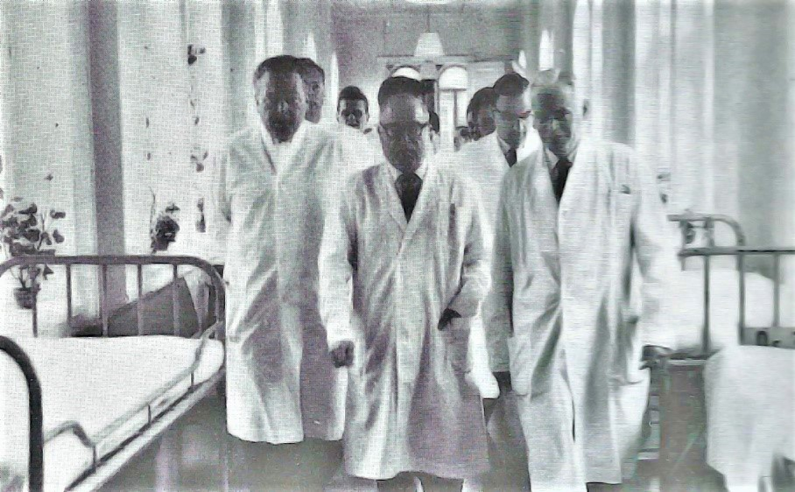
Operationssalarna var till en början så stora att de också kunde fungera som auditorier eftersom sjukhuset som en del av Helsingfors universitet skulle fungera som ett undervisningssjukhus där blivande kirurger kunde sitta och följa med de erfarna kirurgernas arbete. Operationssalarna var 130 m² och nästan 5 meter höga för att ge salen tillräcklig luft både för patienten, de arbetande kirurgerna och operationssköterskorna samt studerande och andra som från skilda åhörarbänkar följde med operationen. In i salen kom man inte utan att ha bytt till vita kläder. Till operationssalen hörde också flera hjälputrymmen med olika funktioner, instrument och maskiner. Sjukhusets första och mest berömda ledare var Jakob August Estlander. Senare kom också professor Richard Faltin att arbeta här åren 1917 - 1935.
19. Seiro i Kirurgen går rond med kolleger och studerande. Seiro i mitten med glasögonen.

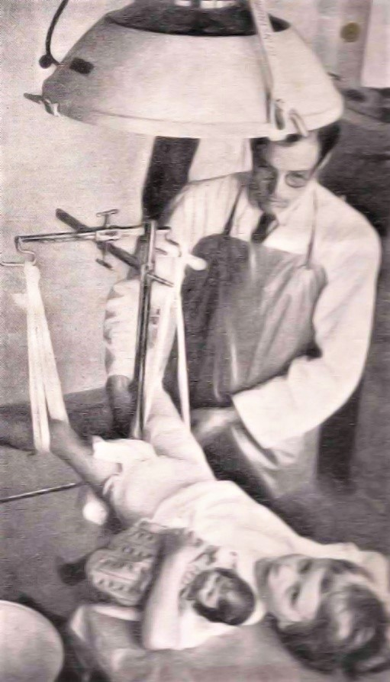
Professor Väinö Seiro kom till Kirurgen efter att ha varit chefskirurg på landsbygdssjukhuset i Viborg. Seiro var en utomordentlig kirurg med ett brett intresse särskilt för gastroenterologisk och endokrin kirurgi. Han var systematisk, tekniskt skicklig och elegant. Hans kunskaper och förmåga som kirurg bevisades av resultat som var fullt jämförbara med de som uppnåddes i internationella centra. På initiativ av R.M. Zollinger kom han senare att bli upptagen som hedersmedlem i The American Colleges of Surgeons. Seiro gjorde ett bestående intryck på de många generationer kirurger som han lärde upp.
Seiros skarpa kommentarer var relevanta och koncisa, ofta åtföljda av en typisk liten hostning och en snabb blink i hans glasögon. Hans beundrande lärjungar beskrev hans röst som om den kom från en torsk. Seiro var lätt distanserad och kylig, med en markant torr och sarkastisk humor. Då Seiro under sin rond bland patienterna pratade med en dam med ett sjukt knä bad han damen ”Böj knäet, är du snäll!” Patienten gjorde som han bad och frågade oroligt ”Så här då?” Seiro: ”Exakt, det är enda sättet att böja ett knä”.
För att distansiera sig från operationerna pratade Seiro om violinister både under själva operationen och efteråt. Seiro var en enastående kirurg med internationellt rykte. Emellertid föredrog han kniven framom pennan och brydde sig inte så mycket om att dokumentera sina exceptionella kirurgiska kvalifikationer i bukspottskörtels-, gall- och kolorektal kirurgi. Endast några spridda anteckningar har bevarats om hans kolorektala kirurgiska teknik. Seiros skola var viktig för Lars så att det föll sig naturligt att han övertog många av Seiros drag såsom den torra humorn och de koncisa och relevanta kommentarerna, opererade hellre än skrev om sitt arbete.
20. Lasse spjälar en liten flickas ben.
Efter andra världskriget inträdde en period av modern kirurgi då många nya tekniker introduceras och nya områden kunde börja opereras. På alla områden berodde processen på framstegen i den moderna medicinen inom anestesi, vätske- och elektrolytisk balans och medicinsk biokemi.
Framstegen medförde att det uppstod nya specialiseringsområden för kirurgerna, ett av dessa var barnkirurgin, som Lars kom att specialisera sig på.
Det kirurgiska sjukhusets betydelse för Finland framgår om man inser att alla de kirurgiska lärostolarna i en senare tids Finland direkt bygger på de erfarenheter som ursprungligen erhållits vid Kirurgiska sjukhuset i Helsingfors.
På Kirurgen arbetade Lars åren 1947 - 1955 som II kirurg under överläkare Väinö Seiro (1895 - 1968) året efter att denne hade utnämnts till professor här.
Till Lasses 80-årsdag sände hans tidigare kollega och vän Leena Lindell ett brev som belyser litet av Lars tid på kirurgen. Seiro efterföljdes av Fabian Langenskiöld, men då arbetade Lars redan på Aurora.
LARS GRIPENBERG –”SEIROS STJÄRNA”
På Kirurgen, under professor Väinö Seiros tid år 1952 fick jag vara amanuens då Lars Gripenberg var assistentläkare. Då lärde jag mig känna honom som en mycket kunnig och aktiv kirurg, som i sig själv var mycket anspråkslös. Han kom cyklande till arbetet, såg noga efter patienterna utan att räkna sina arbetstimmar.
Senare, 1959 - 62 fick jag glädjen att vara assistentläkare på Aurora sjukhus och få min barnkirurgiska specialitet under ledning av Lars Gripenberg. Han var en utomordentligt bra och exceptionell chef. Han tog ansvaret för alla patienter och var alltid ett tryggt och säkert stöd för en nybörjarassistent även då denna hade svårigheter på grund av bristande kunskap. Jag fick lära mig barnkirurgi och även allmänkirurgi i stor omfattning och om jag var i nödsituation, kom Lasse och klarade av problemet med sina snabba kirurgiska händer och stora erfarenhet. Allt detta har väckt gränslös respekt inom läkarkåren och speciellt bland sjukhuspersonalen. Han var också målmedveten och bestämd i kritiska fall, men aldrig brast hans finkänslighet, och det värsta man hörde av honom var: ”hopp-sann”.
Tack, Lasse, för dessa fina år som lärare och kollega samt den fortsatta varma vänskapen med Dig och Inger!
Drumsö mars -96
Leena Lindell-Iwan

Lars blir barnkirurg
Först på 1920-talet insåg man internationellt behovet av en skild barnkirurgi. Det var ursprungligen Ladd i Boston som stakade ut gränserna för pediatrikirurgin (barnkirurgin). Det centrala konstaterandet var, att barnen måste opereras och vårdas i ett barnsjukhus och att uppgiften borde skötas av kirurger, som var specialiserade på barn (Sulamaa 1971).
Finlands första barnsjukhus, Barnkliniken, grundades år 1893 i Sörnäs i Helsingfors. Därifrån flyttades det till Fabriksgatan år 1946. Här inleddes barnkirurgin redan i Finland på 1940-talet. Då fanns det ännu inte någon egentlig anestesibehandling (bedövning). De vanliga kirurgiska sjukdomarna som blindtarmsinflammation, benröta, lungblåseinflamation och liknade sköttes som allmänkirurgiska sjukdomar i stads-, läns- eller statssjukhusen. Barnen placerades vanligen då i ett isolerat rum på kvinnoavdelningen.
Då landets sjukhusväsen omorganiserades efter krigen, byggde man 20 centralsjukhus runt om i landet. De fick bla. barnavdelningar, men inte barnkirurgiska avdelningar. Redan före kriget hade man beslutat uppföra en ny byggnad för barnkliniken. Till byggnadsnämnden hörde bla. prof. Ylppö och prof. Fabian Langenskiöld, som var ordförande för Helsingfors stads sjukhusnämnd och ledare för Invalidstiftelsens nybyggda sjukhus. I det sjukhuset utfördes på den tiden ortopedisk kirurgi (skador och sjukdomar i skelettet med tillhörande mjukdelar) också på barn, så man hade även byggt en barnavdelning i det nya sjukhuset. (Sulamaa 1971)
Barnkliniken blev den enda större vårdplatsen för barnsjukdomar i Finland, men på den fanns det ingen specialisering eller specialavdelning för barnkirurgi. De barn som eventuellt behövde kirurgiska vård sköttes på Kirurgiska kliniken.
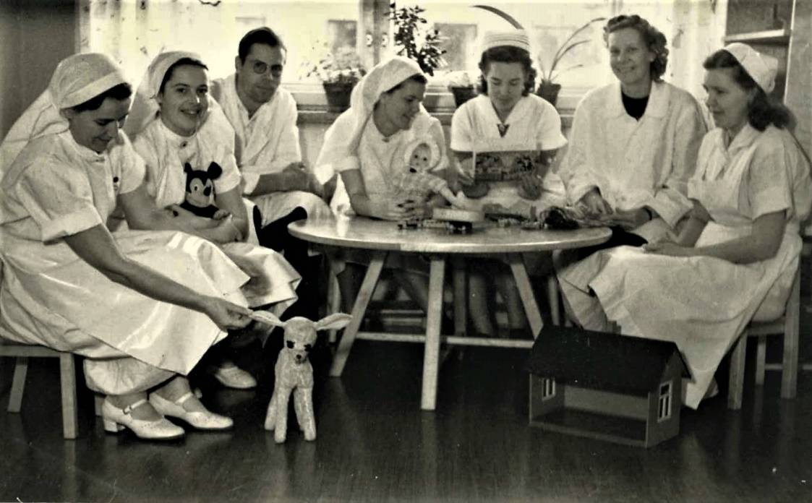
”Från den tiden då jag (Atsa I. Savio) var amanuens på Barnkliniken 1945 minns jag en två-årig pojke, som hade konstaterats ha en njurtumör. På Kirurgiska sjukhuset konsulterades docent Pauli Tuovinen. Barnet fördes med ambulans direkt till operationssalen och returnerades sedan till Barnkliniken i ett ganska alvarligt chocktillstånd. På Barnkliniken fanns det en expert på diarrévård, men inte på vård av operationschock. Barnet dog under natten.” (Atso I. Savio i Suomen Punainen Risti, 1967)
21. Lasse med sköterskor på Barnkliniken.
Arvo Ylppö och Fabian Langenskiöld märkte att man i det nya barnsjukhuset inte hade planerat utrymmen för barnkirurgisk verksamhet. De ingrep i saken och arkitekten fick i uppdrag att planera operationssalar och en kirurgisk avdelning.
Ylppö var aktiv kortspelare i ett sällskap som spelade kortspelet skruv. I det sällskapet spelade också FRK-kirurgen Matti Sulamaa. Då klinikbyggnaden började bli klar frågade Arvo Ylppö assistentläkaren från FRK Matti Sulamaa om han ville komma och titta på förhållandena i det nya barnsjukhuset och möjligen komma dit som kirurg. (Sulamaa 1971)
Då Sulamaa utsågs att starta upp kirurgiverksamheten på det splitternya Barnsjukhuset hade han där behov av en assistentläkare. Naavasto uppger i sina memoarer att han först själv skulle ha blivit tillfrågad, men tackat nej eftersom han hade ett erbjudande från Kirurgen (Naavasto 2001). Sulamaa frågade då FRK-kollegan Lars om hans intresse av att bli hans medarbetare och ta assistentjobbet. För Lars kom erbjudandet lämpligt och tiden på Barnsjukhuset kom att bli helt avgörande för hans karriärutveckling. Detta Finlands enda Barnsjukhus kom att utbilda ett flertal skickliga specialister i barnkirurgi av vilka Lars var kanske den allra första.
I slutet av 40-talet utfördes sedan många olika slags operationer på Barnsjukhuset. Den egentliga kirurgiska verksamheten inleddes på Barnkliniken 15.10.1946. På Barnklinikens kirurgiska avdelning vårdades barn med alla sorters kirurgiska sjukdomar. Fokus låg i huvudsak på vården av medfödda deformationer. En del av de här var sällsynta och tidigare okända i Finland. Sulamaa berättade att han mindes hur professor Ylppö då han besökte polikliniken på undersökningsbordet såg ett nyfött barn, som frustade fram skummande saliv. Ylppö framhöll att det där barnet har atresi i matstrupen (den är tilltäppt) och åt det kan man inte göra något. Barnet flyttades till kirurgiska avdelningen och Sulamaa opererade det.
År 1949 kunde Sulamaa sedan presentera två patienter med atresi i matstrupen som han hade kunnat räddas till livet. Det var en uppmärksammad internationell prestation och den främjade anmärkningsvärt Barnklinikens möjligheter att representera vårt land på barnkirurgins internationella fält. Sulamaa fick mycken internationell uppmärksamhet och ära.
Största delen av den barnkirurgiska verksamheten var abdominalkirurgi (bukkirurgi), med särskild focus på operationsvård av Hirschsprungs sjukdom (brister i tarmens nervsystem) och portahypertension (förhöjt blodtryck i vissa av leverns blodådror). På patienter med Hirschsprungs sjukdom utfördes den första Swenson operationen 1950. I vården av hypertension utförde Sulamaa operationer enligt en egen metod som byggde på en av professor Nylander utvecklad Esofagusatresi operation (Avbruten förbindelse mellan matstrupen och magsäcken). År 1952 publicerades pylorustenosmaterial (förträngning av nedre magmunnen - bajsproblem) från åren 1937 - 1951, sammanlagt 569 patienter. Efter det att barnkirurgiverksamheten hade koncentrerats till Barnsjukhuset minskade komplikationerna efter operationen tydligt. Kaleva ”Kille” Korttila var särskilt intresserad av de medfödda höftkirurgiska problemen och barnrådgivningen bidrog med tidig diagnostik. På 1950-talet utvecklades den neonatala kirurgin (kirurgi på nyfödda barn).
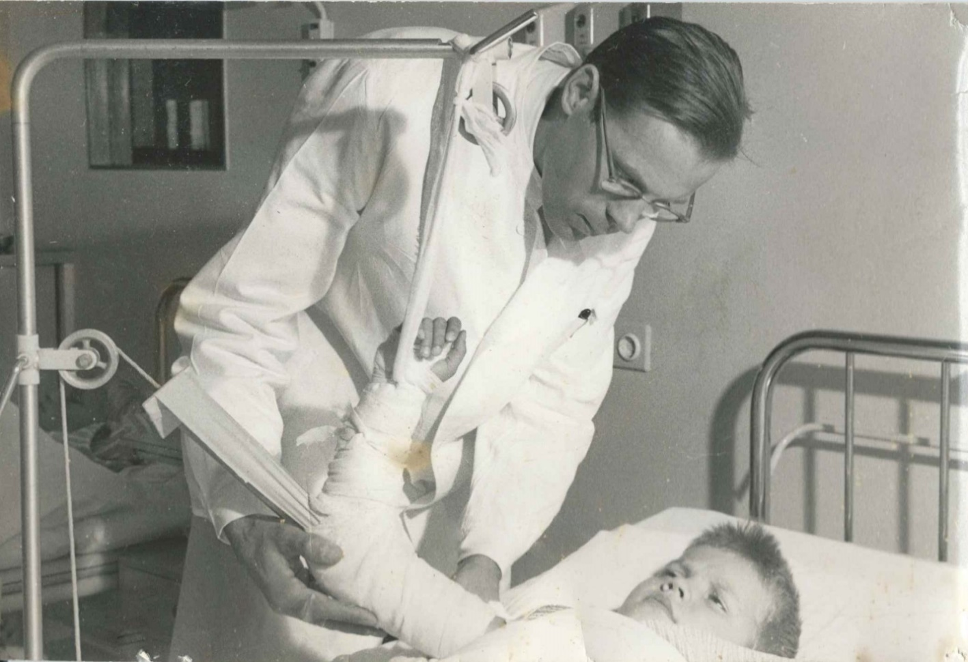
  - Då det i början av verksamheten inte hade funnits någon avdelning för intensivvård förorsakade övervakningen efter operationen extra arbete för operationssalssköterskorna. Så skulle de opererade små esofagusatresipatienterna (harmynta barn) ammas regelbundet under det första dygnet efter operationen. Det var Richard Faltin som lärde också Lasse att man när det gällde harmyntheten liksom i all plastikkirurgi måste gå långsamt till väga och ta varje skede för sig så att kroppen får den tid den behöver för att läka.
22. Lasse med barnpatient som skadat armen.
De harmynta barnen utgör en skild patientgrupp, som kräver kirurgiska korrigeringsförsök för att rädda barnets liv, då det i annat fall blir svårt att mata och ge barnet di. Sådana operationer utförde allmänkirurger, i Tyskland Langenbeck och i Finland framför allt Faltin. Hos oss koncentrerades denna vård emellertid inom kort till Finlands Röda kors plastiksjukhus.” (Atso I. Sovio i Suomen Punainen Risti, 1967).
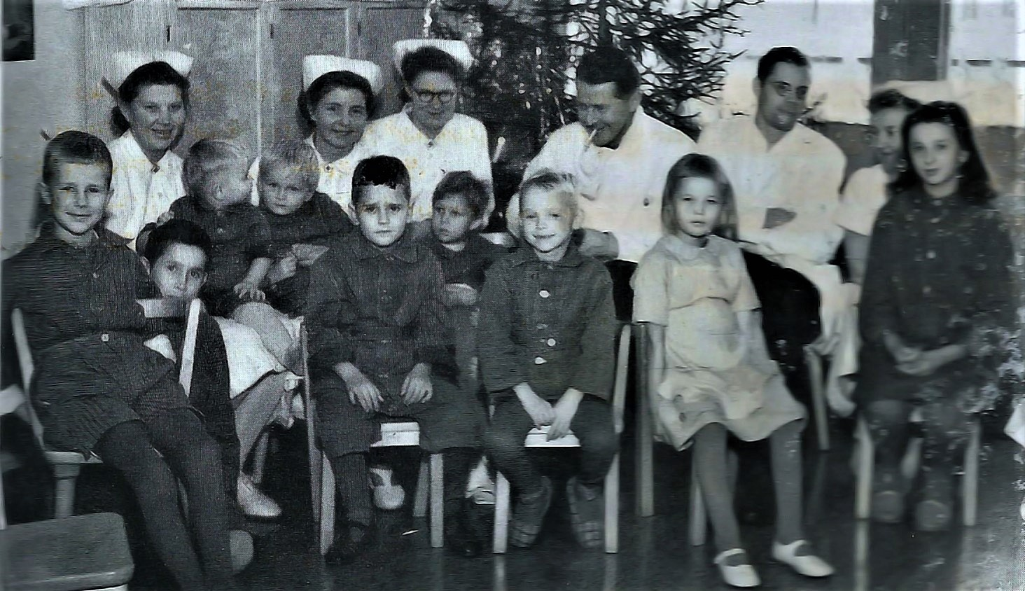
På Barnsjukhuset utfördes också ovanliga operationer. (Suomen lastenkirurgiayhdistys 1993). Sluten hjärtkirurgi började utföras 1953. Hypotermikirurgi (för låg kroppstemperatur) i slutet av årtiondet. För vården av Hydrocefalus (vattenskalle) utnyttjades olika dräneringar av ryggmärgskanalen. En tjänst som anestesiläkare fick barnsjukhuset 1953. Att saken rörde på sig berodde på att riksdagens talmans sonson opererades för pylorusstenos (förträngning av nedre magmunnen).
23. Lasse med barnpatienter och kolleger på Barnsjukhuset. Lasse andra till höger i bakre raden.
Utvecklingen sedan dess har varit enorm i vårt land. Den kirurgiska avdelningen vid Barnsjukhuset har nästan varit som en malign tumör (En tumör som sprider sig aggressivt i kroppen) vid sidan av den egentliga läran om barnsjukdomar (Sulamaa 1971).
I det första skedet fanns det bara fyra sjuksköterskor i operationssalen: avdelningssköterskan och tre sköterskor för anestesi-, operation- och jourverksamhet. Avdelningsskötaren Aili Kokkonen hade på Sulamaas försorg fått resa både till Sverige och London för att bekanta sig med den barnkirurgiska verksamheten på klinikerna där. I början fanns det bara en barnklinisk avdelning, men redan år 1947 erhölls en andra avdelning. Sköterskorna skötte barnens anestesi med hjälp av eter. Vid svårare anestesi inkallades anestesiläkare från universitetssjukhuset. Som en sådan gästläkare i anestesi fungerade bl. Eero Turpeinen, Vilho Päiviö Savolainen och Mirja Tappura. Kliniken erhöll en egen anestesiläkartjänst 1953. Till en början sköttes den av Olli Kaarakka, som hade utbildat sig i USA. Efter Kaarakka kom en engelsk anestelog Neville Hicks, sedan tjänsten hade utannonserats i BMJ (En av världens viktigaste medicinska tidskrifter) och från år 1957 Toivo Suutarinen, som också han hade fått sin utbildning i USA. Toivo Suutarinen var sedan med om att grunda en avdelning för intensivvård på Barnkliniken, vilken kom att bli den första i landet.
Sulamaa gjorde sitt bästa för att lätta upp stämningen på kirurgavdelningen genom att uppmuntra sköterskorna att ordna julfester. Han fick också kirurgienheten med i olika sporter. Den viktigaste sporten blev volleyboll, som spelades på sjukhusets utomhusplan från våren till hösten. En volleybollturnering ordnades i Rovaniemi mellan sjukhusen i Finland och Sverige. År 1952 deltog också Barnkliniken i en landskamp i %-skidning (andelen av personalen som deltog). Tävlingen mellan sjukhusavdelningarna vanns av den kirurgiska avdelningen. (Gripenberg 1997)
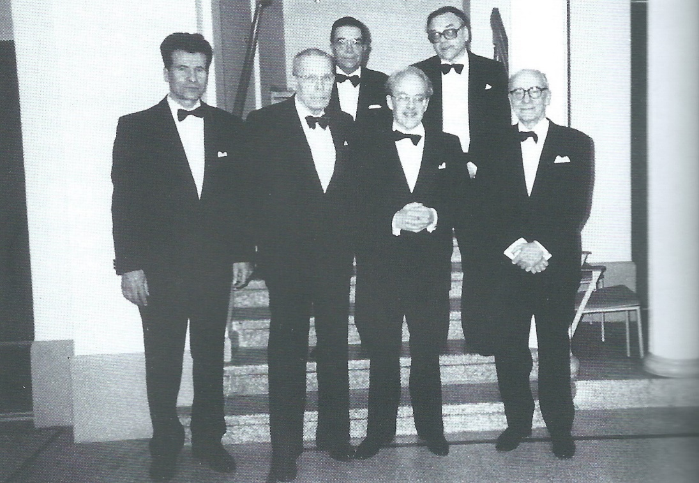
Sulamaa fördjupade sig ivrigt i barnkirurgin och bekantade sig både med den litteratur på området som då var tillgänglig och företog studieresor utomlands. I Sverige besökte han Stockholm och KLB (Kronprinsessan Lovisas barnsjukhus), där det redan sedan år 1885 hade funnits en liten kirurgisk avdelning, som skötte stadens konsultativa, allmänkirurgi på professorsnivå. År 1945 hade Philip Sandblom blivit överkirurgiläkare där. Under hans tid tillämpades många barnkirurgiska metoder som hade utvecklats i USA. Då Sulamaa inledde den barnkirurgiska verksamheten i Finland var docent Th. Ehrenpreis t.f. överläkare på KLB. Sulamaa besökte barnsjukhusen både i Stockholm och Göteborg. På det senare var plastikkirurg Gustav Pettersson överläkare. Under kriget hade han opererat barn från Finland som sändes till honom. Både Ehrenpreis och Pettersson hade bekantat sig med den engelska barnkirurgin, där man på barnsjukhusen hade för vana att kalla en kirurgspecialist från storstäderna. I London var det ledande barnsjukhuset Great Ormond Street Hospital for Sick Children. Dess kirurg var Sir Dennis Browne, den enda engelska kirurg som helt ägnade sig åt barnkirurgi. På hans initiativ grundades år 1953 också det engelska barnkirurgiska sällskapet (British Association of Pedriatic Surgeons, BAPS). Det här sällskapet kallade årligen till en internationell konferens. Sulamaa hörde till sällskapets grundande medlemmar. Han deltog aktivt i BAPS:s möten och blev bekant med många andra europeiska barnkirurger bla. Max Grob från Zürich och Frits Rehbein från Bremen. Matti Sulamaas tvärvetenskapliga utbildning och otaliga studieresor utomlands möjliggjorde att man kunde utveckla olika organspecialiteter på en aktuell nivå.
24. Sulamaa-seuras tidigaste ordföranden: Främre raden Viljanto, Gripenberg, Wallgren, och Vilkki. Bakre raden Parvinen och Louhimo. Heikkinen saknas.
.
I en tidskrift skrev Lars i en minnesartikel att ”Sulamaa var en mycket färgstark person som det emellanåt sprakade runt omkring,” men med Lars kom han ovanligt bra överens. Sulamaas dominerande drag var att han litade på sina underordnade och gav dem frihet att utföra sitt arbete. I sitt förhållande till patienterna var han mänsklig. Det enda Sulamaa inte kunde fördra hos sina medarbetare och andra människor över huvud taget var likgiltighet. (Gripenberg 1997)
Det var i den här miljön Lars fick möjlighet att utvecklas till specialist i barnkirurgi. Lars assistentläkartjänst var en treårig utbildningstjänst. Tanken var att sprida kunskaperna om barnkirurgin till så många kirurger som möjligt i landet. Då i början avvek man inte från treårsregeln, men lägre fram kunde läkaren få ytterligare ett tjänsteår på särskild ansökan. Färdig specialist i barnkirurgi blev Lars 1955.
Sulamaa ondgjorde sig över att hans hjälpredor just när de hade lärt sig så att de skulle ha kunnat utföra större operationer på eget ansvar blev tvungna att söka sig bort. Sulamaa konstaterade:
”Mina assistentläkare doktor Gripenberg och Wallgren fortsatte detta samma arbete på Aurora sjukhus, som hade blivit färdigt år 1965...” (Sulamaa, 1971)
I allmänhet diskuterades inte lars arbete i familjen, men på 1950talet pratade han också med oss om problemen med de harmynta barnen. Saken var då mycket på tapeten.
År 1973 bildade barnkirurgerna en egen förening vid namn Suomen lastenkirurgiyhdistys Sulamaa-seura. Vid det grundande mötet deltog 13 barnkirurger. Lars Gripenberg valdes till föreningens första ordförande och fungerade som sådan fram till år 1975. Då också andra än egentliga barnkirurger kunde antas som medlemmar har medlemsantalet senare vuxit till över 100 medlemmar. Lars skrev en redogörelse över barnkirurgins utveckling i Finland i den jubileumsbok som utgavs med anledning av Sulamaas 80-årsdag.

Allt det som Lars fick vara med om på Barnkliniken kom att prägla honom i så hög grad att han i fortsättningen framförallt kom att uppfatta sig som en välutbildad barnkirurg.

Sulamaas initiativ att lätta upp stämningen och förströ personalen var en sak som Lars också tog till sig. Därför fick vi familjemedlemmar långt senare ofta delta i julfester på Aurora sjukhus. Lars ordnade också gärna orienteringstävlingar för sin personal. När jag blev äldre och mera erfaren orienterare fick jag hjälpa till med de arrangemangen.
Ett annat minne är att Lasse i något skede konstaterade att tyska kan han nog ganska bra, men engelska skulle han behöva lära sig mycket bättre eftersom mycket av litteraturen om kirurgi publicerades på engelskaredan då. Därför skaffade han sig en Linguaphonekurs i engelska. Med tiden blev Lars kunskaper i engelska helt utmärkta.
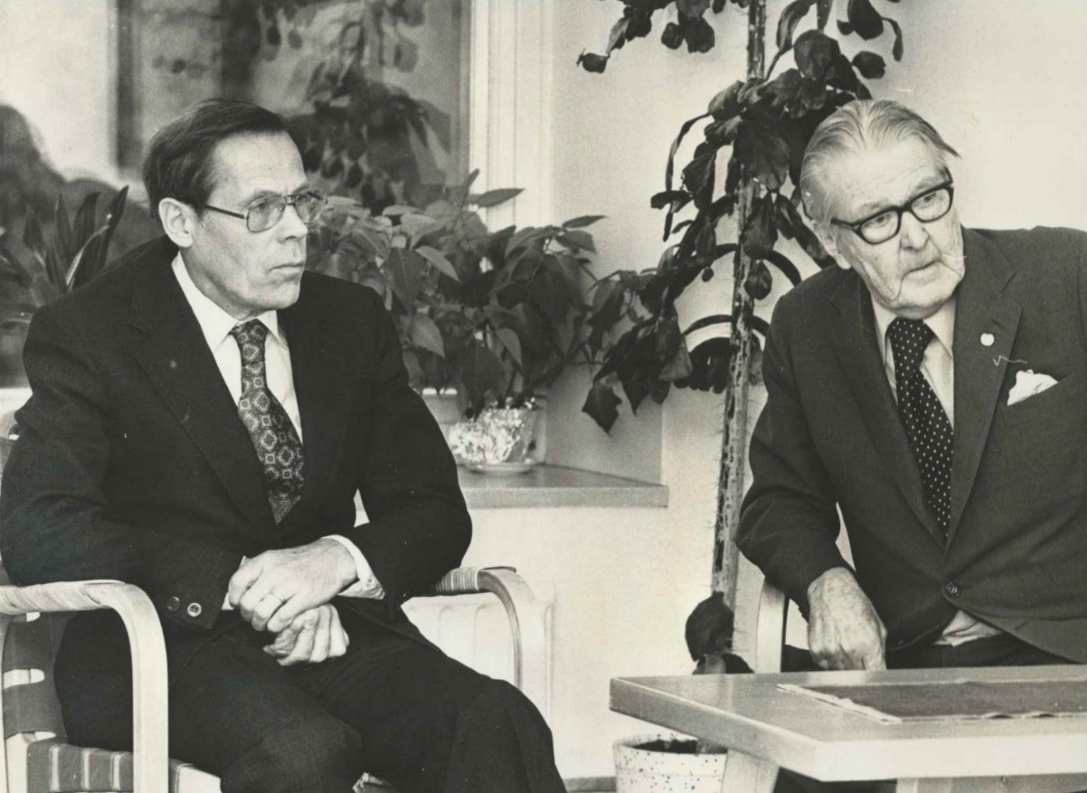

25. Lars Gripenberg och Matti Sulamaa på Sulamaas 80-års dag.

Med Seiro till Diakonissanstalten
År 1955 bytte Lars jobb, först till Diakonissanstaltens sjukhus vid Helsingegatan. Diakonissanstalten hade grundats av Aurora Karamzin och var det första sjukhuset i Finland med utbildad personal. Arbetet utfördes i de labyrintiska rummen i en gammal rödtegelbyggnad där de diakonissor som hade sjukskötarutbildning hjälpte lidande människor.
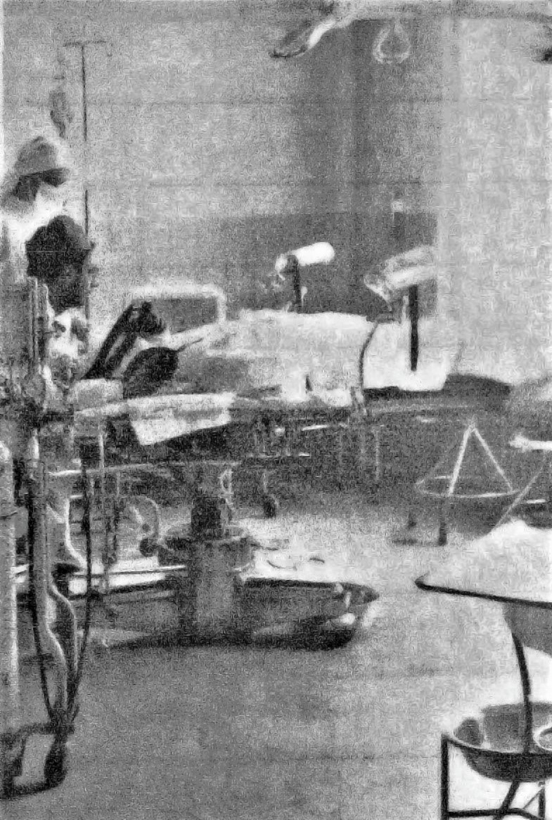
Mycket av barnkirurgin handlade då om korrigeringar av medfödda missbildade lemmar. I Helsingfors hade de korrigeringarna först skötts på Vanföreanstalten, men då Fabian Langenskiölds övertog ledningen av Diakonissanstalten överfördes den här verksamheten dit. Av den bildades senare Diakonissanstaltens barnkirurgiska avdelning. Denna nya avdelning utvecklades av Georg Wilhelm Wallgren. På avdelningen sköttes också ben- och ledsjukdomar förorsakade av tuberkulos, en infektionssjukdom som var mycket vanlig på den tiden. År 1961 upphörde avdelningens verksamhet då motsvarande verksamhet sköttes på annat håll.
Som barnkirurg kom Lars nog huvudsakligen att arbeta i Diakonissanstaltens gamla operationssal. Det var en rymlig sal med ett fönster som upptog hela ytterväggen. De vätte mot Borgbacken. Fönstren hade konstruerats enligt en idé som professor Fabian Langenskiöld hade hämtat med sig från utlandet. År 1931 då operationssalen invigdes gav operationssalens lampor ännu en rätt dunkel belysning vilket försvårade operationerna. Elström var då ännu en rätt nymodig uppfinning. Genom att öppna mycket stora fönster i ytterväggen kunde operationssalen ges tillräckligt ljus dagtid. Langenskiöld hade fått idéen till fönstret då han såg en sådan lösning vid ett besök i Karolinska sjukhuset i Stockholm.
26. Gamla operationssalen på Diakonissanstalten.
Sjuksystrarna skötte mottagningen i våningen under operationssalen. En av sjuksystrarna hade till uppgift att sköta röntgenapparaten i själva operationssalen. På operationsbordet hade en tunn gummimadrass ersatts med en låda i vilken sjuksystern placerade röntgenkassetten. Då operationsbordet lutades åt olika håll tog systern tre bilder. Sedan fördes kassetten till våningen under där röntgenlaboratoriet fanns. Där framkallades bilderna innanom de fördes tillbaka upp till den opererande kirurgen. Eftersom det inte fanns telefon mellan röntgenavdelningen och till operationssalen och för att förklara bilden för kirurgen. Åren 1947 - 1980 sköttes röntgenavdelningen av doktor Kurt Wahlfors.
Efter operationen saknades ett skilt uppvakningsrum för patienten. Därför fördes den opererade vanligen direkt till bäddavdelningen.
Att Lars började arbeta på Diakonissanstalten hängde nog ihop med att professor Väinö Seiro flyttade dit från Kirurgen. Syster Tellervo, som intervjuades inför boken om Diakonissanstaltens kirurgi, blev instrumentskötare då professor Väinö Seiro blev sjukhusets kirurg. Det var ett fruktat uppdrag, eftersom Seiro från Kirurgiska sjukhuset var ökänd för sitt häftiga temperament, men Tellervo mindes honom som både mänsklig och pratsam. Under hans operationer var det tillåtet att diskutera ifall man visste något som hade relevans för operationen. Många andra kirurger kunde inte acceptera att personalen hade synpunkter på deras arbete.
Operationssalen var en omtyckt arbetsplats. Diakonissanstalten upplevdes av systrarna som ett hem dit man gärna återvände. Därför var det ingen som räknade arbetstimmarna. Där arbetade man när det fanns jobb tills det var gjort, helt oberoende av arbetstidslagen som trädde i kraft 1957. Ledigt hade man under perioder med mindre jobb. Operationerna gick alltid som planerat och kirurgerna respekterade alltid sjuksystrarna. Tellervo framhöll att det aldrig uppstod någon obehaglig situation på grund av att kirurgerna var manliga och skötarna kvinnliga. De erfarna specialisterna utförde operationerna enligt en viss metod. För systrarna var det lätt att uppskatta de adliga herrarna, kirurgerna och de gav genom sitt systematiska sätt systrarna en känsla för att arbetet de utförde var värdefullt.
En av dem, professor Palmén, var mycket precis och man kunde se på väggklockan när han skulle dyka upp eftersom han alltid anlände exakt kl. 9.00. Under hans operationer fick man inte prata eftersom han aldrig använde mask för ansiktet. Om han ändå var tvungen att säga något svängde han huvudet åt sidan. Doktor Langenskiöld arbetade bara ett år som allmänkirurg på Diakonissanstalten innan han 1956 blev överläkare på Invalidstiftelsen, men det var under hans tid som man till operationssalen fick många moderna hjälpmedel, såsom flyttbar röntgenapparatur, cystoskop, bensax och ortopediskt operationsbord. Som barnkirurg var Lars hans assistent, men allmän kirurgi opererade Lars på egen hand.
Gipsbindorna vid benbrott tillverkade sköterskorna själva. Bindorna klipptes i lämplig bredd och längd. Gipspulver spreds ut på bordet. Sedan lades bindväven ovanpå och ytterligare gipspulver på bindväven. Därefter rullades de till färdiga rullar som vid behov alltid fanns att tillgå i förrådet.
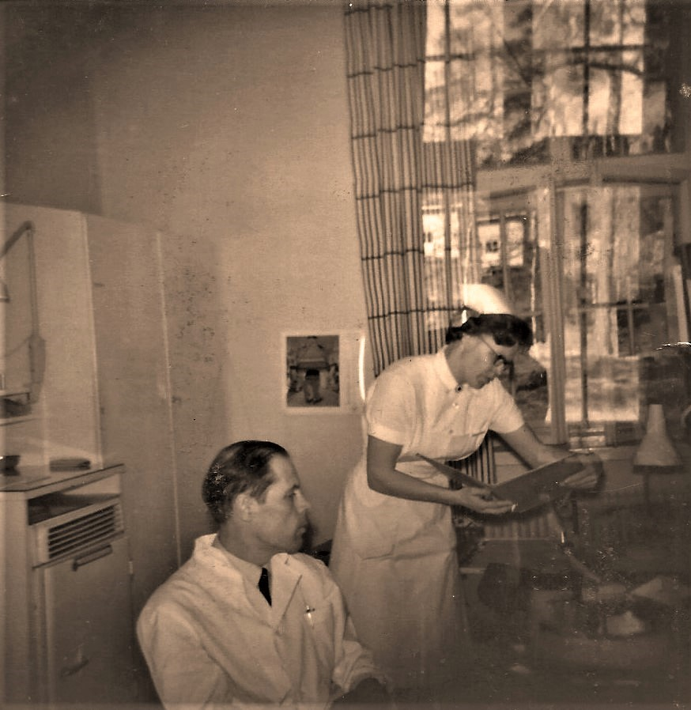
Den tråd av katgut som användes för att sy ihop operationssåren kom alltid i torrförpackning. Denna dränktes sedan i en steril skål fylld med absolut sprit för att göra den böjligare. Senare började man sy ihop operationssåret med sidentråd. Den kom i nystan som blöttes i eter för att avlägsna fettet från tråden.
27. Lasse diskuterar med en av sjuksköterskorna.
Därefter snurrades sidentråden på metallrullor som steriliserades i en autoklav (autoklav är en form av tryckkokare där kemikalier, textiler, plast, glas och metallvaror kan steriliseras.) Rullarna lagrades sedan torra i sterila flaskor. (Laiho 2005)
Innan Lars fick tjänsten på Aurora sjukhus kom han att vara kirurg på Diakonissanstalten i Helsingfors åren 1955 - 57, men om hans tid här har jag inte funnit just något personligt material. Till Diakonissanstalten brukade han ofta cykla hela vägen från Högbergsgatan 17.

Överläkare på Aurora sjukhus
Aurora sjukhus i Västra Böle i Helsingfors grundades 1914 som ett infektionssjukhus. Då metoderna för att sköta infektionssjukdomar utvecklades minskade behovet av sjukhusplatser för sådana sjukdomar. Från 1930-talet utvecklades sjukhuset till att bli Helsingfors stads barnsjukhus. År 1952 fick sjukhuset sitt namn efter Aurora Karamzin (född Stjernwall) som var en föregångare i social- och diakoniarbetet i Finland. Hon var sin tids mest ryktbara skönhet, en välkänd filantrop samt en ansedd gestalt i societeten i såväl Helsingfors som S:t Petersburg. Sjukhuset fungerade som barnsjukhus till 1990-talet, men från att ha varit ett sjukhus för främst infektionssjukdomar erhöll det en viktig traumatologisk avdelning för olycksfalls-patienter. Slutligen blev det främst ett sjukhus för psykiatriska patienter. Det var under den senare perioden som Ullas syster Christel kom att verka här. Christel och Lasse torde ha verkat i sjukhuset samtidigt under några år då den psykiatriska verksamheten började utvecklas.
Skriftliga källor om Aurora som barnsjukhus har jag inte hittats utöver de knapphändiga uppgifterna i Helsingfors stadsarkiv. Om sjukhuset som epidemisjukhus och som psykiatriskt sjukhus finns det däremot mera skrivet. Kanhända Lars eller hans efterträdare Rabbe Wallgren borde ha varit de som skulle ha skrivit om den traumatologiska verksamheten (skador som uppkommit tex genom olycksfall) på sjukhuset, men ingendera var väl egentligen någon författartyp, utan snarare handlingens män.
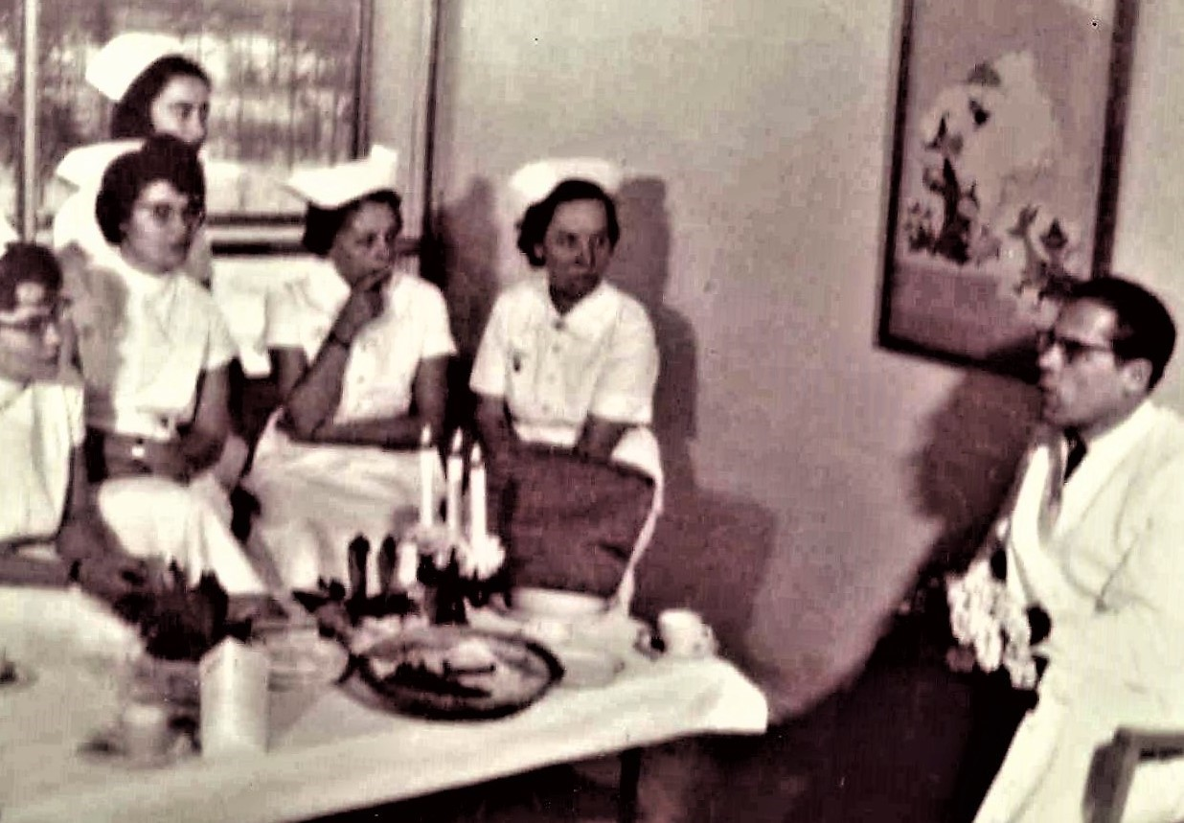
För Lars blev nog tiden på Aurora barnsjukhus den viktigaste för honom. Som överläkare för den kirurgiska avdelningen verkade han där till sin pensionering. Till slut kom han en kort period att ansvara för hela barnsjukhuset. Aurora kom att bli hans professionella livsverk, som inleddes då han 18.2.1957 utsågs till överläkare på kirurgiska avdelningen vid Helsingfors stads Aurora sjukhus med löneklass Y34. Förutsättningen för den här tjänsten var att han hade genomgått den överläkarkurs som Ulla nämnar i ett brev till Moren 17.10.62:
28. Julfest med personalen på Aurora sjukhus.
Lasse sitter hela den här veckan på en ”överläkarkurs”. Det gäller visst administration. Han har sällskap av bla. av Gustaf E. Jag tror att det känns litet tungt för honom att sitta stilla på skolbänken.
Aurora sjukhus bestod av flera olika delsjukhus, som knappast hade mycken kontakt sinsemellan. Lars närmaste kollega var biträdande överläkaren Rabbe Wallgren, som var fyra år yngre. På den kirurgiska avdelningen fanns dessutom avdelningsläkarna Jarmo Kostia och Kari Sirola (med.dr.), Jaakko Elo och Magnus Westerlund. Som specialläkare i ortopedi fungerade Veijo Vahvanen (med.dr.). Dessutom hade avdelningen assistentläkarna Pekka Nuutinen och Tuula Vuorialho. Sjuksköterskornas namn har förblivit obekanta.
Under åren då Lasse arbetade på Aurora skedde naturligtvis förändringar inom personalen och alla namn har inte hittats. Barnsjukhuset bestod av fem avdelningar av vilka den kliniska hade mest bäddplatser, 138. Den kirurgiska avdelningen hade 88 platser, av vilka 66 var för barn och 22 för vuxna.
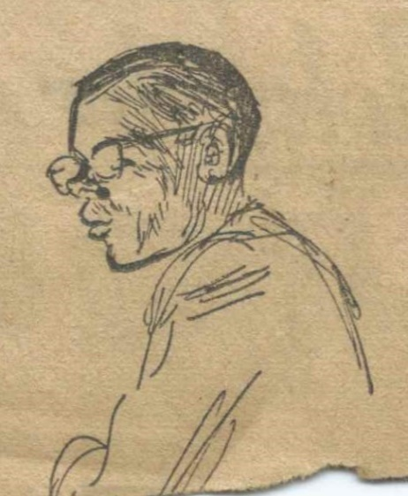
  - Dessutom fanns här en barnpsykiatrisk avdelning, som i familjen kom att spela en viss roll då Ullas syster Christel Bjorksten senare kom att arbeta på den avdelningen. Hela Aurora sjukhus hade år 1978 en personal på över 700 anställda, av vilka 54 var läkare och 417 sjukskötare. Det var således ett betydande sjukvårdskomplex i den tidens Finland. Kirurgiska avdelningen hade nästan 3000 patienter under år 1978 eller nästan 50 patienter per dag. Den barnkirurgiska polikliniken besöktes under mottagningstid av 2887 nya patienter, medan jourfallen var 10 879. År 1977 företogs 2559 åtgärder i operationssalarna. Polikliniska åtgärder företogs 1007 medan jourfallen var 6473. Vårddagarna på barnkirurgiska avdelningen blev över 18 000. Av barnen var 75 under 1 år, dubbelt så ofta pojkar som flickor. Nästan 40 % av avdelningens patienter var vuxna över 20 år. Under året hade 13 av den kirurgiska avdelningens patienter avliditt. Lars upplevde det alltid som en stor tragedi då någon patient avled, Det kunde diskuteras ingående i mellan makarna för att Lars undrade om han borde ha gjort något på annat sätt.
29. Karikatyr av Lasse I Dagens Nyheter.
Lars deltog ofta i nordiska kirurgkongresser. 1959 var han kanslichef för Nordiska kirurgföreningens vilket gav honom en hel del extra jobb för kongressen det året. Ibland hade vi familjemedlemmar möjlighet att följa med på de kongressresorna. Kongresserna ordnade vanligen skilt program för familjemedlemmarna. Så var det också 1967 då Lars talade på Nordiska kirurgkongressen i Stockholm. Han talade om barn i trafiken och de skador som där kan uppkomma samt hur de olyckorna kunde förhindras. Särskilt framhöll han i sitt anförande att ambulanserna inte alls skulle behöva ha så bråttom, för ur kirurgens synvinkel är det viktigare att patienten kommer fram så oskadd som möjligt. Att man i transporten vinner någon minut på vägen är sällan av större betydelse, däremot kan patienten ta allvarlig skada av att ambulansen tar kurvorna på två hjul.
Han nämnde också situationen då en bil stannar vid en skyddsväg så att fotgängarna kan gå över, men en annan bil i filen bredvid kommer körande utan att begripa att stanna för de fotgängare som är på väg över gatan då de inte syns bakom bilen som stannat och därför kör med god fart i god tro att det nu är fritt fram för den samtidigt som fotgängarna tror att de tryggt kan korsa hela gatan. Hans föredrag upplevdes så viktigt att en tecknare i Dagens nyheter tom. publicerade en karikatyr av trafik läkaren.
Väl hemma åter i Helsingfors hade Lars ärende in till centrum och skulle korsa Mannerheimsvägen i Simonsgatans korsning. Han gick ut på skyddsvägen framför en bil som artigt hade stannat, men en annan bil i god fart i den lediga filen törnade till honom, så att han måste föras med ambulans till Kirurgen. Tur nog fick han inga allvarligare skador i den olyckan.
Bland Lasses diabilder fanns en samling bilder av patienter som var hemskt fult deformerade. Då tyckte jag att de här vill nog ingen annan än en läkare se. Därför lät jag bilderna gå i soporna. Bilderna var av svarta från tiden i Kenya. Nu förstår jag att det kan ha varit bilder av patienter med Burkitt lymfom. Efteråt har jag förstått, att en orsak till att Lasse inte pratade om sitt arbete så mycket var att han hade en skyldighet att behandla patienterna med sekretess. Han ville nog inte heller skrämma upp oss där hemma med otrevliga upplevelser. Däremot diskuterade han en del frågor med Ulla. Hon lät också förstå att det någon gång hade hänt att det uppstod komplikationer, då en kirurg i samband med en operation tex hade glömt en operationsduk i magen på en patient. Som överläkare var det ju på Lars ansvar att sådant inte fick ske.
Under sin tid som aktiv kirurg kom Lars att publicera en del artiklar i kirurgiska och andra vetenskapliga tidskrifter. Han blev också medförfattare i några artiklar skrivna av Ulla. Men han hade nog aldrig siktet inställt på att disputera eller bli teoretiker. Vad han ville göra var att handgripligt bistå människor i nöd. Sammanlagt publicerade Lars 14 vetenskapliga artiklar under åren 1965 – 1981, tydligt fler under de sista åren.
Artiklarna beskriver uttryckligen hans egna erfarenheter och insamlade kliniska material. Av dessa var de två första på svenska, resten på engelska. Och endast i ett par artiklar var han ensam författare. Sulamaa var medförfattare i två artiklar och Ulla i tre av artiklarna. Då Lars skrev många av sina artiklar tillsammans med R. Stenström, V. Vahvanen och P. Nuutinen är det typiskt att den enda av dessa som jag minns att omnämndes i hemmet var Stenström. Veijo Vahvanen och Pekka Nuutinen var Lasses assistentläkare på Aurora sjukhus. Min kusin läkaren Marianne Gripenberg-Gahmberg minns att Stenström torde ha varit radiolog. Uppgifter om dessa Lars professionella kontakter borde antagligen ha sökts i de äldre läkarmatriklarna, men de är där helt opersonligt formulerade.
På kirurgiska avdelningen på Aurora sjukhus var lagandan en viktig faktor särskilt i operationssalen. Genom den kunde man gardera sig mot misstag och felbedömningar. Kanske var det en av orsakerna till att Lars satte så stort värde på att främja en god anda bland sin personal.
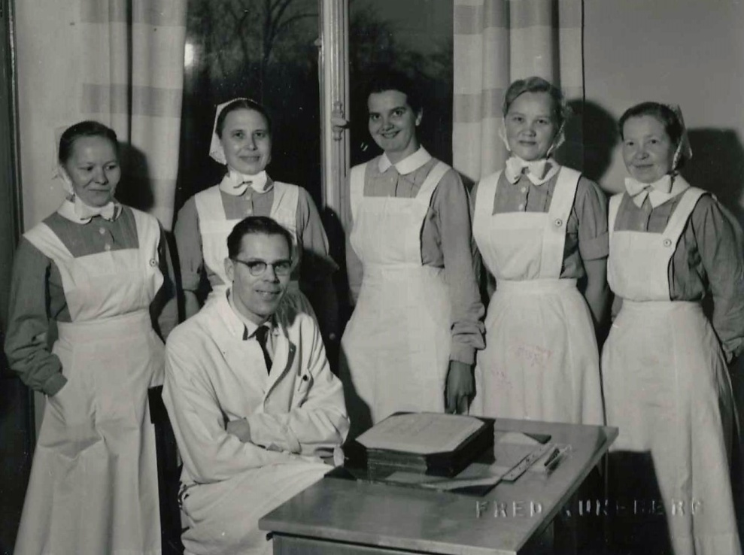
Då Lars blev pensionerad sammanställde personalen och patienterna en liten skrift med namnet GRIPA. Det var så han kallades av personalen på sjukhuset. Sköterskan Anna-Liisa Vottonen hade författat dikten i skriften.
30. Lars och operationssköterskorna.
Överläkare Lars Gripenberg
Jag fick en uppgift så väldigt gudomlig
Att skriva om en man så högt uppskattad.
Mitt förtroende,
mitt hopp, kärlek, utstrålar från honom
min tro, lugn,
min ro, visdom
behärskar honom.
Hur månget barns ödmjuka tack
Har inte farbror Gripa fått, nog vet jag det.
Hundra och åter hundra
förbi-ilade år
lyser hoppet i barnens ögon,
då farbror Gripa besluter
att nu gör vi si eller så.
Den där starka tron hos barnet
På läkarens vägande ord
Det är som morgongryningen
Som förgyller skog och land.
O, med hela hjärtat
erövrar han barnet,
jag har en alltför liten själ
för att beskriva hans storhet.
Förfinad, behärskad.
Med ett ord: allt gott,
som beskriver överläkare
besluter vi tacka
såväl barnen som fått hjälp och de som bistått,
då vi som var på jobb.
Vi önskar honom uppriktigt
hälsa och lycka
på hans stora bemärkelsedag!
Ständigt i bestående guldbokstäver
kommer namnet Lars Gripenberg
att bevaras på Aurora.

Dikten har översats av MG.
I häftet fanns otaliga teckningar (bla. av Timo Schmidt) och historier av och om barnpatienterna såsom de här:
En liten gosse förbreds för operationen. En sköterska berättar, imorgon kommer ditt fel att repareras. Gossen svarar: ”Hm, inte reparerar man människor. Bilar reparerar man, människor opererar man”

Femåriga Mikko förs bort från operationsbordet. Med sömnig stämma undrar han om han redan har blivit opererad. När han får det jakande svaret konstaterar han: ”Inte kan man operera någon människa så här snabbt”.

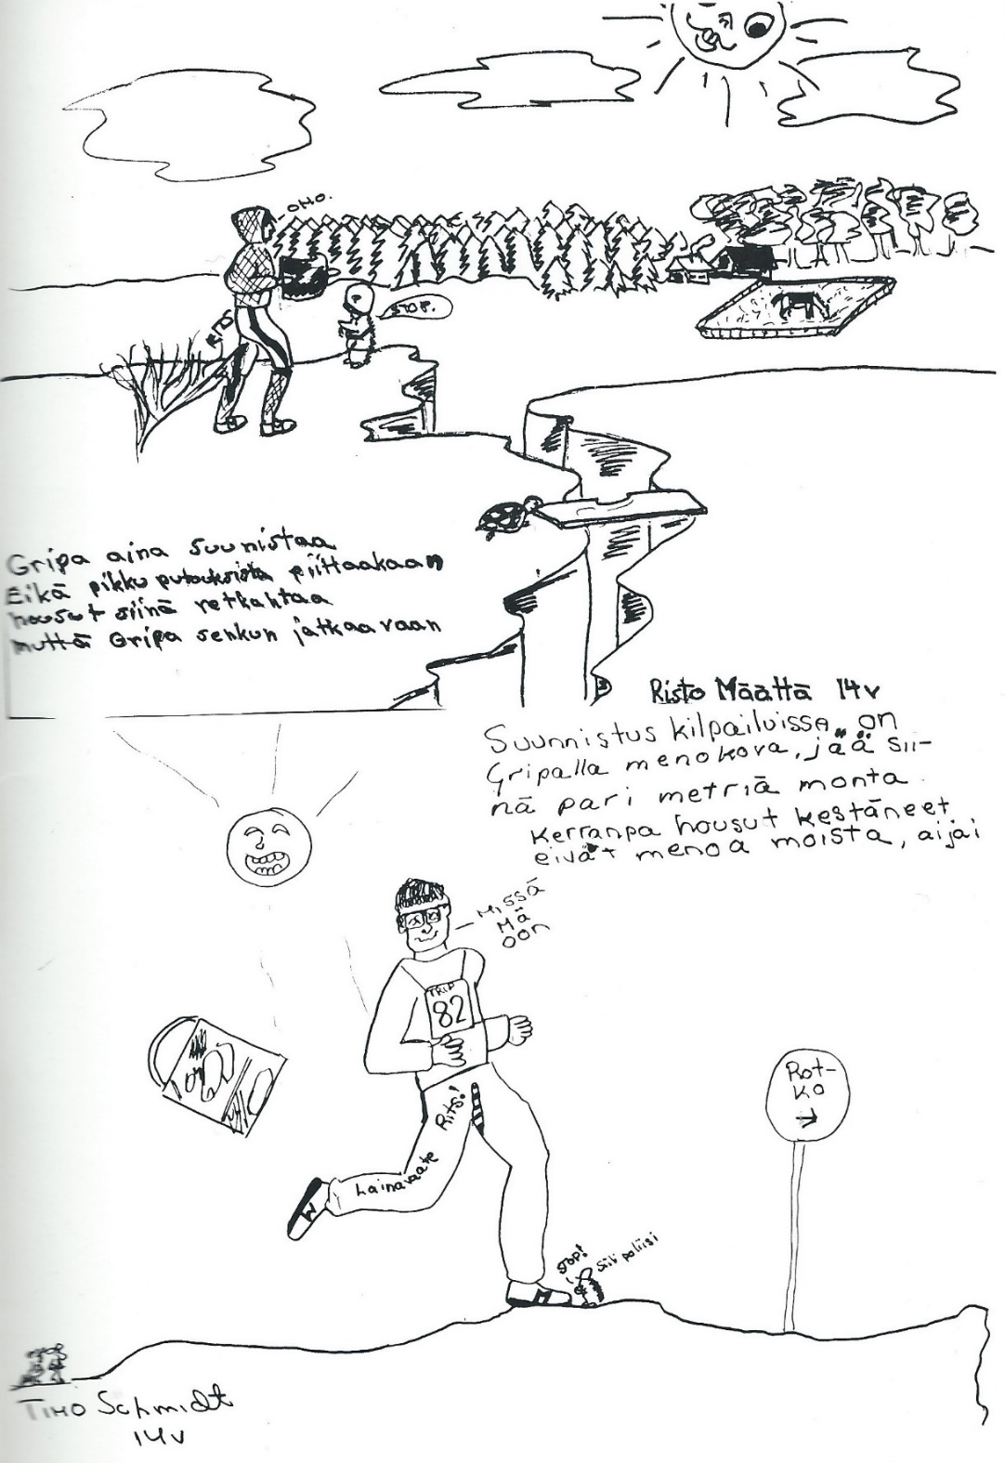

31. Också Gripas orienteringsiver kommer tydligt fram i teckningar i slutet av häftet.

Det är då bråttom. Det är måndag och det innebär att överläkaren går sin rond. ”Ungarna in i rummen!” Och det är sen nu ni ska klaga på alla era krämpor, och inte en annan dag! Svetten stiger på pannan. Nu är Gripa redan i ett av rummen intill. Nu kommer han.
Oj, oj, rummet är alldeles fullt av folk. Aj, vaddå? Smärtor alltså? Inte alls, nej, så skönt och nu får man vänta en vecka till.
Timo Schmidt, 14 år

I samband med sin pensionering fick Lars ett uppskattande brev av en av sköterskorna som tidigare hade flyttat till Kuopio.:
Kuopio, en dimmig höstdag (8.10.1976)
Min kära vän,
Efter att jag återvände hem har jag stannat upp. Jag vet inte hur jag skulle kunna tacka, men jag vill rikta det allra bästa tacket till dig för att du drog mig med. Jag skulle annars ha blivit utan mycket – väldigt mycket. Då jag träffar gamla vänner, bekanta, arbetskamrater återkommer ständigt de allra bästa minnen också från det där livsskedet.
Jag vill lyckönska dig för att du har lyckats åstadkomma en varm människonära atmosfär på ditt arbetsfält. En sådan anda föds inte under tvång, utan den föds av hur människonärhet och ledarskap möter varandra. Du har verkligen lyckats i allt det. Jag hoppas att du fortsättningsvis ska ha krafter och förmåga i det avseendet, men inte så att det blir en belastning, utan så att det utökar din glädje och arbetsglädje.
Då jag var där kände jag att jag verkligen hörde till den här gruppen och det gladde mitt sinne. Visserligen har andra uppgifter fyllt mitt liv då jag var borta därifrån, visst var atmosfären så tät, att det där från den tiden återkom i mitt sinne.
Jag är också väldigt nöjd med hur jag har det nu. Jag frågar mig ofta – är den här känslan av välbefinnande verkligen avsedd för mig. Samtidigt vill jag hälsa från Kaija och Nisse Schwank, som vill tacka för att du skötte mormor på Kirurgen med en så stor ömhet. Det här är sådant som inte blev av att berätta för dig i festens yra, fast jag hade lovat dem att framföra det till Dig. Du har gjort mycket i ditt liv, men allt det utförda har lämnat efter sig en tacksamhet till Dig, som följer dig i ditt liv.
Ursäkta att jag skriver på maskin, men det underlättar läsningen sen i all brådska.
Stort tack till Dig för allt.
Hjärtliga hälsningar
Hipi

Kollegan och vännen Leena Lindell-Iwan gav vid Lars 80-årsdag en kort beskrivning av honom som yrkesman och vän. Efter Lars pensionering deltog Leena också i Lars stora resa med Inger till andra sidan av jorden. Vid Lars bortgång fick vi av henne en minnesruna över Lars.
24.1.2004
Värderade sörjande,
Då jag på 1960-talet specialiserade mig som barnkirurg fick jag vara Lars Gripenbergs elev på Aurora sjukhus. Vi har varit en hel skara och enhälligt har vi ansett, att Lars Gripenberg har varit vår bästa överläkare. Han var lugn, förtroendeingivande, rättvis och framför allt en mycket erfaren och kunnig kirurg. Särskilt har vi uppskattat det, att han handgripligt lärde oss kirurgi genom att delta i våra operationer och handleda oss. I svåra situationer försvarade han oss alltid och vid behov stödde han oss i samtalen med patienternas föräldrar.
Hans idrottsliga kondition väckte också vår entusiasm. Mycket sent deltog han ännu i Läkartian och löpning på långa sträckor. Samma seghet visade han också under klinikens orienteringstävlingar, där han sprang med en sådan fart, att vi andra hade svårt att hänga med.
En gång visade han samma smidighet i operationssalen, då en sköterska obemärkt hade lyft undan stolen från bordet. Han började sätta sig och ramlade på golvet, men hoppade i samma väva upp med ett skallande skratt. Vi andra täcktes däremot inte skratta och mången märkte aldrig vad som hade hänt.
Sen fick jag vara med som stödperson och vän år 1983 under Ingers och Lasses resa till Australien och Nya Zealand. Under den resan möttes han av den svenska gruppens förvåning och beundran över hans kunskap om växt- och djurvärlden. Han gick ofta långa vägar och skapade oro hos oss för att han skulle tappa bort sig från gruppen.
Under sin sjukdomstid var han ständigt intresserad av kirurgin, kongressnyheter och reserapporter. Trots att hans muntliga uttrycksförmåga hade försämrats, kunde han ännu ofta konsultera vid barnkirurgiska problemsituationer. Han deltog själfullt i diskussionerna.
Det har varit härligt att följa med hans lycka de sista åren under Ingers sakkunniga och kärleksfulla omvårdnad.
Vi ska förverkliga rättvisa i vårt liv för att hedra Lars Gripenbergs minne, vilket han på ett föredömligt sätt visade.
Leena Lindell-Iwan

Också kirurgen Olof Lindfors gav en uppskattande karakteristik av Lars som kirurg:
En av Finska Läkarsällskapets tidigare ordförande, barnkirurgen, överläkaren, medicinalrådet Lars Gripenberg avled den 30 december 2003.
Lars Gripenberg var en de små åthävornas man. Bakom den låga profilen dolde sig ett mångsidigt och gediget kirurgiskt kunnande kombinerat med ett sunt självförtroende, som tillät honom att närhelst han ansåg att hans egen kompetens inte räckte, fördomsfritt kalla in konsulter.
Gripenberg blev medicinekandidat 1938 men, som för de flesta i hans generation, blev vägen till licentiatexamen 1946 förlängd genom krigstida tjänstgöring som läkare vid förbandsplatser samt fält- och krigssjukhus. Sin kirurgutbildning inledde han 1947 som den förste assistentläkaren på den, under ledning av Sulamaa, nyinrättade barnkirurgiska avdelningen på barnkliniken i Helsingfors varefter följde 1951 – 1952 tjänstgöring under Seiro. Efter en mellanperiod på Diakonissanstalten blev Lars Gripenberg 1957 utnämnd till överläkare för Helsingfors stads nygrundade barnkirurgiska avdelning på Aurora sjukhus, till vilken även hörde en vuxenkirurgisk del. På Aurora utförde han sitt egentliga livsverk fram till pensioneringen 1979 eller, borde man egentligen säga, en del av sitt livsverk för Lars Gripenberg var en oerhört flitig man. Han började som regel sin arbetsdag klockan sju med rond på Eira sjukhus. Klockan åtta satt han på Auroras röntgenmeeting och när arbetsdagen var slut efter ronder, operationer och konsultationspoliklinik gick han till sin mottagning varefter följde operationer på Eira. Från Eira gick han sedan tillbaka till Aurora där han såg till de patienter han opererat under dagen, växlade några ord med jouren och fördelade dagens operationer. Vid cirka tiotiden på kvällen var det dags att vända hemåt efter en arbetsdag på 15 timmar. Lördagarna var kortare. Det var inte girighet som drev honom, han hade tillräckligt privatförmögenhet och levde enkelt. Han var också en av de få, kanske den enda seniorläkare som spontant och generöst avstod en del av sitt privatarvode till de unga assistentläkare som hjälpte honom med privatpatienternas sjukberättelser.
Lars Gripenbergs etiska integritet var oantastlig. Social position och status såg han inte – patienten och hennes bekymmer var det ända som gällde. Han kunde ta in till Aurora en cancerpatient, som på högsta universitetsnivå klassats som inoperabel såväl avseende tumörens spridning, som patientens allmänna tillstånd, helt stillsamt utföra en kurativ operation samt, kanske med konsulthjälp, nödig rekonstruktion allt blott med kommentaren: ”någon måste ju sköta henne”.
Som chef var Lars Gripenberg lika anspråkslös men alls inte menlös. Beslut som skulle fattas fattades, ansvar, som skulle tas, togs. Vid osakliga påhopp på underlydande tvekade han inte att gå emellan på sitt stillsamma, avväpnande, ibland lätt humoristiska sätt.
Forskande för forskandets egen skull låg inte för Lars Gripenberg, som heller aldrig disputerade. Däremot var han mycket intresserad av och stödde efter förmåga undersökningar, som initierats av aktuella problem. Han följde vaket med aktuell medicinsk litteratur och försummade aldrig vare sig nationella eller nordiska möten med relevans för hans verksamhet. Han var stiftande medlem av och ordförande för, samt senare hedersmedlem av, Finlands barnkirurgiska förening (Sulamaa-seura)
Lasse Gripenbergs idrott under ungdomstiden var orientering. Här var han lika målmedveten som senare i kirurgi. Han hade delat finskt mästerskap tillsammans men sin bror. Ännu i medelålder sprang han årligen benen av sina tjugo år yngre assistenter i de traditionella läkarorienteringarna. Friluftsliv idkare han ända tills en kronisk progredierande sjukdom kom i vägen.
En gentleman av den gamla stammen har gjort sorti.
OL-s

Om sitt arbete som läkare och kirurg har Lars inte berättat mycket. Det måste ha varit ett arbete som var mest rutin, men ibland väldigt dramatiskt eller sorgligt. Om det vet vi barn nog ingenting och det finns inga källor som direkt belyser det. Enda minnet jag har är att Ulla i min barndom berättade att Lasse hade genomfört en väldigt svår operation på ett litet barn. Han var mycket orolig för hur barnet skulle klara sig. Det gick tyvärr inte bra, barnet dog, vilket plågade honom länge. Enligt senare utredningar har det visat sig att barnläkarens och kirurgens arbeten skulle höra till de allra mest stressfyllda yrkena (HBL juli 2018), vilket väl inte är så förvånande då det ställs enorma emotionella förväntningar på läkaren i den situationen.

Lars som vikarie
Lars kom i olika livsskeden att inneha vikariat av skilda slag. Av hans vikariat framgår den hierarkiska organisationen vid sjukhusen och hur svårt nya kirurger hade att få en fast anställning.
Då familjen pga Veronicas hjärtoperation bodde några månader i Stockholm år 1946 fick Lars möjlighet att förkovra sina kirurgkunskaper genom att under tiden 2.1. – 17.4.1946 verka som extra assistent vid KLB:s (Kronprinsessan Lovisas barnsjukhus) kirurgiska avdelning.
Sommaren 1946 vikarierade Lars i Jakobstad. Det var olika korta vikariat som fabriksläkare vid Oy Arabia Ab, Strengbergs & Kumpp Oy, Värtsilä Ab och Jakobstads cellulosa Ab. Under juli månad verkade han också som vikarierade stadsläkaren.
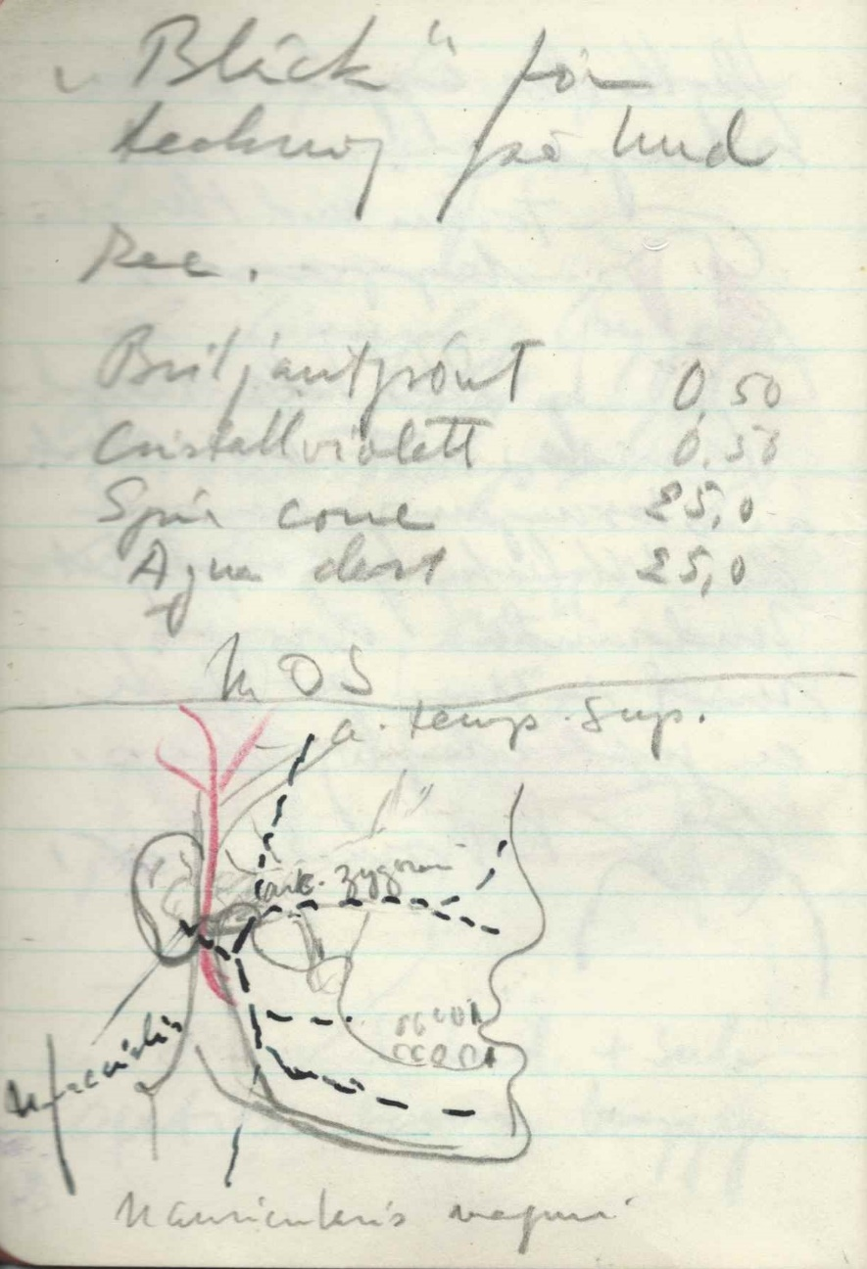
Lars har efterlämnat en meritförteckning given av medicinalstyrelsen 3.9.1951. Den är emellertid motsägelsefull därför att enligt denna skulle Lasse ha varit fast anställd som assistentläkare vid barnavdelningen å allmänna sjukhusen i Helsingfors under tiden 9.9.1947 – 28.2.1950. Samma handling uppger också att han under en del av tiden vid Barnkliniken innehaft vikariat i Kajana, på Åland och som t.f. underläkare vid barnavdelningen å allmänna sjukhuset i Helsingfors. På Åland var han säkert under sin semester. Anteckningen om underläkartjänsten kan ha varit en fortsättning på assistentläkarbefattningen vid Barnsjukhuset. Kanske han var tjänstledig från den tjänsten trots att det inte framgår av meritförteckningen. Enligt denna meritförteckning var han då medlem av Finska läkarsällskapet, Suomen kirurgiayhdistys och Lastenlääkäriyhdis-tys.
Följande etapp för Lasse blev Kajana, där han likaså innehade olika korta vikariat, som t.f. assistentläkare vid det allmänna sjukhuset och senare också på barnbördsinstitutet och som t.f. järnvägsläkare till slutet av februari 1947.
Sommaren 1947 vikarierade Lars en överläkare vid Ålands allmänna sjukhus. Däremellan var han åter i Sverige, nu som extra läkare vid kirurgiska avdelningen på Göteborgs Barnsjukhus 16.1 – 15.3.1948, vid KLB som extra läkare 5.4 – 21.4.1948. Under tiderna 1.7 30.7.1948, 15.3 – 14.4.1949 och 15.7 – 13.8.1949 skötte han en underläkartjänst vid Helsingfors allmänna sjukhus. Vårvintern 1950 blev det för Lars och familjen ett par månader i Ylivieska där Lars var t.f. kommunalläkare 6.3 – 30.4.1950.
32. Från tiden i Göteborg har jag hittat ett odaterat häfte med föreläsningsanteckningar. Här beskriver Lars en käkoperation.
I Malmö var han t.f. III underläkare vid kirurgiska kliniken på Malmö allmänna sjukhus 24.2 – 4.3.1951 och som extra läkare vid thoraxkirurgiska kliniken 15.3 – 27.3.1951 samt som amanuens vid kirurgiska kliniken 5.4 - 14.4. 1951 innan han igen återvände till Helsingfors till Maria sjukhus under sommarmånaderna 1951.
De här arbetspassen på olika sjukhus fungerade som en gesällgång för honom under vilken han under mera erfarna kirurgers ledning utökade sitt eget kunnande och övade upp sin skicklighet. Ibland följde familjen med till dessa stationeringsorter.
Långt senare 1971–72 kom han att vikariera under ett år i Kenyattta National Hospital i Nairobi, Kenya.
Efter pensioneringen vikarierade Lars under tre-fyra somrar vid Sentralsykehuset Sogn og Fjordane i Förde.
Vikariaten kunde således också utnyttjas som betald semester eller trevlig resa.
  - Lars vikariat:
1946 Stockholm: extra assistent Kronprinsessan Lovisas barnsjukhus 2.1-17.4.1946
Extra läkare vid samma sjukhus 5.4-21.4.1948
1946 Jakobstad: Oy Arabia Ab
Ab Strengberg & Kumpp Oy
Värtsilä Ab
Jakobstads cellulosa Ab
Stadsläkare i Jakobstad juli 1946
1947 Kajana t.f. assistentläkare vid det allmänna sjukhuset
barnbördsinstitutet
t.f. järnvägsläkare till slutet av februari 1947
1947 Ålands allmänna sjukhus i Godby, t.f. överläkare en sommarmånad
1948 Göteborgs Barnsjukhus, extra läkare vid kirurgiska avdelningen 16.1-15.3.1948
1950 Ylivieska t.f. kommunläkare 6.3-30.4.1950
1951 Malmö allmänna sjukhus, t.f. III underläkare kirurgiska kliniken, 24.2 - 4.3.1951
Extra läkare vid thoraxkirurgiska kliniken 15.3.-27.3.1951
Amanuens vid kirurgiska kliniken 5.4 - 14.4.1951
Helsingfors: Maria sjukhus, T.f. assistentläkare vid kirurgiska avdelningen 25.6-28.7 och 1.8.-14.8.1951
1971 - 1972 Nairobi, Kenya: Kenyatta National Hospital
1981 - 1983 Förde, Norge: Sommarvikariat vid Sentralsjukehuset Sogn og Fjordane

Lars privatmottagning
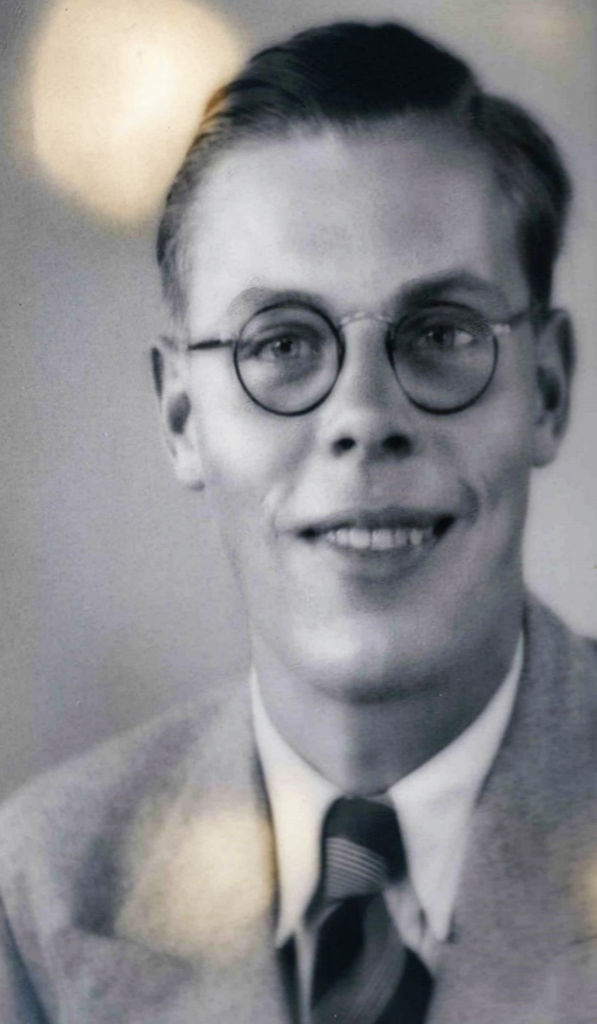

Mottagning hemma

Eter att familjen 1944 hade flyttat till Högbergsgatan 17 inledde Lars en privatmottagning i ett rum intill den rymliga tamburen. Rummets fönster vätte mot den asfalterade gården. Där hade han både ett skrivbord och en upphöjd bädd för att kunna behandla patienter i liggande ställning. Här tog Lars emot patienter och genomförde mindre behandlingar.

  - När han hade mottagning skulle vi barn vara tysta. I tamburen satt det då ofta patienter, som väntade på sin tur. Rätt tidigt lyckades Lars förena en en-rummare som låg vägg i vägg med vår lokal. Då öppnades en dörr från tamburen till den lokalens wc, så att patienterna fick tillgång till wc i vänt-rummmet. Privat läkarmottagning kom Lars att ha under sammanlagt 40 år, 1946 – 86 även om mottagningen snart flyttades bort från hemmet.
33. Lars på 1940-talet.

Mottagning och operationer på Eira sjukhus
År 1960 kunde Lars flytta sin privata mottagning till Eira sjukhus där det fanns sakligare utrymmen, operationssal och personal. Rätten till mottagning på Eira sjukhus förutsatte att han kunde inlösa aktier i det privata sjukhuset. Man måste nämligen vara aktieägare för att få ha praktik här. Om det krävde lån eller understöd av hans mor Trissie har inte framkommit.
Eira är ett privat sjukhus som är inrymt i en skyddad byggnad i Jugendstil uppförd 1905 för ett sjukhusaktiebolag lett av professor Richard Faltin. Tidigare hade läkarnas privatamottagning skett i ett dystert och trängt utrymme på Skatudden. Där

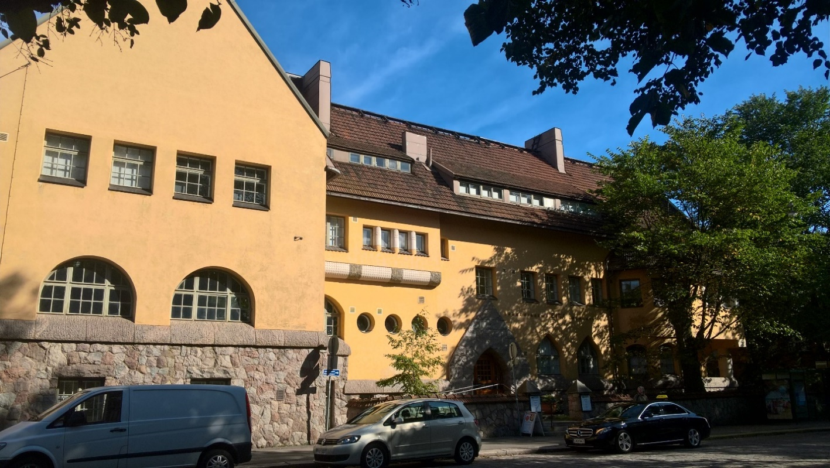
hade patientrummen legat på var sin sida av en lång, tråkig korridor.
34. Eira sjukhus 2017.

Eira sjukhus gavs namn efter läkekonstens gudinna i den nordiska mytologin. Den tiden hade invånarna en stor skräck för allt vad sjukhus hette kanske för att dödligheten på sjukhusen var så stor. Arkitekt för Eira sjukhus var Lars Sonck. Han följde den då ojämna terrängen och ritade trevåningshuset med halvvåningar, vilket föranledde många trappor och obevämt spring för personalen. Hiss kom först i ett senare skede.

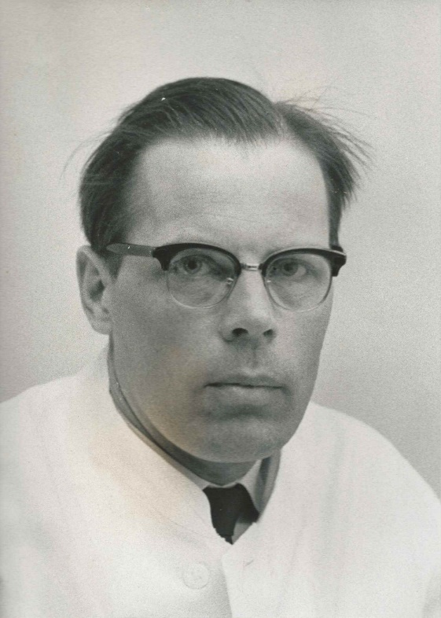
Principen för arkitekturen i Eira sjukhus var att det så långt som möjligt skulle likna ett hem. Patientrummen var ofta oregelbundet formade med rundade väggar och välvda tak. Rätt opraktiskt blev de med tiden och då Sonck själv som äldre låg på sjukhuset vågade han inte gå ut i korridoren. Han var rädd för att få skäll av sköterskorna för de opraktiska lösningarna. Huset var emellertid sällsynt vackert både utvändigt och invändigt. Patientrummen igenkändes av de blommor som hade målats på de vackra spegeldörrarna. Först senare infördes också numror. Patienterna kunde tillbringa sin rehabiliteringstid genom att umgås i de sällskapsrum och hallar som förenade rummen. Umgänget mellan patienterna ansågs vara viktigt emedan man ansåg att det främjade tillfrisknandet. Målningar fanns både på väggar och tak. Operationssalarna var välfungerande, men det tog lång tid innan sjukhuset fick elektrisk belysning och vattenledning. Först 1961 drogs vattenledning till alla avdelningar. Tidigare hade läkarna varit tvungna att arbeta i skenet av gas- och oljelampor och vattnet hämtats in med hinkar.

Till sjukhuset föväntades betalande patienter i främsta rummet från finlandssvensk medelklass i Helsingfors. Läkarna var länge alla svenskspråkiga. Sjukhuset byggdes emellertid inte som ett vanligt affärsföretag, som skulle göra största möjliga vinst. Därför har stor återhållsamhet iakttagits ifråga om sjukhusavgifterna. Upphovsmännen oroade sig för att sjukhuset aldrig skulle bära sig ekonomiskt. År 1935 var dygnsavgiften 60 – 110 mk beroende på om patienten låg i eget rum, två personers rum eller större sal. Med tiden visade det sig att det inte fanns någon brist på patienter och sjukhuset byggdes ut bla. genom att intilliggande fastigheter anknöts till sjukhuset. På sjukhuset var ekonomen mycket sträng med att läkarna ansvarade för att patienterna betalade sina kostnader.
35. Lasse 1963.

Före och efter de medicinska åtgärderna placerades patienterna vid behov på bäddavdelningarna där varje läkare hade tillgång till ett visst antal platser. Då sköterskorna behövde bostäder anskaffades de i anslutning till sjukhuset. Sjukhuset fungerade först på traditionellt sätt med en överläkare som VD och en styrelse på tre personer som också var läkare. Sjukhuset hade en anställd översköterska, avdelningssköterskor och undersköterskor. För varje avdelning fanns det en ansvarig läkare, men läkarnas mottagningar var privata. Länge var läkarna nästan undantagsvis män. Snart visade det sig att patienterna inte hade förtroende för undersköterskorna utan önskade att avdelningssköterskan skulle sköta dem. Därför ändrades systemet, så att varje avdelningssköterska fick ansvaret för en mindre avdelning med 5 – 7 platser. Särskilda nattsköterskor anställdes och extra sjuksköterskehjälp anli-tades. Dessutom anställdes flickor från bildade familjer som elever på ett halvår, Det arrangemanget var tänkt för flickor som senare önskade utbilda sig till sköterskor. Dessa elevplatser var mycket efterfrågade.

Läkarkansliet, mottagningen och läkarnas rum fanns i andra våningen. Där fanns också sjukhusets kök så att matoset skulle vara lätt att vädra ut. Redan i början av seklet var en optimal ventilation och hygien viktigt vid planeringen av sjukhus. Då det inte var tänkt att till sjukhuset ta patienter med smittsamma sjukdomar var det inte nödvändigt med sterila isoleringsavdelningar. Totalrenovering av sjukhuset blev det på 1980-talet efter krav från brand- och fasadmyndigheterna och operationssalarna totalrenoverades 1982 – 1983.

Den medicinska verksamheten utvecklades från sjukhusbaserad vård med tonvikt på operationer och förlossningar mot ökad mottagningsverksamhet, polikliniska ingrepp och åldringsvård. Omkring hälften av patienterna var helsingforsare, resten från övriga delar av landet. 1978 koncentrerades bäddplatserna till tilläggsutrymmen på den nybyggda sidan och reducerades till 46. Antalet operationer, ingrepp och vårddygn förändrades enligt tabellen nedan. Som i all sjukvård minskade antalet vårddygn, men I Eira sjukhus också antalet operationer och ingrepp. Sjukhuset var i hög grad ett kirurgiskt sjukhus med 358 patienter per år på den kirurgiska avdelningen, 175 (51%) på den inremedicinska 134 (25 %), på den gynekologiska (19 %) samt därtill patienter med ögon-, öron, näs- och halsproblem.
Under senare delen av 1960-talet hade 15 läkare, företrädelsevis aktieägare, sin mottagning på sjukhuset. Patienterna rekryterades främst från dessa mottagningar. Då liksom senare stod vissa enskilda kolleger för merparten av intagningarna. Ett genomgående drag har varit att 20 % av de läkare som tagit in patienter på sjukhuset har stått för ½ – /4 av sjukhusets beläggning. Under de år Lars fungerade på Aurora sjukhus har han knappast hört till de läkarna. Emellertid förde sjukhuset ingen statistik över de enskilda läkarnas aktivitet. Lasses privata arkiv har förstörts för att inte riskera att komma i fel händer. Därför går det inte att säga hur mycket arbete den här mottagningsverksamheten innebar. Av de citerade breven framgår ändå att han skötte också dessa patienter med stor omsorg.
Vårddygn Medelvårdtid/dagar Operationer/år ingrepp/ år
1966 – 70 13 000 8 1000 3000
1971 – 75 15 600 8 1200 4700
1976 – 80 12 800 6,6 1000 2300
1981 – 85 11 500 4,5 950 2700

Man kan åtminstone tänka sig att Lars utförde en stor del av de ortopediska operationerna (skador på skelettet och tillhörande mjukdelar). Man kommer då till att han sammanlagt kan ha utfört något mellan 50 och 100 operationer på Eira sjukhus.
Antalet läkare på sjukhuset har ökat från 15 till 80 på 1990-talet och andelen specialister med finska som modersmål har ökat markant i enlighet med sjukhusets strävan att vara tvåspråkigt. Omsättningen på specialistläkare har varit stor. Då en hjälpstation inköptes år 1984 fick sjukhuset ett tillskott på sådana. Röntgenavdelningen fick företagskunder bla. från Helsingfors Telefonförening och Stockman från slutet av 1960-talet.
Undersökningsrepertoaren har under åren förändrats betydligt. Tidigare vanliga magsäcks- och gallröntgen har ersatts av gastroskopi respektive ultraljud. Myelografin (kontrastundersökningar av ryggmärgskanalen) har ersatts av datortomografi och knäledsartrografin av artroskopi. Antalet undersökningar som under 70- och 80-talen var 6000 har sedermera reducerats till ca 4500.
En central egenhet för arbetet på Eira är att personalen, förutom patienterna skall betjäna även sjukhusets läkare. Det ställer stora krav på personalens flexibilitet och yrkeskunskap. Det här kräver ett särskilt omsorgsfullt val av personal. Förutom att personalen måste vara kunnig och skicklig spelar dess allmänna inställning till arbetet en stor roll.
Lars Gripenbergs namn nämns emellertid inte i 100-års jubileumsskriften, vilket visar att han inte i sig engagerat sig för sjukhuset, utan utgjort en av de tiotals läkare som där skött sina privatpatienter. Däremot finns han nämnd i förteckningen över sjukhusets läkare i Malms lilla skrift.
  - När han hade blivit pensionerad och gift om sig höll han kvar privatpraktiken i nio år till 1985 då han redan hade blivit 74 år. En orsak till att han slutade då var nog den försämrade fysiken på grund av sjukdom.

Ett år i Nairobi
Lars arbetade ett år, 1971 – 72 på Kenyatta National Hospital i Nairobi. Det är det äldsta sjukhuset i Kenya, sjukvårdsministeriets allmänna, tertiära remissjukhus. Dessutom är det undervisningssjukhus för medicinska fakulteten vid Nairobi universitetet och det största sjukhuset i landet. Det grundades 1901 som ett sjukhus för den infödda befolkningen.
Från tiden i Afrika finns sparade brev sända till Ullas mor, Elin Svedlin (21.11.1894 – 23.8.1975). Lasses fösta brev från Nairobi är daterat 19.9.1971:
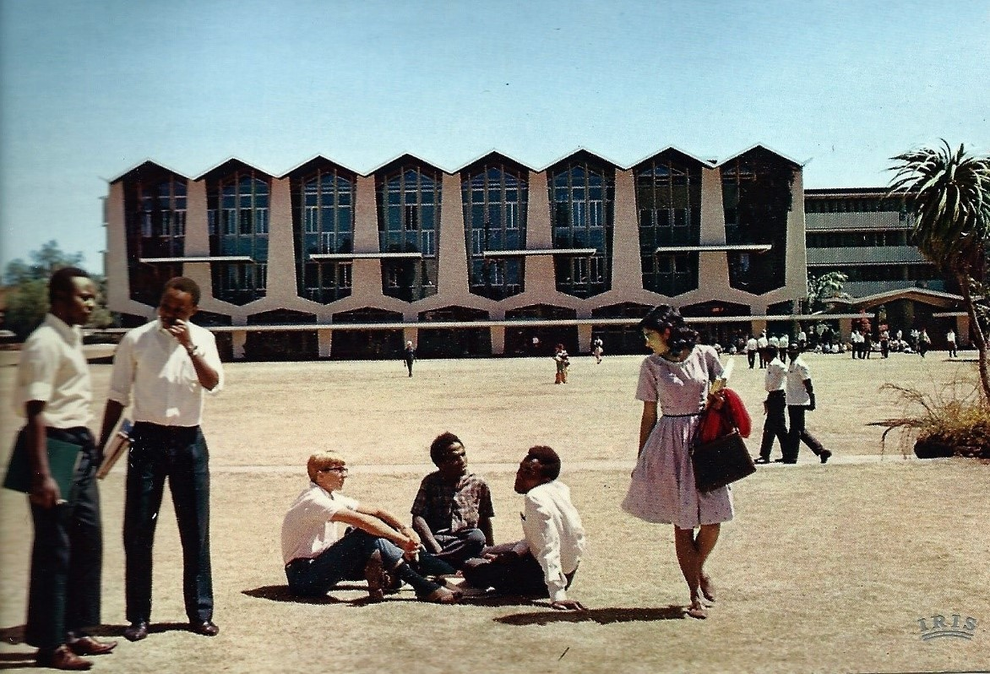
Vi har kommit väl fram och är installerade på vårt hotell. Även längre fram när vi eventuellt får en bostad på sjukhusområdet får vi ingen post buren hem. Det blir därför mest praktiskt att Ulla och jag har var sin postadress då får vi posten till arbetsplatsen. Du vet att postboxsystemet är helt genomfört och var och en måste själv avhämta sin post på huvudpoststationen, det sköter nu respektive arbetsplats om.
36. Vykort med universitetet I Nairobi och både svarta och vita studerande i förgrunden.
22.1.71 ...Vårt första intryck av Nairobi är att här i staden har det förändrats mycket, byggts mycket till, bilarnas antal har ökat och deras kvalitet är för det mesta lika fin som var som helst i Europa.
Nairobi är en högst kontinental stad med ett virrvarr av människor av de mest varierande raser och färger. På kaféer och restauranger t.o.m. Hilton hotells flotta kafé finns alla om varandra utan någon sorts diskriminering.
Bilden blir sedan annorlunda, fattigare och övervägande negrer när man kommer utanför stadsområdet, ja redan i stadens utkanter.
Särskilt Lasse, men också Ulla hade uppenbarligen professionella kontakter till universitetssjukhuset i Kampala i Uganda och besökte det redan på hösten 1971. Med vykort kan Ulla berätta om Nairobi:
Den här stan är vacker också i arkitektoniskt avseende. Bilden på vykortet 30.11.71 visar universitetet. Just nu har präktiga vita Yuccablommor börjat slå ut. I vissa av trafikrondellerna står de alldeles särskilt vackert. – Idag är Lasse i Kampala, Uganda på kirurgmöte. Lördag morgon åker jag ut till flygfältet och hämtar hem honom.
Den 3.2.1972 sänder Ulla ett vykort med snabbt nedkastade rader och 9.2. 1972 om parets planerade resa till Uganda 12–19 februari 1972 för att Lasse ska besöka ett sjukhus där och Ulla en amerikansk forskningsstation. Lasse skriver i ett brev från mars 1972 till Martin litet om den professionella delen av Ugandabesöket:

Vi har haft en riktigt fin vecka, senaste vecka då vi besökte Uganda. Först bedrev vi yrke i Kampala, Oa besökte en forskningsinrättning som bla. forskar på samma tumörer som hon. Jag besökte de kirurgiska avdelningarna på Universitetssjukhuset där och det var mycket givande. Det är ett team från USA som bedriver kancerforskning där och vi var inbjudna till ett trevligt, mycket amerikanskt party och kväll.

Enligt uppgifter på internet har sjukhuset i Nairobi (2017) 1800 bäddar, men trängseln blir stor då där tillfälligt kan finnas 3000 patienter. Förhållandena var säkert inte ens så här goda under Lars och Ullas tid där. Sjukhuset har nu en personal på 6000 personer. Då det var ett undervisningssjukhus med nära kontakt till den medicinska fakulteten är det inte förvånande att Lars i sina brev framhåller att där hölls viktiga föredrag av kända gästföreläsare. Med sin gedigna erfarenhet fungerade Lars här både som praktisk handledare för kolleger och som expert då besvärligare operationer skulle genomföras. Däremot finns det inga uppgifter om att han skulle ha hållit egentliga föreläsningar för sina lokala kolleger.

Mottagning på Stockmanns sjukstuga
Lars hade också mottagning för personalen på sjukstugan vid Stockmanns varuhus åtminstone under 1970- och 1980-talet. Emellertid har det inte varit möjligt att få fram närmare uppgifter om den mottagningen eftersom varuhusets arkiv inte har varit tillgängligt. Då min förra klasskamrat Karl Stockmann, som var djupt engagerad i Stockmanns verksamhet framhöll att han aldrig hade hört att Lars skulle ha verkat på Stockmann får det mig att undra om Lasse där verkligen har utfört annat än tillfälliga konsultationer, trots att jag väl minns att han skulle ha sagt sig ha mottagning där. Inger verkade i alla fall där som sjukskötare på Stockmanns personalsjukvård under många år, även om jag inte har fått tag på några handlingar som skulle ange den exakta tidsperioden. Bidragande orsak var att Stockmanns arkivskötare avgick med pension på 1990-talet utan att någon ny tillsattes.
Om Stockmanns sjukstuga finns av förståeliga skäl inte mycket antecknat i böckerna om varuhuset. Stockmann var som ett samhälle i miniatyr och bland de anställdas yrkesbeteckningar fanns därför också hälsovårdare. Under 1970-talet förbättrades personalens arbetsförhållanden. Den uppmuntrades också till pausmotion och motion på sin fritid. Arbetshälsovårdsläkaren inledde regelbundna hälsogranskningar med tanke på arbetsrelaterade sjukdomar och i preventivt syfte. Som sina bästa personalförmåner såg personalen sina köpförmåner och företagshälsovården. Wilhelm Stockmann, son till företagets grundare, hade varit företagets första personalläkare redan från slutet av 1800-talet. Det var på hans initiativ som företagets gratis sjukvård utvidgades till att också gälla specialsjukvården, röntgen, laboratorie- och operationskostnaderna.
Min förfrågan till Stockmann kvittades med att de inte har sådana uppgifter. I ett senare meil framhölls att Inger Gripenberg skulle ha haft ett parallellkundkort till Lasse under en längre tid troligen från 1980-talet till 2014, vilket borde ha förutsatt att Lasse då var på något sätt anställd av Stockmann. Parallellkort fick nämligen endast hustrur till män som var anställda på Stockmann.

Sommarvikarie i Förde
  - Efter pensioneringen och under den tid Ulla ägde Blåberga tog Lars flera somrar i rad vikariat vid sjukhuset i Förde i Norge. Han kunde därvid låna någon sommarledig läkares bostad. Sentralsykehuset Sogn og Fjordane (SSSF) i Förde har två kliniker, en medicinsk och en kirurgisk. Förde centralsjukhus betjänar fylket (länet) Sogn og Fjordane och har över 1000 anställda. Centralsjukhuset ersatte 1976 flera mindre sjukhus i området och måste därför ha varit ett rätt modernt sjukhus då Lasse arbetade här i slutet av 1980-talet. Administrationen har förändrats och tillbyggnadsplanerna är betydande, vilket kan vara en anledning till att jag inte har fått svar på min förfrågan om årtalen då Lasse arbetade här. Litet om sjukhusets historia kunde man 2017 se på en Youtube video
  - https://www.youtube.com/watch?v=apolT36XHQs.
Luleå 4.7.82
Kjaere
Lars Gripenberg og fru
Ja, så vil jeg önske dere velkommen tilbake til Norge og Förde. Jeg vet och at alle på sykehuset glaeder seg over å höre at vi fikk igjen kjent folk fra Finland i ferien 82. Det var å håpe at arbeidet og vaktordningen og varet gjör det mulig for dere å få et frivelig sommeropphold i Sunnfjord.
Selv har jeg denne sommer dratt på en måle den motsatte veien. Tenkte det også kunne vaere artigt å erfare hvordan svenskerne driver sine sjukehus. (Dessuten var jeg blitt lei av å gå som ”evig vikarie” og dermed usikker fremtid der i Förde)
Men för jeg dro, gikk rykter om at dere kanskje skulle flytte in i min gamle popel, Silödre tunet
11!
...
Et riktigt triveligt opphold og en god sommer önskes dere
Arne Ryen

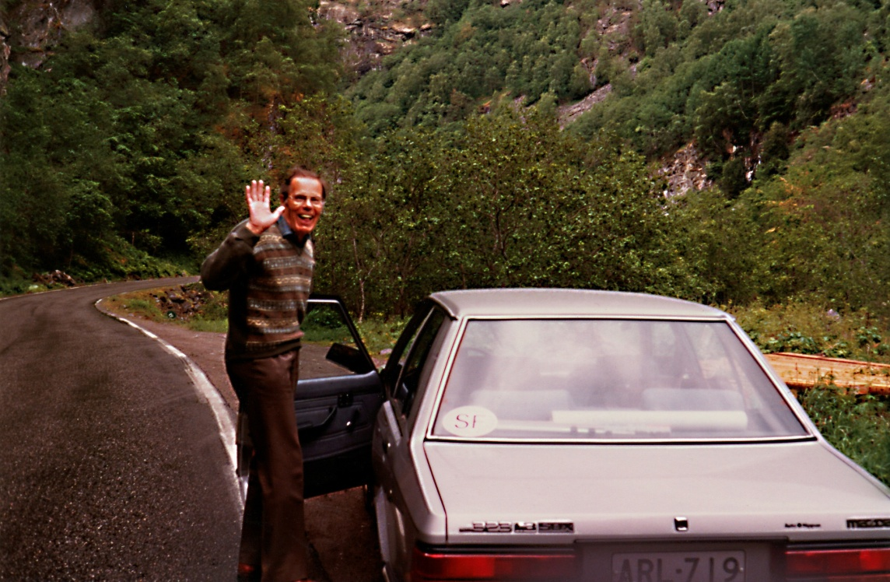
Under de här somrarna fick Lars flera nya bekanta bland kolleger och annan personal på sjukhuset. Inför åter en sommar i Förde erhöll Lars ett uppmuntrande brev av en av sina tidigare kolleger där, Arne Ryen. Å andra sidan varierade personalen rätt mycket från sommar till sommar eftersom vikarierna inte sällan anställdes från Sverige.
39. Under vistelsen i Norge fick Lasse många möjligheter att bekanta sig med det spännande norska landskapet och många trevliga kolleger.
Från en av somrarna i Förde efterlämnade Lars ett anteckningshäfte med uppgifter om situationen på sjukhuset och sitt eget arbete där. Av dessa anteckningar framgår att kirurgisk överläkare var Asbjörn Igesund och assisterande överläkare ortoped Ole Plöyen. Bara Plöyen och assistentläkare Garfors var på plats då Lars arbetade på sjukhuset. Övriga fast anställda kirurger var på semester. Lars var emellertid inte ensam vikarie, utan det fanns både norska läkare och läkare från Sverige (Appelqvist, Larsson) som vikarier.

År 1983 förde Lars dagbok över sitt arbete vid sjukhuset. Här ett utdrag, men patienternas namn har jag angett bara med initialer och födelsetiden bara med året. Många medicinska beskrivningar har också utelämnats eftersom jag har haft stora svårigheter att tyda Lars handskrivna anteckningar med kanske hans egna förkortningar som inte var avsedda att läsas ens av andra läkare.
Där i Norge fick Lars några somrar besök av barn med familjer. Själv åkte jag dit med mina barn Henrik, Bertel och Anna. Dessutom var Annas jämngamla kusin Taru Kaukovalta med på resan. Lasse arbetade naturligtvis på dagarna. Men på veckoslutet kunde vi åka upp i fjällen. Särskilt minns jag att Bertel fascinerades av de flacka småsjöarna högt ovan skogsgränsen och hur vi alla stod på en bergskam i ändan på en fjord och såg molnen med rätt god fart segla in i fjord och sedan stiga upp över bergskammen för att till sist försvinna ut över fjällandskapet bakom oss. Med barnen gjorde jag också ett försök att tälta uppe på fjället, men vi hade oturen att råka ut för ett genomträngande dis och regn redan första dagen. Det visade sig vara nästan omöjligt att hitta en tillräckligt slät fläck för tältet, men lyckades på något sätt få upp det till sist. Följande morgon insåg vi att tältet stod mitt på en stig där vattnet forsade ner i en strid ström. Meningen var att vi skulle vandra ett par dagar i fjällen, men av det blev inget då vi redan var genomblöta.

Lars anteckningar från Förde:
27.6.-83 Kirurgiska expeditionen har flyttat till första korridoren tillsvidare vid ingången, men från början i Igesunds rum. Som överläkare fungerar R. Skaar (senare Gunnar Johannessen) och som assisterande överläkare fungerar K. Hvidsten. Det delas ut en lista på nyintagna patienter utan diagnos, som presenteras av vaht. kand. kir. ortoped. Allmän orientering.
28.6.-83 O.E. 8 mån. Hernia vig l. dx (Pickemat uppsatt som sin) vanlig op. intracut sul. Vakt.
29.6.-83 T.S. ligger inne på A11. Galloperation (Larsson) för 14 dagar sedan ikterisk med choledodusstenar. Röntgenbild visar ganska mycket kvarliggande stenar. (J.Johannessen är i Oslo). Påbörjas NaCl spolningar
2.7. Vakt. Rond kl. 9. Inget särskilt. I.Y. 1 ½ år lux cox l. dx grm 2 - 3-(4). Vakt.
Fluga barnavd. Cox lux
S.L.H. född 1926, kvinna med divertikulit penet. Tranversostomi, slutes på tvärs 29/6-83. Skall för Vi-Siklin 10 - 15 ml granulit med1/2 glas vatten 3 ggr dagl. (->2 ggr dagl.) 250 g boks. Lunelax 1 para ggr 3 + relaint supp. vid behov.
5.7.-83 K.J. född 05, Tumor recti. En c 3 - 3,5 cm mobil tumör dessolaterell mot sin. 5 cm upp från reotun. ...Hade privatnotascopi men fick ej ordentlig biopsi Skulk nu opererar sacralt, men var full med avföring så måste tömma ur henne massvis före operationen...Tumör bort med 0,5 - 1 cm rand i frisk väv. Såret sprack sedan upp candelt då det syddes, reparerat. 5/7 - 83 dilatativ violenta ani. Det hade tyvärr blivit uppehåll på Flagyl medicineringen.
6/7.-83 T.S. -10, Choledocolithesis. Operation för 3 veckor sedan... men blev stenar kvar + papillstenar. Besvärligt ...Till slut fann vi med Larsson choledocolit, men bara en sten ut därifrån + grus papillastorni via duodecum till melaton 17, T-dram+ yttrestor dsen. Det var ett tvärsnitt underrevbensbågen som förlängdes något 8/7 – såg litet infekterat ut. Peri. dresene gled ut. Vertrikel som den hade även åkt ut 7/7 och måste in på nytt hade vertrikel diletation.
10/7. -83 En underbart fin dag till Jens Evjensodds hytte.
11.7.-83 Dr Kapstad opererade ett rectum cercinom. Tumören låg lågt och rectalt. Han kom in i tumören nerifrån. Illa tömd. Tömningsproceduren skall överses.
13.7.-83 A.B. född -20. Insänd som misstänkt titträck hemin fun eller hemin okt. Stod på mareval för djupa tromber. Ryggvärk i korsryggen...

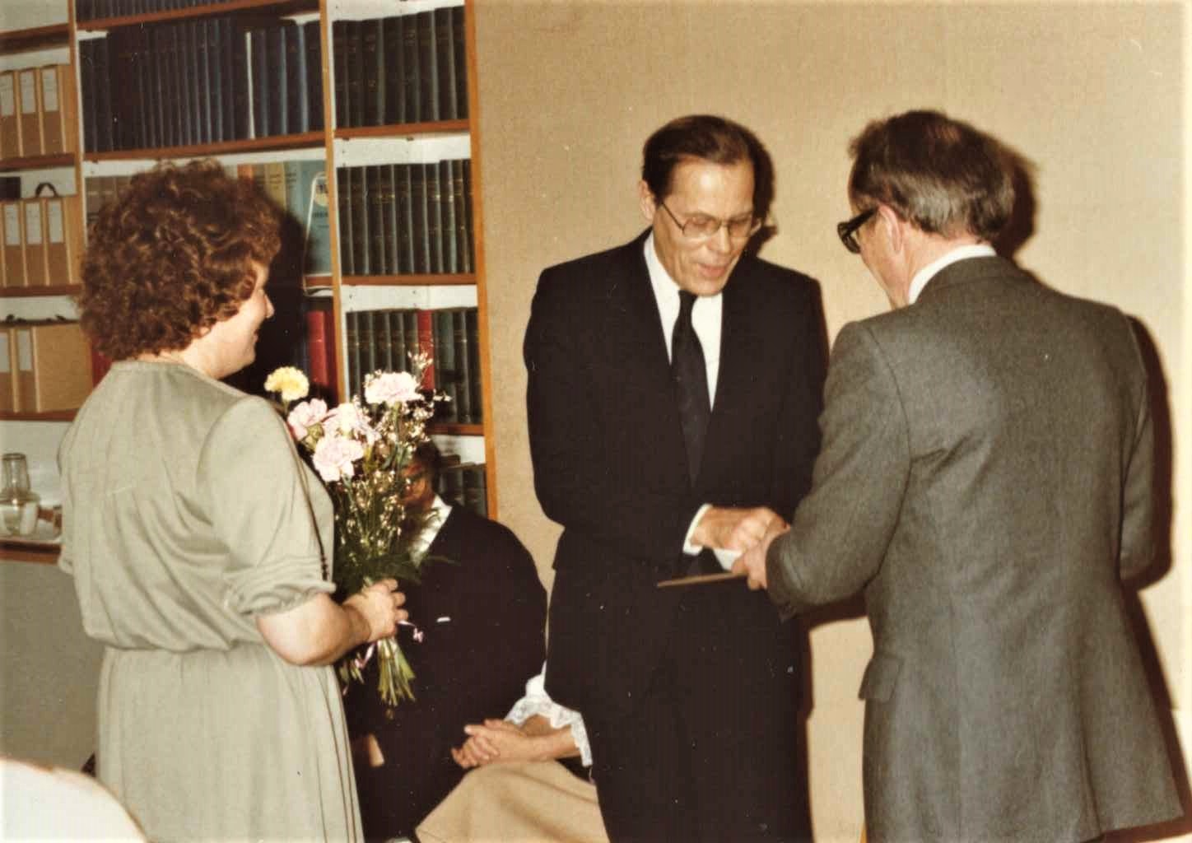
Lars blir medicinalråd
37. Lasse mottar utnämningsbrevet till medicinalråd på Medicinalstyrelsen.
  - Lars utsågs 1979 till medicinalråd som tack för sitt intensiva arbete på Aurora sjukhus. Det skedde som brukligt strax innan han gick i pension. Utnämningen initierades nog av personalen på sjukhuset. Han fyllde väl de fodringar som titeln ställde. Utnämningen innebar en högtidlig ceremoni varvid han höll ett anförande för de närvarande.

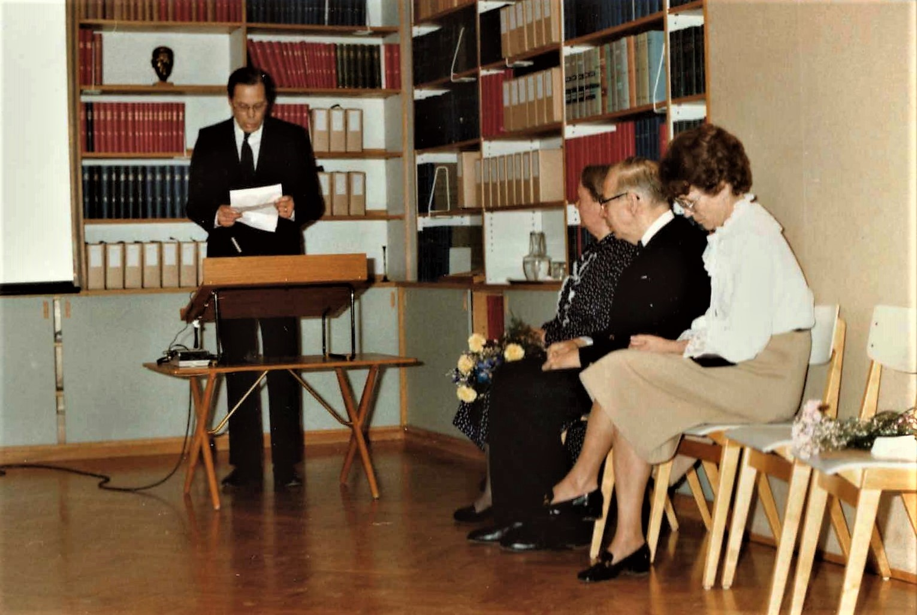
38. Lasse håller sitt tacktal vid utnämningen till medicinalråd. Ulla längst till höger.

Del 3. Forskaren Ulla

En hustru med egen karriär
Ulla och Lars hade rätt olika personligheter. Lars var praktisk, mentalt och fysiskt stark, medan Ulla var målmedveten, men mentalt osäker och led av astma och hjärtproblem. Ullas sökande efter det etiskt och moraliskt rätta berörde också Lars som läkare. Men då Ulla såg det ur religiös synvinkel upplevde Lars det som en praktisk fråga.
Dramatiska situationer förekom naturligtvis i deras liv liksom i de flesta människors. Lars upplevde dem ur en klinisk synvinkel och gjorde aldrig någon större affär av dem, medan Ulla gärna kryddade dem litet extra. Lars deltog också i några av Ullas vetenskapliga publikationer, men det var snarast av praktiska orsaker. Lars sociala nätverk begränsades till familjen och det professionella. Däremot deltog han med en öppen nyfikenhet i hustruns betydligt rikare sociala nätverk.

Skolkamraten
Ulla Marita Svedlin (född 19.6.1920) växte huvudsakligen upp i Grankulla och gick i Grankulla samskola några klasser under Lars Gripenberg. Ullas föräldrar var Elin Svedlin, född Fabritius och Thure Svedlin. Båda var hemma från Österbotten. Thure från Munsala nära Jakobstad och Elin från Vasa. Mot den bakgrunden ska man minnas att Ulla som yngre hade vistats en hel del i Österbotten, men också i St.Mickels hos sin moster Olga Fabricius. Ulla har låtit förstå att Elin var en mycket sträng mor. Det kan bero på att Elin hade vuxit upp med en styvmor eftersom hennes egen mor hade avlidit i barnsäng vid Elins födelse. Den här bakgrunden gjorde att Ulla säkert kände stora krav på sig och på att utnyttja sina möjligheter i livet.
Ullas far Thure var född och uppvuxen i det finländska bibelbältet i norra Österbotten, men utmärkte sig inte själv för någon utpräglat religiös läggning. Däremot kan det nog ha präglat hans sätt att umgås med andra människor, uppfatta skämt etc. Ullas brist på sinne för humor och övergång till katolicismen kan kanske förstås mot den här bakgrunden. En annan förklaring kunde vara att Ulla sökte en större mening i livet än den rätt praktiska och sakliga syn Lars representerade då det gällde att konkret rädda livet på andra människor. Både Lasse och Ulla upplevde nog människolivet som något heligt, men uttryckte det och motiverade det på rätt olika sätt.
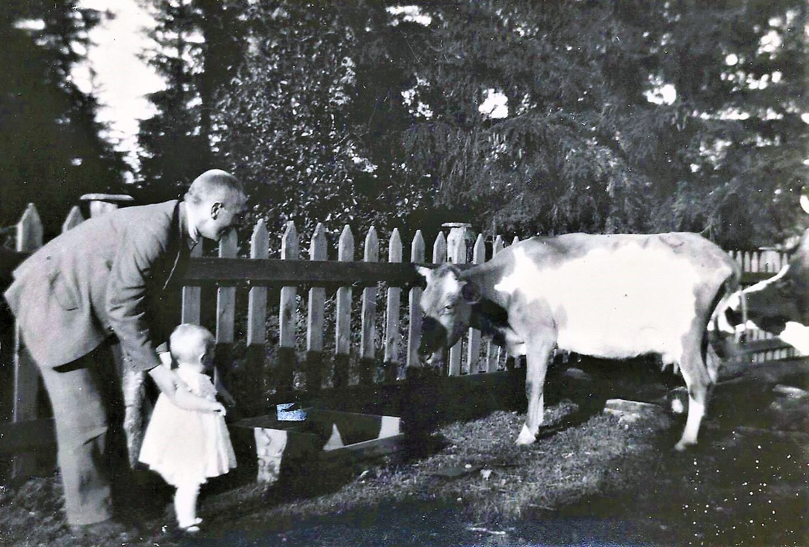
Thure anslöt sig till de jägare som utbildades i Tyskland. Han deltog i inbördeskriget på de vitas sida. Han var bla. med vid de vitas erövring av Tammerfors, de rödas viktigaste stad under kriget. Han behövde däremot inte delta i några häftiga strider då hans förband ingick i de reserver som aldrig sändes i elden. Efter kriget blev han chef för Holger Schildts bokförlag, som på den tiden var det ena av de två viktiga svenskspråkiga förlagen i Finland. Genom Thure kom i synnerhet Ulla att få goda kontakter till många av den tidens tongivande finlandssvenska författare då de samlades till fester i det Svedlinska hemmet. De diskussioner som då fördes i det där kan knappast ha undgått att påverka den tonåriga Ulla.
40. Thure med 3-åriga Ulla och kossa kanske i Munsala.
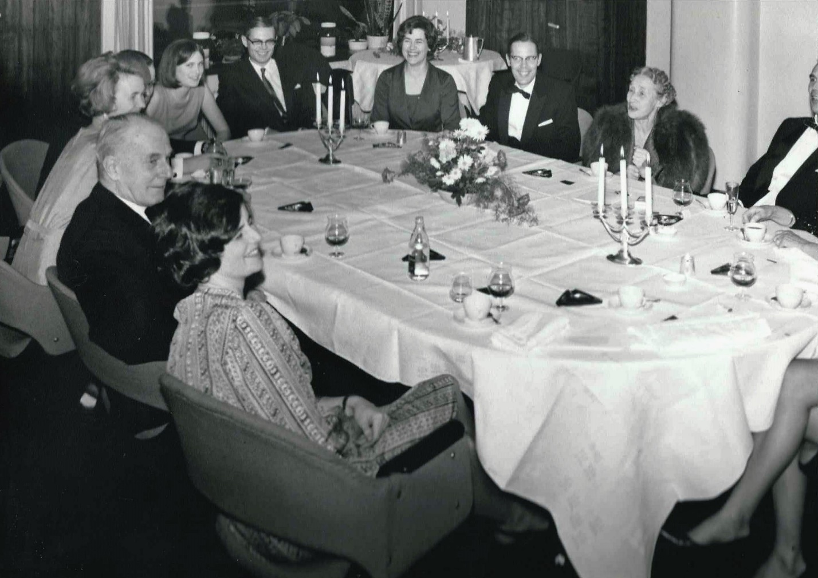
Ulla hade tre syskon: Barbro som var bara något år yngre, Anders och Christel som var betydligt yngre. Familjen Svedlin bodde länge också i Grankulla på Gräsavägen omkring en kilometer längre bort från järnvägsstationen än familjen Gripenberg. Ulla och Lasse var tillsammans under tonåren. Efter studentexamen sände Ullas föräldrar henne 1938 - 39 till Maria förbundets husmodersskola i Köpenhamn, Danmark. Där lärde hon sig bla. danska och förkovrade sig i att laga god festmat. Åtminstone till julen återvände hon hem. Den här utlandsvistelsen berodde säkert på att hennes föräldrar ville ge henne ett litet större avstånd till Lasse. Köpenhamn med Danmark kom i vart fall efter detta läsår att bli en av Ullas fasta punkter i världen. År 1956 fick jag komma med till den danska huvudstaden då Ulla där deltog i en kongress. Jag fick delta i programmet för familjemedlemmar.
41. Morens 60-årsdag 21.11.1964: Fr. V. Barbara Svedlin, Thure Svedlin, Ulla Gripenberg, Rebecca Svedlin, Martin Gripenberg, Barbro Svedlin, Lars Gripenberg, Elin Svedlin, Anders Svedlin.
Student blev Ulla från Grankulla samskola 31.5.1938. Strax före Vinterkrigets utbrott hade hon liksom många andra flickor och unga kvinnor anslutit sig till lottorna. Hon deltog därför i en reservövning och ”arbetarföreningen” i Grankulla och fungerade som nattsköterska på Esbo sjukhusavdelning i Bemböle innan hon blev sköterska på Krigssjukhus 35, Tammerfors krigssjukhus Perttula-avdelning 18.2. – 15.6.1940. Sommaren 1940 arbetade hon sedan i lantbruksarbete på Gretarby i Tenala. Krigsolycksfallsarkivet har inga uppgifter om hennes tjänstgöring vid Fältlasarettet 29 A under fortsättningskriget, men sanitetsmajor Carl Harry Frey och överfältväbeln i reserven Bertel Brandt har intygat att hon tjänstgjorde där ca fyra månader 20.6. – 20.10.1941.
Systern Barbro såg upp till sin storasyster och de två hade många och ingående diskussioner. Så länge Ulla levde förekom Barbro mycket ofta på Blåberga. Då Ulla på 1950-talet hade övergått till katolicismen gjorde Barbro det också. Barbro förblev ogift hela livet, medan de yngsta syskonen Christel och Anders båda skaffade sig egen familj.

Familjerelationer
Hur relationen mellan Ulla och Lasse uppstod känner vi inte till, men Ulla upprepade ofta historien om hur hon var i hoppbacken i Grankulla och såg på när den stiliga och idrottsliga Lasse hoppade i backen. Så kom där en hund och korsade underbacken just när Lasse skulle landa. Genom att sära på benen lyckades han skida över hunden utan att skada varken den eller sig själv.
Av vad föräldrarna har berättat och skrivit får man intrycket att det var Ulla som valde Lasse och inte tvärtom. Ulla och Lasse upplevdes som rätt samspelta med en välpolerad fasad. Några öppna gräl mellan dem har inte framkonmmit. Naturligtvis kunde de ha olika åsikt i praktiska frågor, men då lät nog Lasse vanligen Ulla få sin vilja igenom.
Lasse deltog inte mycket i hemmets skötsel, men också Ullas deltagande begränsades oftast till att planera hemmets interiör. Under 40-, 50-och 60-talet upplevdes det som självklart att en ståndsfamilj skulle ha en hemhjälp. Familjens långvariga hemhjälp blev Helmi Sutela. Hon kom att bli som en medlem i familjen, även om hon hade egen familj. Det var mest Helmi som städade, tvättade, eldade kakelugnarna och lagade lunchmaten åt barnen. Senare besökte också barnen Helmi någon gång där hon bodde hon med sin man i Domsby i Esbo. Ulla skötte nog en hel del av matlagningen i övrigt. Hon gillade att laga litet finare mat till fester och speciella tillfällen. Året i Köpenhamn hade gett henne grunderna i hur man sköter ett finare hem och den kunskapen fortsatte hon att utveckla.
När barnen var små var det mest Ulla som skötte om dem, men barnavård och uppfostran var nog inte hennes starka sida. När de blev äldre blev det därför en ganska fri uppfostran under eget ansvar. Handledning fick de bara i kritiska situationer. Helmi blandade sig aldrig i barnens uppfostran. Hon skötte huset och lagade lunchmat åt barnen. Skolmat fanns bara i folkskolan. Väl i läroverket gällde det att komma hem på lunchrasten. Som tur var det kort väg då vi gick i Broban (Läroverket för gossar och flickor) i följande kvarter. Ulla bekymrade sig en hel del för sin son. Hans ivriga krigslekar förstod hon sig inte alls på. De fick henne att ta honom till den familjebekanta psykologen Gunvor Vuoristo, som undersökte sonen med lekterapi. Hon fann inte någon anledning till vidare åtgärder och kunde lugna Ullas oro. Det var kanske ändå i detta sammanhang som bandet mellan mor och son blev så starkt att sonens frigörelse från sin mor blev så besvärlig att hon fick svårt för att kritisera honom för hans misstag.
Sedan när scoutingen blev det viktiga i hans liv och hans brister i finskkunskaperna började göra sig märkbara var det Ulla som skötte om att han sommar efter sommar flitigt läste sina villkor. Men det fick han göra på egen hand utan att det närmare följdes upp. Det var också Ulla som fick Lasse att sända sonen på ”finnbete” till Lasses krigskamrat Aaro Hanhirova i Aapajoki i Tornedalen. Sonens svårigheter i finskan var också anledningen till att Ulla fick Lasse att gå med på att Veronica fick gå de två första skolåren i finskspråkig folkskola. Hon skulle då inte få samma svårighet med finskan som sonen. Sedan när sonen kom upp i gymnasieklasserna var det Ulla som krävde att sonen skulle minska på sitt scoutengagemang ocht använda mera tid på skolarbetet.
Den dyslexi, ordblindhet (läs- och skrivsvårigheter) som den kallades då och som sonen drabbades av fick Ulla att studera fenomenet så djupt att hon skrev några artiklar om det i dagspressen. Fenomenet intresserade henne också ur professionell synvinkel då också Lasse hade varit ordblind som barn och problemet tycktes gå i släkten.
Ulla hade kanske inte ett lika nära förhållande till Veronica. Därför blev hon helt överrumplad av att Veronica blev gravid vid 16-års ålder. Myndig blev man vid den här tiden när man uppnådde 21 års ålder. Visserligen bekymrade hon sig mycket om både Veronica och hennes dotter Mia, men ansåg inte att de längre kunde bo i hennes hem. Veronica ville säkert själv också frigöra sig i det här tidiga skedet.
Lassess reaktion till Veronicas graviditet var mera saklig och funktionell eftersom Veronicas relation till Lasse var mycket närmare än sonens. Efter att Veronica hade flyttat hemifrån ordnade föräldrarna jobb åt henne på Pippingskölds mödrahem. Ulla informerade Moren om saken i ett brecv 10.10.1962:
Veronica har ett praktikvikariat på Pippingsköld mödrahem. Hon är nöjd med att inte bara gå hemma. Jobbet förefaller heller inte att vara tungt. Vi hade en god diskussion om hennes angelägenheter häromkvällen.
Ulla visade sig vara en rätt kritisk svärmor så hennes relationer till Cay och senare till Martins hustru Marja var inte helt oproblematiska. Ingendera uppfyllde riktigt hennes förväntan. Att det var så kan man kanske förstå då Cay var så ung och kanske omogen i det skedet han kom in i familjen. Med Marja var nog orsaken att hon hade en så helt annan läggning och sätt att se på saker och ting. Ulla lade fram sina bekymmer över de här relationerna i brev till Moren.
När Martin hade skrivit studenten hade Ulla gärna sett att han hade börjat läsa vid universitetet och delta i studentlivet, men enligt samma då populära idéer om fri uppfostran accepterade hon att han började i folkskollärarseminaret i Ekenäs. Mera överraskande var då att Lasse godkände det.
I seminariet fick Martin sedan flera gånger höra att det upplevdes som underligt att föräldrarna tillät honom att börja på en sådan utbildning då man där ansåg att ansvarskännande föräldrar borde ha sett till att han hade börjat studera vid universitet eller teknisk högskola. Hans hustru Marja togs vänligt, men inte entusiastiskt emot. Hon ansågs ha många stora brister, som Ulla hoppades att med tiden skulle slipas bort. Lasse tog nog aldrig någon ställning i den saken utan ansåg det vara Ullas sak att sköta.

För båda föräldrarna var Blåberga ett viktigt andningshål i den dagliga kampen för tillvaron. Det var där familjen var samlad också efter att Veronica och Martin flugit ur huset och skaffat egna sommarställen. Särskilt firades födelsedagarna tillsammans. Så bjöd Ulla i ett brev från Lund Moren på Beatas födelsedagskaffe 16.10. 1967.
Siktar på att komma hem nästa weekend. Hoppas du kommer och dricker Beatas födelsedagskaffe. Det har vi planerat till söndagkväll.

Ulla var inte en person som kunde skapa ett särskilt varmt och förtrolig atmosfär i hemmet. Hennes forskarprofession ställde andra krav på tanke- och umgängessätt. Fakta och analys av relationer var viktigare än känslor. Ändå var känslorna också viktiga för henne och hon nästan anklagade Lasse för att han så sällan visade sina känslor. De här svårigheterna kom fram i att hon inte egentligen uppskattade situationskomik trots att hon i motsats till Lasse hade en förmåga att dramatisera också obetydliga situationer. Hon var nästan stolt över att hon inte förstod idéen med serierna i Hufvudstadsbladet. Ur hennes synvinkel var de närmast förutsebart tråkiga och löjliga.

Att Lasse i synnerhet under senare år så helt försjönk i sitt arbete och sällan var hemma har jag tolkat som att det var ett sätt för honom att slippa en del av Ullas krav på honom. Jag minns inte att föräldrarnas relation egentligen skulle ha varit särskilt förtrolig, men fientlig var den absolut inte. Den präglades däremot allt mera av Ullas relation till katolicismen. Det är inte helt otänkbart att katolicismen för Ulla kom att bli ett substitut för den förtroliga relation till Lasse som hon saknade och kanske inte heller själv hade förmåga till. Så som jag upplevde det var deras relation som bäst under tiden i Kenya då de var mera hänvisade till varandra och hänförda av landet de bodde i.

Forskarkarriären
Hösten 1940 inledde Ulla sina studier i genetik vid matematisk-naturvetenskapliga sektionen vid Helsingfors universitet. Till studierna valde hon också botanik och zoologi. De kunskaperna kom senare att synas i en utomordentlig kunskap om örter och blommor. Med tanke på att hon inte hade visat lika stort intresse för zoologin är det nästan ironiskt är att hon i slutet av sin karriär kom att studera särskilt däggdjursgenetik: renar och älgar.
Lasse påverkades i hög grad av att Ulla engagerade sig så starkt professionellt och i ett område som hade en viss relevans också för hans egen professionella verksamhet. Sommaren 1954 fick Lasse och barnen klara sig utan mor i huset för att Ulla då studerade statistik i Virginia i USA. I början på 1960-talet var hon med om att starta det humancytologiska laboratoriet vid Helsingfors universitets Genetiska institution. Vid laboratoriet fick också Veronica snart plats som laborant och assistent åt Ulla.
I ett brev från Helsingfors 2.5.67 till Moren som var på en södernresa skrev Ulla:
Min disputation hänger fortfarande i luften. Det är oklart med opponent (snälla du, jag har varit så tacksam över din diskretion angående disputationen och jag uppskattar mycket om diskretionen fortsätter ännu).
Då Ulla disputerade 1967 i Helsingfors satt både Lars och barnen på första raden och åhörde disputationen i auditorium 8 i Helsingfors universitet. Hon talade om den unga humancytologiska forskningen vars tillkomst som självständig disciplin kan dateras till 1956 då Levan konstaterade att människans kromosomtal är 46.
Ullas examina:
1947-05-22 Fil.kand.: laudatur i genetik, cum laude i botanik, approbatur i zoologi
1958-05-30 Fil.lic: laudatur i genetik och mikrobiologi
1967-05-31 Fil.dr. i genetik (eximina)
1969-12-31 utsedd till docent i humangenetik

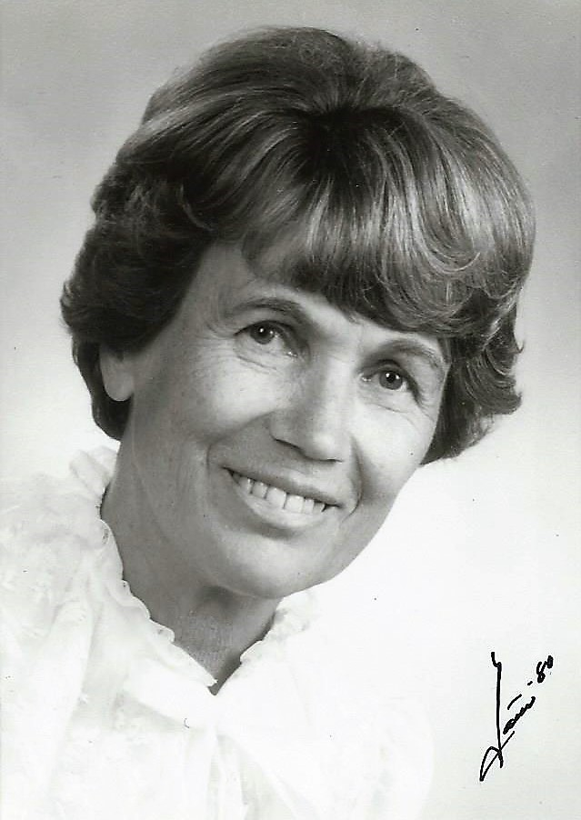
I ett referat från disputationen stod det i Hufvudstadsbladet (HBL) 1.6.1976 att man genom studier av människans kromosomer har kunnat visa sambandet mellan mongolisk idioti och en avvikande kromosomuppsättning. Opponenten i Helsingfors var hennes professor Esko Suomalainen. Han uttryckte sig i överlag uppskattande ord om avhandlingen. Kustos var professor Pontus Palm-gren. Som komplettering till den bild HBL samma år givit av de yngre forskarnas usla ekonomiska villkor konstaterades i dagstidningen att Ulla visserligen tjänstgör som forskningsassistent, men inte har någon officiell status i universitetet där hon har utfört två års heldagsjobb utan lön. Det hänger ihop med att forskandet tagit hela hennes tid och att hon också ska sysselsätta sina avlönade medhjälpare. Därför har hon inte hunnit med någon egen avlönad undervisning. Hon har hoppats på något inhemskt stipendium, men det har inte tillfallit henne, då principen vid beviljandet av stipendier har varit att ensidigt prioritera forskare utgående från deras unga ålder oberoende av om de har kunnat uppvisa något resultat i sin forskning eller inte. Ulla var då 47 år.
42. Docent Ulla Gripenberg var en av de första i Finland som inledde forskningen inom humangenetiken. Hon forskade också i snöleopardernas, renarnas och älgarnas genetik. Hon övergick tidigt till katolicismen och som en tidig feminist deltog hon i grundandet av en förening för sjukhusgenetikerna. Genom hennes forskningsprojekt kom Lars och hon att kunna vistas ett betydelsefullt år i Kenya.

Efter disputationen kom Ulla i åtnjutandet av det stora Eleanor Roosevelt stipendiet. Det bekostar ett helt års studier i USA eller vilket annat land som helst. Stipendiet har inte något fastslaget belopp utan summa beror på forskarens situation. I Ullas fall beaktades att hon hade barn att försörja. Ulla valde att åka till Lund i Sverige där det fanns ett välrenommerat genetiskt institut som erbjöd goda arbetsmöjligheter. Det var dessutom där som professor Levan verkade. Det var han som hade kunnat visa att människan har 46 kromosomert. Där planerade Ulla att fortsätta sin cancerforskning. Som biolog hade hon en annan infallsvinkel på problemen än medicinarna. Redan ett år tidigare hade hon för sin cancerforskning kallats till medlem av en europeisk cancerforskningsgrupp som arbetade med tumörproblem.
Perioden i Lund kom att vara särskilt viktig för Ulla, men innebar förstås en litet annorlunda vardag än hemma. Till Lund kom hon i mars 1967. Den följande vintern skrev hon 14.1.68 till Moren om sitt liv i Lund och sina planer för en forskning i Kenya:
Ute har det turvis vari isande snöstorm, ”naturkatastrof”, turvis blek sol med uthärdliga grader. Har varit frisk och utvilad, gått rätt mycket ute igår och idag. Har trevligt jobb framför mig: en spännande tumör, som Veronica redan började analysera i Helsingfors. Två andra tumörer växer hyggligt. Men ingenting nytt här, så det blir nog att snart ta fram tålamodet.
Ulla hade långa dagar då hon satt vid mikroskåpet och undersökte provbitar från de cancertumörer som växte i hennes cellodlingar. Dessutom stiftade hon bekantskap med den viktigaste forskningen på området. Moren hjälpte henne genom att hemma i Helsingfors sammanställa en katalog över aktuella artiklar enligt Ullas anvisningar. Om det skrev Ulla 16.10.67:
Jag är ledsen att jag inte härifrån kan ordna något hyggligt jobb. De häften jag sänder här har förknutna rubriker på det jag vill ha på kort. Det är ju en mycket liten munsbit för ett arbetshungrigt jellon.
Strax efteråt får Moren däremot mycket mer att göra då Ulla 19.11.67 skriver:
Den här gången får du hälsningar från Köpenhamn. Är på ett symposium över weekenden. Och är så glad att vara här i Köpenhamn. Har så många kolleger och vänner, å det blir så trevligt här. I morgon, söndag, skall jag vara upp till session redan kl.9. Så är det program hela dan. Men programmet ger rum för en hel massa träffar. Man sitter och pratar över en öl eller en kaffe i baren på institutet där mötet försiggår. I morgon kväll skall jag ut till Frölands och sen övernattar jag hos Mette Warberg. Det blir för sent att bege sig till Lund. Har vid det här laget stadiga weekendinvitationer över hit, och det kan väl hända att jag något tag utnyttjar någon av dem. Söndagarna blir litet trista i Lund. Man vill inte riktigt gärna jobba på labben alltför många timmar om söndan. Så Köpenhamnsalternativen är jag glad åt.
Den 22.1.68 hade hon inlett samarbete med en annan forskare som också undersökte tumörer:
Den här veckan blir jobbig. (Bra). Har inlett samarbete med en gynekolog och hans tumörer. En av cytologerna här, Bertil Hall, som har två laboranter, är med för att dela på arbetsbördan. Vi fick ett lovande resultat förra veckan.
Tidvis var det brist på arbetsmaterial och därför skrev hon 16. 10.67:
Har haft dåligt med material på sista tiden, och det är förstås ganska slött. En amerikan håller en kurs med föreläsningar varje morgon i vävnadsodlingsteknik. Dr Nichols (du har nog skrivit hans namn ganska många gånger) är nog så stimulerande. Men något uppseendeväckande nytt är det nu inte.
Arbetssituationen förändras snabbt och 30.1.68 skrev hon:
Mitt bord flyter av ogenomgångna preparat. En del är förstås slö rutin, men en del ger något.
Har haft täta besök här i mitt rum av ett par kolleger. Den ena är dr Bertil Hall, som jag har ett litet arbete ihop med. Han har varit mycket vänlig mot mig. Har ätit middag hemma hos honom. Hans fru tog mig med till Malmö på bio en kväll... Den andra, som springer här ideligen är en gynekolog, Staffan Nordqvist. Han kommer med tumörer, som han undersöker endokrinologiskt för sin doktorsavhandling. Hall och jag gör kromosomerna.
Den 5.2.68 skev hon:
Har försökt ge Veronica direktiv om litet sånt arbete som jag vore oerhört tacksam att få en handräckning med. Det är litet svårt att så här på avstånd tillrättalägga. Vi får gå igenom sen när jag kommer hem. Gissningsvis 16 – 21.2.
Av Ullas brev 11.2.1968 från Genetiska institutionen vid Lunds universitet framgår att hon också där framlagt en avhandling för granskning.
...Det blev ett våldsamt festande igår. Ren på fredagen började jag för min del förbereda mig. Åkte in till Malmö vid 17-tiden. Behövde skor och aftonväska. I Malmö är det tursamt nog fredagsöppet till kl. 20. Hittade ett par mycket ljuvliga italienska sandaler med guldsula och tunna remmar besatta med glittrande stenar. Till det facila priset av 26 kronor. Aftonväskorna var oändligt konventionella, dötrista, och mycket dyra. Fick tag på en s.k. sminkväska i något som såg ut som mörknad guldbrokad. Även den mycket facil: 11 kronor. Var helnöjd med grejerna. Sen tog jag in på hotell Anglais vid Stortorget. Det är Frälsningsarméns mycket bra hotell. Gonade mig i badrummet i timtal. Sen var det frissa på lördag morgon. Disputationen började ren kl. 10. Opponenternas antal var hela tre. Den tredje – Eva Melander – var den som skulle svara för kvickhet och esprit. Hon lyckades utomordentligt. Vid disputationsmiddagen var gästernas antal 60!! Och det dansades friskt till närapå 3 på natten. Jag hade förfärligt roligt...
Den 13.2.68 har Ulla så något annat roligt att berätta för Moren:
Gunnar Ising har lovat mig en knöl – hurra! (Vetenskapligt material skulle jag inte kunna förmå mig att stjäla, kanske inte heller ett vanligt skott. Sidu jag tror att de växer även om man får dem i present). Jo, jag tycker det var litet komiskt att en forskare gör avancerad vetenskap på en krukväxt som han fått av sin mormor. Och att just hon tack vare sitt missionärsförflutna, och ingen annan var i stånd att initiera denna forskning.
Så har hon tydligen haft en kritisk diskussion med Moren om det kartotek Moren ställde i ordning för henne. Moren har tydligen börjat tvivla på att det hart någon betydelse för Ullas arbete och undrade om det mera var avsett som terapi för henne själv. Därför förklarar Ulla för henne från Lund 2.5.68
Hördu du, sånt prat om falska föreställningar att du gör nytta med mina kort. Vänta bara. Jag har stora planer för framtiden! De där korten är oumbärliga.
Och den 11.8.68
Jag har promenerat hit upp till labben efter en lättjefull morgon med söndagstidning, kaffekopp och diverse ytterst nödtorftiga hushållsbestyr. I mässan var jag igår kväll, och går kanske i kväll också om jag hinner. I dag känner jag mig mycket lätt om hjärtat. Avslutade sent i går kväll en första, men viktig etapp av mitt Afrika-material. Det gav rätt trevliga resultat. Dessutom är det av intresse för Stockholmsgruppens arbeten. Hade ett entusiastiskt brev härom av professor Klein. Han väntar mig till Stockholm den 23.8. för närmare rapport och diskussion. Och nu är jag ju verkligen glad att ha något matnyttigt att komma med. Dessutom är det bra att ha något resultat färdigt innan jag här lämnar Levan Och så skall jag ju lämna en rapport till Geneve om mitt Roosevelt-år, så även ur den synpunkten är det tillfredsställande med konkreta resultat. Så du förstår att jag är ganska glad idag.
Efter en sån trevlig morgon med brevprat och annan ledig sysselsättning skall jag börja gno på igen. Måste sammanställa mina resultat i en presentabel form för professor Levan och välja ut preparat för honom att eftergranska. Det är ett ganska slött jobb. Men det måste ju göras, och skall helst vara färdigt till imorgon bitti för att han skall ha en fair chans att gå igenom det, så att vi skall hinna diskutera det innan jag skall iväg härifrån. Jaha, och så är det rapporten till Geneve... Så du ser att det inte duger att ligga på latsidan. Rapporten blir väl nog morgondagens program. Och efter det skall jag återgå till mikroskopet för att arbeta mig igenom övrigt Afrikamaterial, så långt jag nu hinner.
Här har varit ett alldeles underbart väder med sol och slösande värme. Gräsmattorna börjar se litet bruna ut, många växter torkar. Som motverkan till det myckna inne sittandet har jag tagit mig före att hålla en lång siesta mitt på dagen. Går hem vid 1-tiden, lagar en läcker måltid med ett glas vin varje dag. Persika och melon står ävenså dagligen på min meny. Måltiden bärs ut på en bricka i trädgården. O, så solen är underbar. Blir både vin- och solsalig under min två timmars siesta. Sen jobbar jag igen från kl. 3 till 9–10-tiden. Då börjar man känna sig litet trött, så då är det dags att sluta.
Efter den här bortskämda tiden av relativ arbetsro ser jag med en viss oro fram emot min tillvaro i Helsingfors. Visserligen har jag ju nu en ordentlig tjänst så på ett sätt är mina många arbetstimmar på labben mer rättfärdigade nu. Men allt det ansvar som följer med – många människor att ta ansvar för, vettiga resultat som produceras – det förskräcker nog mig en del. Vet min otillräcklighet, och vet att jag inte kan täcka mer än en del av de sektorer som faller på min lott. Det blir hårt jobb att i praktiken kunna fundera ut nyanserade lösningar på problem både i jobbet och på hemmaplan. Det blir väl mången gång både för andra och för en själv att försöka ha överseende.
Disputationen i Lund var ett skede i Ullas strävan efter att erhålla en docentur. Till docent kan utses en person med grundliga kunskaper i ett ämne samt god undervisningsförmåga. Ofta förväntas personen utöver en doktorsexamen ha utfört minst lika mycket forskning till.

Ullas framgång hade mycket att göra med att hon fick möjlighet att starta det humancytologiska laboratoriet vid Genetiska Institutionen ungefär år 1962. Där kunde hon i ett skede också anställa Veronica som laborant. Säkert hade hon gärna sett att Veronica skulle ha kunnat fortsätta hennes forskningsarbete, men det låg nu inte i dotterns intresse. För att förbättra genetikernas samhällsposition tog hon initiativ till att grunda en fackförening för sjukhusgenetikerna och var dess första ordförande något år och senare hedersordförande.

I sina brev till Moren berättar Ulla också mycket om sina vardagliga familjebekymmer och umgänget under tiden i Lund. Den 16.10.67 då hon har inlett arbetet första våren i Lund skriver hon:
Kan hälsa dig från Ruins. Ringde upp dem på fredag kväll i avsikt att fråga om jag fick titta upp något tag. Det blev prompt invitation på lördagslunch. De var mycket vänliga och intresserade. En viss ganska ljuvlig ålderns mildhet präglade deras framtoning.
Här regnar mycket och är ofta disigt. Saknar höstfärgerna. De få björkar jag hittat här vissnar sakta., blir bruna. Likaså andra lövträd. Vinden sliter sen löven av dem. Men de flesta träd är faktiskt ännu gröna. I morse var det ett präktigt åskväder. Det håller sig fortfarande påfallande milt. Så där c:a 13 – 14 grader C på morgnarna.
Siktar på att komma hem till nästa weekend. Hoppas du kommer och dricker Beatas födelsedagskaffe. Det har vi planerat till söndag kväll.
Också i början av följande år återvände Ulla till Lund efter julfirande hemma i Helsingfors. I sitt brev 14.1.68 berättade hon om sin kontakt med systern Ba innan avresan:
Var uppe på Emmaus ett tag innan jag lämnade Helsingfors. Råkade först père Guy och sen, just innan jag skulle gå, kom Ba. Nyfrissad och fräsch som en ros. Hon visade mig runt där. Tycker att det är en överraskande och aktiv produktivitet. Hur den kommer att vidareutvecklas och vart den kommer att leda kan jag inte precis se i detta skede. Men mitt intryck är nog att den är en möjlig början. Kanske Bas lilla slutenhet just nu är hennes definitiva frigörelse. En sorts försenad pubertet. Den som – litet fånigt uttryckt – bär inom sig visioner och letar efter uttrycksformer. Under en sån period är jag rädd för att man nästan är tvungen att gå litet för sig själv. Gamla bindningar kan lätt te sig som hinder. Tills man igen når fram till litet avklarning, balans och perspektiv. VI har ju båda inregistrerat hennes tidigare beroende – nästan på ett infantilt sätt – av vänner, ”offer” och liknande. Vad jag undrar just nu är, om vi inte på ett sätt borde välkomna detta utvecklingsskede. Avvakta med tålamod. Ja, jag vet ju inte hur du ser på det! Men det här är ett försök att gestalta mina intryck.
Om du skulle råka père Guy kunde du bra prata med honom. Han är så lätt att prata med. Jag tycker oerhört mycket om honom som människa. Beklagar att jag har så litet möjlighet att träffa honom.
Så övergår hon till att beskriva sitt dagliga liv i Lund:
I mitt snabbköp har de även blommor. Man plockar vad man vill ha, sveper in i papper själv och betalar i kassan tillsammans med yugorten, kaffet och torskrommen på burk. Jag föll för tre knoppiga påskliljor häromdagen. Nu står de och lyser här framför mig. Självförhärligande. Och bereder mig lycka.
I följande brev 22.1.68 fortsatte hon:
Måndag morgon. Tunn, tunn isskorpa på jättestora vattenpölarna över gångbanor och gräsmattor. Lätt dis. Efter förra veckans envisa tunga råkalla dimma känns det en aning bättre. Fredag, lördag, söndag såg man inte mycket av världen. Bara c:a två meter. Därför var en liten glimmande stjärna på himlen vid gryningen ett gott tecken. Men tyvärr tjocknar det nog i luften nu igen.
Har hört i radion att det är mindre kallt i Helsingfors nu. Jag hoppas Veronica ändå fortsätter att ringa dig och hjälpa till med uteärenden. Och jag hoppas av hela mitt hjärta att du aldrig mer skall komma att tvivla på något så enkelt och klart som Veronicas tillgivenhet – och Martins. Och min stora glädje över mina barns mormor. Var glad. Så här är det ju inte alltid. Ett släktskapsförhållande är ju inte alltid liktydigt med levande, varm kontakt. Det här är en skatt att bevara tyst i sitt hjärta.
Så har jag tänkt ringa Sally och Johannes något tag. Tänkte ta en weekend i Köpenhamn och hälsa på dem, kanske bjuda dem på middag.
Ullas religiösa engagemang lämnar henne inte heller i Lund:
Jag hade tänkt mig Rögle över weekenden. Men så var där fullt. Snopet. (MG: Ulla avser förmodligen Dominikansystrarnas gästhem i Rögle kloster i Södra Sandby.) Istället segade jag mig hit till labben. Jobbade största delen av lördan och söndan. Och hittade saker. Fick ett oväntat trevligt resultat av ett material, som jag redan till hälften gett upp. Till nästa söndag har jag anmält mig till en grupp på Rögle som skall diskutera ”medmänsklighet” och förbereda en gudstjänst för freden i Domkyrkan med Barbro Alving som talare
Ännu om Ba och dina betänkligheter för hur det i längden skall utveckla sig. Jag delar i viss mån en liten oro med dig. Dock inser jag att den framtida utvecklingen faktiskt beror på just Ba och hennes insats. Det är hon som skall inspireras, leda, hålla igång på ett levande sätt. Vi måste vara medvetna om detta och stödja. Genom att avstå från henne ibland. Genom att sträcka ut en hand och ge ett handtag där vi kan. Och – när den inte kan leda till något positivt – lägga band på vår oro.
Den 30.1.68 konstaterar hon:
Hade en bra weekend på Rögle. Där var ett par unga studenter ivrigt engagerade i en fredspolitisk förening med nya och väsentliga synpunkter på bl.a. u-landshjälp. Nästa söndag åker jag visst till Köpenhamn.
Först den 5.2.68 rapporterar Ulla sedan om weekenden i Köpenhamn och att hon aldrig fick kontakt med Sally och Johannes utan istället besökte sin vän och forskarkollega Margareta Mickelsen där de första vårblommorna gladde henne.
Har haft en härlig weekend i Köpenhamn... Tog den snabba bärplansbåten över sundet på lördagseftermiddagen, vandrade över Ströget med Benedikte med fästman i jätteformat. Tittade i alla affärsfönster, drack en kopp eftermiddagste med ett wienerbröd och en linsekage – o så ljuvligt – och tog så småningom s-tåget till Margareta Mickelsen. Hon bor i en villa vid stranden i Springförbi (just innan man kommer till Skodsborg) med hela Dyrehaven och Jaegersborgs Hegn (stora skogsområden) bakom huset. Vi såg prinsessbröllop i TV, åt middag med gäster (en kvinnlig kirurg), pratade till sent, och på söndagen tog vi en långpromenad i en underbart mild, lätt disig luft. Det var en mycket välgörande weekend...
Så kan jag bara tillägga att här är alldeles grönt. Forsythiakvistar slår ut på ett par dar när man tar in dem. I Margaretas trädgård var gräsmattan prickig av tusenskönor (MG: Bellis) och de första eranthisarna (MG: vintergäck) stretade sig upp ur jorden med böjda nackar.
Hon tackar också Moren för ett nummer av den finländska kvinnotidskriften Astra där det ingick en intervju med Ulla skriven av en nära bekant. Hon hade själv redan erhållit den, men Moren hade tydligen upptäckt artikeln på egen hand. Artikeln utgör en höjdpunkt i en diskussion som Ulla egentligen fört med Moren om sin rollkonflikt som både hustru och yrkesverksam forskare. Moren hade varit hemmafru livet ut, medan Ulla började jobba genast efter studierna. Förmodligen hade Moren försynt klandrat Ulla för att hon kanske försummade sin familj och sin roll som hustru. Ulla skrev:
Astra-artikeln var ju inte så märkvärdig på något sätt. Jag hade inga möjligheter att göra en väl förberedd insats. Det jag lade ut för Ebba tycker jag att hon
framlade korrekt och lättfattligt. Det är ju bara frågan om litet information. Utan information kan ju folk ha den underligaste uppfattning om sakernas tillstånd. Lyxformuleringen var nog min egen, och bör ses i sammanhang med slutet på föregående sats ”... när de (Ulla avser hustrurna) inte längre ovillkorligen behövs där (=hemma). Det behovet kan ju formuleras mycket olika. Jag har tänkt på dagens och morgondagens fruar utan täckning för hemmatillvaro. Det är just accepterandet av det sakernas tillstånd som gör situationen svår för mig och många med mig. Det här kan man ju se på olika sätt. Jag framför bara min åsikt, och den kan ju vara fel. I ingen händelse är det riktigt att ta mina ord som en dom över tidigare generationers annorlunda livsföring. Den baserade ju sig på helt annorlunda förutsättningar. Det är min innersta förhoppning att inte bli missförstådd på den punkten.
Den 13.2.68 fortsätter Ulla frågan om sin roll som hustru i ett brev till Moren.
Råkade köpa DN igår och saxade medföljande åt dig som ett litet tillägg till vår hemmafru-diskussion. Tycker att Eva Moberg är en av de få som gör allvarliga försök att få ändring på missförhållanden. Metoderna kan självfallet diskuteras. Viktigast är kanske att hon kan formulera frågorna...
Förresten så initierade ju ditt namnhelgon Helena ju också en hel del – som mor. Hennes son Konstantin blev ju den första kristna kejsaren. Helena gav sig iväg på en förmodligen både farlig och strapatsrik resa till Jerusalem. Hon ville ta reda på och vörda eventuella materiella spår från Kristi liv. Hon hittade bitar av Kristi kors. Man kan visst hitta skatter av skilda slag om man ger sig ut att leta.
Då Ulla erhöll Roosevelt-stipendiet möjliggjorde det för henne att förlägga en del av sin forskning till Nairobi i Kenya. Först bedrev hon sin forskning i Nairobi under kortare besök. Också Lasse deltog i någon av dessa resor och blev förtjust i landet. Sedan kom Ulla och Lasse att tillbringa hela vintern 1971 – 72 tillsammans i Kenya.
Ullas forskar- och andra befattningar:
1948 Vikarierande assistent vid genetiska institutet.
1949–1967 Kursassistent för professor Esko Suomalainen.
1949 våren Vikarierande lärare vid Svenska normallyceum.
1950 Studier vid Arvebiologisk institut, Köpenhamn.
1950 – 1967 Ansvarig rådgivare vid Väestöliittoneuvonta, Perinnöllisyysneuvonta.
1954 Sommarstudier i statistik, Virginia, USA.
1966 – 1972 Forskarstipendium från Juseliuska stiftelsen.
1967 – 1968 Eleanor Roosevelt international Cancer Fellowship, Lunds universitet inclusive Expert Visit from International Union against Cancer vid Medical Research Laboratory och Kenyatta National Hospital (mars – juli 1968). Ulla kunde ännu återvända till Nairobi för att slutföra sin forskning där april – maj 1973.
1968 – 1970 yngre forskarassistent vid Statens naturvetenskapliga kommission.
1969 – 1987 Docent i humangenetik vid Helsingfors universitet.
1970 – 1974 Yngre forskare vid Statens naturvetenskapliga kommission.
1971 Franska statens kulturutbytesstipendiat för längre hunna vetenskapsidkare, Paris.
1971 – 1972 International Agency for Research on Cancer, WHO, Nairobi Regional Centre.
1974 – 1977 Äldre forskare vid Statens naturvetenskapliga kommission

Afrikaåret
Den 14.1.68 skrev Ulla till Moren om sina planer på att fara till Nairobi för att på ort och ställe kunna få prov av Burkitt’s lymfom. Men att få pengar för resan krävde tålamod:
Heller ingenting nytt från Geneve, underligt nog! Snart måste jag börja göra något åt saken. Jag kan ju inte åka iväg, så där bara, på kort varsel. Behöver ordna med en hel del laboratorieutrustning. Har inte velat gå in på några detaljer med dem i Nairobi innan jag säkert vet att jag kan åka. Har bara i all stillhet läst på swahililäxorna dagligen. Men det räcker nog inte för att kunna göra en bra start där. Sannerligen om jag vet hur jag nu skall förfara! Kanske jag väntar nån dag ännu!
Den 22.1.68 hänvisar Ulla till tidskriften BLM som har ett Afrikanummer:
Förresten så har jag läst BLMs senaste nummer. Det är ett Afrikanummer. Mycket läsvärt. Skickar det åt dig litet senare. Du kan ju även visa det åt Martin. Fast jag misstänker att han inte kommer att ha tid att läsa det.
Den 30.1.68 sände hon Moren tidskriften med texterna som har inspirerat hennes fantasi inför ett framtida Kenyabesök
Här kommer BLM:s Afrika-nummer, vilket jag läst med stort intresse. Där är nån novell som formligen etsar sig in i ens medvetande (Den första tror jag). Du som redan sysslat en del med Afrika kommer sannolikt att intressera dig för häftet.
Har inte kommit så värst långt med min swahili, även om jag försöker plugga en stund varje dag. Rätt egendomligt att per bok inhämta kunskaper i ett språk, som man aldrig hört. Kanske det är helt bortkastad flit. Sannolikt låter det sedan på ett sätt, som gör att man inte alls känner igen orden man till äventyrs lärt sig. Nå, det är ju inte så farligt. Det är roligt ändå att syssla med det.
Den 11.2.68 kunde hon äntligen skriva till Moren:
Väntar brev från Geneve (du har väl hört att det är beslutat att jag får fara till Kenya) så att jag skall kunna lägga litet fastare planer. Är nog på väg hemåt rätt snart....
När Ulla kom till Nairobi blev hon mycket positivt överrumplad av blomsterprakten i Kenya. Nog hade hon tidigare besökt både Sydeuropa och Nordamerika och sett vegetationen där, men den afrikanska utgjorde en så mycket rikare och mera obekant flora för henne att hon blev ganska exalterad. Mellan raderna om hennes begeistring för blomsterprakten i Kenya återkom Ulla till händelserna i hemlandet, sina bekymmer för barnens och syskonens liv. Moren var mycket engagerad i skötseln av Blåbergas trädgård och Ulla kommer allt emellanåt med synpunkter på lämpliga åtgärder. Brevgången till hemlandet var något slags livlina till en verklighet i Finland som låg så långt borta från den drömlika tillvaron i det tropiska landskapet. Den 15.3.68 skriver hon till Veronica och Moren:
Tack för brev från er båda, som jag fick idag. Första posten hemifrån (så när som på Lasses brev under Cliffords adress) Hurra! Köldföre och skidföre förefaller så oändligt avlägset. Här är ett paradisiskt klimat. När jag vaknar på morgonen är det beckmörkt. En liten stund senare, vid pass 6.40 är det som en stark lampa skulle tändas. Det är solen som går upp. När jag vid 8-tiden promenerar till sjukhuset är det vanligen dyblött på marken (har förstört ett par skor). Det regnar kraftigt alla nätter. Regntiden har börjat en månad för tidigt. Det är ganska svalt ute när jag vandrar uppför sluttningen under jättehöga eucalyptusträd. Men solen börjar sen värma. En morgon plockade jag vilda örter vid vägkanten (Tradescentia, lysande blå och en mindre art med gula blommor, litet annat som var rött och Malvaaktigt, orkidéer i grönt, som liknade nattviol). Ville ha dem i vas på mitt bord. Men efter ett par timmar hade de vissnat. Tror att många blommor här är utslagna bara ett par timmar på morgonen.
Vid 10-tiden dricker jag kaffe på en altan. Därifrån ser jag ut över ett vidsträckt område. Ser kvinnor med hackor i händerna, som brukar sin jord invid en bananplantering.
Nere på gården lyser Hibiskus (MG: kinaros) i många olika färger. De är stora som äppelträd. I krukor på altanen växer orkidéer med eldröda och karmosinfärgade blommor i ax.
Till lunchen brukar jag inte bry mig om att gå till mitt hostel. Istället promenerar jag till sjukhusets busstation. Där sitter en klunga kvinnor på marken och säljer litet frukt. För en summa motsvarande c:a 70 penni köpte jag idag fyra bananer och fyra passionsfrukter, jättegoda och ett par mangofrukter. Passifloran (MG: passionsblomma) är vild här, frukterna är som gula ägg, som man bryter toppen av och sen gröper ur innanmätet. Det finns också några skjul, därifrån det försäljs mjöl, socker, mjölk, Tetrapak, underligt bröd – det hela oerhört simpelt och fattigt. Några magra höns springer i fötterna på en.
Det finns ingen sittplats nånstans ute, så jag slukar frukten på stående fot i mitt labb rum och går sen till kaffealtanen för att få vara ute. Mitt på dagen är där gassigt hett. Stolarnas uretandelar bränner ordentligt. De andra, som sitter där, har radat sig utmed väggen i den lilla skuggan. Utom jag. Lustigt nog har jag inte blivit särskilt brun. Solen står nämligen jämt så högt uppe att bara ens hjässa och axlar blir belysta.
Laboratoriet stänger kl. ½ 5, men jag brukar arbeta till 6-tiden. Ibland är det litet kusligt att vara ensam där. På hemvägen är det ganska livligt. Passerar Nairobi Club. Tennisbanorna och sportplanen är i livlig användning.
Längsmed vägen löper en häck på andra sidan. Den är c:a 3 m hög. Den är full av gula kvittenliknande frukter. De senaste morgnarna har tre trasiga killar med långa käppar slagit ner frukterna och samlat i säckar. Jag undrar till vad?
I Kenya får Ulla för första gången uppleva en riktig regntid, men det bästa är att hon ska få visa all blomprakten för Lasse, som har beslutet besöka henne där i Nairobi. I ett brev 27.3.68 beskriver hon sin fascination för Moren:
Det har regnat en hel del på sista tiden här. Men det är system med regnandet såtillvida att det mulnar mot eftermiddagen, regnar på natten och är ännu grått på morgonen. Men så klarnar det upp och blir det gudomligaste solsken. Idag när jag vandrade ner till mitt hostel vid 13-tiden för lunch, så stannade jag riktigt av häpnad över hur liten min egen skugga var precis utanför min tåspets kunde man ännu ana litet konturer, det var allt. En halvtimme efter soluppgången står den redan så högt på himlen att den inte kan lysa in i husen mer. Därför är det alltid svalt och behagligt i mitt rum på Medical Research Laboratory. Utanför mitt fönster vajar pepparträden svagt för vinden., men tillsvidare har jag inte varit med om nån blåst, sån som vi ofta har hemma. Pepparträden växer litet som tårpilar, dess blad liknar askens, men är mycket fina, ”pepparkornen” i väldiga klasar i grenspetsarna är inte riktig peppar, ser bara så ut.
Har mitt här inköpta ”Buy Kenian”-paraply med mig jämt. Det kan användas på olika sätt. Idag drog jag ner en kvist av ett mimosaträd och tog med till mitt rum. Där står den i en burk till min ögonfägnad.
Jag önskar jag skulle kunna beskriva alla de vidunderliga träd och mirakulösa buskar med blommor så sköna att man inte tror att de är av denna världen. Vad jag skulle önska att du skulle få ta del av detta jordiska paradis. Alla vägar och gator är kantade av planteringar, trafikrondellerna lyser av färg. Vid nationalmuseet är det så vackert så jag tappade andan. Just nu blommar en hög buske med hängande vita 15 - 20 cm långa vita liljeklockor – tänk dig i massor. Du kan tro att jag gläder mig åt att Lasse ska komma.
Den 9.4 -68 kommenterar Ulla tydligen Morens brev om livets gång i Finland och berättar att hon har läst Karen Blixtens berömda bok. Hon berättar också om sitt umgänge i Nairobi.
Tack för två brev! No 2 som kom i dag efter att ha varit på väg 13 dagar och No 3 som kom ren för längesen.
Det var trevligt att höra om ditt Dipolibesök och även om Lasses födelsedag (51 år) ur din synvinkel. Jag tycker Beata är jätteduktig och det var trevligt för mig att höra att du tyckte hon lyckats med alla arrangemangen.
Några frökataloger vill jag inta ha hit. I Peace-rabatten (MG: rabatt med Peace-rosor) tycker jag du ska sätta dels utplanteringsväxter t.ex. lejongap, dels fröblommor. Det är svårt att få rik och lång blomning annars. Här plockar jag in en mimosakvist varje dag – de håller inte längre här hemma! Nu börjar det också synas nya vilda blommor. I Karen Blixtens ”Out of Africa”, som jag köpt och läser med stor iver har jag bl.a. lärt mig att naturen blommar allra vackrast i början av ”the long rains”, dvs. i april. Där lyser skinande vita Acidanthesa candda – de liknar den penséformade vita orkidén som man ibland ser i blomsterfönstren (Mondorkidé) och har samma pärlemorskimmer. Jag brukar ibland ta en eller ett par stjälkar till mitt skrivbord på labben.
Har hittat några butiker på promenadhåll. Köper litet kex ibland och mest frukt. En dag åt jag 12 passionsfruits i följd – de är så ljuvliga.
På söndagen hade jag väldigt trevligt tillsammans med två äldre amerikanska herrar, som varit på storvilts safari. Den ena hade finska farföräldrar och talade en utomordentlig finska, trots att han inte besökt Finland annat än några få dagar för att par år sen. Han var så lycklig att få prata finska att vi tillbringade flera timmar tillsammans. De hade mycket intressant att berätta från sin safari.
Hör du något av Christel? Blir så glad när du skriver. Det behöver inte vara något sensationellt, bara det vardagliga så som du upplever det.

Den 21.4.68 får Ulla så av en slump komma till Karen Blixtens farm och se vilda afrikanska djur i nationalparken utanför Nairobi:

Tack för solskenshälsningarna från Blåberga. Så härligt att ni hade vackert under påsk-dagarna!
Har haft ett långt och innehållsrikt brev från Christel, som jag var mycket glad för.
Luktärter vid södra gaveln är faktiskt en utomordentlig idé. De berikar dessutom jorden med kväve.
Över själva påskhelgen var jag flitigt sysselsatt på labben, likaså har hela veckan varit ordentligt jobbig.
I går, lördag, frågade en dansk missionärsflicka om jag ville komma ut och åka – hon hade hyrt en bil. Efter lunch bar det iväg. Såg första gången de runda hyddor afrikanerna bor i. Det var en chock!
Vi letade först efter ”Karen College” och följde några vägskyltar. Döm om min lycka när det var till Karen Blixtens gamla farm vid foten av Ngong Hills vi kom. Har just läst hennes ”Out of Afrika”, så det kändes som att komma till ett välbekant ställe. Jag gick och ”kände igen” uppfarten till huset, ”gräsmattan där infödingarna brukade samlas, letade efter poolen som Kamante grävde för att öka vattentillgången på farmen. Ngong Hills fyra vackra toppar föreföll så nära i den klara luften. Stillheten där ute var säkert densamma som på Karen Blixtens tid.
Danska staten har just slutfört bygget av ett praktfullt institut intill hennes hus. Afrikanska flickor kommer dit för att lära sig ”nutrition” (MG: Näringslära)
Kontrasten mellan hyddorna vid vägen och denna arkitektoniskt och estetiskt fullödiga skapelse var nästan mer än man kunde bära.
Sen åkte vi till Nairobi Game Park. Reservatet ligger tätt intill stan. Kunde nästan inte tro mina ögon när de första girafferna uppenbarade sig – så vackra ögon de har! Man såg milsvitt. Ibland följde vägen en floddal. Ett grönt bälte av akacior löpte längs floden. På själva högslätten var det mest gräs, men ett och annat träd. Zebrorna var fascinerande.
I skymningen började de röra sig. Det var som vågor över högslätten. Vi passerade också åtta strutsar – de såg ut som can-can dansöser med nakna ljusröda lår och svarta plymer. Det var fängslande att se alla djuren. Men att uppleva dem som en del av det vidunderliga landskapet, det var mer betagande än jag kan säga.

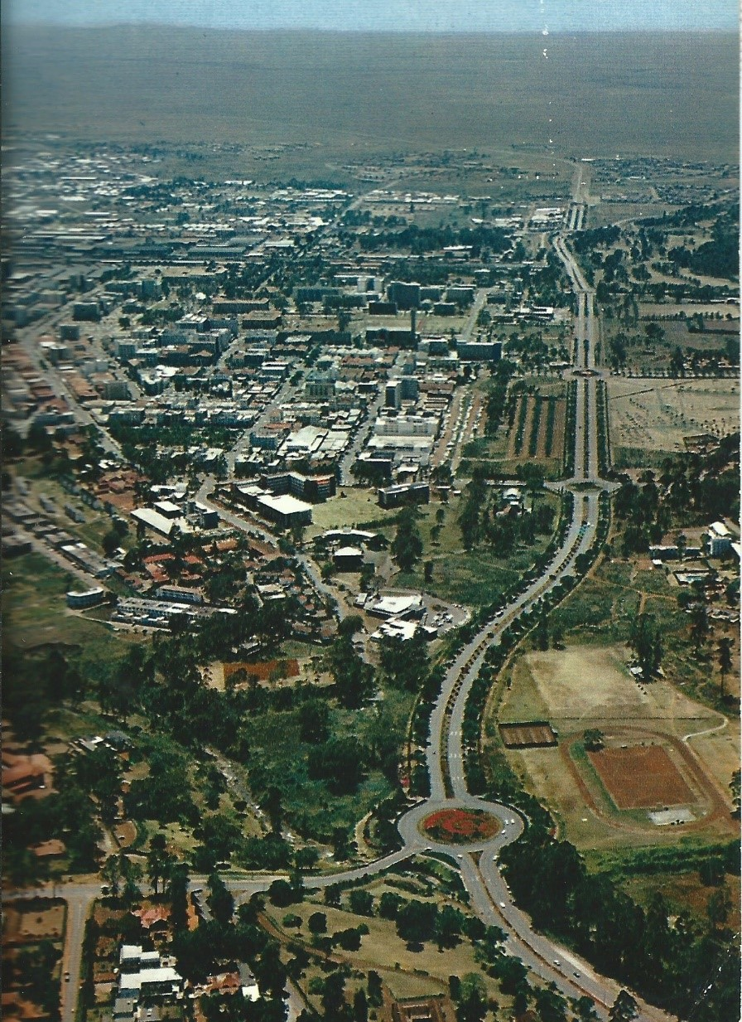
De viktiga finländska helgerna passerar nästan obemärkt observerade Ulla 2.5.68 och andra vardagliga företeelser i hemlandet.

Här passerar 1-maj och andra förr så viktiga dagar utan att man noterar dem. Visst är 1-maj helg här också, men eftersom solen lyser alla dagar så behöver man inte speja efter alla extra helger för att komma ut till landet, vårblommorna och sol-skenet. Jobbade faktiskt hela dagen igår. Förra söndan hade jag tänkt sitta och mikroskopera. Men så lyste solen så vidunderligt genast kl. ½ 7 på morgonen – det är ovanligt med klara morgnar nu under regntiden. – och en finsk sjundedagsadventist – missionär bad mig ut och åka i sin bil. Det kunde jag inte motstå! Det blev först några förmiddagstimmar i Nairobi Game Park. Vi såg massor med djur. Fortfarande är jag emellertid lika betagen i landskapet. Är så lycklig sen jag upptäckt att jag vid labben har ett par ”titthål” mellan byggnader och bananodlingar därifrån jag kan se direkt ut över högslätten.
43. Vykort av Nairobi: Till höger utanför kortet höjer sig den enorma flacka slätten i några kullar. Vi bor på slut-tningen. Sjukhuset ligger ännu högre upp. När jag skall ner till centrum skall jag överskrida Uhuru highway som går från Tanzania till Uganda. Det är vänstertrafik, körs mycket hårt, finns inga trottoarer eller trafikljus. Man går i små vägdiken en och en i änder. Kl. ½5 är det en kolossal massa människor som vandrar hem.
Hoppas Vallans födelsedag var lyckad! Det är ju härligt att tycka om födelsedagar och låta dem vara anledningen till vänkontakter. (En eventuell retardation har nog inget att göra med att man firar födelsedagar. – Snarare med alla andra saker man inte gör.)
Jag är så glad att Martin får komma och gå hos dig och att du vill måna om honom litet. De oaserna kan han vara i högsta behov av. Tycker du han ser mycket trött ut? Stryk honom över kinden ett tag från mig.
Här har varit skyfall på sista tiden. Kl. ½ 5 på eftermiddagen öppnar sig himlen och det vräker ner floder från skyn. Gatorna blir kanaler efter 10 min., litet senare blir de brusande strömmar. Småbilar havererar, bussen plöjer genom vattnet som oceanångare. Jättestora Eucalyptusträd lägger sig tvärs över gatorna, för jorden har sköljts bort så de inte har något fäste mer.

Längre fram sände Ulla sedan ett vykort med ett flygfoto av Nairobi som gjorde att hon kunde beskriva stadens geografi för Moren på ett tydligare sätt:
Den 15.6.68 besöker hon första gången en missionsstation strax utanför Nairobi. Den kom längre fram att spela en betydande roll under Ullas och Lasses vistelse i Kenya.
Här försvinner dagarna i ilfart, och inte förrän Beatas lilla ljuvliga brev med pressade vitsippor nådde mig idag på morgonen fattade jag att det var Mors dag. Så nu får du min Mors dagshälsning på tok för sent. Kan du överse?
Jag har idag varit på en tur till en missionsstation ½ timmes väg bussresa utanför Nairobi. Det är fortfarande samma chock att se hur folk lever och bor ute på landet. Man har svårt att förstå att alla de små hyddorna av lera och halm, alla de primitiva skjulen av plåtbitar och plankstumpar verkligen är människobostäder.
Missionsstationen låg inne i kikuyudistriktet. Den var belägen på en liten kulle. Kärnan utgjordes av ett litet kloster med kapell byggda för 10 år sedan. Byggnaderna var inbäddade i den rikaste blomsterfägring. På väg till kapellet passerade man ett stort rosenkvarter. Mitten uppfylldes av höga ädla mörkt röda rosor. De inramades av en bred bård av rikt blommande vita rosor med små röda fläckar, ungefär som de varit lätt blodbestänkta. Jag har aldrig sett såna förr.
Nunnorna hade en liten förlossningsanstalt. De två patientrummen var mindre än dina rum. Det låg 6 – 7 kvinnor i vart rum. De hade de underbaraste små svarta babies. Allt var mycket enkelt, mycket påvert. Maten får de av släktingar, som antingen kommer med den, eller kokar den på stället.
Nunnorna upprätthöll även en skola för ca 150 flickor. Undervisningen verkade att vara högklassig med modärn biologisal, bibliotek, skolkök osv. I ett litet elevinternat bodde 28 flickor. De låg i ovanpå sängar i ett rum som inte var större än vårt vardagsrum. I ett litet uthus kokade de var och en på sitt eget spritkök sin egen mat. Det var primitivt men oändligt mycket bättre än de skulle ha det i sina egna hem.
Förbi missionsstationen gick en livlig trafik. Kvinnor som samlat bränsle bar stora risknippen på ryggen, andra kom från stan transporterande lådor eller säckar i en pannrem över nacken och ryggen. Små kaffeodlingar skymtade på kullen mitt emot. Annars växte det mest majs, sockerrör, bananer på små plättar.
Vi åkte dit ut med en otroligt smutsig och skramlande buss. En del av passagerarna hade kläder som hängde som olika breda fransar – så trasiga var de. Är i det stadiet att jag tycker byxor som är lappade som lapptäcken ser snygga ut.
Den 4.6.68 börjar tiden för Lasses besök i Kenya ta slut och Ulla skrev till Moren:
Skyndar mig att skriva att såsom planerna nu är, så följer jag hem med Lasse i juli.
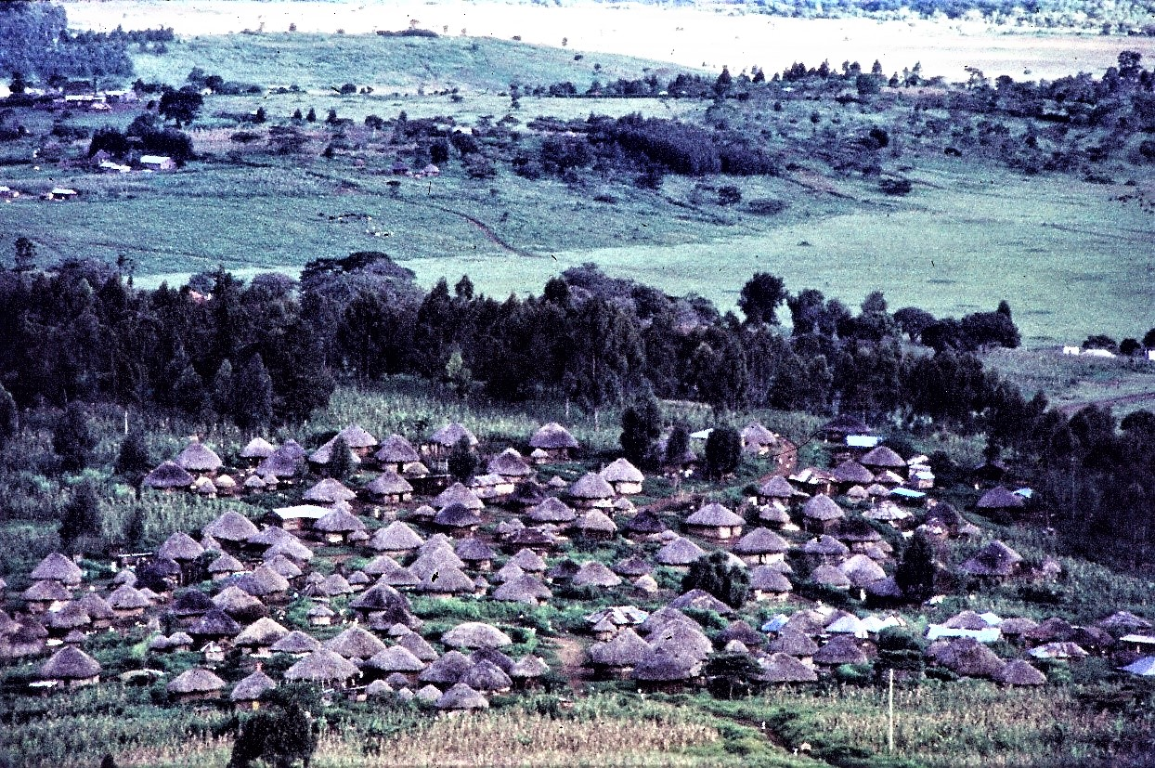
I själva verket har jag problem med hur och när arbetet skall kunna fullföljas här. Har igång givande projekt och är dessutom inordnad i ett större sammanhang här. Det gör att det känns svårt att nu bara vända ryggen åt det hela och promenera sin väg. Jan Stjernsvärd och jag beslöt i ett ljus stund att bygga en laboratoriebarack här. Jag framkastade planen närmast som ett skämt. Jan S. har åkt hem för att göra allvar av planen. I denna stund vet jag inte alls vad det hela kommer att resultera i. Vad jag närmast åsyftar är ett långtidsprogram med en liten fast enhet här som delvis kan fjärrstyras från Finland. Min nya tjänst jämte olika forskningsunderstöd för ju mig ett tuppfjät närmare detta ideal...
44. Typisk kikuyu-by i Nairobi-regionen. Lasses diabild.
En annan sak är ju att jag är bunden till 24.8. av mitt Roosevelt-stipendium och inte kan vara hemma och ledig hela juli– aug. Men några extra dagar hoppas jag kunna stjäla mig till....
Nu när Lasse är här blir det mindre tillfälle att skriva. I morgon flyttar vi till Cliffords – de har vänligen inviterat oss till sig på några dar. Jag har svårigheter att hinna få allt labbarbete undan.
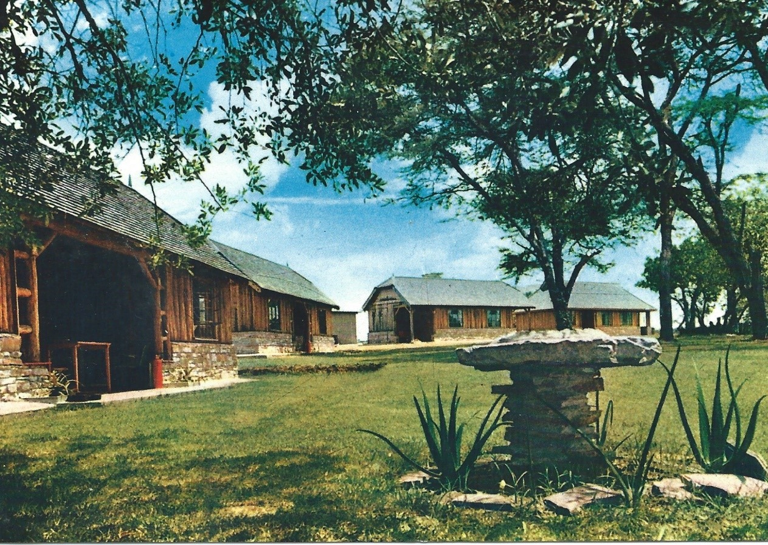
Med Lasse åkte Ulla på en hel del utflykter i Nairobiregionen bl.a. de närbelägna nationalparkerna och till saltsjön i Naivasha där de fick se miljoner flamingos, kormoraner (skarvar) och många andra fåglar och djur. Därifrån sände de kort till Moren den 15.6.68:
46. Vykort av lodge I Tanzania.
Vi bor i ett tältläger och har en underbar musik av grodor och fågelsång på morgonen. Vi gjorde en utflykt till en ö där några i sällskapet såg 3 flodhästar. Tidigt i dag på morgonen var jag och vandrade, såg en bushbock, en skygg antilop som gömmer sig i det täta buskaget. Idag skall vi fara och se på flamingos i miljoner.
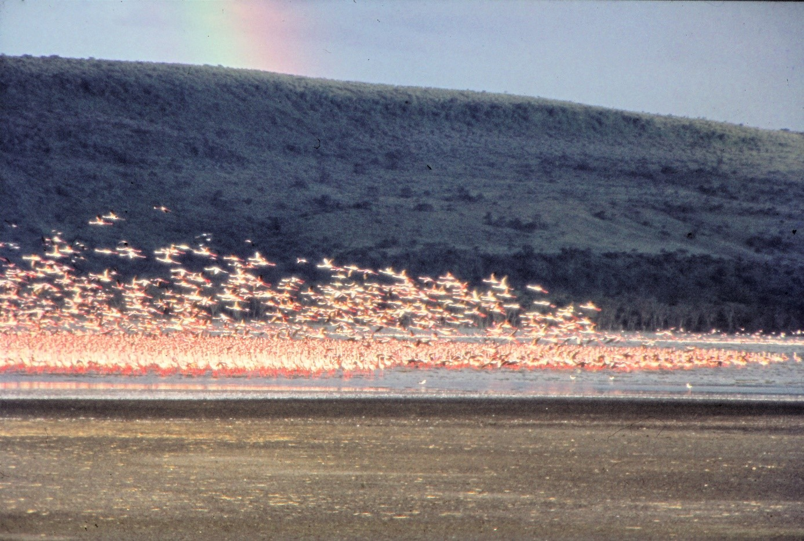
En längre tur företog de också in i Tanzania där den östafrikanska savannen sträcker ut sig ytterligare ett gott stycke. Nätterna kunde de tillbringa på sk. lodge i eller intill nationalparkerna. Den 17.6.68 sände de ett kort där de beskrev sin bilresa mot Tanzania och Ulla berättade att det inte alltid kändes så tryggt att resa här i Östafrika.
45. Saltsjön Naivasha med miljontals flamingofåglar. Lasses diabild.
Efter en lång körning i går är vi nu nära gränsen till Tanzania. Vi åkte timme efter timme utan att se ett hus. Mest fascinerades jag av massajernas ”boomas”, en samling låga riskojor omgivna av taggiga stängsel av av hopsamlade grenar och kvistar. När vi stannade för att picknicka omgavs vi hastigt av ljudlöst uppdykande massajer med boskapshjordar i bakgrunden. Vår lunch blev litet förstörd, rafsig. Med spjutförsedda tysta massajer i en ring runtom oss.
Denna sejour i Kenya gav både Ulla och Lasse mersmak så det dröjde inte länge innan de började planera för att stanna ett helt år i Nairobi så att de skulle hinna se mera av det fascinerande landet.
År 1971 fick Ulla åter medel för arbete där från WHO:s Nairobi Regional Centres International Agency for Research on Cancer för tiden 15.9.1971 – 15.9.1972. Under det här året följde Lasse med och brevfloden till Moren ökade. Visst skrev de också till oss andra, men det är breven till Moren som finns bevarade. Lasse skriver ett första brev till Moren den 19.9.71:
Vi har kommit väl fram och är installerade på vårt hotell. Även längre fram när vi eventuellt får en bostad på sjukhusområdet får vi ingen post buren hem. Det blir därför mest praktiskt att Ulla och jag har olka adresser.
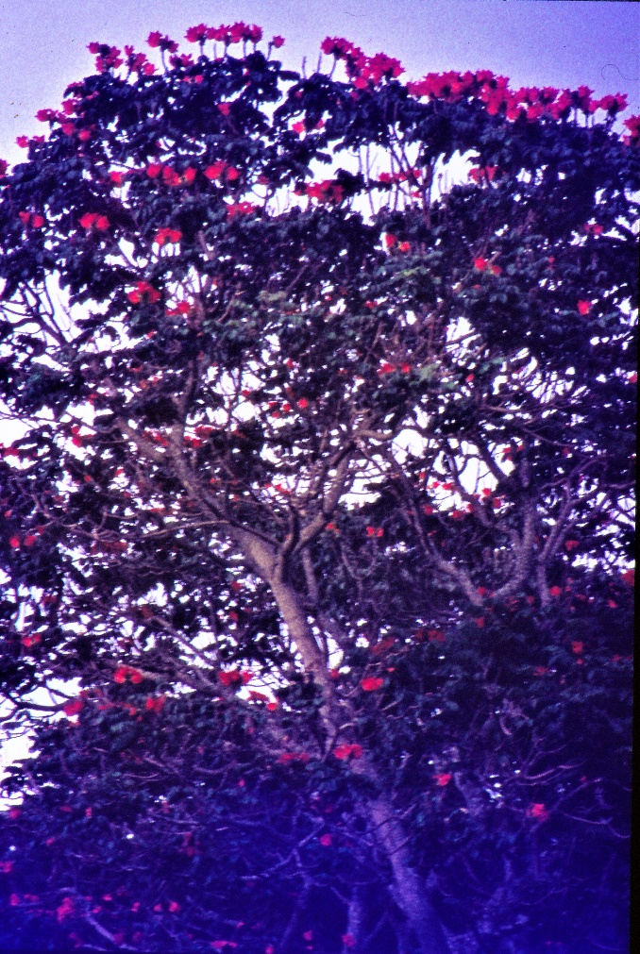
De tre bokstäverna K.N.H. i min adress betyder Kenyatta National Hospital och är namnet på sjukhuset, men medicinska fakulteten är nära ansluten och jag får ett skrivbord i ett rum i en byggning som hör till fakulteten.

Vårt första intryck av Nairobi är att här i staden har det förändrats mycket, byggts mycket till, bilarnas antal har ökat och deras kvalitet är för det mesta lika fin som var som helst i Europa.
Nairobi är en högst kontinental stad med ett virrvarr av människor av de mest varierande raser och färger. På kaféer och restauranger t.o.m. Hilton hotells flotta kafé finns alla om varandra utan någon sorts diskriminering.
Bilden blir sedan annorlunda, fattigare och övervägande negrer när man kommer utanför stadsområdet, ja redan i stadens utkanter.
47. Nandi flame-three I Nairobi. Lasses diabild.
Här har vi njutit av ett enastående underbart väder. Igår gjorde Lasse och jag en tur i stans Arboretum. Träd och buskar är försedda med namnlappar där och det är roligt att lära sig vad de heter. Årstiden är visserligen ej särskilt lämplig för botaniska studier. Det är torrt, förbränt och gult, och en del träd har tappat sina löv. Men naturen är inte särskilt logisk här. Intill varann hittar man en avlövad jakaranda i vinterdvala och en annan i begynnande blomning med skyar av violblått. Eller ett Nandi flame-tree med stora gröna fröskidor pekande rätt upp som fingrarna på en hand, medan trädet bredvid ännu blossar av eldröda blommar.
Vi hade ett praktfullt åskväder här igår. Det öste ner vatten. Egentligen väntas regnen först i november och varar då till jul.
Ulla hann inte skriva förrän tio dagar senare 29.9.71 men kan då berätta om tulpanträden som blommar längs med vägarna vid denna tid och begynnande kontakter till de få finnar som bosatt sig i landet:
Idag skall vi gå i ”suomalainen perhekirkko” med efterföljande kyrkkaffe, så blir man bekant med härvarande landsmän. Ikväll är vi bjudna till härvarande finsk handelsrepresentant, Mr Kuokkanen. Närmaste finsk ambassad är i Addis Abbeba (Etiopien). Lasses chef, prof. Roy (Glasgow) har också haft vänligheten välkomna oss med en middagsbjudning. Lasse är mycket glad både åt kontakterna med de engelska läkarna och sin afrikanska kollega, Mr Wasunna.
Den 30.10.71 får Ulla sedan till stånd ett betydligt utförligare brev där hon kan berätta om livet utanför arbetet och hoppas att Moren eller Trissie eller båda skulle besöka dem i Nairobi så att hon skulle kunna dela glädjen över den rika blomsterfloran. För att Moren ändå skulle få en liten uppfattning om blomstren skickade Ulla ofta med några pressade blommor i sina brev.
Idag firar vi en stilla söndag här hemma i vår våning. Lasse har ett föredrag för pediatriker denna vecka och förbereder det som bäst. Själv sitter jag på vår balkong och solar mina ben. Tittar på de blommande jakarandaträden här runtomkring. Deras violblå prakt är ofattbar – jätteträd fullständigt täckta av blom. Bladen kommer visst först om ett par månader. Försöker förmedla litet av jakarandaglädjen genom att bifoga några pressade blommor. Överhuvudtaget har all blomning ökat påtagligt de senaste veckorna. Du skulle se Nairobi stad. Alla gator är kantade av blommande träd, buskar och örter. De större trafiklederna har rabatter på mitten, översållade av bougainvillea. Den används som marktäckare, som stamträd samt som klängväxt över uppbyggda ställningar. Här finns en särskilt ljuvlig färgvariant i gammalrosa. Dessutom ett antal aldrig förr visade färger.
Trafikrondellerna är veritabla mästerprov av trädgårdsarkitekten i Nairobi, Mr. Greensmith. Buskarnas färger och strukturer matchar varann på ett utsökt sätt. Och här och där formligen väller det fram floder av blommande örter. Just nu står en liten rosafärgad lilja, Cyrthanus, i sitt bästa flor.
Vi börjar ha vårt hem någotsånär i ordning. Igår fick vi hem en matta. Så falsk som den vara kan. I svagt imiterat persiskt mönster, av bomull, gjord i Belgien. Den har emellertid två fördelar. Vi tycker om färgerna. Den är mest benvit med litet mönster i bruna toner. Och så råkade den passa vår kassa.
Men, du förstår, det är äkta persiska mattor man lägger sig till med här! De kommer med dhower till Mombasa med nordost monsunen. Så jag är en smula orolig för vår bristande ståndsmässighet.
Så har vi själva förfärdigat en glad röd lampa över sittgruppen. Den lyser så trevligt upp vårt dystra statliga möblemang i mörkbrunt. Liknar järnvägsstationernas i Finland.
Den onekligen märkligaste förändringen är att vi har fått en manlig servant, Joseph. Han knackar på vår dörr var morgon kl. 6.30. Anrättar en riklig breakfast, blankar skor, tvättar bilen. När vi åker till våra jobb städar han, bykar varje dag, stryker och pressar. Mellan kl. 1 – 2 serverar han oss lunch. Osv. Du förstår, det är litet ovant!
Ett annat glädjeämne här är massorna av underbar frukt och grönsaker. Jag köper en enorm kasse full av ananas, jättelika paw-paw, passionsfrukter, äggfrukter, zucchini för 7–8 shilling (dvs. 5 mk).
I går kväll hade vi våra första gäster, Karin och Fritz Pawelski. Karin P. är tandläkare, hemma från Finland och dotter till öronläkaren Wolff. Hon arbetar som min tekniska assistent sen en månad tillbaka. Hennes man är sociolog och arbetar för KFUK här i Östafrika.
(Du skall hälsa Elsa o. Hugo Pipping från Karin och mig. Under deras Afrikaresa besökte de Pawelskis) Jag är mycket glad för samarbetet med Karin. Hon sköter allt rutingöra, så jag har fritt att mikroskopera, följa med på sjukhuset och har möjligheter att ta initiativ.
Vi hade en mycket trevlig kväll tillsammans.
Lasse kanske följer med Fritz på en Kilimanjaro-bestigning om ett par veckor. Tack Moren, för ditt brev. Du säger att det inte finns så mycket att skriva om hemifrån, att vi här borta upplever så mycket mera hela tiden.
Brevkontakter har ju många olika funktioner. Bl.a. att dela upplevda erfarenheter som inte behöver innebära så mycket ”nytt”.
Anders och hans familj, t.ex. Vilka möjligheter har Lasse och jag att överhuvudtaget upprätthålla någon slags kontinuitet utan ditt bistånd, din förmedling? Vi tycker att en viss öppenhet på den punkten skulle vara en positiv tillgång.
Dessutom är det roligt att få brev och nyheter när man som vi är så långt borta och inte ens ser några inhemska eller europeiska tidningar.
Vi väntar mycket på att Magnus och Beata skulle komma hit.
Vi har även för Trissie framkastat tanken att besöka oss här. Jag upprepade nyligen invitationen i ett brev.
Det är klart att vi gärna skulle dela upplevelserna här med så många som möjligt av våra egna. Vi har ju gästrum i all anspråkslöshet.
Om mörkret och vinterkylan blir alltför svåra att uthärda skulle du då kunna frestas av tanken på en tripp hit? Med allt vad det innebär av ekonomisk satsning för en flygbiljett, lång flygresa och diverse risker – de skall inte övervärderas – för ens hälsa.
Du skulle vara innerligt välkommen!
Vi har tagit oss en liten promenad, Lasse och jag, så det blev en stunds avbrott i min brevskrivning. Mellan kl. 5–6 är det underbart att promenera. Solen steker inte mera så hett, det är en ljuvlig mildhet i luften. I kväll var det fantastiskt klart. Vi såg långt ut över plainen och åt andra hållet avtecknade sig detaljerna i Nairobis silhuett med skärpa.
Jag plockade en bukett blommor. Den står under vår ikon. Berits mässingsstakar med ljus i omger den. Bukettens färger – gult, orange, vitt och blekblått – upprepar sig i ikonens och ljusens, så det blir en harmonisk helhet.
En stor bukett vita liljor sprider om kvällarna sin vällukt i vår lilla våning. Och under den röda lampan blossar en bukett prosaisk krasse, plockad i ett dike intill vårt hus. Gräset var litet högt där, och jag litet skraj för puffadders och andra ormar, men jag kunde inte motstå de färgglada blommorna.
Den lilla blomman (pressad) är från en buske. Jag vet inte vad den heter. De större blå är som sagt jakaranda.
Som du ser har jag plockar blommor här ungefär så som du brukar göra längs med vägarna i Grankulla. Och gläds dessutom åt bruna glador som flyger i stigande och fallande spiraler. Högt, högt över dem pilar stora tornsvalor.
Nu har mörkret sänkt sig. Man går tidigt och lägger sig här. Vid 9-tiden överväger man om man skall orka vänta på Tv-nyheterna kl. ½ 11 eller om man hellre går i säng. Märkvärdigt mycket sover man här. Vaknar med solen ½ 7. Då känns det skönt att börja dagen.
I sitt brev 16.11.71 återkommer Ulla till sin invitation till Moren att besöka dem i Nairobi. Det är nog delvis också för att hon saknade kontakterna till de nära anhöriga i Helsingfors, vilket kommer fram i många av hennes brev.
Mina innerligaste hälsningar till din födelsedag. Det bästa jag kan önska dig för det kommande levnadsåret är – hopp! Det önskar jag dig i rikt mått!
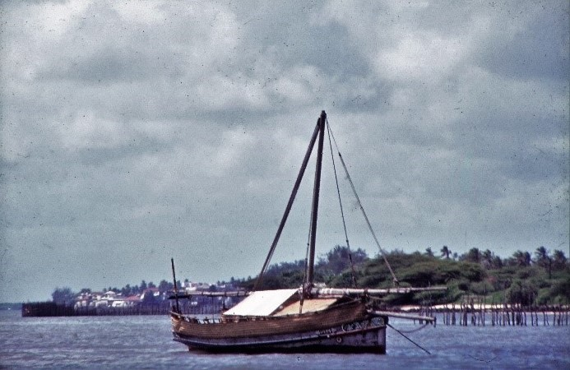
Här i vår paradisiska tillvaro har vi nu upplevt litet regn, ett par kulna morgnar. Det regnade ganska kraftigt på söndagen. Barnen sprang ut i regnet, gladdes och njöt, ungefär som när den första snön kommer hos oss.
48. Motoriserad dhow I Lamu med vilken man färdades sista biten till hotellet intill Indiska Oceanen.
Har du alls funderat på att komma hit och besöka oss? Invitationen var allvarligt menad. Vi skulle så gärna dela med oss av blomsterglädjen, solen, värmen och den allmänna avspändheten. För mig är allt detta fortfarande en stor gåva. Och icke minst njuter jag av vår Josephs ständiga vänliga omsorger.
Veckorna börjar här få sitt regelbundna mönster. Labb- och sjukhusarbete varje dag, en skön lunchpaus hemma mellan kl.13– 14. Operationsdagarna är det fullt program för Lasse. Fredagseftermiddag följer jag med ronden på ”mina” avdelningar. Lasse är ofta med. De dagarna är ofta tunga. Det kan dröja timmar, dygn, innan man blir människa igen. Jag hör ju inte till dem som svimmar av litet sjukhuslukt. Men det man upplever på ronderna är ofta så mänskligt upprivande, så det inte kan undgå att lämna spår.
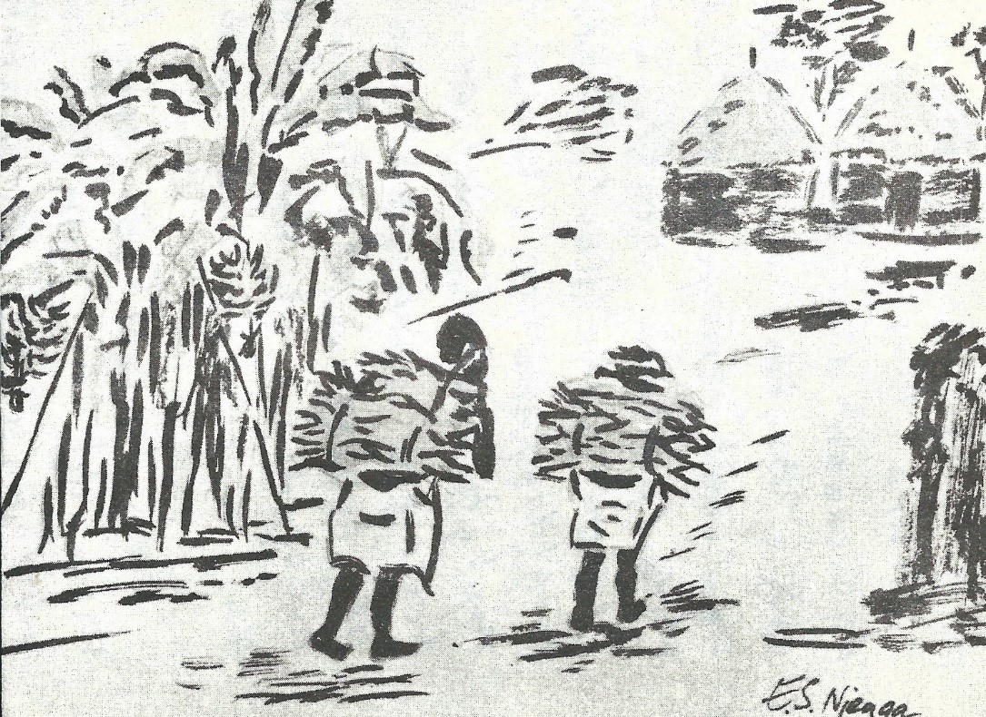
Veckosluten har vi i princip beslutat att tillbringa utomhus. Föregående söndag klev vi upp på en utdöd vulkan, Longonot, i Rift Valley. Nu siktar vi på en weekend vid kusten. Så hade Lasse planerat en bestigning av Kilimanjaro, men den måste han avstå från för ett kirurgmöte i Kampala, Uganda.
49. Kikuyukvinnor bärande stora risknippen i en rem runt pannan. Vi möter dem ofta här i utkanterna av Nairobi.

Den 30.11.71 sände Ulla så ett vykort med en bild av universitetets huvudbyggnad.
Den här stan är vacker också i arkitektoniskt avseende. Bilden visar universitetet. Just nu har präktiga vita Yuccablommor börjat slå ut. I vissa av trafikrondellerna står de alldeles särskilt vackert. –Idag är Lasse i Kampala, Uganda på kirurgmöte. Lördag morgon åker jag ut till flygfältet och hämtar hem honom.
Så händer det litet oväntade saker på hemmafronten som Ulla 16.12.71 måste kommentera för Moren:
Du oroar dig kanske för hur vi skall känna det över Beatas och Magnus plötsliga beslut att gifta sig. Låt mig genast lugna dig med att säga att vår spontana reaktion var glädje över att de kommit så långt. Båda två har vuxit ur sina föräldrafamiljer, båda två är en liten ängslig och ambitiös sort. Det är som om Lasses och min bortavaro gett dem den lilla knuff över bokanten de behövde. Hur deras liv skall ordnas i praktiskt avseende vet du väl mera om än jag just nu. Nå, vi får se, när vi har dem här.
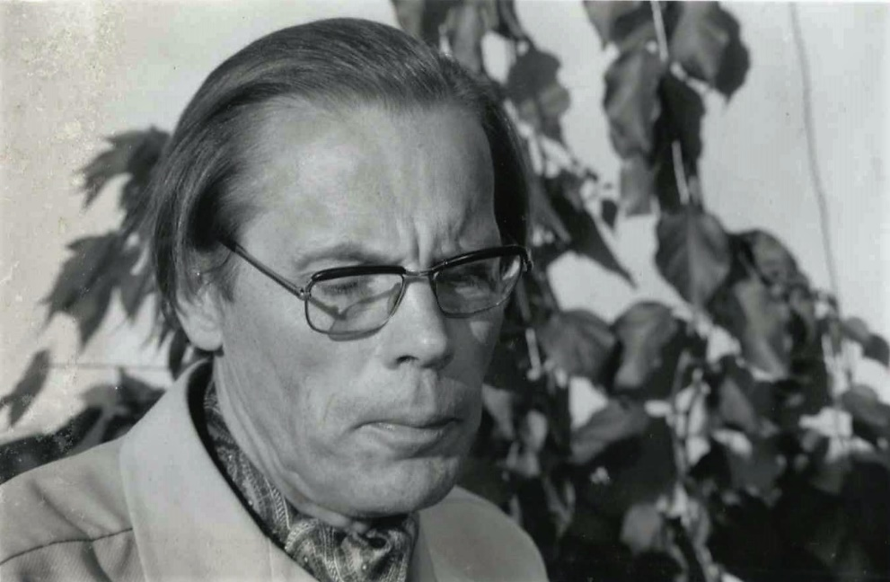
Det här skulle egentligen vara ett litet julbrev, men det är ofantligt svårt att komma på rätt våglängd! I varje fall hoppas jag att en liten försändelse, postad här 18.10, nått dig i tid till julhelgen med våra varma hälsningar till dig. Hur firar du förres ten jul i år?
50. Lasse I Kenya.
Förra söndagen brände jag mig duktigt i solen vid en simbassäng. Det värsta börjar vara över nu. Men solbränna och julkänslor är svåra att förena.
Vid jultiden blommade de himmelsblå jakarandan längs många av Nairobis gator. Därför konstaterade Ulla:
Jakarandan, ja – jag måste tillstå att våra botaniska uppslagsverk här är usla. Men enligt en källa heter den även på latin Jakaranda. Den har blivit violettare ju längre blomningen framskridit. Den egendomliga sicilianska växten du nämnde, den har jag spejat efter men ej sett. Kanske den är någon sydamerikansk art?
Till julen skrev också Lasse ett julbrev till Moren. På brevpappret var tryckt en bild av några kikuyukvinnor som kommer hem med ett vedlass på ryggen.
En riktigt God Jul får också jag önska dig, Det blir ju en litet annorlunda jul för oss allesammans som brukar vara tillsammans under julen på sätt eller annat, det centrala i julen är ju ändå oförändrat.
För dig börjar nu en tråkig tid – eller har väl börjat redan – med köld som kräver tjocka och tunga klädesplagg. Nog skulle vi ju bra gärna ge litet av Kenyas värme åt dig om det bara vore möjligt.
Som Ulla skrev väntar vi med spänning på det nygifta ”herrskapet” Hoffström både för att få glädja oss tillsammans med dem och för att få färska nyheter hemifrån.
Moren fick också kort från Afrika av Beata och Magnus när de väl hade kommit på besök till Ulla och Lasse. Så här skrev de 20.12.71 och sände ett kort med giraffmotiv:
Just nu sitter vi på ett café mitt inne i Nairobi. Här är ett enormt liv och massor med människor i rörelse. Vi var idag på förmiddagen till en liten by sydost om Nairobi. Där hade de torgdag och sålde massor med skojiga frukter och grönsaker. Oa köpte en liten pall där. Vi blev väldigt påtittade, för vi var de enda vita. Det var en helt afrikansk marknad.
Den 6.1. skrev Lasse till Moren om hur glada Ulla och han hade varit över att Beata och Magnus hade kommit på besök till Nairobi och hade kunnat åka på egen upptäcktsfärd i Kenya. Särskilt fröjdades han över utsikterna att åter få fara till sandstränderna vid Indiska oceanen.
I punkt två framkommer att Moren nog hade varit med och finansierat hans resa hit till Kenya.
Till först, en önskan om ett gott nytt år och tack för jul- och nyårsbrev och Tove Janssons ”Lyssnerskan” – som både Ulla och jag läst med intresse under juldagarna. Tack också för duken, men den skriver nog Ulla om vid tillfälle.
Till andra; här följer bifogat ½ års ränta för mitt lån. Hoppas att banken inte gör några svårigheter med checken fastän den är daterad i Nairobi.
Till tredje; litet hälsningar från oss här. Vi har varit väldigt glada åt att ha Beata och Magnus här och vi har haft verkligt lyckade dagar. Julaftonen var nog litet som en hemma julafton, med en julcypress klädd med medförda julgransgrannlåter och julklappar kring foten (Julklappskakor av Mia). Juldagen var ju sedan Beatas och Magnus vigsel i Kapellet som hör till ett kloster, egentligen en tysk orden. Det var en högtidlig och värdig akt, som även bevistades av några finska vänner till oss. Efteråt kom de till vårt hem här och fyllde upp det för det är ej så stort, men även det var en högtidlig och vänlig stund. Alla var så glada och vänliga mot Beata och Magnus. Det blev en högtid för vårt hem här.
Sen var det veckan mellan jul och nyår då hade Ulla och jag arbete så Beata och Magnus företog några bilturer och utfärder, men de får de väl vid tillfälle berätta om själva.
Nu är vi just återvända från en 6 dagars tur till Kenyas kust. Mombasa och ett strandhotell, Turtle Bay, nära en liten stad som heter Malindi. Det var varmt och soligt alldeles tillräckligt så vi måste akta oss att inte bli för solbrända. Simmade i ett härligt varmt salthav, vandrade på stranden och såg på krabbor, latades och njöt av tillvaron. Hemvägen tog vi via en viltvårdspark där vi övernattade. Hoppades få se mycket elefanter och andra djur, men det blev ganska sparsamt. En riktigt fin elefant såg vi i varje fall intill stora landsvägen.
Nu bereder vi oss på att fira trettondagsafton och imorgon bitti skall vi följa Beata och Magnus till flyget tillbaka till H:fors.
Den 7.1.72 tackade Ulla för julklappsboken. Hon beskriver Beatas och Magnus kyrkliga vigsel i klosterkyrkan på missionsstationen i Riruta och kan upplysa om att veckan i Malidi vid Indiska Oceanen var mycket lyckad:
Tack kära du för Tove Janssons bok och för den röda duken. Båda julklapparna var innerligt uppskattade och välkomna. Boken läste jag omgående. Den röda duken kom på middagsbordet då pater Specht åt middag med oss. (Pater Specht var den präst som förrättade välsignelsen av Beatas och Magnus äktenskap). Det såg festligt ut och passade bra med vår vita servis och med vår julcypress, klädd i ljus, rött och guld i bakgrunden.
Det är annars lustigt hur mycket större värde saker får, när man har få av dem. Aldrig förut har Lasse och jag varit fästa vid jordiskt gods så mycket som vid de få ägodelar vi har haft med oss hit. Och aldrig har julklappar betytt så mycket för oss som i år då vi bara haft några stycken.
Vi har varit mycket glada åt vår jul i år.
Beatas och Magnus vigsel var självfallet en stor upplevelse. Den ägde rum i ett tyskt kloster, Precious Blood Convent, ett stycke utanför stan. Klostret upprätthållet en skola och ett BB för den fattiga befolkningen runtomkring det. Klostret omges av en underbar trädgård med rosenkvarter, blommande ärter, buskar och träd.
Själva ceremonin var mycket enkel och värdig med ett utmärkt tal till de unga och församlingen. Den föregicks av juldagsmässan.
Närvarande var de tyska nunnorna, vanliga mässbesökare och några av våra finska vänner. Beata hade på sig en ny naturfärgad jerseyklänning. I handen höll hon en minibukett av skära rosenknoppar. Fritz och Karin Pawelzik var deras vittnen och stod vid altaret vid deras sida.
Efteråt hade vi champagne och litet kakor för familjen Pawelzik och några till. De unga fick också några presenter. Bl.a. en vacker afrikansk kruka.
Vid det här laget är Beata och Magnus på hemväg. Jag hoppas du får höra av dem direkt litet om vårt liv här och om deras upplevelser.
Vi har haft en underbar vecka vid Malindi med varma bad i Indiska Oceanen, sol och vär-me i över mått.
Den 16.1.72 skrev Ulla och tackade för brev från Moren. Postgången till och från Finland fungerar litet si som så. Ullas julklapp till Moren kommer därför fram först efter jul. Morens vänner är också Ullas goda bekanta. Därför hörde hon sig för och oroade sig särskilt för C.A. Nordman som hon visste att är sjuklig nu på gamla dar. Ulla noterar också att luften i Afrika är så mycket mera fri från föroreningar än i Europa.
Tack för två brev. Är glad att du gillade sisaltabletterna och den gröna färgen. Hade hoppats att du skulle ha fått dem till jul. Postade dem redan i oktober. Undrar ibland hur Gertie har det och hur är det med Nordmans, Greta Sahlsten? Kunde C.A. och Elin närvara vid Helenas vigsel? Är tacksam att du låter mig följa med hur vänner och bekanta har det.
Här har vi haft en följd av dagar som varit osannolikt vackra. Det är mycket grönt efter regnen i december. Luften är skimrande och klar på ett sätt som man aldrig upplever i Europa. Var morgon rinner solen upp på en molnfri himmel. Lätta dimmor över stan skingras mycket snabbt. När vi sätter oss ner till vår breakfast kl. 7.45 glänser daggen redan före det dagas. Galande tuppar är förstås i farten, några här nära, andra mera avlägset.
Klart gula vävare snattrar och kvittrar. Ibland plockar de blomknoppar av våra växter på balkongen.
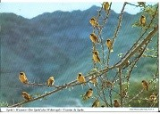
På eftermiddagen när vi dricker te på balkongen fröjdas vi åt fåglar av många olika slag. Blåa starar sitter på telefontrådarna här utanför. De är praktfulla i ”brokad” dräkt. De senaste dagarna ha svalor pilat här över grannens trädgård. De har strimmiga bröst och rostrött huvud och övergump.
Till de vanligaste fåglarna här hör gladorna (black kite). De kretsar i spiraler högt i skyn. An efter som solen sjunker mot horisonten sänker de sig längre ner så man kan se deras ögon, näbbar och huvudrörelser. Ibland seglar de med omärkliga rörelser tätt över oss på balkongen. Nån gång håller de nästan på att komma in i vårt badrum innan de med en tvär gir plötsligt ändrar riktning.
51. I ett vykort skrev Ulla 29.2.72:
De här tipporna (Speake’s weavers) gläder oss dagligen först med sitt morgonkvitter före soluppgången, sen med sitt ihärdiga konverserande dagen lång bl.a. i en akacia utanför min labb.
Jag har aldrig upplevt något så vackert som dessa skimrande januaridagar här i Afrika. Tack kära Moren för dina korta lyckliga rader här senast. Vet inte alls hur, jag skulle ha gjort mig förtjänt av dem.
P.S. De pressade blommorna växer överallt här på plainen när det regnat. Det finns både skära och helt vita. Ibland ser det ut som om någon tömt en papperskorg med massor av pappersbitar över det gröna.

Den 3.2.72 sände Ulla ett vykort med en kort notis om kommande planer:
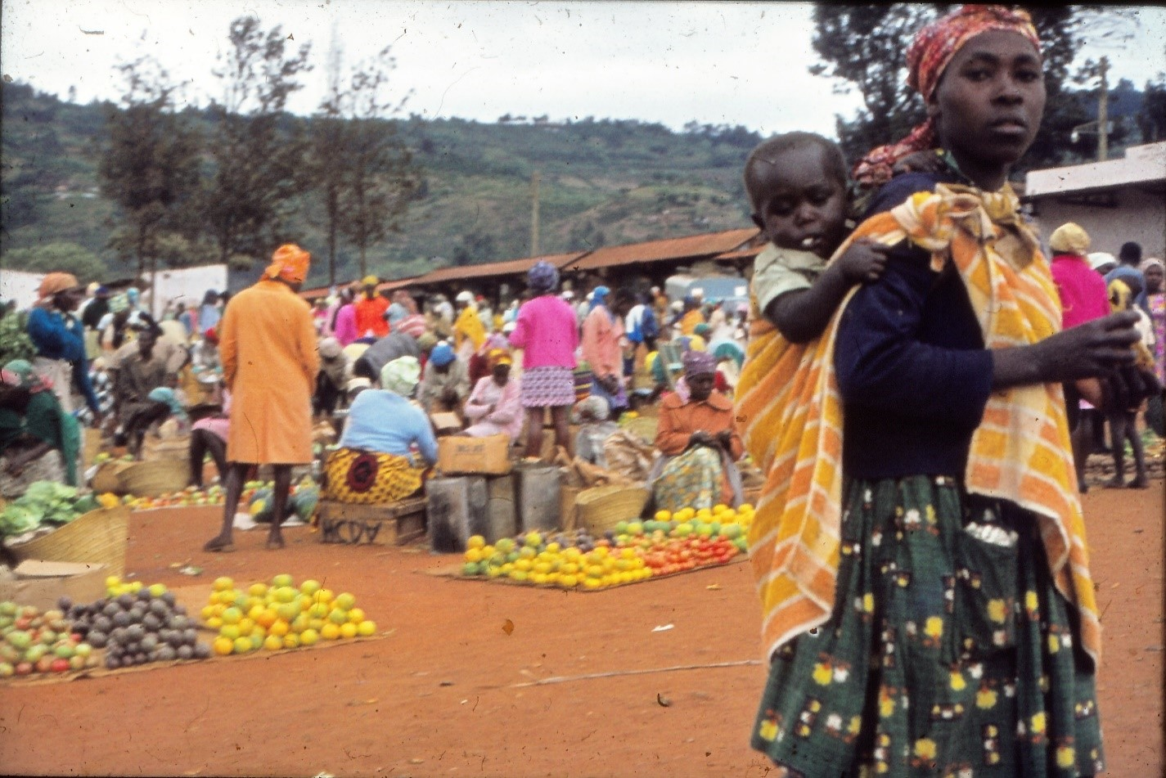
Vi planerar att ge oss på en biltur till Uganda 12 – 19 febr. Lasse skall besöka sjukhus, jag en amerikansk forskningsstation därstädes.
52. Vykort från marknadsplatsen I Machakas en normal dag.
Följande vykort sänder hon två dagar senare 5.2.72 och i det berättar hon om marknaden i Machakas: Marknaderna utgjorde de viktigaste inköpsställena för lokala hushållsprodukter. I Nairobi var det inte ovanligt att européerna körde ett stycke för att hitta en trevlig marknad.

En liten stad, Machakas, 60 km från Nairobi hyser vårt afrikanska favorittorg. Beata och Magnus kan intyga att trängseln, larmet och färgerna i Machakas inte har något gemensamt med denna serena försäljning. Men eftersom det inte finns någon bild därifrån så får vi nöja oss med denna vy(kort).
Den 9.2.72 kommenterar Lasse åter bankärendena och konstaterar att de har det rätt jobbigt under vardagarna:
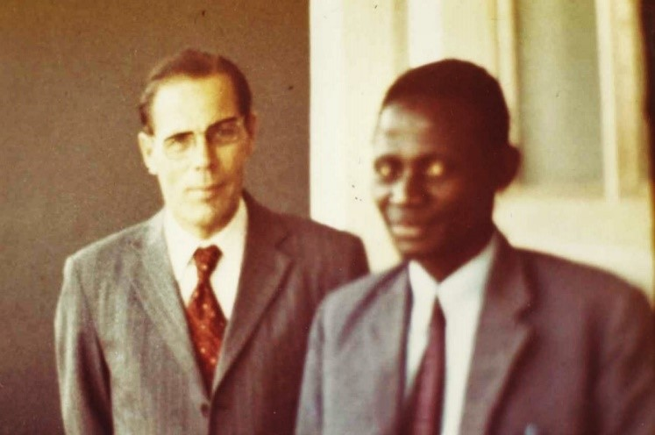
Kära Moren, tack för ditt brev med meddelandet om bankärendena. Hoppas att dessa förändringar inte kommer att vara till olägenhet för dig. Banken kommer ju att deklarera lånet så jag gör det nu även när jag gör min deklaration. Den skatteförlust du kommer att göra skall vi försöka räkna ut så kan jag kompensera den och då spelar det ju verkligen ingen roll om lånet är deklarerat.
53. Lars med sin Nairobi-kollega Gabriel Wasasuga.
Vi hade riktigt underbart skön sommarvärme här i mera än 2 veckor, men nu har vi regnväder. Vi undrar om ”de långa regnen” redan börjat. Egentligen skall de ju börja först i mars. Ulla och jag är på väg på en 10 dagars resa till Uganda, huvudsakligen till huvudstaden Kampala, men även till några turistmål.
Vi har haft det ganska jobbigt här, särskilt den senaste veckan. Tiden går på sjukhuset med rutinjobb och undervisning av kandidater. Så finns här även flera intressanta föredrag som vi gärna vill bevista. Nairobi tycks vara väl besökt av prominenta forskare och föreläsare.
Hoppas du mår bra, det börjar ju gå mot ljusare och längre dagar och det är väl skönt.
Naiobi är en smältdegel för alla folkgrupper i Kenya och där spelar stamtillhörigheten inte så stor roll, men utanför huvudstaden har människor från olika stammar mycket litet kontakt med varandra. Men bosättningen på landsbygden utanför huvudstaden präglades av den största stammen, kikuyu. I nordvästra Kenya dominerar emellertid stammen Luo som också är bosatt i norra Tanzania, Uganda och Sydsudan och sammanlagt är betydligt folkrikare.
Kenyas politik har länge präglats av kampen mellan dessa två stammar och deras allierade stammar. Av kollegan Gabriel Wasasunna fick Lasse senare en skolupplaga av en bok skriven av självständighetskämpen och landets president, Jomo Kenyatta. I den koncentrerar sig Kenyatta på att beskriva sin stams skapelsehistoria, seder och bruk som om det skulle vara den stam kring vilken britterna i tiden skapade sin koloni. Kikuyustammen är bosatt i centrala Kenya runt berget Mount Kenya, som i Kenyattas berättelse är Skaparens rastplats under hans färd runt jorden. Därför riktar sig kikuyus till berget när de har böner till Gud. Så är också kikuyustammen, den största i Kenya (drygt 20 %) när Ulla och Lasse bodde i Kenya var de olika stammarna i princip kristna. Många sedvanor såsom polygami levde kvar och utgjorde grunden för invånarnas sociala och ekonomiska liv.
Det stora antalet britter som stannade kvar i Kenya efter självständighetstiden innebar att de tillsammans med andra inflyttade vita ekonomiskt utgjorde en viktig överklass. De brittiska kolonialherrarna importerade indier till Kenya för byggandet av järnvägen och för mera avancerade uppdrag. Dessa har stannat kvar och utgjorde en isolerad, men viktig del av den lilla medelklassen. Ulla och Lasse var helt klart medvetna om stammarnas betydelse och följde noga med den stundom mycket bittra politiska kampen mellan ledarna för kikuyusstammen och luostammens politiska rörelser.
Vi hade en underbart vacker och omväxlande bilfärd från Nairobi hit till Kampala. Vi startade hemifrån före kl. 7 på morgonen. Joseph fick följa med oss och vi körde honom till hans by nära Victoria-sjön.

Den 15.2.72 har de startat resan till Uganda och skrev från Spekes hotel:
Vi har besökt en vidunderlig botanisk trädgård i Entebbe. Här i Uganda är det varmare och fuktigare än i Nairobi. Här finns massor med nya växter, träd och buskar. Fågelsången på morngarna är rik med många för oss nya melodier. Tropisk regnskog och en otroligt rik grönska har gjort ett överväldigande intryck på oss. Du skulle se de enorma gardeniablommorna.
Ett par dar har vi ägnat åt ”business”, Lasse och jag, dels tillsammans, dels var för sig. Här finns ett amerikanskt forskningscentrum för Burkitt’s lymfom, vilket som du förstår är anledningen till vår resa. Det har varit angenäma kontakter som har inneburit både lunchbjudning och middagspartyn.
Nu har vi tänkt oss litet turistande här i Uganda. Kanske det blir Ruwenzori-bergen, kanske sydvästra Uganda där det finns gorillor vid gränsen mot Kongo.
Vi njuter av värmen efter det ”kalla” Nairobi.
Den 13.3. beklagar sig Ulla över C.A..s bortgång som hon har fått besked om av Moren. Därefter berättade hon om en trevlig, lång söndagsvandring strax utanför Nairobi. Hon skickade också med ett foto av Lasse, där han står med kikare vid Lake Albert i Uganda och just har fått syn på en elefant. Dessutom berättade hon att dikeskanterna just då var fulla av en vacker vit
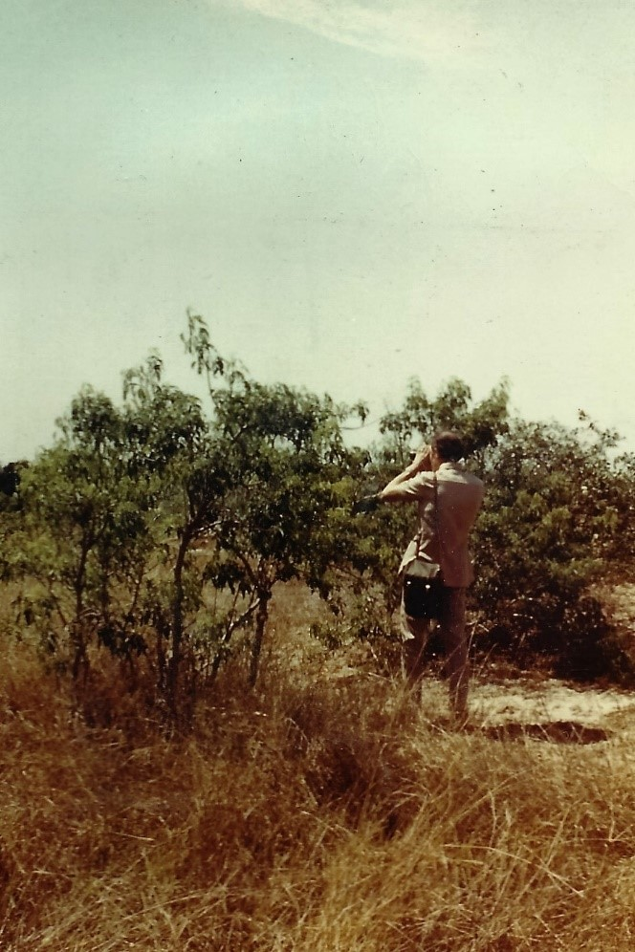
Den 13.3.72 beklagade sig Ulla över
Crinum-blomma, som hon förmodar att är en rymling från trädgårdarna. Samma blomma hade de första gången stött på i Uganda.
Igår, söndag, gav vi oss tidigt iväg till Ngong Hils (kullarna utanför Nairobi). Vi vandrade där i fem timmar. Bushbockarna hoppade i snåren. En buffelhjord på ett 30-tal djur betade ett gott stycke nedanför oss i en grön glänta. Marken var på sina ställen täckt av blommor. Bl.a. en underbar blå, som liknade Impatens noli tangere. Fast nere i Riften var allt gult och förbränt.
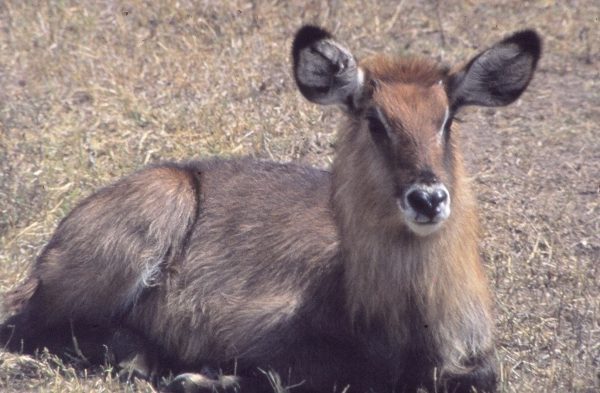
Det var en stark vind. Ibland måste vi söka lä och vila en stund för att orka vidare. Stigen löper på toppen av de fyra kullarna, så man behöver söka sig ett stycke åt sidan och lägga sig ner påmarken marken för att vara i lä för vinden. Där uppe nära toppen finns en sorts stora bruna tornsvalor. När de kommer svepande förbi i
54. Lasse står vid Lake Albert i Uganda och tittar efter en elefant.
55. Bushbock som har lagt sig att vila på savannen.
Vi blev så urtrötta av vår vandring igår.
Idag har vi sjuka muskler i benen och är ganska brända av solen så vi måste lägga oss när vi kom hem. Har rent av känt mig litet febrig och illamående. Kanske jag borde lära mig respekt för Afrikas sol och använda min safarihatt nån gång. Men här är faktiskt aldrig så väldigt varmt. Man tycker att när man inte ens i det heta Uganda använde något skydd mot solen, så varför skulle man behöva det här. Men faktiskt är man ju på så hög höjd – Ngongs högsta topp, Lamwia är 2800 m.ö h. – och så är den ultravioletta strålningen mycket stark.
Den 31.3.72 sände Ulla ett foto inifrån deras hem i Nairobi. Dessutom skrev hon:
Det har varit en vecka full av arbete. Lasse har haft mycket jour och nattarbete. Nu bereder vi oss på ett par lediga påskdagar med en safari, vart vet vi inte ännu. Men konservburkar är inköpta, bilen i ordning. Närmast återstår att se om vi imorgon kan komma åt det tält vi planerat att inköpa.
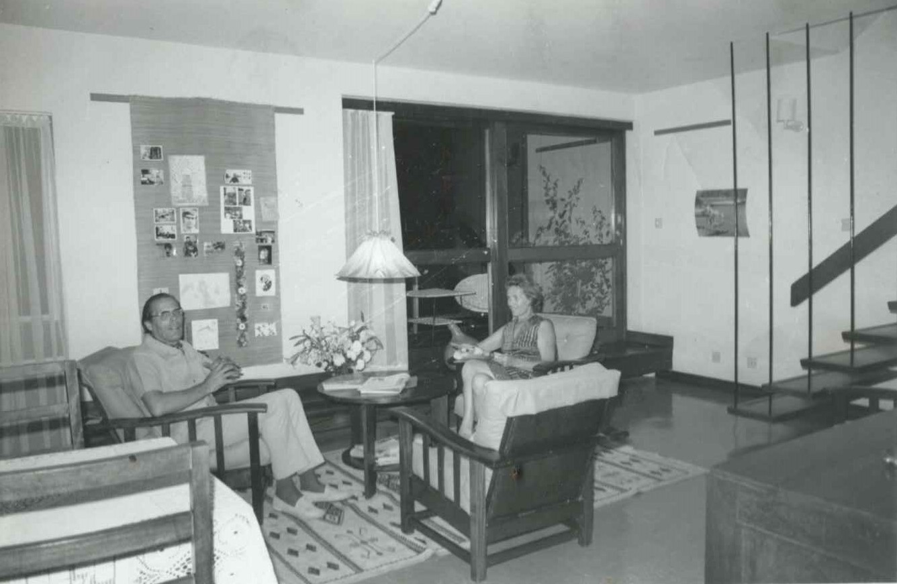
Den 8 april 1972 tackade Lasse Moren för gratulationerna till födelsedagen. Han skrev att:
56. Ulla och Lasse kvällstid i sitt färdigt möblerade hem i Nairobi.
Ulla har gett mig morgonkaffe på säng i nya ”morgonkaffekoppar”. ”Nätta vita koppar den ena med en glansstare (praktstare) på och den andra med en härfågel på. Till födelsedagspresenterna hörde även en sänglampa. Hade här konstruerat en pappersskärm till en tillfällig sänglampa, men den var redan sedan länge sönderbränd och ful. På kvällen hade vi middagsgäster: Ullas labbhjäip, tanddoktor Pawelzik och deras mellersta dotter, Sya, som är ganska jämnårig mede Mia.
Nu har det sedan hunnit vara både vardagsveckor med jobb och påsk med en tur till Mt. Kenyas sluttningar, sedan födelsedagen. Påsksöndagen och måndagen gjorde vi en tur till Mt. Kenya. Vi övernattade i ett nyinköpt tält. Trots sovsäckar avsedda för Lappland och ylletröjor blev det ganska kallt. Martin har fått ett brev med utförlig rapport om turen så jag hoppas att han vid tillfälle lånar det för läsning. Det finns en mycket riklig örtflora, som ju hela tiden växlar med olika höjdnivåer. Vi kom ej tillräckligt högt upp denna gång, så vi har att se fram emot nya upplevelser vid ett nytt försök att komma högre upp. Vi var nog så fängslade av turen, så vi planerar nog en ny ”expedition”. Det är fortfarande torrt och varmt – så gynnsam väderlek för sådana turer. Egentligen skall det vara regntid nu. Jordbrukarna är olyckliga. En alltför lång torka kan bli katastrofal här för jordbruket både på de små familjejordbruken ”shambas” och på de stora farmerna som är helt är beroende av regnperioden.
Det var roligt att höra om dina arbeten. Även roligt att förstå att du orkat vara igång med dem. Det låter ju väldigt fängslande att få syssla med Hugo Simbergs produktion och katalogisera den. Ett stort jobb blir det säkert, personligen har jag tyckt mycket om de tavlor som jag sett, målade av honom, så jag önskar dig framgång i det arbetet
Brevet till Martin finns bevarat bara från sida 2. I brevet berättar Lasse:
Vi har haft en riktigt fin vecka, senaste vecka då vi besökte Uganda. Först bedrev vi yrke i Kampala, Oa besökte en forskningsinrättning som bl.a. forskar på samma tumörer som hon. Jag besökte de kirurgiska avdelningarna på Universitetssjukhuset där och det var mycket givande. Det är ett team från USA som bedriver kancerforskning där och vi var inbjudna till ett trevligt, mycket amerikanskt party och kväll. Kampala är en vacker stad med mycken grönska. Terrängen består av massor med medelhöga kullar på vilka staden är utspridd – alla mer betydande inrättningar ss. universitetet, officiella byggnader, sjukhus, kyrkor, moskéer, tempel, TV master, borgruiner m.m. har sin egen kulle.
På en kulle en bit utanför den egentliga staden är Buganda kungarna (Kabaka) begravda. Det är en jättestor ”hydda” med stråtak – men med stödkonstruktionerna inuti – alltsammans innanför en stadig bambuinhägnad och med små hyddor i omkretsen. Ursprungligen var det en Kabakas bostad och de små hyddorna var för hans hustrur och barn. Alla tyg- och väggbonader var gjorda av ett slags barktyg, golvet var täckt av någon sorts bastmattor. Man fick nog ett intryck av att det kungadöme som fanns där, när Speke kom dit var ganska avancerat.
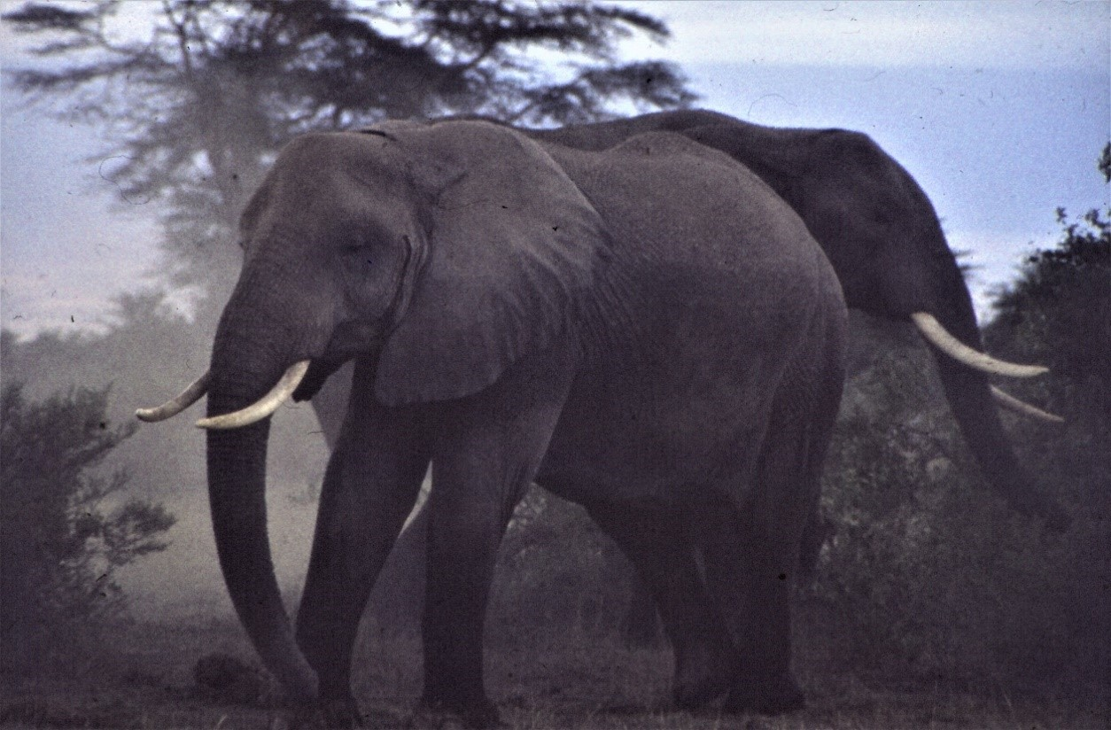
Vi besökte oxå en vacker och stor botanisk trädgård som närmast var en stor park. Den finns inom Entebbes stads gränser, ganska nära flygplatsen. Den botaniska trädgården har oxå ett parti med tropisk regnskog – massor med vackra blommande träd och buskar. Det är även ett djurreservat så särskilt fågellivet var rikligt... Här finns ett amerikanskt forskningscentrum för Burkitt’s lymfom, vilket som du förstår är anledningen till vår resa. Det har varit angenäma kontakter som har inneburit både lunchbjudning och middagspartyn.
57. Elefanter som Lasse lyckades fotografera på nära håll.
Efter arbetsdagarna bilade vi till Murchinsons Falls nationalpark, en tur på ca 400 km på fin asfaltväg. Nationalparkens område är till stor del skoglös eller glest skogbevuxen savann ända tills man närmar sig Nilen. Där blir vegetationen och även djurlivet rikligare. Man kan se fallet både uppifrån – per bil – och nerifrån per båt. Det var nog en grann upplevelse. Vi övernattade i en sk. tented camp d.v.s. färdigt uppresta komfortabla tält med både wc och dusch. Det spännande är bara att man har djurlivet in på sig. Nilen flyter ca 150 m ifrån och där grymtar och frustar flodhästar, vilka sedan i skymningen kliver upp på stranden för att beta
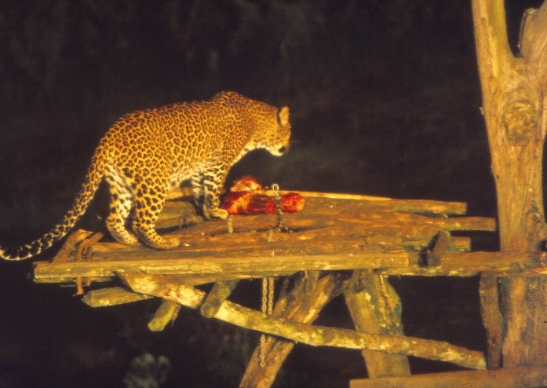
På natten vaknade vi av ett underligt prasslande utanför tältet. När jag försiktigt tittade ut genom myggnätsfönstret stod där en stor elefant och ”inspekterade” tältet. Den hade – det hörde vi på morgonen – inspekterat hela tältraden på 15 tält – men inte gjort något illa, utom att nattsömnen blivit störd för de flesta. Följande morgon for vi med en motorbåt uppför Nilen till vattenfallet. Båten körde nära stranden och nära grupper av flodhästar så man såg dem väl. På stranden sökte de upp krokodiler som låg och solade sig med gapet öppet. När sedan båten skrämslades tillräckligt slöt krokodilen gapet, reste sig på sina korta ben och klev makligt ner i vattnet där den sedan smällde ett plask med sin kraftiga stjärt. Fågellivet var väldigt rikligt. Särskilt fascinerade var vi av en kungsfiskare i granna blåa färger. Den kallas malachit kingfischer. Vi försökte både filma och fota – hoppas att åtminstone något lyckades. På kvällen samma dag for vi på en bilrundtur på udden mellan Viktoria Nilen och Albert Nilen där man ser ut över Lake Albert. Här finns massor av Oribi (Ugandan Kob) -antiloperna, och några andra arter.
58. Leopard vid åtel sent på kvällen.
Ulla sände några mangofrukter till Moren. Sådant fanns ännu inte på länge att få i affärerna i Helsinfors. I sitt brev 14.4.72 hoppades hon att de har kommit fram i ätbart skick. Det är väl möjligt för att de mognar rätt långsamt. Annars var nog postgången då mycket långsam. Sedan funderade hon mest på sådant som gäller hemlandet såsom att det anrika Holger Schildts förlag där Faren arbetade till sin död plötsligt har köpts upp av Svenska Folkskolans vänner och kommer att förenas med det andra stora finlandssvenska förlaget Söderströms & Co förlag där SFV redan är storägare. Den andra stora frågan för dagen är hur systern Barbros 50 årsdag skall ordnas då Ulla och Lasse är i Afrika och systern Christel i USA. Också brodern Anders dotter Rebecka figurerar i hennes funderingar.
Skickar här i brevet några blommor från Ngong Hills. Tyvärr blir de inte tillräckligt välpressade mellan bladen i en bok. Den gula ärtväxten är en låg ginstbuske, de två andra gula blommorna är från en praktfull storblommig, orangefärgad Thunbergia. Den tredje är lysande blå i verkligheten.
Det var ju stora nyheter i ditt senaste brev. Vi hade ingen aning om försäljningen av förlaget. Vi undrar vad de närmare omständigheterna är? Bas födelsedag har vi nog funderat på. Visst är det tråkigt att vi är borta, Undrar emellertid om en familjefest verkligen alls är vad Ba själv skulle önska? Hon har ju så många goda vänner och ett så rikt liv. Tror du inte att en släkttillställning kunde förefalla krystad? Därmed vill jag ingalunda säga att inte vi i familjen, en och en, också hör hemma i Bas rika värld.
Jag vet ju inte vad hon tänker, men kanske det blir någon riktigt god lösning på den frågan. Det viktigaste är väl att den är i överensstämmelse med hennes egna önskemål.
Du nämnde i förbigående om att Christel och Johan inte är i Fantsnäs då. Är det möjligen så att de ej alls kommer till Finland i sommar?
Låt oss veta alla såna viktiga saker som ingen annan informerar oss om! Gärna ville jag också höra om hur Elin N. har det.
Det var trevligt att höra att Rebecka klarat studentexamen. Är det så att hon ännu inga bestämda framtidsplaner har?
Till Mors dag sänder Ulla ett kort är daterat 8.5.72 med en bild av Mountbrettian och några pressade blommor från Mt Kenyas sluttningar där hon och Lasse har företagit promenader.
Får jag hylla dig på Mors dag med en liten bukett plockad på Mount Kenyas sluttningar. Förstås skulle jag gärna skicka en ljusstrålande Protea, den sista av de större växterna innan kalfjället tar vid. Men den blomman är stor som ett mindre blomkålshuvud. Och eftersom jag bara har medfört Proust’s ”På spaning efter en tid som flytt” del I, inbunden, som kvällsläsning och enda blomsterpressningsmöjlighet så översteg Prothean mina resurser. Både Proust’s bok och min bak – körde 4 timmar sittande på volymen – hade tydliga känningar av blomsterpressningen. Så jag hoppas du uppskattar det lilla bukettförsöket!
Nu ska jag berätta lite om blommorna:
Mountbretian sträcker ut sina meterlånga rikt förgrenade blomstänglar över en strid flod, Naru Moro River, som rinner ner mot väster. Blommor och enorma bladbuketter speglar sig i lugnvattnen. Man kan vandra där på en stig längs floden. Där växer kolossala träd. I floden fiskar man laxöring.
Litet högre upp på berget hittar man den turkosfärgade lilla ärten. Den är marktäckare med ljusgrön, ljuvlig grönska, ungefär som en matta av harsyra., mot vilken de otaliga små blommornas egenartade färg bildar en effektfull konstart.
Ungefär på samma höjd växer den gredelina klövern, Trifolium johnstonii. Där bambuskogen lämnar fritt utrymme täcker klövern marken. Blomhuvudena är halvsfäriska intensivt ametistfärgade.
Ännu högre upp blommar ”tussilagon” Haplocarpha nuepellii. Den har mörkgröna glänsande blad i rosetter. I den alpina regionen finns den vita ”ljungen” (vet inte vad den heter). Där finns också den turkosfärgade Delphinium och olika arter av everlasting, Helichrysum.
Uppe på ängarna med jättelobelia och 2 ½ m höga Senecio-arter växer de vita evighetsblommorna. De ser ut som skumbräm kring snår av höga ljungarter.
Som du förstår är det bara små blommor som kunnat komma med i buketten De höga lackröda gladiolerna är för stora. Likaså Hypericumträdets gula solar.
Och så saknas grönskan från de yppiga gröna lianerna, som hänger ner som draperier 10-tals meter och mera.

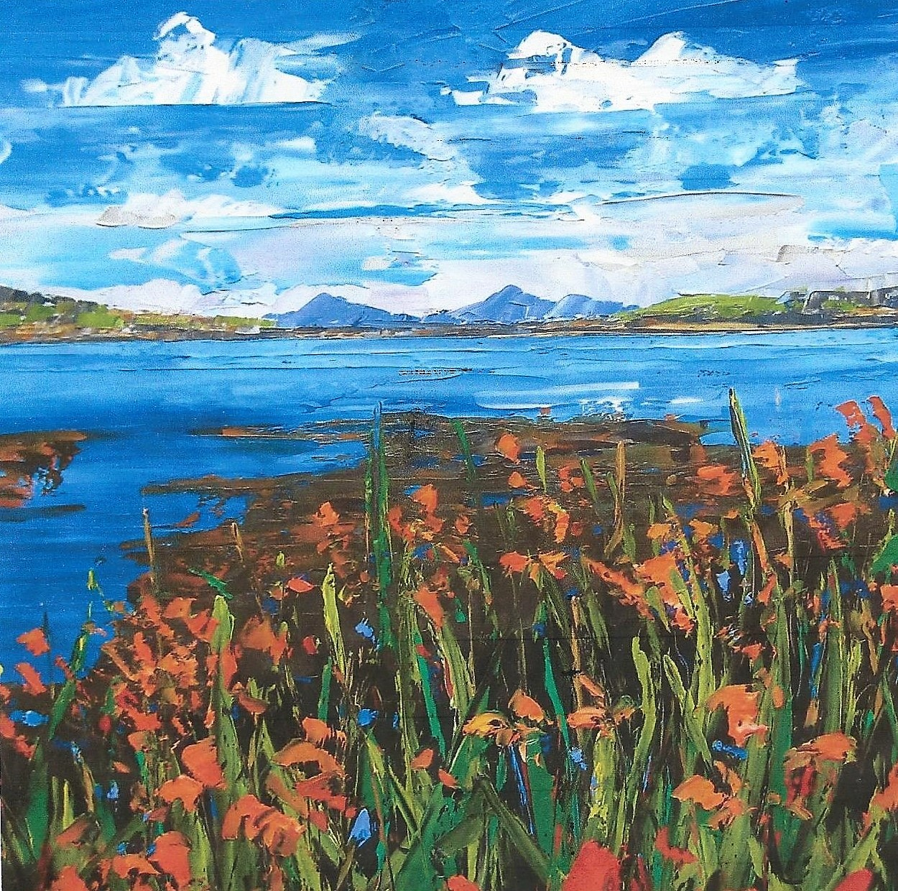
I sitt brev från 16.6.72 berättade Ulla att då Kenya– året började gå mot sitt slut arbetade både hon och Lasse flitigt med var sitt projekt. Dessutom har hon en litet pittoresk historia att berätta från ett besök i en massajby.
59. Målat vykort av Mountbrettian som breeder ut sig intill Nauru River.
Vi har som vanligt jobbat flitigt här, var på sitt håll och ibland tillsammans. Jag har haft att kämpa med föreläsningar, nu senast ett stort föredrag som jag har förestående. Sånt ger alltid mycket jobb och en hel del nervositet. Men det är ju nyttigt.
Några upplevelserika weekendar har vi också haft. Under pingsten besökte vi en massajby i Tanzania tillsammans med Fritz Pawelzik. Den låg på toppen av några gröna kullar, rätt högt uppe, så där var kallt på natten.
Vi gästade olika manyattor, blev inviterade på te och surmjölk. Du vet kanske att manyattorna är mycket låga. Man måste huka sig för att rymmas in. En pall räcks alltid vänligt åt en och man sitter vid ingångens öppning. Inne brinner en eld. Först småningom, när man vant sig vid mörkret börjar man urskilja detaljer i moranernas ”laveri”, där de sover 5 i bredd, det enkla husgerådet hängande på en tvärslå, de många barnen, alla iförda traditionella smycken – breda pärlkragar. Örhängen, armband – av små granna pärlor. Byns hövding slaktade en get till vår ära. Den grillades över eld, och vi åt med god smak. Han hade fyra hustrur, och när jag frågade hur många barn han hade så fick jag ett litet svävande svar – så där en 20 stycken! En massajkvinna räckte sin baby åt mig. Det var en ljuvlig unge. Hon frågade om jag inte ville ta den med mig till Europa och ge den skolning. (Föreställ dig – att komma hem med en massajbaby i famnen!!)
Farmor Trissie bekostade en resa till Nairobi åt Martin, hans hustru Marja och Veronicas dotter Mia. De kom att nästan hela juli månad vistas med Martins föräldrar i Nairobi med omnejd. Mia fick gå den månaden i skola i Nairobi, men som folkskollärare hade Marja och Martin full semester. För dem blev det självfallet en oförglömlig upplevelse, men för Ulla och Lasse innebar det en hel del extra omak
Tillsammans med Ulla och Lasse blev det en hel del safari, under vilken de såg enorma gnuhjordar, bufflar, Thomsongaseller, lejon och elefanter. De fick också övernatta på ställen där det var möjligt att se de skygga leoparderna som i skymningen kom in i strålkastarskenet för att kalasa på en åtel. För att man skulle få uppleva det måste alla åskådarna sitta blickstilla och måltysta utanför strålkastarljuset. Filmkamerorna snurrade naturligtvis, men det tycktes inte störa de stora kattdjuren.
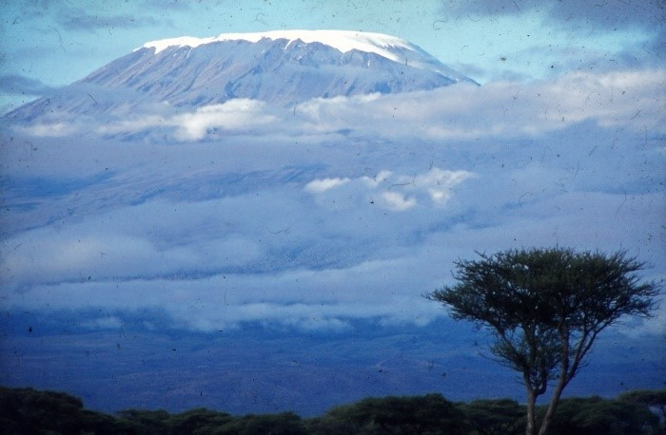
En av de längsta turerna bar ända in i Tanzania. På Mt. Kilimanjaros sluttningar körde de längs små byavägar med intensiv djungelliknande grönska ända till vägkanten. Där vandrade kvinnorna i granna dräkter kanske till någon familjefest eftersom det var lördag. Småningom kom de till kratern Serengeti. Där var en väldigt brant väg ner för kratersluttningen till savannen på kraterns botten. Under färden passerade de en fler meter lång, livsfarlig kobra som i hög fart slingrade sig tvärs över vägen bakom bilen. Mitt i kratern stannade de för pickninc på en liten kulle.
60. Mt. Kilimanjaro sedd från savannen I den närbelägna nationalparken Amboseli.
En annan tur som de gjorde var till missionsstationen vid Riruta där Beata och Magnus hade vigts. Här fick de bekanta sig med en kenyansk skola, prata med lärare och elever under skoldagens gång och höra vilka slags problem där fanns, såsom flickornas skrattskov som kunde helt förstöra en lektion. Det verkligt stora problemet var emellertid att skoluniformen var ett måste. Den var så dyr att den hindrade många barn från riktigt fattiga familjer att överhuvudtaget gå i skola. Å andra sidan kunde man förstå kravet mot bakgrunden av att många av barnen ofta gick klädda i förfärliga trasor.
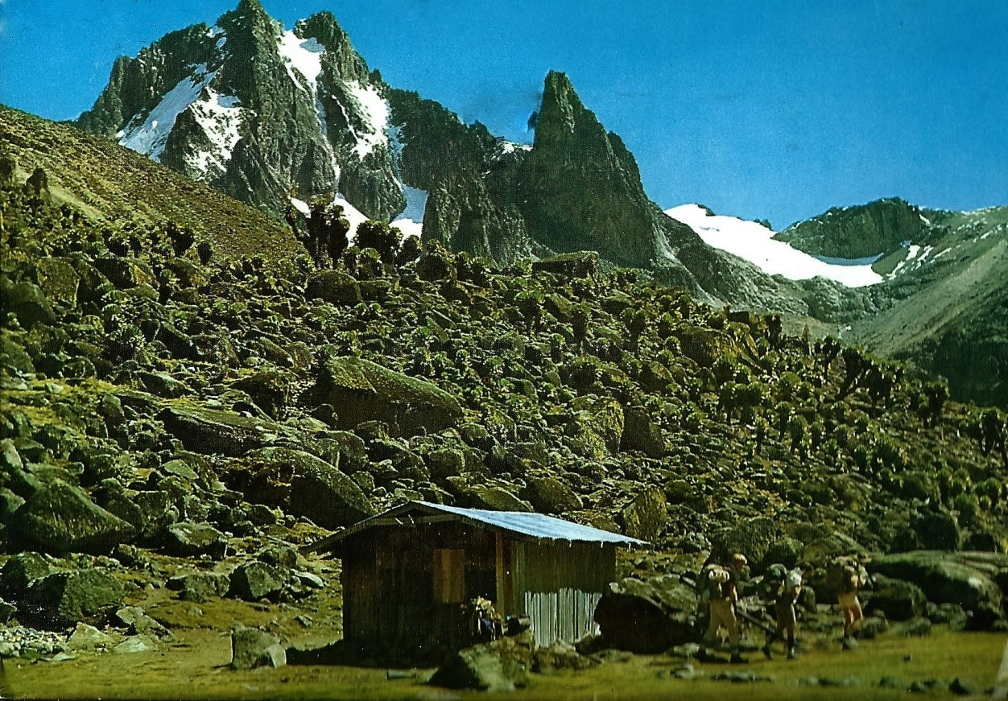
Under vardagarna då Ulla och Lasse jobbade fick vi låna deras bil. Med den kunde de göra flera spännande bilturer till platser som rekommenderades. Bla. åkte de till torget i Machakas där de försåg sig med olika slag av souvenirer. Servanten Joseph blev emellertid bekymrad då Martin hade inhandlat en pilbåge med fina jaktpilar. Han utgick från att de var förgiftade. Som tur visste han besked på hur de skulle avgiftas. Det måste göras så att ingen av misstag skulle komma till skada. Under en av turerna passerades flera massajbyar. Där kom unga män ut på vägen och visade med en vågliknande handrörelse att de önskade lift, men det vågade Martin inte ge dem.
61. Från den här höghöjdshyddan på omkring 4000 m höjd startade Lasse tillsammans med Martin bestigningen av toppen (t.h.) Lenana (4,985 m) på Mt. Kenya. Notera den sällsamma vegetationen med kuddlika buskar och rosenträd.
Den mest oförglömliga upplevelse för både Lasse och mig blev säkert bestigningen av Mt. Kenyas nästan 5000 m höga topp Lenana. Det gjordes som en tredagars tur under ett veckoslut. Först åkte vi med bil från Nairobi så högt upp som det gick på bergssluttningen. Det är stor skillnad på vilken sida om berget man klättrar upp. Den östra och södra sidan får mycket mera regn än den norra och västra sidan. När vi nu kom från söder så övergick den alpina regnskogen högre upp snart till en skog av hög bambu. Sådan saknas säkert på de torrare nord och västsluttningarna. Vi vandrade i timmar allt högre upp genom alpinskogen förbi buffelhjordar och bushbockar. Efter bambuskogen kom så igen en regnskog med 30 – 40 meter höga träd av andra arter, ofta med enormt vidsträckta kronor. Ännu högre upp tog de vanliga träden slut och ersattes av ljungbuskar som var stora som träd. Den här Ericaceous – regionen är helt unik för bergen i Afrika. Buskträden är upp till 2 – 3 meter höga och lär tappa sina blad vid torrtiden. När ljungskogen tog slut nådde vi kalfjället. Den alpina zonen kallas här numera páramo för att skilja den från växtzonerna i Europa. Den når ända upp till snögränsen.
Helt kalt är det inte. Här växer evighetsblommor och buskar som påminner om stora dynor. Särskilt markanta var rosettträden, Dendrosenecio. De har en jättelik avslutande bladrosett vid toppen av en rejäl vedartad stam. När de blommar, bildar blommorna en stor blomställning i toppen. Gamla plantor får ett kandelaberlikt utseende, men är höga som telefonstolpar, varje gren med en avslutande rosett (Wikipedia). Det var här vi såg elefantens närmaste släkting, det lilla murmeldjuret. Det är stort som en rejäl fälthare. De höll till i hålorna under klippblock och stenar, men dagtid kom de fram och solade sig.
På c 4000 meters höjd övernattade vi i en hydda. Där fick vi en guide som mitt i natten med oss startade bestigningen i stjärnornas sken. Att starten skedde så tidigt berodde på att det blir alltför hett och ansträngande att komma tillbaka om man inte hinner i tid före eftermiddagen Under vandringen fick vi se solen stiga upp över landskapet långt där nere. Detta täcktes dock snart av ulliga moln som bildades av fukten som steg upp när solen gassade på landskapet. Vid 11-tiden nådde vi snögränsen eller snarare isgränsen. Solen smälter mycket av de porösa snöformationerna. Nattetid fryser de sedan till is. Isen motstod solens strålar betydligt bättre än snöpudret. Här någonstans kanske på 4750 meters höjd hölls en kort paus eftersom luften var så tunn att det hade blivit svårt att andas. Lasse som då var 54 år tyckte att uppstigningen hade blivit väl ansträngande beslöt att stanna här. Jag fortsatte emellertid mot toppen med den lokala guiden. Där uppifrån syntes emellertid inte de två högre topparna. Nedfärden skedde i god tid utan problem.

Den 17.7. sände Ulla ett brev till Moren där hon beklagade att det har blivit dåligt med brevskrivandet pga. mycket program under M&M&M:s besök. Däremot väntade hon sig mycket av turen till Malindi och Lamu och värmen. Nairobi upplevde hon i juli trots närheten till ekvatorn som ”huttrigt” för att staden ligger på så hög höjd.
Igår kväll fick vi hem Lasse och Martin från deras bestigning av Mount Kenyas topp, Point Lenana. Martin nådde toppen, Lasse kom till toppglaciärens fot. De hade haft gnistrande sol. Litet av ljuset däruppe dröjde ännu kvar i deras ögon. Idag är de duktigt styva efter pärsen. Syrefattigdomen och höjden gör turen dit upp mycket ansträngande.
Mia har ett par dagar kvar i skolan, innan vi skall bege oss iväg till kusten. Hon smälter bra in i den brokiga skaran i sin klass, där 1/3 är afrikaner, 1/3 är indier 1/3 européer. Hon har fått sina vänner bland kamraterna. Gymnastik, simning, filmförevisningar och annan underhållning i skolans regi tilltalar henne. I umgänget är hon nog litet hämmad då engelskan är henne så främmande.
I slutet av M&M&M:s tid i Kenya upprepade Ulla och Lasse den resa de tidigare hade företagit med Beata och Magnus till kusten. Det innebar först tågresa till Mombasa och därefter med bil till Malindi via en vidsträckt havsnära nationalpark. Från Malindi flög de sedan med ett Cessna med plats för precis sex personer till den arabdominerade staden Lamu i en flodmynning nära gränsen till Somalien. I Lamu tillåts inga bilar. Där går man eller så åker man längre sträckor med arabiska dhow-båtar. De bär snett latinsegel men vanligen körs med en senare inbyggd diselmotor. Dhowerna är sådana skutor som åtminstone tidigare har skött transporterna till Afrikas kust från Arabiska halvön och Indien.
Vid utgången av augusti var Ullas och Lasses tid i Nairobi slut, men de beslöt att de ville se litet mera av Afrika innan de återvände till Europa. Därför flög på på hemvägen via Lagos i Nigeria och Accra i Ghana. Från Lagos sände Ulla 2.9.72 ett sista bevarat kort till Moren:
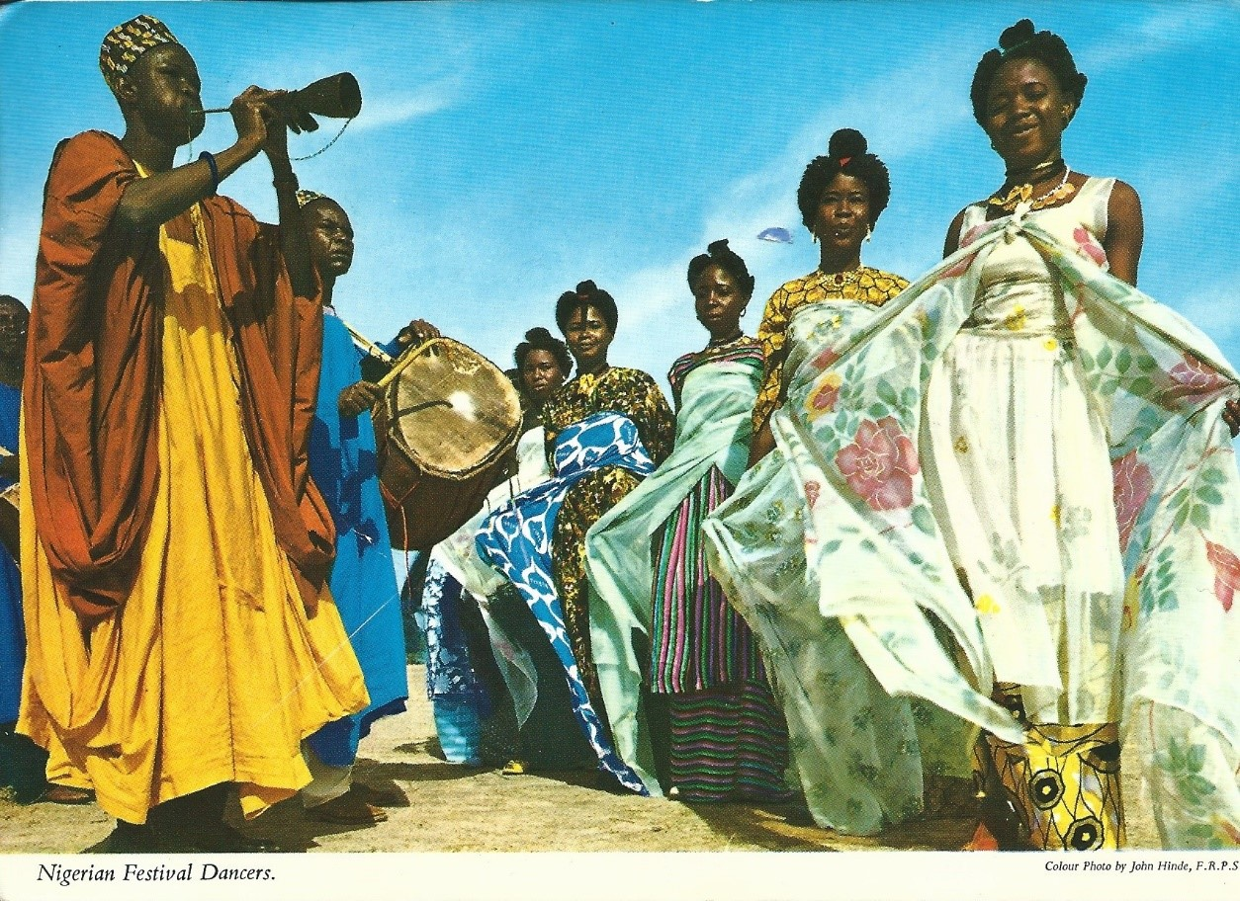
Kära Moren, här bor vi på University Guest House och blir väl omskötta. Herrarna här i landet går omkring iklädda vida brokaddräkter och bär guldprydda huvudbonader eller pälsmössor. De ser alla ut som kungar. Här är varmt och fuktigt, men rätt skönt.
62. Vykort från hemresan via Nigeria.
Ulla var en social person som hade en relativt vidsträckt bekantskapskrets. Därför ordnade hon allt emellanåt middagar i hemmet med släkt och vänner. För henne var det ett naturligt sätt att umgås. Sedan när hon engagerade sig mera i katolicismen kom dessa middagar ofta att utgöra ett sätt att uttryckligen hålla samman de katolska vännerna.
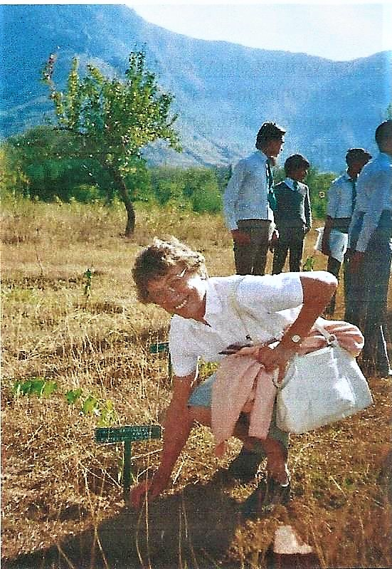
Ullas forskarbefattning förutsatte att hon aktivt deltog i olika kongresser och bidrog med föredrag om sin aktuella forskning (Se bilaga). Därutöver skrev hon artiklar i dagspressen och tidskrifter. Lasse kom ibland med till hennes kongresser, vilket gjorde att de gärna också reste litet runt i landet, där kongressen hölls. Så gjorde de både i Mexico och Grekland. I Grekland besökte de bla. Efesus
År 1978 blev Ulla sjukpensionerad eftersom hon tidvis hade svår astma. Trots sjukpensioneringen fortsatte hon med sin forskning, publicerade ett flertal artiklar och deltog i många konferenser. Att hon 1981 deltog i en kongress i Jerusalem hade kanske mera med hennes religiösa intressen att göra än med humangenetiken, som hon då höll på att lämna. Så avstod hon också från att hålla ett föredrag där och nöjde sig med en poster. I samband med den kongressen reste hon också litet runt i området bla. till Döda havet och till den grekiskt-romerska ruinstaden Gerasa intill Jerash i Jordanien. Av förteckningen över hennes kongressdeltagande framgår att hon i de vetenskapliga kretsarna var en omtyckt och uppskattad föredragshållare.
63. Ulla planterar ett träd I Srinagar under snöleopardkonferensen.
Ulla har också fungerat som förhandsgranskare av doktorsavhandlingar 1980 vid Uleåborgs medicinska fakultet, 1981 vid Helsingfors universitets medicinska fakultet och 1982 vid Helsingfors universitets agroforstvetenskapliga fakultet.
Ulla har varit medlem i olika vetenskapliga föreningar såsom Societas pro Flora et Fauna Fennica, Nordiska föreningen för cellforskning, grundande medlem av Scandinavian Association of Geneticists 1960, grundande medlem i Societas Genetica Fennica, The American Association for Advancement of Science, European Society for Human Genetics, Finska Vetenskaps-Societeten (invald 1979), grundande medlem och styrelsemedlem i Suomen lääketieteellisen Genetiikan Yhdistys, Vanamo, grundande medlem, ordförande och hedersmedlem i Terveydenhuollon geneetikot.
Ullas föreningar och sociala grupper
1966 – 1972 Barnavårdsföreningen, styrelsemedlem
1966 – 1972 Finlands Akademiska Kvinnor, centralstyrelsemedlem
1966 – 1979 European Study Group ”Human Tumor Cytogenetics”, styrelsemedlem, London
1977 Kommitteen för kromosomkonferensen I Helsingfors, medlem av rådgivande kommitteen

Då Ulla fyllde 60 år och officiellt pensionerade sig publicerades i Hufvudstadsbladet 19.6.1980 en artikel under rubriken ”Dagens jubilar 1” (Brages pressarkiv):

Liv med kromosomer
Ulla Gripenberg, docent vid Helsingfors uni, är forskaren som sitter i sitt laboratorium och studerar kromosomernas fascinerande minivärld i mikroskopet – men som ändå har de livligaste kontakter med yttervärlden. Kontakter som på fackplanet omfattar allt från Kenyas barn till Högholmens snöleoparder – och på det personliga planet hela den katolska gemenskapen.
Idag blir et kaffekalas hemma hos docent Ulla och hennes make Aurora sjukhusets numera pensionerade överläkare Lars Gripenberg. Frun i huset fyller 60 och när nu midsommaren står för dörren kan det passa bra att lämna kromosomerna åt sidan ett slag och fira födelsedagen.
Annars hör Ulla Gripenberg till de intensivt flitiga och verksamma, även om hon ägnat sig åt lärda mödor som inte så ofta väcker uppmärksamhet i offentligheten. De gjorde de i alla fall då hon 1967 doktorerade på en avhandling om variationer i människans kromosomuppsättning. Bakom det verket låg nära 20 års forskararbete vid genetiska institutionen, där hon tjänstgjort som assistent i flera år utan lön, ty kärva var unga forskares villkor då.
Sedan fick hon i alla fall officiell status, som yngre forskare till 1974 och därefter som äldre forskare. Sin docentur tillträdde hon 1969.
  - Eleanor-stipendiat
Utomlandsifrån fick hon ett fint erkännande redan 1967, då hon tilldelades Eleanor Roosevelts-stipendiet, som bekostar ett helt års studier för sin mottagare. Det året använde hon i Lund och dels i Kenya, där hon sysslade med Burkitts lymfom, – en lokal cancerform som hon studerade ur kromosomal synvinkel.

Till Kenya och tumörerna där återvände hon 1971, då tillsammans med sin make. Makarna Gripenberg hade bestämt sig för att ta ett afrikanskt ”sabbatsår” – fyllt av arbete: han tjänstgjorde som kirurg vid Kenyatta National Hospital, och hon fortsatte under tiden sina forskningar.
  - Diagnoser för Kenya
Och de samarbetsband som då etablerades fungerar alltjämt: varje vecka anländer per flyg ett paket med blodprover från Kenyasjukhuset till genetiska institutionen i Helsingfors, där Ulla Gripenberg tar sig an dem och gör kromosomdiagnoser.
– Det är en sorts ”lyxforskning ” som Kenya annars inte skulle ha råd att göra, förklarar hon. Blodproven kommer från barn med missbildningar av olika slag, och jag kan hjälpa genom att undersöka kromosomerna och ta reda på i vad mån avvikelserna är ärftligt betingade. Diagnosen gör det sedan möjligt för sjukhuset att bedöma vilka risker som föreligger den släkt barnet tillhör.
– Så det är ett slags biståndsarbete, men till ömsesidig gagn, för de här undersökningarna har varit mycket givande och intressanta också ur Ulla Gripenbergs egen forskarsynvinkel. Inte minst som hon också fortfarande arbetar med de afrikanska tumörerna och de komplicerade sammanhangen mellan kromosommönstren och de virus som är med i spelet.
  - En märkligt normal man
  - Men Ulla Gripenberg och hennes medarbetare i humangenetiska gruppen ägnar sig inte bara åt kromosomer i samband med patologiska avvikelser: aktuellt just nu är ett projekt som går ut på att kartlägga de normala variationerna i befolkningen i Finland. Det har visat sig att också vanliga friska människor kan ha olika strukturerade kromosomer, och ett ganska sensationellt fynd har gjorts den här åren: en annars helt normal man visade sig ha en del celler med bara 45 kromosomer i stället för de obligatoriska 46.
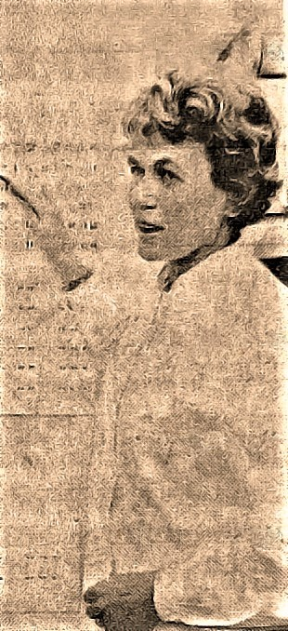
  - Snöleoparder på plats
Och var kommer Högholmen snöleoparder in i sammanhanget? Jo, genetikerna kommer att intressera sig för dem på grund av att vår djurpark har lyckats få dessa sällsynta djur att föröka sig i fångenskap bättre än något annat zoo i världen. Hos avkomman har i vissa fall visat sig förekomma ögonanormalier(ögon fel), och vill ha reda på om den är ärftligt betingad. I den vevan har kromosomundersökningar på bred bas gjorts, och de har bla. klarlagt snöleopardens plats i art systemet: de har tidigare ansetts vara ett släkte för sig, men kromosomerna har bekräftat deras samhörighet med Panthera-släktet.
  - Aktiv katolik
Vid sidan av kollegerna vid genetiska institutionen kommer säkert en stor skara andra vänner att uppvakta dagens 60-åring – många av dem med den religiösa hängivenhet som gemensam nämnare. Ulla Gripenberg har vid mogen ålder anslutit sig till det katolska trossamfundet i Finland, där hon är en aktiv kraft – medlem av St.Henriks församlingsråd, katolska kyrkans pastoralråd och de ekumeniska samarbetsorganen. Som finlandssvensk är hon därmed en del av en liten minoritet i en minoritet, och har haft anledning att begrunda: hur bli fullt integrerad och ändå bevara sin särart, sitt språk?
Som genetiker däremot förespråkar hon utan reservationer mera integration: hon hoppas att de andra natur vetenskaperna i allt större utsträckning ska ta vara på kromosomforskningens aspekter och metoder.

64. Ulla Gripenberg hemmastadd med kromosomer (Hbl:s notis).

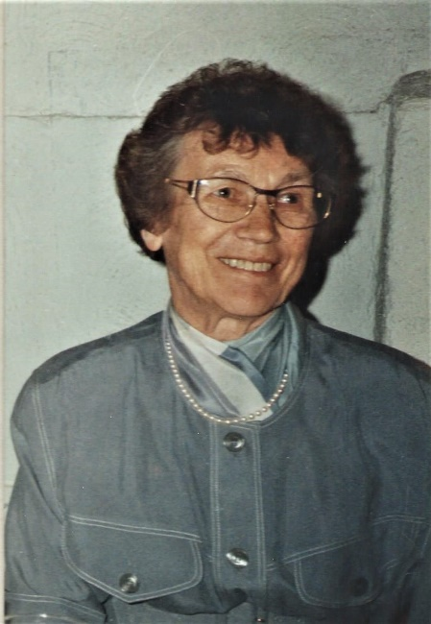
Ulla efter skilsmässan
1982 blev det skilsmässa mellan Ulla och Lasse eftersom hon inte accepterade hans förhållande med Inger. Något år senare mötte Ulla Lasse oförhappandes på trottoaren på Alexandersgatan. Ulla blev därvid djupt upprörd över att Lasse inte alls noterade henne, utan bara gick förbi som om hon hade varit en vilt främmande människa.

Ulla engagerade sig i det katolska församlingsarbetet och blev 1979 medlem av församlingsrådet i den katolska Sankt Henriks katedralförsamling i Helsingfors. Efter skilsmässan blev hon också medlem av pastoralrådet och medlem av Ekumeniska rådets i Finland kvinnosektionen 1983 – 1990. Under en resa till Italien fick hon möjlighet att hälsa på påven, Johannes Paulus II. Under åren 1984 – 1990 var hon dessutom korresponderande ledamot, konsultor vid Secretarius pro non credentibus vid Vatikanen. Som känd och uppskattad vetenskapskvinna blev hon 1990 ombedd att författa ett utlåtande om den politiska situationen i Finland till den då synnerligen konservativa ledningen för den katolska kyrkan under ledning av den polske antikommunistiska påven. Ulla var inte politiskt aktiv och saknade näsa för de politiska stämningarna. I sitt utlåtande tog hon för mycket intryck av sonens synpunkter i en synnerligen liberal för att inte säga socialistisk riktning. Hon framhöll särskilt risken att den förda ekonomiska politiken i Finland skulle medföra en ökad social skiktning mellan välberrgade och utblottade grupper. Detta synsätt låg inte i den dåvarande påveadministrationens smak med den högeradikala polska påven Johannes Paulus II, Karol Wojtyla. Hennes utlåtande ledde därför till att hon inte fick fortsätta som konsultor vid Vatikanen och dessutom miste sin plats i församlingsrådet vid Sankt Henriks församling.
65. Ulla vid tiden för skilsmässa-san.

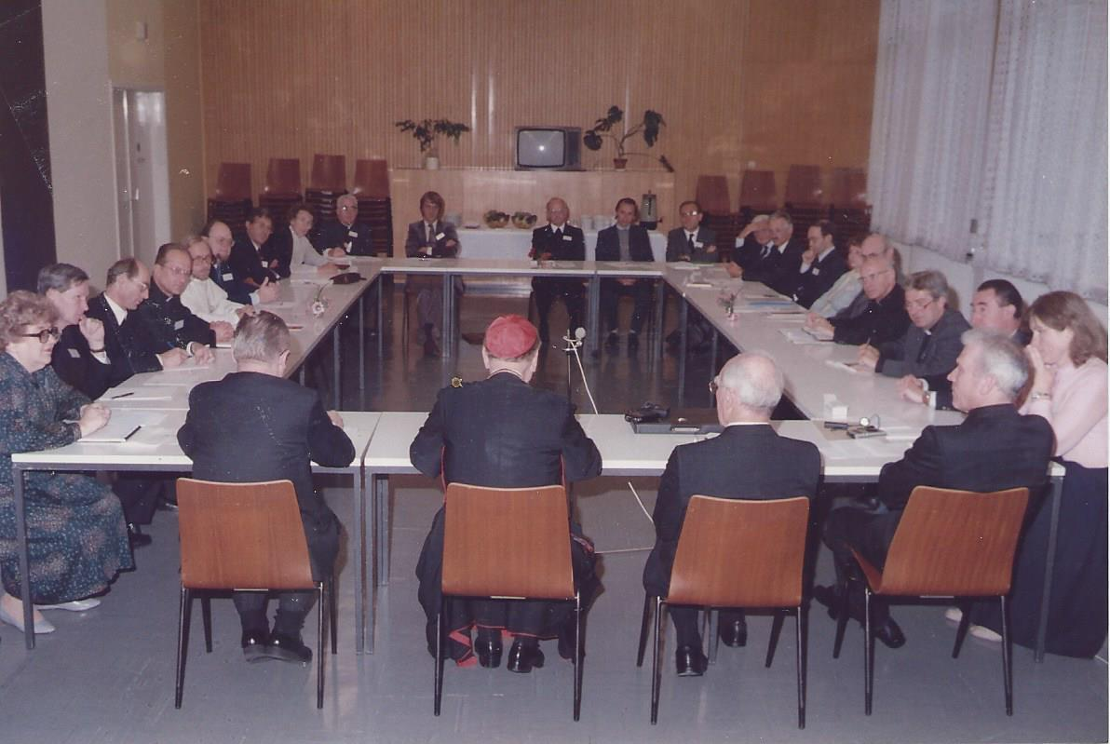
Ulla företog flera resor med sina barn och barnbarn i samband med att de fick sin första examen, studentexamen eller yrkesexamen. Martin fick åka med Ulla till Rom efter studentexamen 1963. Vekos dotter Mia och hennes kompis Kaarina fick också åka till Rom med Ulla och Lasse 1980 efter studentexamen. Också med sonsonen Henrik reste Ulla till Rom. Med sonsonen Bertel reste hon till Kalifornien och de körde från San Fransisco längs den berömda kustvägen till San Diego. Sondottern Anna fick komma med henne på en flodkryssning mellan Wien och Budapest. Under den resan hamnade Anna att sköta om Oa en hel del då hon skadade huvudet på båten. 1987 fick dottersonen Kristoffer och dottersonen Joakim åka med henne till Köpenhamn där hon bla. Besökte en väninna, antagligen professor Margareta Mickelsen.
66. Ulla deltog I en konferens I Vatikanen. Ulla i vänstra bortre hörnet av konferensbord-det.

DEL 4 Familjelivet

Familjens hem
Då fredstiden inträdde bosatte sig familjen på Högbergsgatan 17 år 1944. En orsak till valet av adress var att Lars därifrån behändigt kunde ta sig till arbetet på Kirurgiska sjukhuset på andra sidan av kvarteret. Ulla kunde också lätt nå Helsingfors universitet, där hon fortsatte sina studier från 1945 till slutet av maj 1947.
En tid efter kriget hade Lasse sporadisk kontakt med kamrater från krigstiden. Också en herr Torsti hörde till de krigskamrater han hade någon kontakt med.
Då Veronica visade sig ha ett allvarligt hjärtfel (Ductus Botalli aperta), som endast kunde korrigeras av hjärtspecialister i Stockholm åkte familjen dit 1946. Då bodde familjen hos släktingar i Stockholm. En känd specialist vid Karolinska sjukhuset lyckades operera Veronica i juni. Före operationen vägde 2-åringen bara 12 kg, men efteråt gick hon snabbt upp i vikt och vägde redan i augusti 17 kg.
Martins minnen från den här tiden är nog dimmiga, men han minns väl att Veronica och han lekte i en spjälsäng. Vid sänggaveln flög en stor blå ballong. Det som också gjorde stort intryck på honom var ljudet från alla ambulanser som åkte omkring på Stockholms gator. Då kändes Helsingfors som en mycket mindre och tystare stad.
Lasse fick under denna tid goda kontakter med kollegerna vid sjukhuset. Det medförde att han kunde förkovra sina kirurgkunskaper genom att verka som extra assistent vid KLB:s (Kronprinsessan Lovisas barnsjukhus) kirurgiska avdelning under tiden 2.1. – 17.4.1946.
Efter Veronicas operation åkte familjen till Jakobstad. Under tiden i Jakobstad besökte familjen herrgården Keppo gård i Jeppo nära Nykarleby. Gården ligger inte långt från Keppo fors i Nykarleby älv. Det var vattenkraften i den forsen som hade utgjort upphovet till familjen Schaumans industriimperium. Familjen Schauman hade stora ekonomiska intressen särskilt i Jakobstad.
Orsaken till att det blev just till Jakobstad var att Ulla hade varit evakuerad hit under kriget. Kontakten till familjen Schauman var därför naturlig. Dessutom tror jag att Ulla önskade återknyta kontakten till sina österbottniska rötter och åtminstone sommartid gillade att bo ute på landsbygden. Hon kanske inte alls hade trivts i storstaden Stockholm där hon då saknade egna kontakter.
Enligt uppgifter på internet innehade familjen Schauman gården till 1954, men hade då för länge sedan överlåtit industriverksamheten åt andra. Så hade karaktärshuset överlåtits till den Evangeliska folkhögskolan redan då Ulla och Lasse 1946 vistades här på gården.
På gården tog en tant Ragni och farbror Viktor Schauman tidvis hand om Ullas och Lasses barn. Där fanns det en stor grön papegoja, som kunde tala och alltid ropade sjömansfraser från sin bur till de passerande. Farbror Viktor gav mig ett häfte som minne över vistelsen. I det skrev han vidstående dikt som visar att det alltjämt bedrevs jordbruk på gården. Att familjen åkte just till Jakobstad berodde kanske på att där fanns bekanta och Lasse kunde finansiera vistelsen genom att ta olika lediga vikariat.
”Långt borta går en bonde och vänder
och går och går
Och livet strömmar ur hans tunga händer.
Han sår.
När alla snälltågslok och ångturbiner
är skrot av rost,
går han där alltjämt tungt i solen som skiner
och regn och frost.
Han går där än med samma sving på handen om tusen år.
Tyst vilar orden efter skördeanden,
men bonden sår.”

Följande etapp för hela familjen blev Kajana, där Lars likaså innehade olika korta vikariat till slutet av februari 1947. I Kajana bodde familjen i en lägenhet för sjukhusets läkare. Lägenheten låg mitt emot sjukhuset på andra sidan gården. En kväll fick Martin häftiga smärtor i magtrakten och mitt i natten konstaterade Lars att han hade en blindtarmsinfektion, som omedelbart måste opereras. Han tog sonen i sina armar och förde honom över gården till sjukhuset där han opererade bort den infekterade blindtarmen.
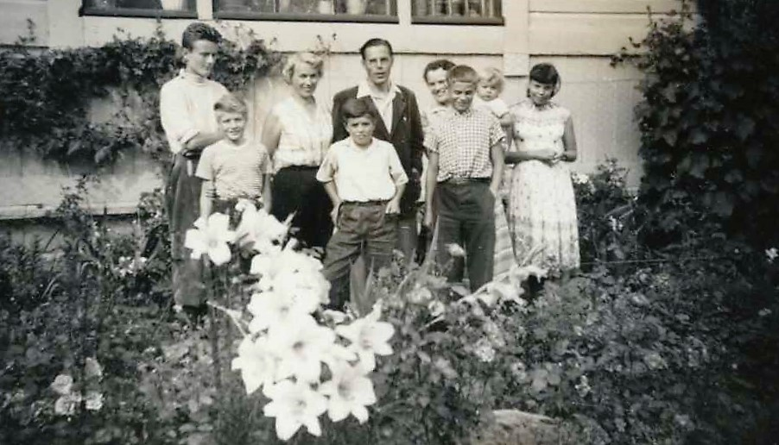
Sommar därpå bodde familjen i en hyrd stuga på Hammarland. Där hade Lasse en kompis från krigstiden, Folke Winqvist. Han var kyrkoherde i Hammarland och familjerna umgicks en hel del under de sommarmånaderna eftersom Folke hade barn i samma ålder som Ullas och Lasses. Under samvaron med Winqvists familj kan det för Ulla och Lasse ha blivit en del diskussion med religiöst tema. Också följande sommar vikarierade Lars på Åland. Under den tiden bodde familjen i det ståtliga gula posthuset på Eckerö. Barnen kunde då leka med barnen Winqvist.
67. Lars familj utanför prästgården i Hammarland tillsammans med kyrkoherden Folke Winqvists familj. I bakre raden i mitten står Ulla och Lasse. Framme t.h. Martin och Veronica. Det var nog Folke som tog bilden. Runt Ullas och Lasses familj flockas sedan resten av familjen Winqvist.
Senare på Farens författaraftnar i Helsingfors fick Ulla kontakt med Dagmar och Olof Enckell. Det framgick att de hade köpt ön Gamlan i Dånö by. På ön fanns några stgor som stod oanvända. Därför bjöds Ulla och Lasse att på där om sommaren.
Ulla och Dagmar blev mycket nära vänner. Dagmar hade vuxit upp i Nizza och blivit katolik. Särskilt diskussionerna kring religiösa ämnen kom att förena dem. Man kan väl anta att det var Dagmar som fick Ulla att övergå till katolicismen. Olof var däremot litteraturvetare, professor och författare från Helsingfors utan motsvarande religiösa intresse även om han hade rört sig mycket i katolska länder.
Beata föddes 21.10.1949. Tydligen hade Ulla och Lasse en djup äktenskaplig kris i samband med Beatas födelse. Det kan tidsmässigt ha sammanfallit med att Ulla övervägde att övergå till katolicismen. Bla. vistades Ulla senhösten 1950 i Köpenhamn och studerade då där vid Arvebiologiskt institut. Hon måste då ha haft den ettåriga Beata med i Köpenhamn, men om det saknas närmare uppgifter. På Kristihimmelsfärdsdagen 1958 upptogs Ulla i katolska kyrkan. Hon fick igenom sin vilja att Beata skulle bli katolik. Båda de äldre barnen förblev skrivna i lutherska kyrkan liksom Lasse, men Ulla gjorde upprepade försök att få också Martin och Veronica intresserade av katolicismen. Ulla fick dem båda att vintertid i Helsingfors gå hos familjen Stenius för att tillsammans med deras barn få undervisning i katolicism. Hon hoppades väl att dei självmant skulle vilja bli katoliker. Så blev det nu aldrig, men säkert har den undervisningen på olika sätt påverkat dem. Som vuxen lämnade sedan Beata den katolska kyrka som hon nästan skämdes för då hon hade skilt sig och bosatt sig ute i skärgården. Hon började också använda namnet Petra som inte associerade lika mycket till katolska helgon. Hon var nog mycket mera sin fars sakliga, praktiska dotter än Ullas känslomässiga och sökande. Under en period då Ulla var fullt upptagen med sina studier placerades Beata sedan under de yngre tonåren hos familjen Siggberg på Skräddars gård i Ingå. Den här tiden blev så viktigt för henne att hon senare upplevde Skräddars som sitt enda egentliga hem. Det kanske säger något om situationen i Ullas och Lasses hem under den tiden. Beata fick nog inte lika mycket uppmärksamhet som de äldre barnen, utom då det hände något speciellt med henne.
Den 10.10.62 skrev Ulla i ett brev till Moren:
Beata är hemma efter en veckas uppehåll på Aurora. Hon gonar sig i sängen titt och tätt och ser ut att trivas med att få lov att vara lat. Vi trodde ju att hon hade någon sorts infektiös hjärninflammation eller något liknande. Tills det efter ingående undersökningar visade sig att hon hade spricka i skallen. Hur den kommit dit vet varken Beata eller vi. Hon sköts nu som ett hjärnskakningsfall och Lasse tycker att det ser ut som om hon skulle behöva de sedvanliga tre veckorna i lugn och ro.
Lars accepterade motvilligt Ullas engagemang för katolicism, men hade själv ingen dragning åt det hållet. Visserligen ställdes också han som läkare inför etiska och moraliska frågor, men hans förhållningssätt var ett helt annat, mera sakligt och praktiskt. Däremot kom han nog att påverkas av Ullas katolskt inspirerade sätt att resonera och diskutera. I hans brev gällande äktenskapsskillnaden kan man ana attityder och förhållningssätt som kan ha påverkats av Ullas nyfrälsta katolska livsuppfattning.

Hemmet på Högbergsgatan
Ullas och Lasses första gemensamma hem i Helsingfors på Skillnadsgatan, inte långt från Röda Korsets sjukhus. Ändå kan det nog ha varit mera Ullas hem än Lasses, emedan han då under långa tider först var ute i kriget och sedan praktiserade som läkare i Sverige och på andra orter.
Till Högbergsgatan 17 flyttade familjen 1944. En orsak till att flytta just hit var att Lars då arbetade som assistentläkare på Kirurgiska sjukhuset. Till en kirurgs uppgifter hör att nästan alltid finnas till hands. Hemmet var så nära sjukhuset att han kunde vara hemma också då han hade jour och på bara några minuter ta sig genom granngårdarna i kvarteret till sjukhuset på Kaserngatan. Vanligen cyklade han ändå den dryga halva kilometer runt om kvarteret.
På Högbergsgatan 17 bodde familjeni på tredje våningen mitt emot Johanneskyrkan. Vanligen användes huvudtrappan från Högbergsgatan. Då man kom in i lokalen kom man först in i en rätt rymlig tambur, där det liksom i hela lokalen var högt i tak som i alla gamla hus i södra Helsingfors. Först när husen började få mekanisk ventilation kunde man bygga hus med lägre takhöjd i rummen.
Tamburen hade tre dörrar, en till Lars mottagningsrum som vätte mot gården. Mitt emot var det rymliga vardagsrummet med burspråk och höga fönster mot gatan och Johanneskyrkans park. Längst in i vardagsrummet intill tamburen låg matplatsen där det firades många litet finare fester. Till vardags åt familjen emellertid vid ett stort ovalt bord i köket, men också där kunde stämningen bli hög då Ullas systrar eller väninnor kom på besök.
Föräldrarnas sovrum låg vid sidan av vardagsrummet bakom en dubbeldörr. Det hade en liten balkong ut mot gatan för vädring av sängkläderna. När Martin och Veronica var små lade Ulla dem att sova dagsömn på den balkongen. Från tamburen fortsatte en korridor till wc och badrum och efter en nittiograders vinkel till köket. Intill köket fanns ett litet rum för en hemhjälp. Med tiden blev det Vekos sovrum. Beata var bara 11 år då familjen flyttade bort från Högbergsgatan.
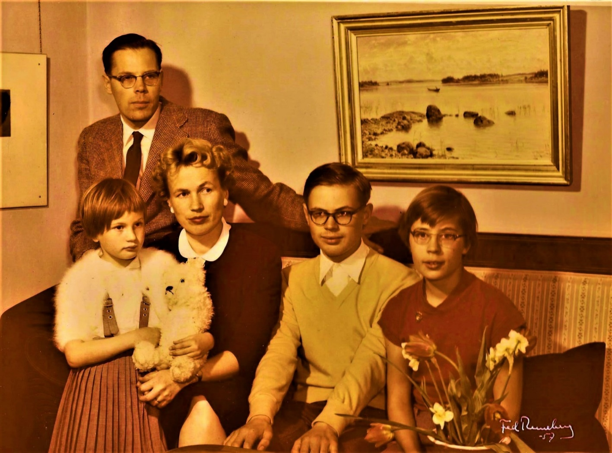
I köket härskade familjens långvariga hemhjälp Helmi Sutela. Hon var enspråkigt finsk, men var en veritabel guldskatt, som på sitt enkla men vänliga och omtänksamma sätt bl.a. skötte om att barnen fick lunch när de kom från skolan. I köket fanns både gasspis och vedspis, men gasen var både dyr och giftig och användes inte så ofta. I alla litet större rum fans det en kakelugn som Helmi eldade varje dag under den kalla perioden. Barnen fick lära sig att vara noga med att stänga kakelugnens spjäll i rätt tid så att vi inte skulle bli osförgiftade, men ändå inte vädra ut värmen till kråkorna.
68. Ullas och Lasses familj i stora soffan i vardagsrummet på Högbergsgatan då Lasse fyllde fyrtio år. Fr.v. Lasse bakom Beata, Ulla, Martin, Veronica. I bakgrunden Lasses mycket omtyckta tavla målad av Eero Järnefelt.
Vedarbetet bestod i att Lasse beställde ett lass björkved i slutet av sommaren. Vedlasset kippades på den tråkiga, asfalterade gården. Där fanns en lucka ner till källaren. Till barnens uppgift hörde att slängde ner veden i källaren. Där staplade Lasse veden i ett rymligt källarutrymme med jordgolv. Under vintern bar han sedan upp den de fyra våningarna längs kökstrappan. För det hade han snickrat en ställning att ha på ryggen. När Martin blev äldre fick han småningom överta bärarsysslan. I köket förvarades veden i en stor vedlår.

På den tiden fanns det ännu inte kylskåp. Den mat som skulle stå kall förvarades i ett kallskåp med ventilation mot gården. På vintern fungerade det helt bra, medan det sommartid ofta blev för varmt.
Ulla skaffade en glassmaskin så att den kunde framställas hemma. Glass var en sällsynt och dyr godsak. Sådan fanns det då inte att köpa var som helst på samma sätt som nuförtiden.
På julen stod julgranen i ett hörn i vardagsrummet. Innan julklapparna delades ut skulle Lasse läste julevangeliet ur Bibeln. Så länge Faren levde fick familjen alltid ett stort paket med böcker från Holger Schildts förlag, där han var chef. Det hände att Trissie firade julafton med Lasses familj. När hon en sådan julafton skulle gå hem och hade kommit ner till första våningen, hiss fanns naturligtvis inte, öppnades dörren till gårdskarlens bostad och något av gårdskarlsbarnen kom ut med deras tax, som behövde gå ut på kvällspromenad. Trissies uppdykande utanför dörren måste ha skrämt taxen så att den gick till anfall och bet henne strax under knäet. För Trissie var det bara att klättra upp till kirurgsonen igen och be Lars titta till såret. Det behövde sys så de fick vandra över till Kirurgiska sjukhuset på Kaserngatan. Där kunde Lars sköta såret så att det inte blev någon följdsjukdom.
Hemmet låg centralt också med tanke på barnens skolgång. När barnen var små kunde Ulla föra dem till en parktant i Johanneskyrkans park ovanför Bangatans folkskola.
Trots att Helmi talade finska var hemmet och kamratkretsen så helt svensk att barnen nästan helt saknade kunskaper i finska. Också på husbolagets gård talade alla barnen svenska. Granngården var däremot helt finsk, så med de barnen lekte hade de ingen kontakt. Bara i mjölkbutiken behövde man tala finska. Både Veronica och Martin hade gått i den svenskspråkiga barnträdgården Barnabo på Fabriksgatan mitt emot Kaptensgatans skvär. Då Martin inte hade lärt sig någon finska innan han började i folkskolan beslöt Ulla att det inte fick upprepas med Veronica. Både Ullas och Lars arbetsmiljöer var ju enspråkigt finska så det var klart att barnen också måste lära sig språket väl. Därför sattes Veronica att gå om tredje klassen i den finskspråkiga Tehtaankadun kansakoulu.
Efter fjärde klassen i folkskolan skulle barnen genomgå ett prov som visade om man klarade att gå i läroverk. Det provet klarade både Veronica och Martin. De anmäldes till den då ovanliga samskolan Broban, Läroverket för gossar och flickor. Den skolan låg på c. 5 minuters springväg från vår trappa. Att gå i läroverk var inte gratis som i folkskolan, men med Lasses läkarlön hade familjen råd till läroverksutbildning. Dessutom var det nästan måsta på att se till att utbildade föräldras barn skulle få motsvarande utbildning trots att inkomsterna var begränsade.
Lars använde sig länge enbart av cykel eftersom det upplevdes som dyrt att åka med spårvagn och buss. Lars första bil var en Renault Fregatt. Den kunde han köpa först efter att han hade blivit utsedd till överläkare på Aurora barnsjukhus vid Nordenskiöldsgatan. Emellertid hade han oturen att efter en tid kollidera med bilen i korsningen mellan Mannerheimvägen och Tilkkalänken. Följande bil blev en Panhard, som kallades Pandan, utan att då ännu veta något om de nu så populära Pandabjörnarna.

En egen radhuslägenhet
År 1957 flyttade familjen till ett radhus på Karl Linddahlsvägen på Brändö. Då hade Ulla och Lars möjlighet att köpa en egen lägenhet. De var säkert nöjda med den nya lägenheten ute i en betydligt grönare miljö. Det var ett radhus i två våningar med vardagsrum och kök i lägenhetens bottenvåning och en liten gräsplätt på baksidan. Sovrummen låg en trappa upp. Flytten kan ha inspirerats av att familjen Olof Ottelin redan bodde i huset och särskilt Ann-Marie Ottelin, som då var en av Ullas bästa väninnor.
År 1961 fick Beata lov att köpa hund. Det blev en airedaleterrier som fick namnet Honey. Beata hade själv sparat ihop till halva summan. Lasse kom med till Grankulla, till en fru Kajander, som sålde valpen. Honey blev snart hela familjens kelgris. På Lasses initiativ gavs Honey en bra basskolning på Opaskoirakoulu i Mäkkylä. Hon lärde sig kommandona plats, gå fot m.m. Men sedan när det sprang en hare precis förbi ytterdörren just då Beata skulle gå ut med hunden lydde den inga order, utan försvann som ett rött streck. Den var borta nästan en timme innan den kom hem slokörad och utan hare.
Honey kom att betyda en hel del för Lasse. Han gjorde en sele år henne och tränade henne att dra en kärra. Senare köpte Lasse en kvalitetspulka som Honey fick dra på vintern. Honey blev på det här sättet en duktig draghund. Lasse ville också testa om Honey kunde bära bördor på ryggen. Därför sydde han en bärsele med en väska på var sida. Den selen fick sin test då Honey sedan deltog i en fjällvandring med Beata och hennes amerikanska utbyteselev, Pam.
Honey fick följa med genom de olika flytten ända till bostaden på Ulrikagatan. Där upptäckte Lars sedan att den hade fått en leveråkomma. Lars fick illa att var för att han inte hade upptäckt sjukdomen i tid. Det var nog Lars som fattade beslutet att avliva henne.
För att kunna skriva studenten bytte Martin från Broban (Läroverket för flickor och gossar) för att gå de två sista åren i Zillen (Tölö svenska samskola). Genast på hösten 1957 blev det generalstrejk och alla bussar och spårvagnar strejkade så att han inte från Brändö kunde ta sig till skolan. Under strejken placerade Lasse honom hos Trissie på Mannerheimvägen 85, därifrån kunde han bekvämt promenera till skolan i norra ändan av Merikantovägen. Ullas och Lars första barnbarn Mia föddes 10.6.1961. Veronica bodde då på Brändö till 2.2.1963 då hon flyttade med Mia och Cay till eget hem i Brunakärr.
Efter att Martin hade avlagt studentexamen 1963, Veronica hade flyttat till eget hem och Olof Ottelin hade avlidit och familjen Ottelin flyttat bort från Brändö flyttade Ulla och Lasse med Beata 1964 till Kadettvägen 4 i Munksnäs.

Somrar med familjen

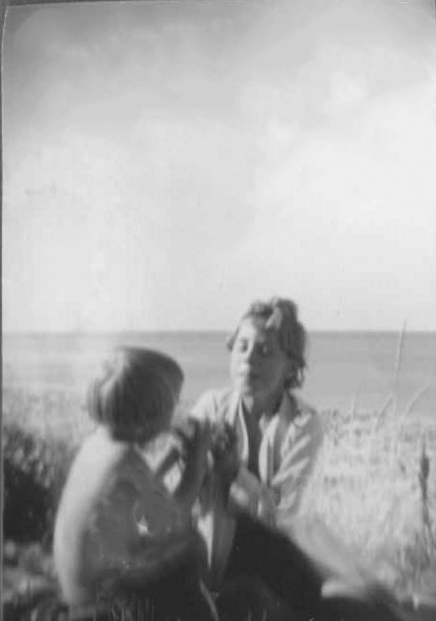
Då Ulla hade vistats i Köpenhamn flera gånger och där hade många vänner valde familjen 1953 att ta en månadslång sommarsemester på en lantgård på Skagen, Själland, Danmark. Också Lars som ju hade vikarierat i södra Sverige vistades med familjen under den här tiden. Han fick uppleva när lilla Beata släppte ut hönsen från hönsgården, jag (11 år) fick köra hem traktorn från någon äng ett stycke från gården. Det skedde nog under bondens översineende. När jag som stor djurvän i samband med höskörden hittade ett sorkbo på ängen togs ungarna till inkvarteringen. På sonens begäran måste Lasse mata dem med mjölk med hjälp av en injektionsspruta utan nål. Experimentet lycka– des nu inte och ungarna dog allesammans. Emellanåt gjorde i synnerhet Ulla och Martin cykelutfärder på den långa Skagen-udden. Så långa var de ändå aldrig att de nådde yttersta spetsen. Lasse var aldrig med på de färderna. Kanske han då vaktade döttrarna som ännu inte cyklade så mycket.
69. Lasse med Veronica på axlarna på Själland.

Ännu under slutet av 1950-talet firade familjen alla sommrar på Åland. Här på Åland passade Lars på att vikariera under en stor del av sommaren. Så länge familjen vistades på fasta Åland kunde han lätt komma hem till kvällen, men senare då familjen var på Dånö Gamlan måste han ha övernattat någonstans i anslutning till sjukhuset och kunde komma ut till ön närmast på veckosluten.
70. Döttrarna Beata och Veko på stranden på Själland.

Ännu under slutet av 1950-talet firade familjen alla sommrar på Åland. Här på Åland passade Lars på att vikariera under en stor del av sommaren. Så länge familjen vistades på fasta Åland kunde han lätt komma hem till kvällen, men senare då familjen var på Dånö Gamlan måste han ha övernattat någonstans i anslutning till sjukhuset och kunde komma ut till ön närmast på veckosluten.

Sommaren 1946 fick familjen låna författaren Jarl Hemmers sommarhem i Frebbenby i Hammarland. Trots en del tvister mellan barnen och grannarna som ledde till att Lasse hamnade att plåstra om Martin blev det de positiva minnena från de sommrarna som överväger eftersom vi i skymningen började gästas av en igelkottsfamilj som serverades mjölk på ett fat. På en äng nedanom huset upptäckte botanikern, Ulla, att det växte riktig kummin som plockades i augusti med tanke på vinterns brödbak.
Dagmar och Ulla hade blivit goda vänner något tidigare och Dagmar föreslog för Ulla att de skulle komma ut och vistas en sommar på Gamlan Det blev många somrar (1949 – 1950) ute på Dånö Gamlan i Finnström i sommarhus som ägdes av litteraturprofessorn Olof Enckell och hans hustru Dagmar. Dagmar har uppgett att hon i början var rädd för den intellektuella Ulla.
För att komma ut till Gamlan åkte familjen buss till Finnströms kyrkby och gick sedan ner till den allmänna bryggan. Därifrån hämtades den av fiskaren ”Konsti” i hans gammaldags fiskarbåt ut till ön. Det var Ulla som levde sommarliv här medan Lasse var med på Gamlan endast kortare perioder. På Gamlan fanns varken elektricitet eller rinnande vatten. Dricksvattnet bars främst av Olofs tonåriga söner, Johannes och Patrick.
Då Lasse var här ute på ön var det han som fick hämta vattnet från källan inne i skogen. Vattnet bars längs en smal stig från en källa ett gott stycke inne skogen. Vattnet hämtades i emaljerade hinkar. Bäraren hade ett ok på axlarna och från det hängde ämbaren ned. Bäraren höll oftast i repen som ämbaren hängde i så att det inte skulle skvalpa ut för mycket under vandringen.
Högbergsg. 17, 2.1.1950
Kära Dagmar och Olof,
Vi vänder oss till er med en bön om att ni ville stå faddrar för vår minsta lilla dotter Beata Ulrica. Vi vill så gärna på detta sätt knyta de band som förenar Dagmar och oss ännu fastare och samtidigt vill vi av hela vårt hjärta tacka för den vänskap som kommit oss till del. Dagmar har – visavi Beata – delat moderskapets bördor och jag känner det som om hennes kärlek burit oss framåt på vägen. För min lilla Beata kunde jag inte önska något bättre än att vår Herre skulle ge henne ett sinnelag likt Dagmars.
Dopet blir antagligen den 14.1. – därom närmare senare. Övriga faddrar blir Barbro samt Ragni och Viktor Schauman.
Ulla och Lars Gripenberg
På Gamlan bodde familjen först i bagarstugan intill huvudbyggnaden, senare i Edlas stuga. Den var ett litet fiskarhus med kök, sovrum och vindskrypin. Ulla gjorde sitt bästa för att röja ett tun bland alla havtornsbuskarna runt huset. Där kunde barnen sedan efter kräftkalaset hos familjen Enckell leka lantgård med kräfthuvudena som kossor.
Hemma, söndagen 5.3
Kära Dagmar,
Jag har en känsla av att man ibland bör säga ut saker och ting. Och jag har en bestämd föreställning om att jag bör bekänna min enorma tacksamhetsskuld till dig. Att du finns och att Lasse och jag får ta emot din vänskap känns för mig ibland så där som en livgivande medicin. Mest tackar jag förstås Vår Herre för att Han skapat Dagmar Enckell och gjort henne sådan hon är. Men jag vill också gärna tala om det för dig.
Känner mig bara ofta så oändligt utarmad och fattig genom att jag ingenting kan bjuda i gengäld för dina rika gåvor. Du går bara omkring leende och ovetande och strör omkring dig guldkorn som om det vore litet damm du rör upp i förbifarten.
Du skall inte svara på det här utan bara ta emot vår tacksamhet. Lasse brukar säga att jag aldrig får säga att jag älskar honom. Det verkar utpressning. Det tjänar bara självändamål, och det är inte så sann kärlek och vänskap skall vara.
Din Ulla

Barnen fick tillsammans med familjen Enckells döttrar Nine (Alexandrine) och Emi (Emelie) fritt sysselsätta sig på sandstranden eller längs klippstränderna. Visserligen hotade flickornas bror Patrick med att han hade sett en stor huggorm hoppa ut ur en enrisbuske. Han gillade att skrämma det yngre gänget. En gång hittade Martin också stora helsvarta ormar som Lasse aldrig kom underfund med om de var huggormar eller snokar – fast nog var de huggormar förstås, när de saknade snokens gula fläckar.
Djur var viktiga i familjen. Redan hemma i Helsingfors hade Lasse grävt fram alla sina gamla djurböcker: Vildmarkens adel, som handlade om djurens liv i Kanadas skogar. Det var en serie på fyra fem böcker med berättelser från Kanadas vildmarker. Dem gav han åt Martin som underhållningslitteratur. Böckerna handlade mycket om jakt.
Dessutom fickbarnen hålla sig med olika smådjur som hamstrar och marsvin. Också Lasse var mycket intresserad av djur, men inte av jakt, kanske för att han hade varit tvungen att lappa många patienter med skottskador. Visserligen tillät han Martin att prova på bågskytte och skjuta med luftgevär, men då det stals vidtog han inga åtgärder för att återbörda det.
Lasses relation till vapen var nog litet motsägelsefull. Hans arbete som kirurg handlade under kriget om att reparera skador förorsakade av vapen, men hela sitt vuxna liv höll han sig med en colt-pistol med vapenlicens. Efter Lasses död hittade Cay och Veronica en olaglig maskinpistol gömd i garaget. De här vapnen var nog något slags krigsminnen.
En lek som Lasse särskilt inspirerade till på Gamlan var att han av papp gjorde små modeller av rovfåglar som örnar, hökar och falkar, som sonen sedan lekte med och byggde bon åt i de otaliga höga enrisbuskarna. Då Lasse var händig så byggde han också en träbil på redet av en gammal barnvagn. Den fick barnen springa omkring och leka med fast det på Gamlan då inte fanns andra vägar än hjulspår efter höskrindan.
Med familjen Enckell företog Lasse och Ulla gärna små utflykter. Till Dånö by gick det att vandra över ett smalt ibland översvämmat näs och Dånös vidsträckta berg med bullerstenen, en stor platt sten som bullrade ordentligt då man hoppade på den. I byn på Dånö var det nog mest damerna som hade bekanta, men Ulla hade nog inte någon egentlig väninna här. Lasse som var van att umgås med både hög och låg fick inbjudan att gå i bastun här hos en bybo. På Äppelö någon sjömil mot sydväst ordnades roddtävlingar varje sommar. Där var familjen åskådare åtminstone ett par gånger. Roligast var det då hela gänget åkte ut med fiskargubben
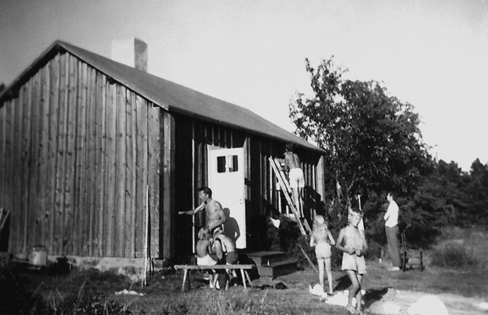
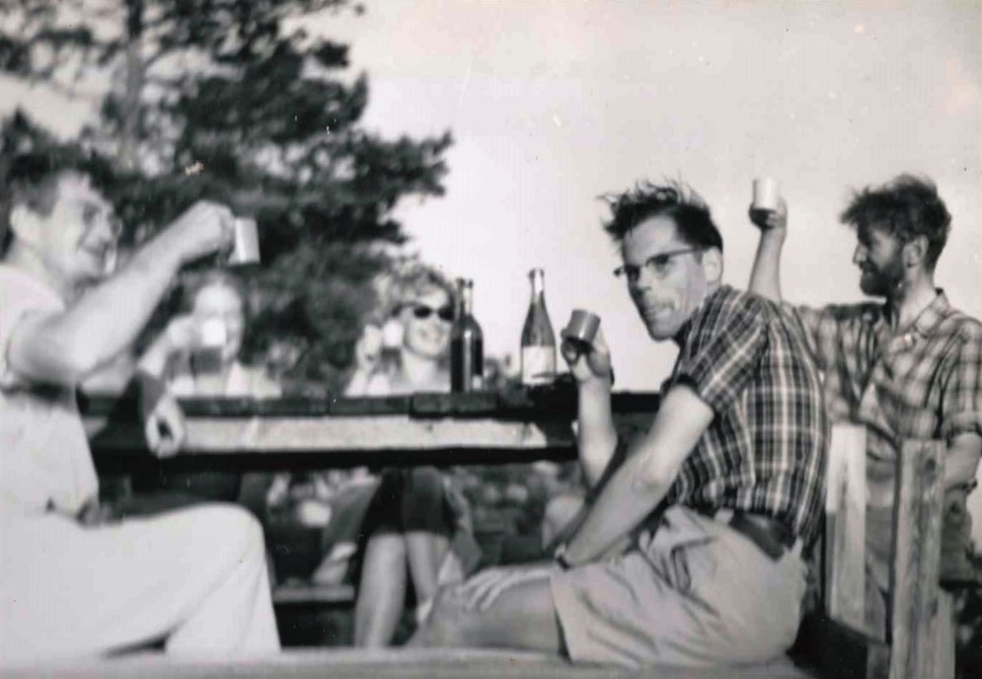
Konstis båt till någon obebodd klippö, där kunde man ligga på klipporna i solen och småprata medan barnen lekte i stranden med vass- eller barkbåtar eller försökte fånga löjor.
71. En av de sista somrarna på Dånö Gamlan var Lasse med och målade Edlas stuga. Fr. v. på bänken Veronica och Emelie. Bakom dem Lasse. I förgrunden Nine och Martin. På stegen Johannes Enckell och som ”arbetsledare” Patrik Enckell.
72. Med familjen Enckell och deras vänner firades många trevliga fester. Här skålar Lasse och Ulla med Olof, Dagmar, Cid Erik och Anne-Marie Tallqvist..
Olofs söner, Johannes och Patrik, vandrade ofta runt stränderna och slantade, dvs. kastade drag med linan i en låg låda. Det var långt innan det fanns sådana moderna kastspön som idag. De kom nästan alltid hem med en eller två rätt stora gäddor. Som ibland kom familjen Gripenberg till del. På den tiden fanns det gäddor i nästan alla vikar.
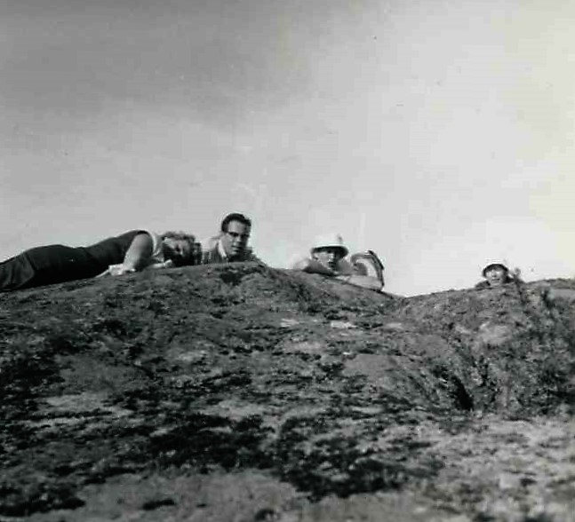
Lasse förstod sig inte på att slanta, men att lägga långrev. Med infångade löjor och maskar på krokarna gjorde han en gång ute vid Rankoskär. Tanken var att ligga där ute flera dagar och fiska och övernatta i tält. Det var bara Lasse, Johannes och Martin. Tältet restes på en strandäng. Därefter så lade de ut långreven i skymningen. Rankoskär är en rätt stor ö som ofta besöktes på utfärderna. På yttre sidan av ön finns som en stor grotta, där dyningarna väller in med ett dovt dån och en väldig vattenkaskad.
73. Här njuter Lasse på en klipphäll av sommaren tillsammans med Ulla och hennes systrar Christel och Barbro (längst t.h.).
Tidigt följande morgon rodde sällskapet ut för att vittja långreven. Lasse rodde och Johannes stod i fören och drog upp reven. Det kom först några stora abborrar och en gädda. Sedan konstaterade Johannes att långreven verkade sitta fast i bottnen. Hur det nu var lyckade han ändå långsamt dra upp den och med reven följde en stor trädgren, som reven hade trasslat in sig i. Orsaken var att på kroken satt en duktig ål. Både rev, gyttjig gren och den kraftigt slingrande ålen lyftes in i roddbåten. Lasse avlivade ålen så att resten av reven också kunde lyftas. Väl tillbaka vid stranden och på ängen upptäckte de att tältet hade rasat. Det var korna som gick här på bete som hade varit i farten. De hade tom. trampat sönder Lasses lådkamera, som han hade haft med för att föreviga den stora fångsten. Det var bara att ro hem igen. Fiskeveckan på Ranckoskär blev avsevärt förkortad. Lasse övertalade någon av fiskarna i Dånö by att röka ålen. Den blev sedan festmåltid för alla sommargästerna på Gamlan.
Vänskapen mellan Lasse och Johannes förstärktes då Johannes ingående förhörde sig om Lasses arbete som läkare. Det gick också så att Johannes utbildade sig till läkare, dock inte till kirurg.
Utfärder och fester hörde till det viktigaste under somrarna på Dånö. Under längre perioder då Lasse vikarierade på sjukhuset i Degerby, på fasta Åland kom Ullas systrar Barbro och Christel och höll henne sällskap här ute på den litet ödsliga Gamlan. För Ulla och Lasse var de långa samtalen med litteraturprofessorn och hans fru ett stort nöje. Olof och hans fru hade ju rest mycket mera både på Irland och vid Medelhavet. Vid det laget var hans enda turistresa den, som han hade företagit med sin mamma, Trissie, och bror, Jarl, upp till Svalbard. Säkert inspirerade det nog Lasse att själv få åka på upptäcktsresa i stora världen.
Då det sommaren 1951 uppstod en polioepidemi på Åland tog Ålandssomrarna slut. Lasse ville inte riskera att någon i familjen skulle få den otrevliga sjukdomen. Först tillbringades en tid på familjen Norrméns Haraholm strax väster om Helsingfors. Där kunde man paddla kanot runt holmen.
Sedan hyrde Ulla och Lasse en ”sportstuga” i Gammelgård i Esbo av en fru Jensen. Där vistades familjen under veckoslut, sportlov och somrar 1951 – 1956. Stugan låg uppe på ett relativt högt berg, där också fru Jensens egen stuga låg. Upp till stugan körde man från Anfallsvägen. Där vid avtaget stod en enorm myrstack. I skogen på berget runt stugorna rörde sig många älgar. En av dem sades ha varit så aggressiv att en ortsbo på bärplockning hade jagats upp i ett träd.
En dag på hösten önskade Ulla få renlav torkad för att ta in till lokalen i staden. Hon skulle använda renlaven till att göra julprydnader. Laven var genomvåt efter allt regnande så Lasse hängde upp den i snören ovanför vedspisen i stugan. Där torkade laven fint när han eldade. Kanske laven torkade litet för bra för den fattade plötsligt eld och Lasse fick i största hast riva ner banden och bära hela rasket ut ur stugan för att kunna släcka brasan. Vilken tur att han var tillräckligt nära då laven fattade eld!
Lasses intresse för backhoppning smittade också av sig på Martin, men han hade ju ingenstans att träna och saknade kunskap om tekniken. I en sandgrop nära sportstugan upptäckte han en stor sten som det gick att bygga en hoppbacke på. Vid första hoppet flög han någon meter, men sedan svängde ju skidspetsarna neråt och då hoppbacken saknade underbacke fick han komma hem med två brutna nya skidor. Lasse blev ju mindre glad över det resultatet. Den vintern blev det inga nya skidor heller. Han tyckte nog att det var stolligt av Martn att inte begripa att en hoppbacke behöver en ordentlig underbacke.

Blåberga, familjens tusculum
Efter somrarna på Åland och på berget i Gammelgård började Lasse drömma om att skaffa ett eget sommarställe. Överläkartjänsten på Aurora sjukhus gav honom de ekonomiska möjligheterna. Det var viktigt att det skulle ligga så nära Helsingfors att han kunde vistas där också de tider då ha var ”bakjour”. Som överläkare på Aurora behövde han själv inte längre sköta den regelbundna jourverksamheten, men om de assistentläkare som skötte jouren råkade ut för ett litet mer komplicerat fall var det hans skyldighet att infinna sig och stå till tjänst med goda råd eller helt överta den operation som måste utföras. Därför kunde han aldrig helt koppla av från jobbet, utan måste alltid vara tillgänglig utom under semestern.
Sommarstället köptes 1956 vid Vällskog långträsk, 3 km söder om Vichtisvägen. Därifrån kunde Lasse snabbt och enkelt köra in till Aurora sjukhus. Tidigt gavs sommarstället namnet Blåberga, för att det låg halvvägs uppe på ett berg där det fanns mycket blåbär. Det blev för Lasse en väldigt viktig plats. Där kunde han förverkliga många av sina fritidsdrömmar. Blåberga utgjordes av en smal strandremsa nedanom Bodomvägen och en hög backe upp mot en bergskant.
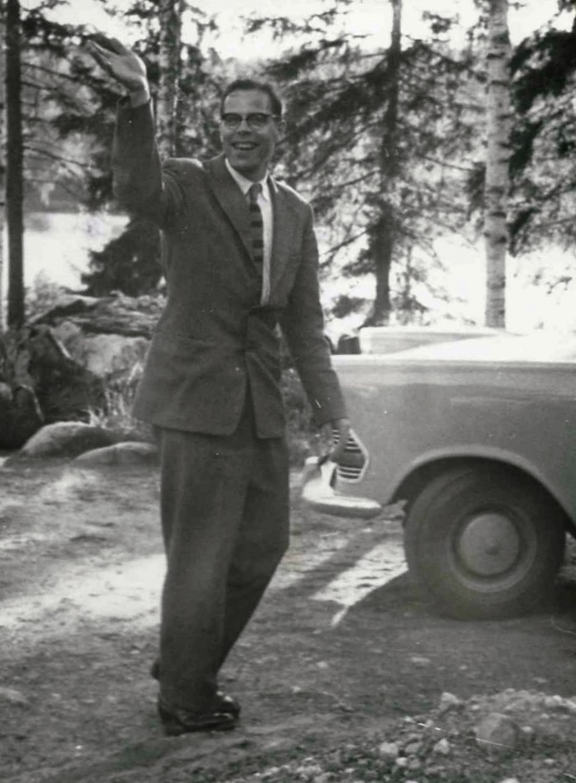
Vällskog långträsk är en liknande förkastningssänka som Noux, men inte lika smal och djup. Den omgivande vildmarken tilltalade särskilt Lasse men inte på samma sätt Ulla. Där kunde man höra orrarna spela tidigt på våren. På vintern sytes där spår av hare och räv.
74. Lasse på 1960 talet med en av sina bilar (Opeln) på Blåberga.
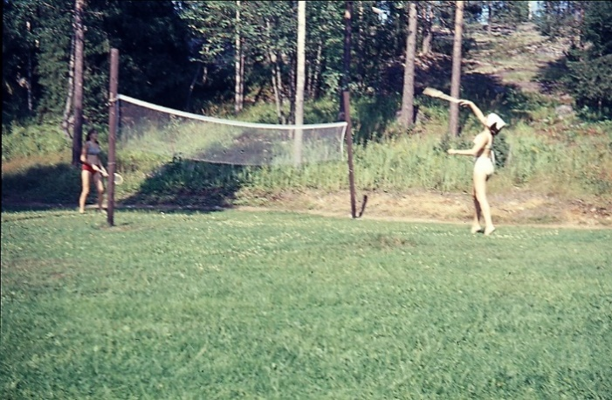
Ovanför gräsmattan flög ormvråkar och duvhökar. I Gäldaviken i Vällskog långträsk nordligaste ända häckade andfåglar och vadare. Från Blåberga gjorde Lasse med familjen långa vandringar och skidturer inte bara på Vällskog gårds åkrar, utan särskilt på sjöplatån på vägen till Noux. En vår råkade Martin på udden mitt emot tomten på en samling huggormar som nyss krupit upp ur sitt vintergömställe. Huggormarna var både ett gissel och en orsak till förundran. Ingen blev visserligen någonsin biten av dem, trots att de ibland kom upp på gräsmattan. Huvudsakligen höll de till i stranden. Det märkliga var att många av dem var tydligt blåfärgade. Kanske det var något slags skyddsfärg då stranden hade blålera.
75. Lasse inrättade en badmintonplan på Blåberga och Veronicas dotter Mia blev med tiden finländsk mästare i badminton i sin tävlingsklass.

Halvvägs upp på bergssluttningen fanns en bredare hylla där ett hus kunde placeras med vacker utsikt över sjön. Lasse lät anlägga en brant väg upp till hyllan. För att få en bra plats lät han hyllan utjämnas med traktor så att här blev rum både för hus och gräsmatta som var så stora att där också rymdes en bra badmintonplan. Må inte det var här Veronicas Mia (gift Petra) fick upphovet till sin framgångsrika badmintonkarriär.
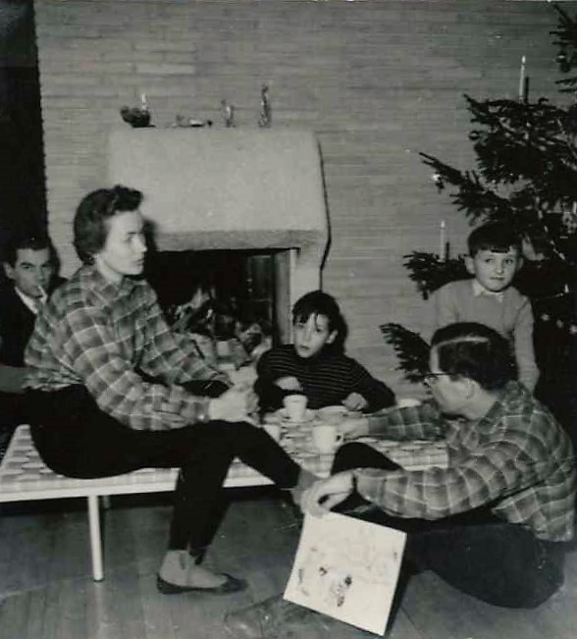
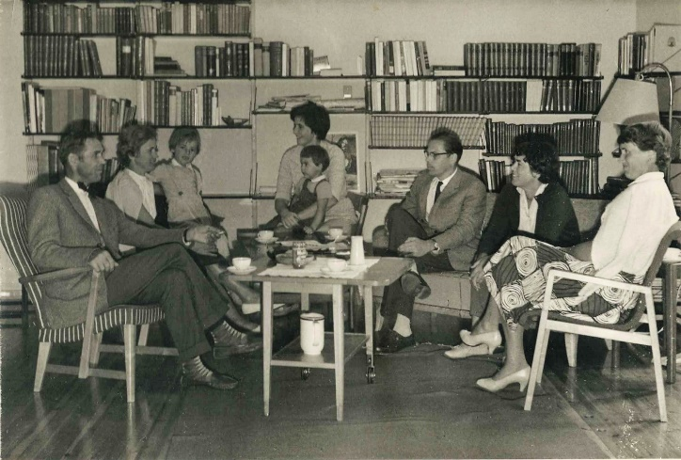
Ulla tyckte inta alls att platsen var vad hon hade hoppats på, men en kusttomt med god trädgårdsjord så nära huvudstaden hade varit alldeles för dyr. Genom att röja en stor öppen plats här mitt i vildmarken kunde hon ändå inbilla sig att sommarvillan låg i en kultiverad trakt.
76. Ulla och Lasse i Blåbergas vardagsrum framför den öppna spisen tillsammans med Olof Ottelin (med cigaretten) och hans söner Berndt-Johan och Hans (Senare finsk ambassadör i Syrien).
77. Ullas bror Anders kom från Kauttua på besök till Blåberga. F.v. Anders, Ulla, Rebecca, Renata i Barbaras famn, Lasse, Barbro och Christel.

Trädgården blev Ullas skötebarn och där odlade hon allehanda vackra örter, rosor, malva, liljor, liten vallmo, sparris, nypotatis mm. Växthuset lämnades däremot rätt snart åt sitt öde.
Först restes stommen till en bastu här uppe på platån, för att det skulle finnas någonstans att vara medan själva tomten röjdes. Här växte ställvis så tät urskog att det var svårt att få in sågen mellan trädstammarna. Sedan byggdes huset, Villa Ulla. Det ritades av Lasses kusin, arkitekten Bertel (Bobi) Gripenberg. Huset var ett lågt, långt enplanshus med en korridor i mitten. På var sida av korridoren låg sedan två sovrum, badrum och kök, matsal och en liten tambur. I ena ändan av korridoren fanns ett stort vardagsrum med en öppen spis.
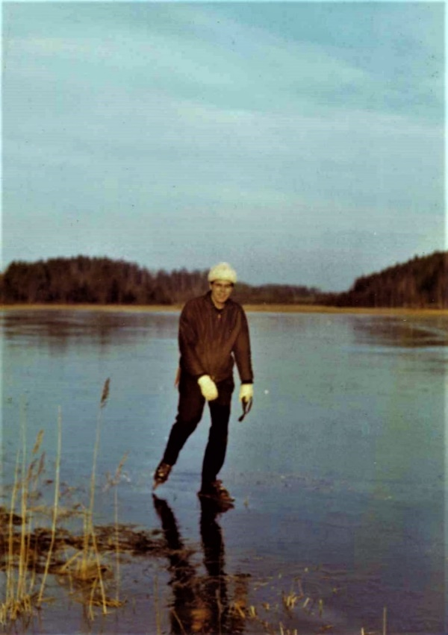
Utanför vardagsrummet låg en terrass med tak. Arkitekten använde sig av en helt ny uppvärmningsteknik. Huset stod på pålar och under korridoren gick en öppen luftkanal genom vilken varmluft med en kraftig fläkt spreds. Varmluften kom sedan in i bostadutrymmena genom springor vid långsidans ytterväggar. Värmen alstrades i en panna som kunde eldas med kol ellere ved. Värmen passerade också ett litet torkrum där våta kläder kunde hängas till tork. Varmluftssystemet fungerade bra och någon risk för mögelskador i huset förelåg aldrig. Varmvattenboilern var däremot litet tokigt placerad i ett lågt vindsutrymme ovanför korridoren. Den började läcka en gång när ingen var på plats. Det medförde omfattande vattenskador. Ulla blev tvungen att renovera en stor del av korridoren, tamburen och matsalen. Utanför pannrummet låg ett långsmalt kallt lider, Lähellä. Det fungerade både som verkstad och vedbod.
78. Lasse var en ganska ivrig idrottsman ännu långt upp i hög ålder. Här skrinnar han i sundet utanför bastun med Gäldavik i bakgrunden.
Senare förlängdes huset med både ett andra vardagsrum, ett förrådsrum och två sovrum. I det skedet öppnades också från tillbyggnaden en dörr till en andra taklös terrass utanför föräldrarnas nya sovrum. Pannan räckte inte till för uppvärmning av tillbyggnaden så där installerades en oljekamin.
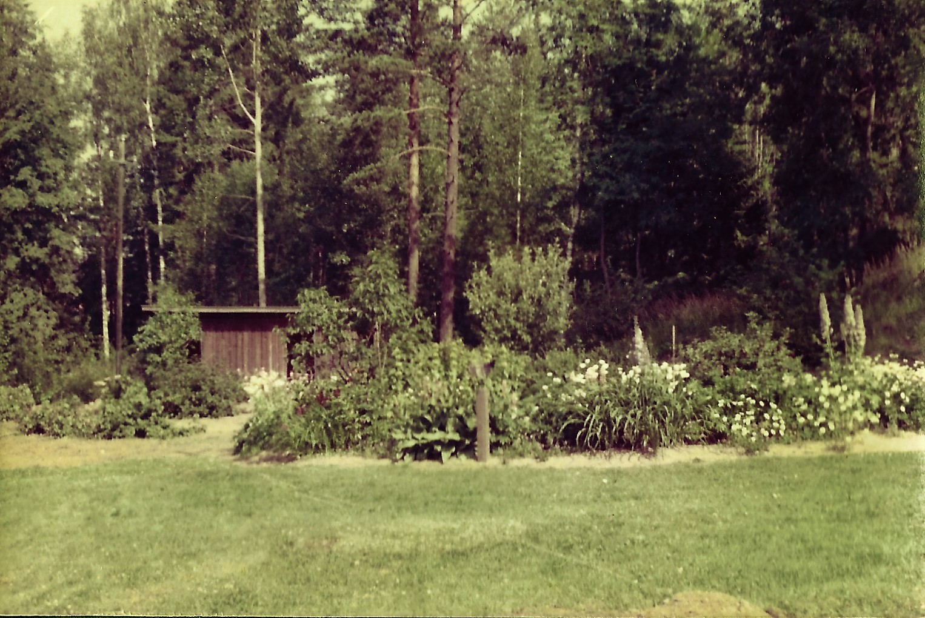
När huset hade blivit beboeligt flyttades bastun ned till stranden. Utanför bastun muddrades en ordentlig ”simbassäng”. Muddermassorna fick bilda en udde till skydd för vindarna och vågorna från de södra delarna av sjön I övrigt var sjön så grund i den här ändan att man nästan kunde vada över till andra stranden. Bastun hade placerats vid det smala inloppet till Gäldavik varifrån sjön hade sitt utlopp norrut mot Vanda å. På den konstgjorda udden planterade Ulla havtorn som med tiden gav rätt god skörd.
79. Ullas trädgård framför Syrjälä.
Ett stycke från bastun, ungefär där strandremsan var som smalast anlade Lasse en pontonbrygga. Här var sjön redan mycket djupare. Till tomten hörde emellertid bara 20 meter vatten utanför stranden. En roddbåt skaffades närmast för nöjesturer.
Uppe på gräsplanen utanför huset planerade Ulla en pergola enligt italienskt mode, men klängväxterna blev tyvärr aldrig lika yppiga här som i södern. Mikroklimatet på Blåberga var betydliygt kallare än på andra platser vid södra Finlands kustremsa. Då köksträdgården krävde utrymme för spadar, krattor, gräsklippare och andra verktyg byggdes ett lider längst bort i trädgården mot gränsen till Vällskog gårds skogar. Lidret kom att kallas Syrjälä i motsats till vedlidret som blev Lähellä. Syrjälä byggdes senare till med ett lågt stall för de två getterna som Beata fick hålla på Blåberga.
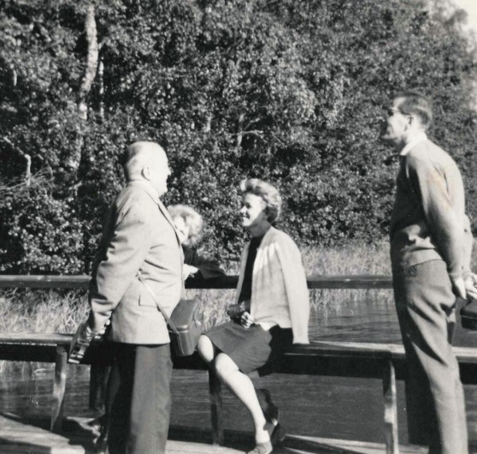
Namnet Syrjälä kom sig av att det på samma plats hade funnits ett torp vid namn Syrjälä. Av det återstod endast jordvallar i skogen delvis utanför tomten. De hade utgjort torpets grund eftersom det ursprungliga Syrjälä tydligen hade byggts utan stenfot. Ett byggnadssätt som förr var vanligt vid fattiga torp. Senare byggdes också ett tältformat enrumshus upp i slutningen i ändan på pergolan. Det kom att kallas Beatas hus, emedan huvudbyggnaden hade för få rum. Huset byggdes för att Beata skulle ha ett eget rum.
80. Ullas franska bekanta, paret Mont. De besöktes sedan under resan till Camarguen och Nizza. Här med Ulla och Lasse nere på Blåbergas pontonbrygga intill den lilla sandstranden, som är t.v. om bilden.

Längst bort i trädgården helt nära Syrjälä var en så fuktig plats att Lasse beslöt att där anlägga en damm. Med tiden fick den tom. en liten springbrunn. Från dammen rann sedan en bäck ner mot vägen och sjön. Ullas trädgård anlades ovanför dammen mellan gräsmattorna och Syrjälä.
Blåberga blev platsen dit släktingar, vänner och gäster från utlandets bjöds in somartd. Barbro var här en regelbunden gäst, Moren fick här ett eget rum och hon brukade hjälpa Ulla med att rensa i trädgården. Då tomten kantades av branta berg som Moren inte klarade att klättra upp för röjde Martin en egen stig åt henne förbi Syrjäläs grundvallar upp genom en dalsänka till bergsplatån så att hon kunde gå där och plocka svamp.
Jarls familj kom inte så ofta på besök eftersom de hade sina egna sommarställen, men det gjorde däremot Ullas släktingar och vänner. Lasse trivdes med att Blåberga blev en så central plats för släkten och vännerna. På Blåberga bedrevs ett rätt flitigt umgängesliv. Det var ju möjligt genom att villan inte låg långt borta från huvudstaden och hade rätt goda förbindelser. Några år gick det också buss på Vällskogsvägen via Bemböle till Vällskog gård. Mest var det Ullas syskon och goda vänner som kom på besök. Père Guy hörde till dem i synnerhet efter att Emmaus hade skaffat sig ett eget sommarställe nära Vällskog gård. Ullas födelsedag firades allitid här strax före midsommar. Också Bas födelsedag firades ibland här då den var vid nästan samma tidpunkt som Ullas.
Några gånger försökte vi konstruera en midsommarstång, men det blev aldrig tradition. Här fördes ofta djupsinniga religiösa diskussioner med père Guy och Barbro. Också barnens vänner vistades kortare eller längre tid här under somrarna. Martins bänksuddargille ordnades på Blåberga. Någon gång bjöd Lasse ut kolleger från sjukhuset. Villan var också i bruk vintertid, särskilt under sportloven kunde det gå livligt till.

Friluftsliv med familjen
Lasse gillade ju vintersport. Därför åkte han gärna till fjällen för att skida. Ett sportlov då familjen vistades i Geilo i Norge gjorde Lasse långa skidutflykter med Martin uppe på fjällen. De övriga familjemedlemmarna höll sig till lättare spår. Lasse hade lärt Martin både att göra lappkast – helomvändning på stället på skidor och att använda telemarksteknik så att den ena skidan löper före den andra. På kalfjällen var det viktigt att använda skidor med stålkanter för att man skulle få fäste i den hårda skaren. En gång när då de åkte ner från ett högt bergspass föll Martin på en öppen sluttning och rutschade tiotals meter ner så att tändstickorna han hade i en ask i bakfickan tog eld. Han fick helt ordagrant eld i baken.
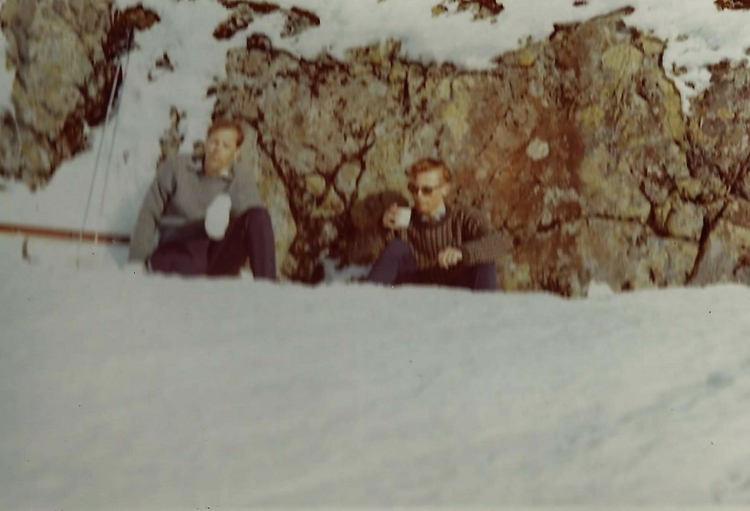
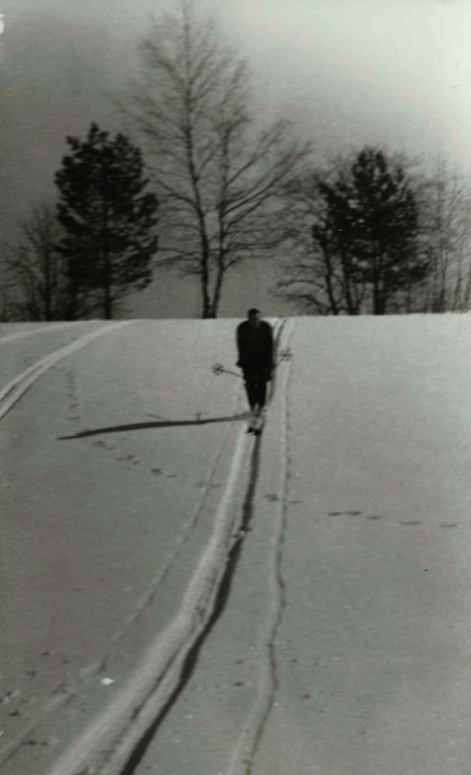
Från en påskresa 1963 till Vålådalen har det bevarats många bilder där Lasse njuter av skidturerna. De längre turerna skidade han med Martin och Veronica. Lasse skidade förstås också i Blåbergaskogarna. Det var han som inspirerade barnen att skida. Det gick med full fart i backarna och någon rädsla för brutna skidor eller ben fanns inte. Litet till överdrift gick Lasses skidande kanske då han som äldre en påsk med mycket ont om snö skidade av och an några tiotals meter på den enda snöfläck som fanns kvar på gräsmattan. Ulla och hennes systrar skidade också, men helst bara på slät åker eller på isen.
81. Lasse och jag under kaffepaus i Vålådalen.
Lasse arbetade gärna i trädgården. Det var ett intresse som Ulla och Lasse hade gemensamt. Men han var mycket noga med att alltid använda handskar då han arbetade på tomten. Det var ju inte så märkligt eftersom händerna och hans skickliga fingrar var hans viktigaste kapital.
Ett sportlov firade Lasse med hela familjen vid fjället Luostotunturi i Lappland. Det var så att Trissie delade ut en summa av sin förmögenhet till alla sina barn och barnbarn för att de skulle använda medlen till något trevligt. I Lasses familj beslöts det att i använda dem till ett gemensamt sportlov.
82. Lasse skidar i Vällskogsterrängen.
Under detta sportlov bodde familjen på det stora hotellet och skidade i de färdiga spåren i närterrängen. En längre utflykt gjordes också, men skidutflykterna begränsades av att barnbarnen som också var med ännu var rätt små. Henrik och Bertel måste ha varit 8 – 10 år och Mia kanske 13 eller14 år. Sista kvällen var det fest med dansorkester och mycket trevligt för hela familjen.

Lasse och djuren
Lasse var inte bara en stor människovän, utan han var också en stor djurvän. Det kom fram tidigt i att han inspirerade mig att läsa hans egna ungdomsböcker. Jag fick också ha egna djur. Ett marsvin bodde länge i mitt rum och till åländska Gamlan hade jag marsvinet från Helsingfors med mig. Det fick här på Gamlan vara på grönbete under sommaren i en stor träbur, som Lasse hade snickrat ihop. För att inte havsörnen som bodde på Gamlans höga berg skulle komma och ta marsvinet satte Lasse ett metallnät på burens tak.
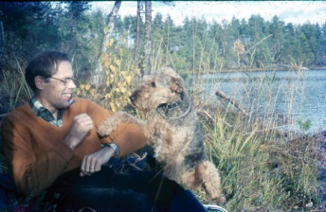
Beata kom också att dela Lasses intresse för djur. Sommaren 1960 skaffades två getter, Mirjam och Bocken åt Beata. Först fick de små killingarna bo i en barnhäck på salsgolvet på Högbergsgatan. Senare under sommaren byggde Lasse en tillbyggnad bakom Syrjälä. Där fick getterna tak över huvudet. Till följande vinter ordnade Lasse så att getterna blev inhysta på en gård. Sommaren 1962 fick Beata en svart katt, Sotis. Lasse var nog inblandad i den affären också. Därför var det helt naturligt att den lejonfärgade katten, Misse, som långt senare på egen hand tog sig till Blåberga fick ett hem hos Lasse och blev hans goda vän under de sista åren.
83. Lasse på utflykt med Honey i Noux.
I början av 60-talet hade Lasse en något speciell medicinsk konsultation. Det svenska varumärket Karlssons klister hade hyrt in en italienare med en åsna. De gjorde reklam för limmet med sloganen: ”Alla använder Karlssons klister utom jag för jag är en åsna”. Både italienaren och åsnan insjuknade i influensa i det kyliga nordiska klimatet. Lasse lyckades bota dem båda. Lasse tog med Beata för att hälsa på åsnan. Som tack för den goda vården fick Lasse en korg med gul italiensk lemonad. Beata förundrades över flaskorna som såg helt annorlunda ut än våra finska.
Det var helt självklart att ett av Lasses stora intressen i Afrika var rikedomen på vilda djur. Därför åkte han så ofta det var möjligt på safari med Ulla, släktingar och bekanta som ville komma med. Det var nog också Lasses stora djurintresse som fick honom att med Inger åka till Sydamerika och Galapagosöarna.
Ett dagbokshäfte som Lasse skrev på 1980-talet inleds med intresserade anteckningar om bävrar. De inhemska bävrarna hade ju utrotats i början av 1900-talet, men i det här skedet hade kanadensiska bävrar utplanterats på olika håll i landet bla. i Nouxskogarna, vilket han noterar. Han noterar att en magister Eero Lahti borde kunna ge mera information om dem. Själv konstaterade han några bäverbon i Evo nationalpark och skriver att han har fotograferat dem.
  - Det är inte otänkbart att det att Ulla bytte riktning i sin forskning från humangenetik till forskning i renarnas och älgarnas gener hade sin upprinnelse just i Lasses intresse för djur. Den forskningen kan väl ha intresserat också honom. Intressant nog fortsatte Ulla särskilt den forskningen efter skillsmässan.
Lasse visade aldrig något intresse för jakt och väldigt lite för fiske, men då det tillagades helstekt fisk var han noga med att barnen skulle lära sig rensa den på rätt sätt. I det sammanhanget lärde han ut de olika inälvorna och derasd betydelse. Han förklarade också hur det var möjligt att hjärtat kunde fortsätta att slå en stund trots att fisken säkert var död och uppsprättad. I det här kunde man se kirurgen i Lasse.

Lasses pensionering

Redan i samband med Lasses 60 årsdag hade vi en ”släktträff” annandag jul 1976 på Marjas och Martins stuga, Synvillan, i Kylmälä, Kyrkslätt. Där deltog åtminstone Lasse och Jarl, Veronica, Mia och Beata. Jarl och Lasse hade som barn i villan i Grankulla haft en enkel träsoffa med ekorrar målade på armstödetn. I den soffan kunde leksaker förvaras. Den soffan hade Martin fått ärva. Det finns några bilder från det tillfället. På en bild sitter först bröderna Jarl och Lasse i deras barndomssoffa, sedan barnen Martin, Veronica och Beata och på bilden längst ner barnbarnen Bertel, Mia och Henrik.
  - När sedan Lasse pensionerades 1979 vid 63-års ålder firades detta naturligtvis vederbörligen på Aurora sjukhus. Det var då den lilla skriften Gripa delades ut. Skriften innehåller framför allt barnpatienternas teckningar och kommentarer.
Med familjen firade Lasse sin pensionering den 14.6.1980 på Blåberga. Från det till-fället har bibehållits ett värdigt fotografi med Lasse och hela hans klan inklusive Beatas svärmor som då var på besök.

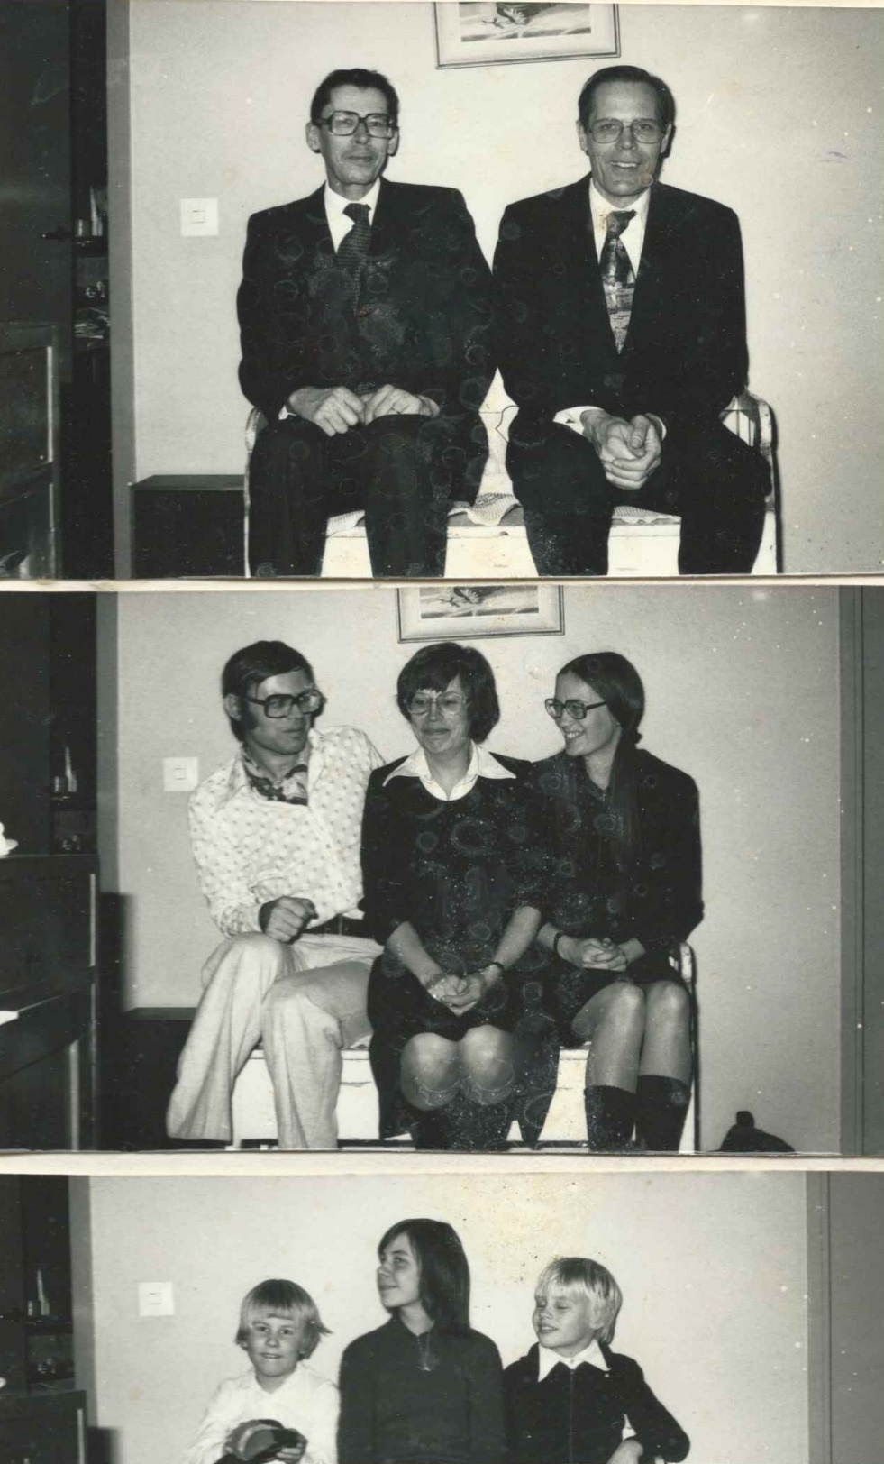
84. Släktträff i Synvillan I Kylmälä. Synvillan var Marjas och min stuga i Kyrkslätt. Översta bilden Jarl och Lars. Mellersta bilden Martin, Veronica och Beata. Nedersta bilden Bertel, Mia och Henrik.
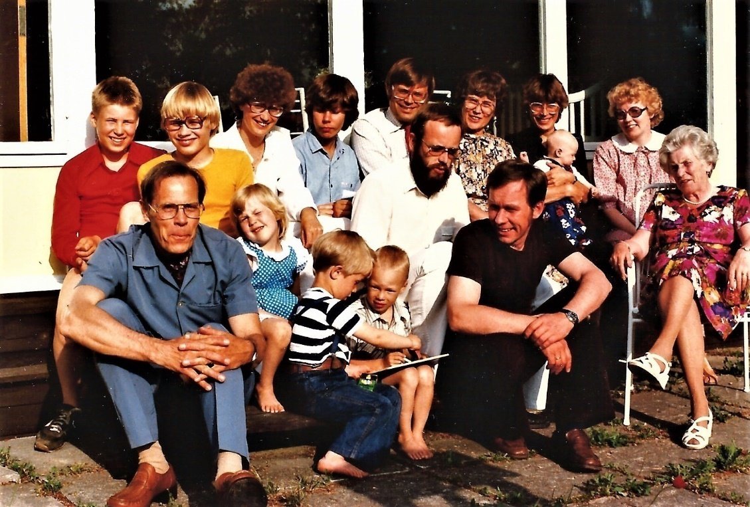
85. Hela Familjen samlad på Blåberga 20.6.1980
Fr. v. främre raden: Lasse, Anna Gripenberg, Kristoffer Söderlund, Joakim Hoffström, Magnus Hoffström, Cay Söderlund och Brita Hoffström,
Övre raden: Bertel Gripenberg, Henrik Gripenberg, Beata Hoffström, Mia Söderlund, Martin Gripenberg, Ulla Gripenberg, Veronica Söderlund med John Söderlund i famnen och Marja Gripenberg.

Lasse seglar med mig
Att Lasse älskade friluftsliv kom väl till synes i hans vistelser i Lappland, skidresor och resor till svenska och norska fjällen. Också då han inte reste ut till vildmarken rörde han sig gärna ute i naturen. Därför var det så extra tragiskt att han skulle bli rullstolsbunden de sista åren av sitt liv.
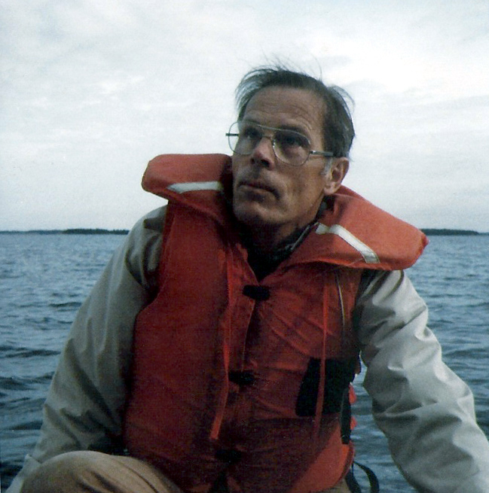
Efter att jag hade flyttat med min familj till Hangö kom Lasse ett par gånger med och seglade i min lilla 6,5 meter långa segelbåt, Aurora. Första gången var det 28.7.1979. Med var också min dotter Anna. Vi startade kl.14.45 i solsken med spridda cumulusmoln. I loggboken antecknade Lasse ”W till N svag till måttlig vind”. Färdriktning var NW och målet Maraskär söder om Hitis. Där hade släktingarna Ulrika och Jerry Segercranz sin sommarstuga. En del av sträckan måste vi kryssa i motvind. När vi vid Höga Fläckgrund kom ut på Hangö västra fjärd dog vinden helt. Vi blev tvugna att starta motorn och köra sträckan till Ormskär. Därifrån kunde vi åter segla i byig och tidvis hård vind. Det blev fortsatt hård kryss ända upp till Tallholmen. Där på grunden väster om farleden till Dalsbruk satt en hel massa fåglar. Från grunden gick vi på motor tillbaka in i stora farleden och körde västerut ända till Byholmen. Där landsteg vi på sydstranden kl.19.15 och lagade mat innan de vandrade runt den ganska lilla ön. Det hörde till min vana att alltid bekanta sig med de öar där jag landsteg, om inte för annat så för att se om där hade skett någon förändring sedan senast ön besöktes. Vi kunde konstatera att på den här ön fanns två fiskarkojor, en på västra stranden och en på norra-stranden. På ön mitt emot sydstranden syntes ännu en fiskarkoja. Under rundvandringen såg vi bla. en skrake. På kvällen simmade vi också här vid ön.
86. Lasse seglar Martins första segelbåt, 6,5 m långa s/y Aurora till Ulrika (Gripenberg) och Jerry Segercrantz Maraskär i Hitis arkipe-lagen 1979.
Följande morgon startade vi kl. 10.30. Det var varmt, sol och bleke. Vi körde sakta på motor, men stötte på en grynna strax söder om ön. Det hände mig allt som oftast eftersom båten saknade ekolod och jag ofta försökte segla eller köra i mycket grunda vatten. Båten behövde bara 90 cm vatten, men det var ändå så djupt att man sällan hade tillräckligt bra sikt i vattnet för att kunna upptäcka grynnorna i tillräckligt god tid. Grundstötning var obehagligt, men utgjorde vanligen inte heller någon fara. Båten hade en stabil lång köl, som lätt gled bort från grynnan igen. När vi hade kommit fri fortsatte vi på kompasskurs 42º mellan grynnor och små skär direkt till Maraskär. Hela vägen körde vi mycket försiktigt och sakta för att undvika fler grndstötningar. Vi satt och pratade så engagerat under färden att vi plöts-ligt insåg att vi inte mera visste exakt var vi var mellan de många små holmarna. Snart konstaterade vi ändå att det var Maraskär som vi hade framför oss. Vi landsteg kl. 11.30, men konstaterade tyvärr att var ingen hemma. Med tanke på våra osäkra planer och svårigheterna att kommunicera ut till ön hade jag inte förvarnat om vår ankomst. Vi nöjde oss därför med att vandra runt på ön. In i stugan steg vi inte trots att den enligt vad Ulrika hade berättat aldrig är låst. Hon menar att sjöfarare i nöd ska kunna få skydd här någon natt.
Medan vi lagade mat i båten upptäckte vi att på det intilliggande Eiskär tydligen finns får. Vi hörde tydliga bräkanden fastän vi inte kunde se djuren. Starten hemåt från Maraskär gick på motor i strålande solsken och svag sydlig vind. När vi hade kommit förbi den större ön, Eiskär, kunde vi hissa segel. Efter Bergholmen styrde vi in i stora Hangöfaret. Hotfulla åskmoln visade sig igen liksom tidigare i veckan, men vi fick bara små droppar på oss. Vi seglade ända till Hangö i allt bättre medvind. In i Hangöbyhamnen körde vi på motor kl.19.45.
Följande gång som Lasse kom med och seglade var 20.9.1981. Då var det för att han ville visa den finska skärgården åt släktingen, diplomaten Georg Achates Gripenbergs dotter Joan Dexter och hennes partner, colonel Dexter. Översten gjorde sig intressant genom att han berättade att han hade varit på hemliga turer för CIA:s räkning långt inne i östra Kina.
Den här gången var min son Henrik med som besättningsman för att jag hade haft problem med hårda nordanvindar hela veckan innan. I båtens hemmahamn Hangöbyhamnen låg den ytterst vid F-bryggan utsatt för dessa nordanvindar. Därför måste jag ofta gå och se till att den inte slet sig eller stötte mot andra båtar. Det kunde hända när vattenståndet steg över bryggan. En gång hade den hårda vinden slitit båten från stolparna i aktern. Då hade min båt slagit till grannen, Nordströms, båt så att den hade fått mindre skador. Kvällen innan de prominenta gästerna kom var jag med Bertel och Anna nere vid båten och kunde göra den i ordning för följande dags segling.
Med Lasse och gästerna ombord gick vi i stilla morgonstund kl. 9.30 ut på motor. Utanför Bockaholmen hissade vi segel och satte sedan kurs på Gunnarsörarna, som utgör en del av Hangö stads friluftsområde. Till en början var vinden mycket svag. Utanför linjen Vädergrund-Storbådan friskade vinden i. Väl framme vid Gunnarsören lade vi till omkring kl. 11.30 vid klipporna på Gunnarsörens västra strand. Ön är så pass stor att där har bott en fiskarfamilj någon gång före krigen. Där finns därför husrester och plantor från en försvunnen trädgård. Under kriget hade ryssarna som besatte Hangö byggt befästningar på många av de små öarna runt saden, så också på den här ön. På de mera sanka områdena mitt på ön finns en rätt tät alskog som man kan uppleva som en djungel. Där växte bla. den rätt ovanliga stora bockkonvaljen. Vi gick en rundtur på ön, trängde genom djungeln, hittade den övergivna stugan och den enorma rödvinbärsbusken, men inte befästningen. Efteråt kokade vi te i båten medan det småregnade. Ute i faret gick ett stort lastfartyg förbi. Den enda fågeln vi såg var en hackspett. Marken på ön hade emellertid spår av grävande djur. Vi undrade om där kunde finnas en grävling. Hemåt körde vi sedan på motor. Under den här segelturen blev det tyvärr rätt litet riktig segling.

En representationsvåning
När det verkade att vara som bäst i äktenskapet hade Ulla och Lasse lyckats köpa en stor representativ lokal på Ulrikagatan 3, mitt emot ryska ambassaden, inte långt från den lokal på Bergmansgatan där Moren och Faren hade bott många år tidigare. Lokalen anstod väl en överläkare och en känd docent. För Ulla var det definitivt den stadsdel i vilken hon ville bo. Bostaden inredde Ulla till en vacker representationsvåning. Det blev för henne en inredningsdröm där hon fick utlopp för sitt stora intresse för heminredning. Det stora vardagsrummet, salen, fick en fin soffa och bord med alabasterlampor på var sida om soffan, äkta mattor och vackra gardiner. Här firades många trevliga tillställningar. En del av inventarierna finns ännu kvar hos efterkommande.
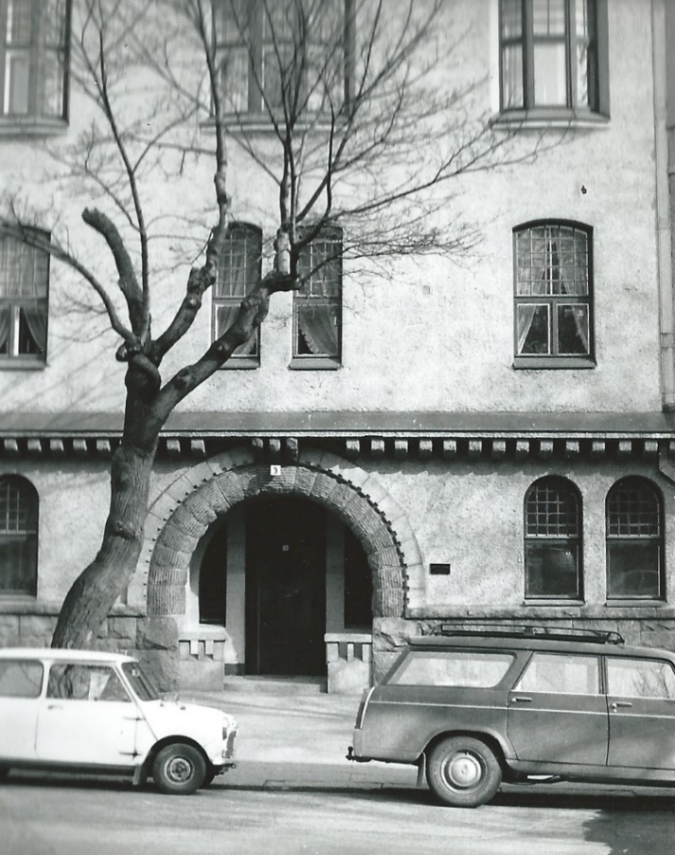
Efter skilsmässan måste lokalen säljas. Då lyckades Ulla köpa en mindre lokal på Petersgatan med utsikt mot Fabriksgatans skvär. Också den inredde hon i vacker stil, men sorgen över skilsmässan och lokalen på Ulrikagatan kom hon aldrig över.
Det har senare (HBL juli 2018) framkommit att otrohet och skilsmässor inte alls var ovanliga bland societetsfamiljerna söder om Bulevarden. Naturligtvis kan man ifrågasätta om dessa rön också gällde för tiden fyrtio år tidigare. Då talade man i varje fall inte om det. Kan det ha varit något med den sociala atmosfären i de kretsarna som har kpåverkat människors moral och omdöme? För Lasses familj medförde skilsmässan i varje fall att en damm raserades – skilsmässa kom att upplevas som acceptabelt – och både jag, min syster Beata och tre av mina barn genomgick skilsmässa. Följderna blev naturligtvis besvärliga familjeförhållanden och onödiga ekonomiska åtaganden för de inblandade.
87. Den fina trappingången I jugend-stil till Ulrikagatan 3.

Del 5. De stora förändringarna

Skilsmässan
Lars kom vid tiden för pensioneringen att gå till en ögonläkare, som konstaterade att han hade långt framskridet glaucom, som opererades i brådskande ordning. Operationen skedde ändå alltför sent så att synen på vänster öga inte kunde räddas. Ungefär vid samma tid kom han också underfund med att han hade en sjukdom, som förorsakade överproduktion av vätska i hjärnan. Det gjorde att trycket på vissa hjärnceller ökade. Därför fick han allt svårare att gå och till sist gick han bara med små trippande steg. En s.k. shunt inopererades under skallbenet och kunde under flera år förhindra den negativa utvecklingen, men han som alltid hade varit så rörlig blev till sist rullstolsbunden. Dessa sista år blev därför en bedrövelse för honom. Antagligen tog han då också rätt starka mediciner som påverkade hans medvetande om omvärlden och hans kontaktförmåga. I varje fall slöt han sig mycket mera inne än tidigare.
Kontakten till den sju år yngre sjuksköterskan Inger Höman blev en relation först i medlet av 1960-talet. Under 1960 och1970-talen torde Lars ha haft uppdrag på Stockmanns sjukstuga där Inger arbetade. Någon dokumentaion om detta har dock inte gått att få fram. Lasses känslor för Inger hade bara blivit starkare dessa år, i synnerhet då han antagligen upplevde svårigheter med Ulla som då satsade mycket på sin personliga karriär.
Vid årsskiftet 1978 – 79 då Lasse låg intagen på ögonkliniken blev äktenskapskrisen akut. Det fick Lasse att skriva ett upprört brev till barnen. Äktenskapsskillnaden upprörde hela familjen. Trissie som då var på väg att uppnå 90 års ålder tog det särskilt tungt och kan ha upplevt den som ett eget misslyckande i sin uppfostran av sonen. Kort efteråt insjuknade hon och omsköttes med stor kärlek av Lasse på Aurora. Hon som ända till hög ålder alltid hade haft ett skarpt intellekt blev nu råddig och i slutskedet upplevde hon sköterskorna som kineser. Hon hade möjligen i början av 1900-talet haft tråkiga upplevelser med de tiotusentals kinesiska fångar och arbetare som ryssarna vid tiderna före första världskriget hade importerat hit för att bygga befästningskedjan runt Helsingfors.
För Lasse fanns det nog inte mycket att välja mellan i den situation han hade hamnat. Ulla skulle under inga omständigheter orka sköta honom och han ville väl inte stoppa hennes egna framgångsrika karriär. Ändå tvekade han och försökte återupprätta relationen till Ulla innan han tog det slutgiltiga beslutet att förlita sig på Inger. Samtidigt visar det att uppbrottet ur äktenskapet var en mycket svår process för Lasse.
Medan Ulla och Lasse funderade på sitt förhållande bodde Lasse en period ensam på Blåberga. Det var under den här tiden som Lasse reste med Martins familj på en sportlovsresa till Naamanka i norra Pudasjärvi. Under den resan skidade vi en gång de ca 15 kilometrarna från byn upp på Finlands sydligaste fjäll Isosyöte. Då var fjället ännu vackert, vilt och orört. Numera har det utvecklats till den livligaste skidorten nära universitetsstaden Uleåborg.
Rent konkret var det Ulla som år tvingade fram skilsmässan. När Lasse låg på sjukhus efter ögonoperationen fick han ett brev av Inger. Då ställde Ulla honom inför ultimatum att helt bryta med Inger eller skilja sig. Då kunde han inte gå med på att bryta med Inger. Att Ulla ställde sitt krav precis då var mycket opsykologiskt. Lasse måste ha varit allvarligt deprimerad pga. av vissheten om att han inte kunde återfå synen på det ena ögat och redan fruktade sjukdomen som skulle beröva honom hans rörlighet.
Att Lasse ändå hade en stark kärlek till Ulla tycker jag att framgår av att han i skilsmässan lämnade sitt älskade Blåberga till henne. Då Ulla själv hade problem med både hjärtat och astman skulle hon aldrig ha haft den kapacitet som vården av honom hade krävt. Lasse ville säkert inte heller hamna som ett paket på något åldringshem. Inger som professionell sjuksköterska kunde däremot hantera situationen när Lasse blev riktigt dålig. Dessförinnan skulle de ju ha många härliga år tillsammans.
Äktenskapsskillnaden fick naturligtvis många följder. Lasse flyttade ut från Ulrikagatan och år 1981 såldes lokalen. Relationen i triangeldramat tog sig många oväntade men civiliserade vändningar under vilka Ulla och Lasse tillfälligt försonades och sedan åter skiljdes åt. En kort tid bodde Lasse ensam på hyra på Tölögatan 26 B.
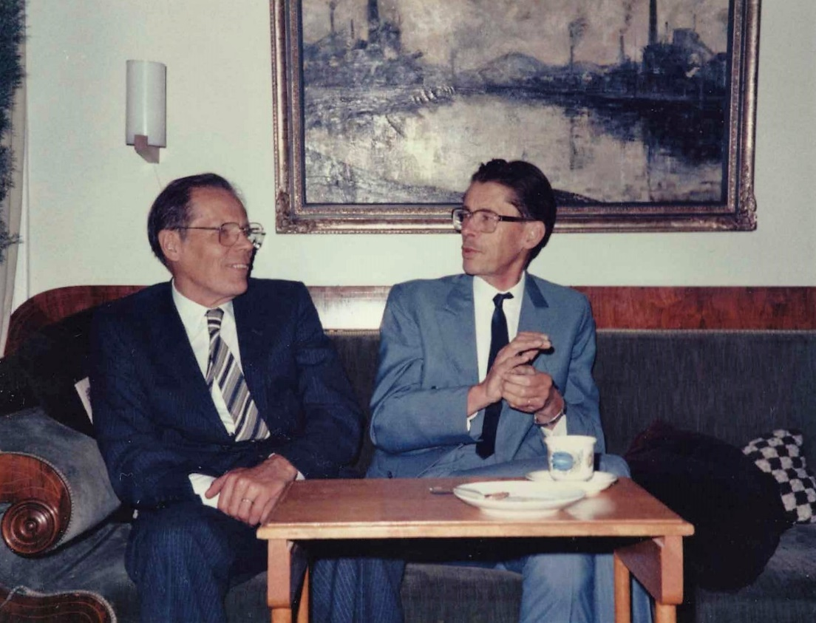
Efter äktenskapsskillnaden reste Inger och Lasse tillsammans med Jarl och Margaretha till Oslo i Norge där Inger hade många nära vänner och släktingar. Där gifte sig Lasse med Inger i Oslo Rådhus 3.9.1982. Efter att Lars hade gift om sig hade bröderna Jarl och Lars åter en litet intensivare kontakt. Det råkade sig vara så att 100-årsdagen för brödernas far, Bertels födelse inträffade kort efteråt. Den firades med fest på Margaretas och Jarls Bombi i Fiskars. En stor del av släkten var då församlad. Ulla hade fungerat som sekreterare för släktföreningen Gripenberg, men efter skilsmässan blev Lars inkopplad på föreningens sporadiska verksamhet.
88. Lars och Jarl i soffan i salen på Bombi 1985.
Inger och Lasse köpte en rätt stor radhuslägenhet på Norrsvängen 21 på Drumsö. Där rymdes också Ingers piano. Inger var mycket intresserad av musik och gick länge på radions symfoniorkesters konserter i Helsingfors. Hon spelade gärna på sitt piano ända tills hon efter Lasses död fick en hjärnblödning år 2005. Den kom att omöjliggöra hennes fortsatta spelande. Det värsta för henne var att hjärnblödningen också omöjliggjorde lösandet av Hufvudstadsbladets fredagskorsord. Lasse pysslade däremot med stor iver med planteringarna i radhustomtens trädgård.
Då Ulla fick överta Blåberga vistades hon där särskilt under sommaren. Hon skötte trädgården och umgicks med sina vänner. Systern Barbro var en trägen gäst ibland tillsammans med den katolska prästen, Père Guy.
Också Lasse hade ett behov av att sommartid vistas på landet. Då han inte längre kunde åka till Blåberga hyrde Inger och han in sig på olika ställen. Sommaren 1984 tillbringade de på Langis i Täktom, Hangö. Där besökte jag dem ibland tillsammans med Kristina och mina barn. Henrik som då hade kommit upp i körkortsåldern utverkade med att Lasse betalade för hans körkort. Senare betalade han också för Bertels körkort då Martin hade ont om resurser. Lasse godkände tom. att de fick ta lastbilskörkort, vilket de båda oväntat också kom att ha nytta av senare.
För Lasse blev lösningen med Blåberga lycklig på så sätt att han med Ingers hjälp kunde återköpa sitt paradis när Ullas krafter att sköta Blåberga minskade. Där visade han åter sitt intresse för djur då Inger och han tog hand om en gulvit katt, Misse – nästan som en lejonunge – som dök upp där och fick ett nytt hem. Misse blev ett viktig för Lasse i synnerhet sedan när han satt i rullstol. Inger och Lasse vistades mycket på Blåberga om somrarna också efter att Lasse blev bunden till rullstolen.
Efter Lasses död vistades Inger en kort tid på Blåberga, men efter en lindrig älgkrock på den smala, krokiga och backiga Vichtisvägen, konstaterade hon att hon inte längre hade möjlighet att hålla sommarstället. Hon erbjöd stället åt Martin, som då ännu var ovillig att avstå från sitt seglande. Även om han hade sålt båten hade han varit tvungen att låna en stor summa. Köpeskillingen skulle delas så att Inger fick ena hälften och Lasses barn den andra.

Den nya kärleken, Inger
Ingers profession var närmare Lasses än Ullas. Hon var också mera praktiskt lagd och var fysiskt betydligt tåligare än Ulla. Ingers nyfikna aptit på att se världen motsvarade också Lasses behov. Sedan under de svåra åren i slutet av hans liv, då idrottaren blev hänvisad till rullstol vart det Inger som fick den tunga uppgiften att sköta om Lasse.

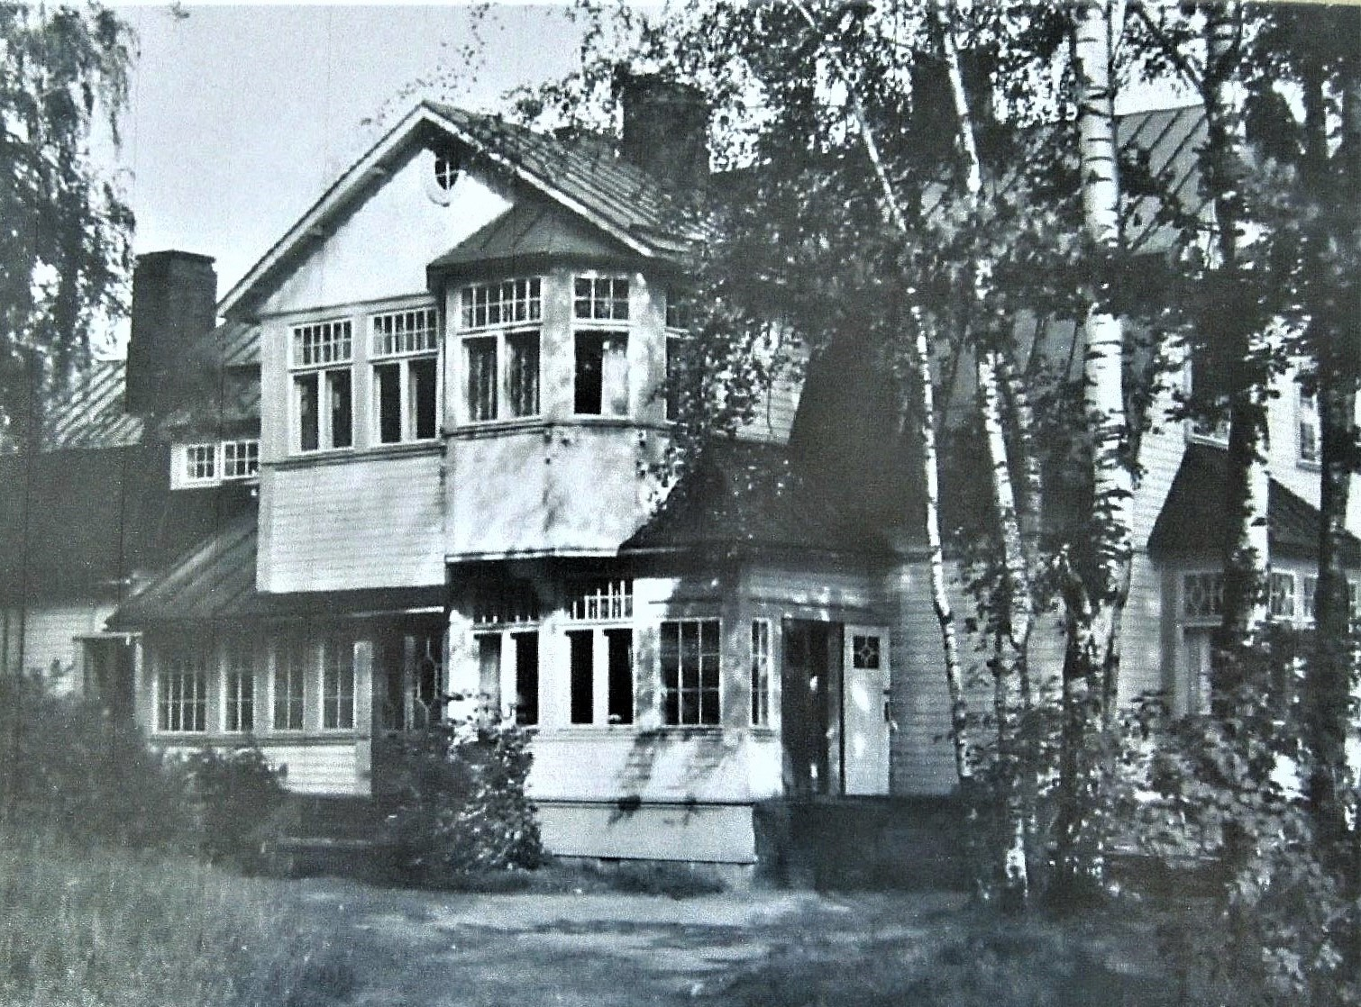
Inger föddes 15.7.1923 som äldsta barn till Elis och Gerda Höman. Mamma Gerda tillhörde den stora jordbrukarsläkten Aspelin som ägde gården Ängsdal/Lillklobb – benämningarna varierade under åren. Ca 1910 byggdes ett stycke därifrån Villa Vineta i Kilo. Den stora villan blev i olika etapper Ingers barndoms- och ungdomshem under åren 1923 – 1930. Ingers mor Gerda, född Aspelin, var förutom hemmafru, kontorist på en bank. I gamla minnesanteckningar står det ”Ränteriet”. Umgänget på Vineta var viktigt då där också bodde en del andra släktingar. Villa Vineta finns inte längre, men Lillklobb finns bevarat och ägs numera av Esbo stad. I det gamla stallet har Unga teatern fått fina, anrika lokaler.
89. Villan Vineta I Kilo, som var Ingers hem under en del av uppväxten.

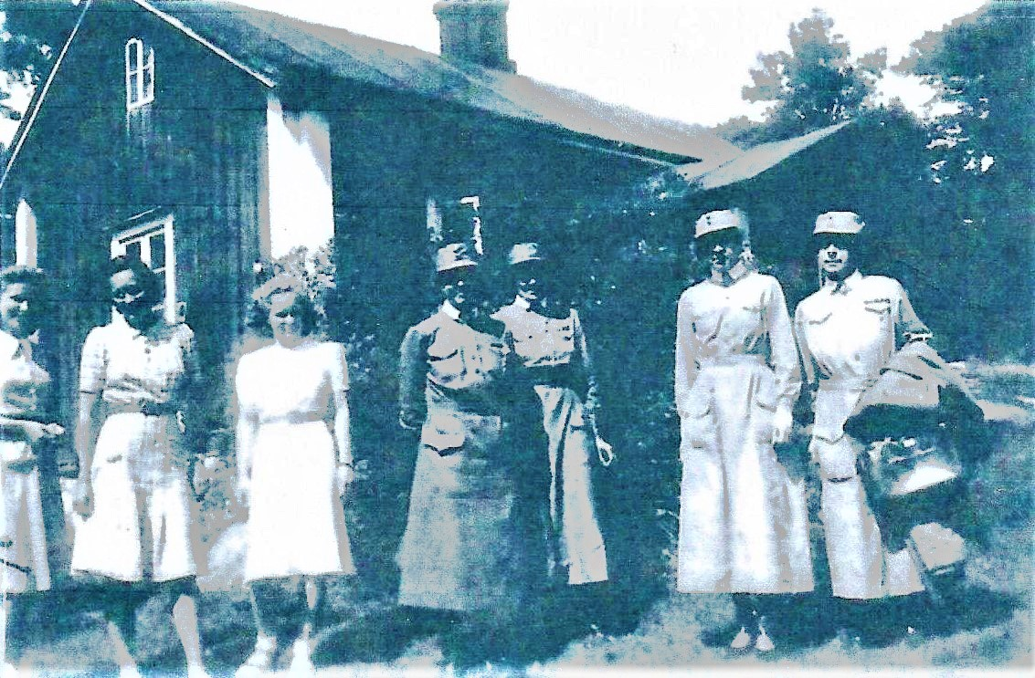
Ingers lillasyster Marianne föddes 9.12.1925. Systrarnas far var som förutom jurist även elitgymnast. I september 1930 drabbas familjen av en stor tragedi då pappa Elis skadade sig så illa vid ett fall från en bock att han avled, endast 39 år gammal. Mamma Gerda hade inga ekonomiska möjligheter att ta hand om båda sina döttrar, Inger 7 år och Marianne 4 år. De måste lämna lägenheten i Helsingfors där familjen hade bott. Gerda flyttade med Marianne tillbaka till Vineta, medan Inger fick växa upp hos sina två fastrar i Kottby. Där bodde hon åren 1930 – ca 1947. Först några år senare hade Inger möjlighet att bosätta sig på Vineta. Då åren 1949 – 1960/70 hade Inger ett eget stort hörnrum där. I villan bodde då också hennes mamma och hennes moster Vera. Ingers kontakt med sin mamma byggde därför under barndomen mycket på brev. Under sin uppväxt verkar hon också ha tillbringat somrarna på olika gårdar runtom i landet, bla. på en gård i Loimola i Karelen strax före krigsutbrottet 1939. Föga kunde de då ana att gården snart skulle hamna på andra sidan gränsen.
  - 90. Under kriget verkade Inger som Lotta och kom att höra till de lottor som bevakade luftrummet och alarmerade då fientliga flygplan siktades. Hon finns tom. med på samma bild från 1939 som Lasses mor Beatrice Gripenberg. Trissie blev ett par år senare, 1941, ordförande för lottarörelsen. På bilden fr.v. Barbro Lilius Gräsbäck, Margaretha Broman, Inger Höman. Andra fr.h. Beatrice Gripenberg. Fotot taget av Ingers kusin Maria Aspelin.

Vid krigsutbrottet upplevdes det som självklart att Inger, som då var 16 år, skulle bli Lotta. Redan hösten 1939 började hon som luftfartslotta i luftbevakningstornet nära Esbo station tillsammans med sina kusiner Maria och Helena Aspelin. Det var fyra grupper med sex i varje grupp. Man vaktade var fjärde dag, två lottor två timmar åt gången, medan en skyddskårist stod vakt under tornet.
I juni 1941 startade en stor Lottakurs i Borgå. Den 22 juni 1941 avgav Inger officiellt Lotta-löftet och hennes Lottakort undertecknades av Beatrice Gripenberg, Lasses mor!
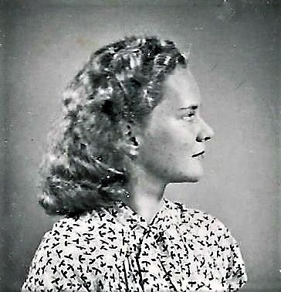
Det var då en spänd men högtidlig stämning emedan fortsättningskriget hade börjat. Inger och hennes två kusiner skickades direkt till ett luftbevakningstorn i Noux. Det var ruskigt kallt och man spanade efter fientliga flygplan insvept i filt. Lottorna bodde i en liten bergsskreva under tornet. En skyddskårist var vaktchef och skötte också om provianteringen som oftast bestod av kål, saltströmming och hårt bröd.
När den finska armén ryckte framåt mot Fjärr-Karelen blev det lugnare i Noux. Därför kommenderades Inger istället till luftbevakningstornet i Obbnäs. Också den kommenderingen skrevs under av Beatrice Gripenberg, som nu hade blivit ordförande för Lottorna. I ett brev till sin mor 11.12.1941 beskrev Inger resan till Obbnäs och hur det var under kommenderingen:
91. Inger 1942

Resan gick bra och det räckte 2 ½ timme att komma ner med häst så det blev nog litet kallt, men inte var det nu så farligt ändå. Det var nästan mörkt redan då vi kom till Kyrkslätt så vi såg inte mycket av vägen. Med bil skulle vi aldrig ha sluppit fram.
Annars mår vi bra (men ”det onda” är nog inte borta härifrån. Således är det kvar och nu förstår jag nog bra att Nena och Daggi smet härifrån.)
Skjortorna som faster Daggi gav är varma och bra att ha. Det här huset som vi bor i är ett av de vackraste jag sett. Litet trött blir man nog då vi har vakt ganska ofta men annars är det ju nog bra och kivat har v i nog fast de här människorna naturligtvis inte är Guds bästa barn precis, så nog skulle det ju alltid vara roligt att slippa hem till jul, men det lär väl knappast bli av.
Till morsdag sände hon ett gratulationsbrev 9.5.1942 där hon gläds över naturens skönhet:
Här är sen fint väder i dag och isen har gått upp här i viken så du må tro här är vackert. Vi har redan bott två dagar i våra nya bostäder och trivs nog mera bra. I dag har vi också avslutat städningen av Grundsund, men nu är där också fint.
Nu ska jag gå och äta frukost, vi får rågmjölsgröt i dag.
Det är oklart exakt hur länge hon stannade i Obbnäs, men troligen över sommaren 1942.

För Inger blev det tragiskt att hennes Lotta-kamrat och kusin Helena Aspelin vid endast 20 års ålder sedan omkom 1944 i Åbo, då läkarna inte hade tid med hennes bukhinneinflammation pga alla sårade soldater. I en intervju för tidningen Västra Nyland 30.8.2001 angående en Lotta-träff framhöll Inger, Ann-Margret Hammarén (född Gripenberg) och kusinen Maria Aspelin-Lundqvist att som Lotta var de visst rädda i början, men man blev stark med tiden. Under och efter kriget fick Inger flera utmärkelsetecken.

- 1939 – 1940 års krigsminnemedalj med spänne, hedersbetygelse från Mannerheim, Högkvarteret 1940.

- II klass frihetsmedalj för förtjänster i kriget 1941. Marskalk av Finland, Mannerheim. Högkvarteret 1942.

- Diplom för att Inger införts i Röda Korsets Sjuksköterskereserv, för ev framtida behov av fosterlandets försvar. Även detta undertecknat av G. Mannerheim 15.9.1946.

Eftersom de första krigsåren sammanföll med de år Inger fortfarande skulle gå i skola, blev det mycket pusslande för att i olika etapper genomföra skolgången. Dessutom ingick hon i Röda korsets sjuksköterskereserv från 15.9.1940. Men år 1942 var Inger redo för yrkesutbildning. Hon inledde sin fortsatta utbildning med en ett halvt år lång fullständig kurs (september–juni) i barnavård vid Folkhälsans Barnavårdsinstitut. I augusti 1943 inledde hon sedan treåriga studier vid Helsingfors stads sjuksköterskeskola. Utexaminerad sjuksköterska med goda praktiska och teoretiska kunskaper blev hon i maj 1947. Efter det forstatte hon med specialutbildning i inremedicinsk sjukvård vid Maria sjukhus 1.11.46–1.5.47. Den utbildningen avslutade hon med betyget med beröm godkänd.

Kerstin Öberg har berättat att Inger, Doris Pettersson (kallad Dodo) och Marianne Tudéer blev goda vänner under sin sjukskötarutbildning. Mariannes far var läkare på Godby sjukhus och lockade med sig dottern och hennes väninnor dit i slutet av 1940-talet. Doris gifte sig och fick en en dotter som Inger blev gudmor för. Det var Kerstin, numera med släktnamnet Öberg. Vänskapen med ålänningarna ledde till att Inger fick sin första tjänst på Godby sjukhus på Åland för tiden juni 1947 till 31.12.1948. Under denna tid torde också Lasse ha vikarierat som överläkare på sjukhuset. Inger beskriver i ett brev till sin älskade lilla mamma 11.6.1947 den stora upplevelsen av att få flyga över skärgården till Mariehamn och hur väl hon blev mottagen på sin första arbetsplats:

Det finns helt enkelt inga ord, som kan uttrycka den härliga känsla man hade, när flygplanet lyfte från marken och husen och människorna blev allt mindre och mindre. Det var faktiskt en underbar upplevelse. I början var det en aning molnigt, de flesta molnen seglade ovanför oss. Men ett och annat blev nog under också. Bredvid mig satt en flicka i 18 – 19 års åldern, som också flög för första gången. Och vi njöt. En enda gång hamnade vi i en luftgrop, som faktiskt kändes av en smula och det var ett sant nöje. Och vad rädslan vidkommer, så hann man nog inte ens komma ihåg, att det finns något sådant för allt det underbara, man såg där långt nedanför. De glittrande träsken mellan skogar och berg, ett konstfärdigt mönster av slingrande gula vägar, åkrar och ängar i jämna grå och gröna rutor, glänsande silverband, som vid närmare betraktande befanns vara åar och mycket, mycket annat härligt, det trotsar som sagt all beskrivning, det måste ses.
Så flög vi över Åbo, som såg ut, som en liten leksaksstad, och landade helt nätt på flygfältet. Och överallt fanns det stiliga flygare o.a. dyl. Det kanske är en del av förklaringen till att man ser så få stiliga karlar: de har alla gått in vid flyget. Nåja, det är ju en bisak.
Då vi fortsatte från Åbo, där bl a resetillstånden granskades hade det hunnit bli alldeles klart. Moln och dimma var som bortblåsta. Färden över skärgården var om möjligt ännu underbarare, satt dessutom på solsidan i maskinen så det var varmt och skönt. Kan inte tänka mig, att det skulle finnas något vackrare än Ålands skärgård sedd från luften en sådan strålande klar försommardag.
Vid flygfältet stod Dodo med bil och chaufför. Att återseendet var glatt är nog det minsta man kan säga. Vi for direkt till Godby, via Mariehamn. Det var en skön färd, trots en liten regnskur. På sjukhuset blev jag med buller och bång mottagen av Marianne Tudeer och efter att ha hälsat på översköterskan, frk Ida Sjöblom (f.d. gribba, men efter ett år i Sverige, med åtföljande förlovning), förvandlad till raka motsatsen, gick vi upp till mitt rum. Det ligger i en just nybyggd flygel, så jag är den första invånaren i detta rum. De båda fönstren äro på solsidan så här är sol från 2 – 3 tiden ända tills solen går ned. Rummet är gaska stort, gulbruna, inte så dävna tapeter, Splitternya ljusbruna möbler dvs. en sekretär, en härlig bokhylla med fördragbara glasskivor och två lådor nertill, ett bord samt nattduksbord, en skön länstol och två vanliga stolar. Ovanför bokhyllan en stor spegel med ram av samma slag som möblerna. Det fulaste eller egentligen enda fula är sängen, en heteka med ett avskyvärt gredelint sängtäcke. Så har jag en härlig garderob, drygt 1½ m i fyrkant. Möblerade om genast igår, så nu har jag det riktigt trivsamt omkring mig.
Ja, sen var det kaffedrickning här på sjukhuset, kl. ½ 5 middag bestående av köttbullar med vispgröt. En stund senare gick jag med Marianne till hennes hem, som ligger alldeles här bredvid. Hennes mamma klappade om mig ren i tamburen: ”jag är sen tant Elvi, du är Mariannes kamrat, stig nu in och känn dig alldeles som hemma.” Så bjöds det på kaffe med fylld kaka (de hade haft främmande på dagen, dr von Numers med fru o. barn). Doktor Tudeer verkar mycket trevlig, patienterna formligen avgudar honom. Har förresten aldrig haft så humoristiska och trevliga patienter, som här.

På kvällen tog vi oss en liten promenad och jag plockade en jättelik bukett av gullviva och mandelblom. Du må tro att de är vackra. Sen gick jag tidigt i säng, sov som en stock och har varit i arbete hela dagen idag, men vi har haft det ganska lugnt nu...

Paketet kom idag, så nu är det bara kappsäcken kvar. Så nu har jag allt utom cykeln. Måtte den bara komma helskinnad fram. Hufvudstadsbladet skulle jag gärna vilja ha, så om du eller Marianne med det snaraste skulle vilja prenumerera på den åt mig. (A upplagan förstås) så skulle jag vara mycket tacksam. För 3 mån. t ex.

Det finns också ett brev där hon 29.9.1948 börjar beskriva tiden på Åland och en liten fest. Orsaken till festen framgår emellertid inte, men hennes namnsdag var den 9.10.:
Klockan är just 12 på natten o jag ligger här o njuter av underbar musik (Vi har Mariannes radio här i vårt rum nu då hon är hemma o sköter farbror Ossi) medan jag väntar på Dodo som är uppe o sitter hos farbror Ossi, så att Marianne får vila ett tag. Hon borde väl komma snart i alla fall. Vi brukar just inte vara längre än till kl. 23. då vi ju som sköterskor ska upp ½ 7 igen. Har dukat ett härligt tebord här vid våra sängar, med korvsmörgåsar, gula jättetomater o två stora bakelser, som jag köpte i Mariehamn i dag. En vas med några astrar och de sista luktärterna från sjukhusträdgåden bildar kronan på verket. På nattduksbordet tronar en skål äppel, som jag fått i dag. Nu störtar Dodo in så nu ska vi börja dricka vårt nattliga te. God natt så länge.
I dag är det ren den 6.10. Tack, tack för det fina paketet och den underbara kransen. Att den var litet bränd gjorde absolut ingenting, alla som fick den äran att smaka på den tyckte att de aldrig förut ätit så god bulla! Ja åtminstone inte som du bajade åt mig. Förra gången annars tycker jag den blir bättre o bättre för varje gång. Blommorna är så vackra i kristallvasen. Brukar alltid ha dina blommor i den. Kortet måste jag rent av hänga upp på väggen, så vackert är det. Birgittas vantar är verkligen underbara. Så fick jag en så fin halsduk av fastrarna. Tack för ditt härliga chokladpaket., har ej ännu börjat på det, men fastrarnas d:o är redan konsumerat. Dodo uppvaktade mig i morse med Runebegs ”Idyll och epigram”. Den där lilla boken du vet som har så vackra bilder. Så hade hon ännu ett tjusigt kort och en kakaopåse. Så bakade vi en kaka och jag kokade starkt o gott kaffe (har litet kvar av det fina som Roba och Vera gav i somras) på dagen, som vi drack med översköterskan och ekonomen samt praktikanterna. På eftermiddagen kom ditt paket o på kvällen tågade vi ner till Vera-Lisa med krans o allt o firade en mycket trevlig onsdagskväll: Vera-Lisa, Fritz, Dodo och jag. Riktigt trivsamt. Dodo o jag stökade omkring, kokade kaffe o dukade bordet. Hemfolket fick leka gäster i sitt eget hus o de trivdes lika bra, som vi. Klockan blev närmare ett, innan vi kom iväg därifrån, nöjda o belåtna med vår kväll.

I dag har jag haft ledig dag, vädret har varit underbart o jag har varit ute nästan hela dagen. o njutit av den underbara naturen. Man förstår rakt inte hur allt kan vara så vackert. Träden har ännu inte börjat fälla sina granna löv, så det är nästan vackrast just nu.

Doktorn (farbror Ossi?) är bara skral fortfarande, så Widenäs kommer hit varje e.m. Det dröjer väl månader innan farbror Ossi kommer på benen igen.
Också i andra sammanhang återkommer hon till att kärleken till naturen, till musiken och till djuren är väl nog den bästa delen av hennes liv.

Efter tiden på Åland återvände hon till Helsingfors och arbetade åren 1948 – 1960 där på Privata hjälpstationen 1948 – 1960. Under åren 1955–1956 bodde Inger i Paderborn i Tyskland. Där skötte hon dag och natt sin mors obotligt cancersjuka moster Saga, mor till hennes fem tyska kusiner. Deras far heter Franz. Kusiner är Dietmar, Palu, Hinnerkl och Ruth. Den 5.1.1956 berättade Inger i ett brev till sin mamma om situationen i Paderborn:

Klockan är ½9 och vi sitter alla här i vardagsrummet o har det så gemytligt o trivsamt. Moster Saga som har det ganska bra just nu sitter i sin julklappsstol som hon trivs så bra i, fast hon ju inte så ofta orkar sitta i den. Nu har hon just ätit kvällsmat, havresoppa, potatismos o 2 finska sillbitar o ett glas mjölk och hon tyckte det smakade så bra. Franz är så glad när hon orkar sitta uppe en stund, han sitter själv här i soffan o läser. Palu har också en bok i famnen, men ägnar sig just nu åt moster Saga. Hinnerk klistrar in gamla foton och Ruth syr knappar i en gammal skjorta. Harald hanterar sitt dragspel i rummet bredvid och Dietmar är på bal, han har blivit en sån stor dansör.
Här har vi haft härligt väder i 2 dagar, solsken och nästan någon grad under noll tror jag, men i dag är dimman igen tät o tjock o allt är fuktigt. I förrgår var jag på en 3½ timmes härlig promenad med Palu o Hinnerk. Sånt händer tyvärr mera sällan.
Moster Saga hälsar o tackar så hjärtligt för ditt långa o trevliga brev. Senaste natt hade hon igen besvärligt, hon måste få medicin kl. 10 - ½1 - ½ 4 - ½ 7 och sen igen vid 10-tiden på morgonen.
Vet du att Saga o Franz tänkt skicka en likadan väggalmanacka ät Vera och Roba, som ja köpt åt dem. Nu fick de hålla den själva i stället.
Så kan du hälsa o tacka Vera o Roba så hjärtligt för den fina julklappen de lär ha i beredskap åt mig. De hittar alltid på såna finheter. Roligt att få en sak som passar till ringen. Den tycker jag så bra om.
Inger stannade i Paderborn till slutet av moster Sagas dagar 1956. Under den tiden kunde Inger inte besöka Åland så det dröjde innan hon återkom dit.

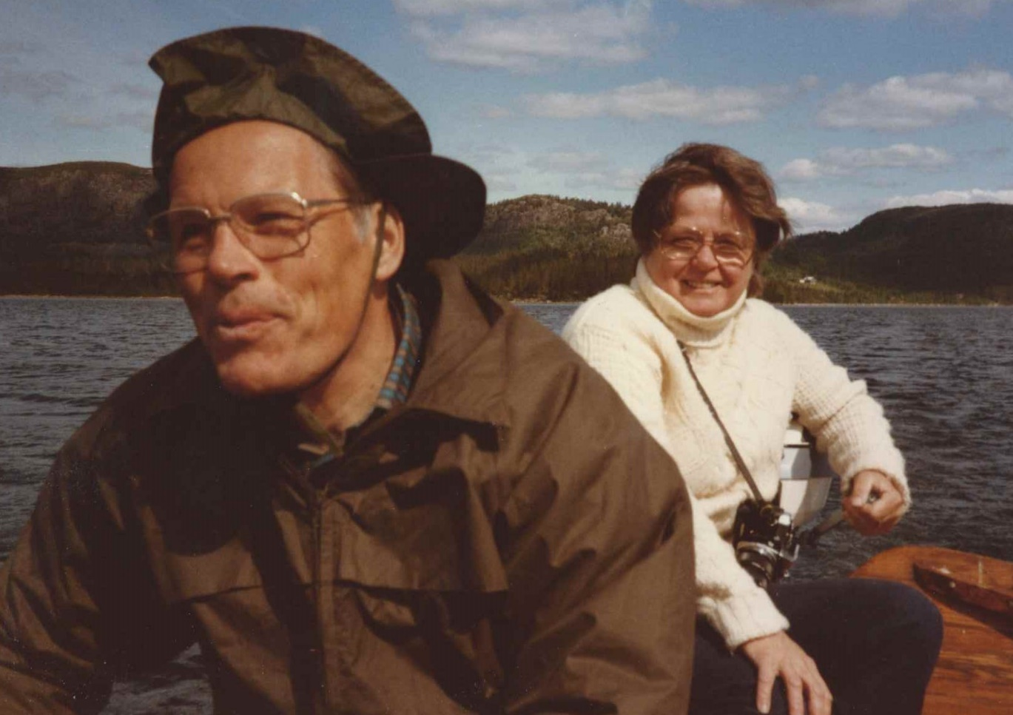
Någon gång under 1960-talet flyttade Inger sedan över till Stockmans sjukstuga där hon arbetade till pensioneringen. Inga dokument gällande hennes tjänster har bevarats förutom den på Åland så det är möjligt att hon kan ha haft även andra befattningar. Stockmann var i alla fall den längsta perioden. Där träffade hon igen Lasse som skötte de av Stockmanns patienter som behövde opereras. Under Stockmanns-perioden kunde Inger köpa en egen lägenhet på Stentorpsvägen i Munksnäs. Det var en trevlig etta med fransk balkong och kvällssol. Från den egna lägenheten flyttade Inger först efter giftermålet med Lasse 1982.
92. Lasse med Ingers kusin Hedda ute i båt i Norge på 1980-talet. Bilden troligen tagen av Inger.

I deras gemensamma radhuslägenhet på Drumsö bodde Inger också efter Lasses död 2003 ända tills hon år 2010 flyttade till en seniorlägenhet på Folkhälsan i Brunakärr. Den lägenheten hade hon kvar ända till sin död 2014, även om hon de den sista tiden efter ett längre sjukhusbesök blev intagen på en av folkhälsans avdelningar för personer som inte klarade sig på egen hand.

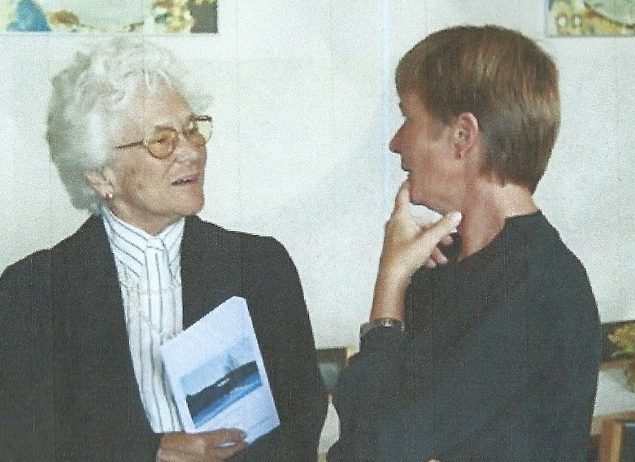
Inger var en varm person med otaliga vänner. Inger och hennes många kusiner stod varandra mycket nära. I Finland fanns ett tiotal kusiner, främst flickor, och i Tyskland fanns fem pojkar, moster Sagas söner. Samlingspunkten för släktträffarna var ofta Vineta. Ingers systerdotter Christina, gift Falck, var också ofta med på dessa släktträffar på Vineta och minns att hon där fick träffa oändliga mängder småkusiner.

I Norge hade Inger en kusin Hedda med make Birger. De bodde i Kristiansand. Inger och Lasse gjorde flera besök hos dem. Lasse åkte ju så gärna till Norge därifrån han hade så goda minnen från tidigare. Efter att Inger och Lasse hade gift sig kom de flera gånger på besök också till Åland. Kerstin mindes att de gjorde en naturvandring och att de deltog i ett bröllop på 90-talet. Det var Kerstins bror Johan som gifte sig. På det här bröllopet fick Kerstin också dansa med Lasse. I det skedet hade han redan ganska svårt att gå. Hon kom också ihåg att Lasse hade en vän i Hammarland som Inger och Lasse besökte. Den vännen var nog hans krigskamraten Folke Winqvist – kyrkoherden i Hammarland.
93. Inger i Norge med Ulrika.
Både i slutet av 1900-talet och början av 2000-talet firades stora släktträffar inom den Aspelinska klanen med släktingar också från Tyskland, England och Norge. Det finns en bild från en släktträff på släktgården Vineta. Sedan såldes gården, kanske på 1980-talet, till Esbo stad och brann därefter ner. Ingers systerdotter Stina Falck framhöll att den här släkten är väldigt släktkär. Hon minns själv den stora träffen 2006 då de var ett 50-tal personer som bla. besökte Lillklobb där Unga teatern nu håller till.

Tillsammans med Inger tillbringade Lasse flera somrar i Förde i Norge, där Lasse fungerade som sommarvikarierande kirurg. Det var med Inger som Lasse företog alla sina långa resor till andra världsdelar.

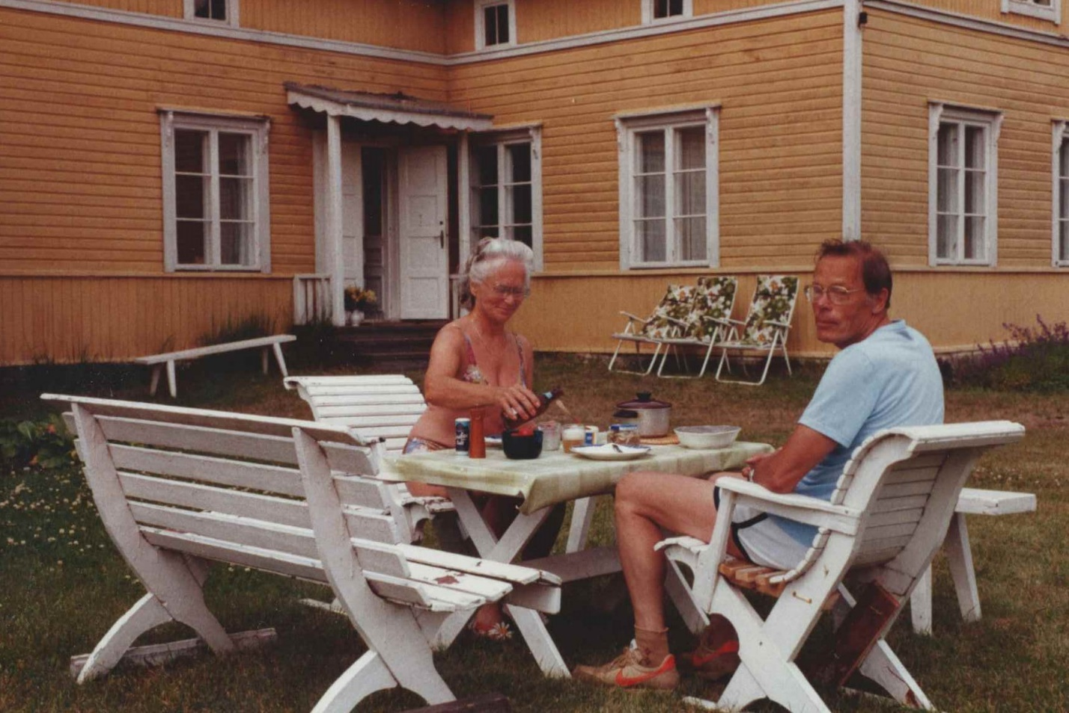
Inger älskade att resa, vilket hon gjorde själv eller tillsammans med Lasse från 1982. Hon älskade också djur, natur och musik, och var själv en skicklig pianist ända tills hon drabbades av hjärninfarkten.
94. Inger och Lasse på Langis i Täktom, Hangö.

Sedan när Inger kom att bo på Folkhälsans seniorboende och inte längre kom ut när hon önskade tog Kristina och Martin henne med till några uppskattade besök i Rhododendronparken i Haga.

När hon fyllde 90 år tog Christina och Kerstin och några vänner henne till en uppskattad 90 års fest på Westerby gård invid Bodom träsk. Vännerna hyllade Inger med en trevlig sång:

Ingers visa
(Melodi: Björkens visa)

På Vinetas äng Följde flera år,
Vid en blomstersäng På din färd du går.
Satt en flicka ung Fästmän saknas ej,
Och såg upp mot solen. Men du säger nej tack
Och hon undrade Världen lockar mer –
vad som skulle ske Nästan all du ser
i det liv som väntade. Och är med där saker sker.

Kära Inger vår, Men en dag kom han
Det kom många år. Som ditt hjärta vann,
Först så valde du Och en tid tog vid
Att gå vårdens bana, Som var full av glädje.
där du skött dem som Om i skog och fjäll.
Gärna till dig kom, Eller hemmets häll –
och så många sår lagt om. Varje stund var säll.

Så kom kriget då, Inger, åren går,
Och du kämpa på Men din tid består.
Uti sog och köld Skulle någon tro
Och högt upp i tornet. Att du fyller nitti?
Och ett minne blev För en dam av stål
Presidentens brev Bringar vi en skål
Som han sedan skrev. Och ett rungande Zun Wohl!
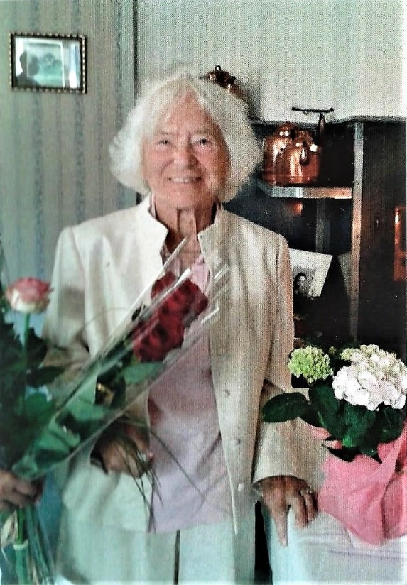
95. Långt efter Lasses död kunde Ingers 90-årsdag firas 15.7.2013 på Westerby gård i Esbo med en stor tillställning med släktingar och vänner. Inger avled 2014 i en ålder av 91 år.

En egen trädgård
Efter skilsmässan och giftermålet med Inger köpte Lasse en stor radhuslägenhet på Norrsvängen 21 på Drumsö i Helsingfors. Där bosatte sig Inger och Lasse. Bostaden var i två våningar med en gräsmatta framför ingången och en liten trädgård på baksidan mot grannhuset. I bottenvåningen fanns ett garage, ett varmt förråd, bastu och tvättrum samt ett tv- och mysrum. Trappan upp till andra våningen var så pass bred att flyttkarlarna lyckades bära upp Ingers stora piano till andra våningen. Sedan när Lasse inte längre klarade att gå i trappan installeras en trapphiss. I övre våningen fanns ett vardagsrum med plats för matbord, Lasses arbetsutrymme samt sovrummet och ett smalt kök med matbord. Från köket hade man utsikt mot framsidan. Där planterades träd och blommor I synnerhet före Lasse kunde återköpa Blåberga utgjorde trädgården en viktig oas för honom. Där planterade han olika buskar som rhododendron, mahonia, den vita klängrosen polstjärnan och ett äppelträd med tre sorters äpplen.

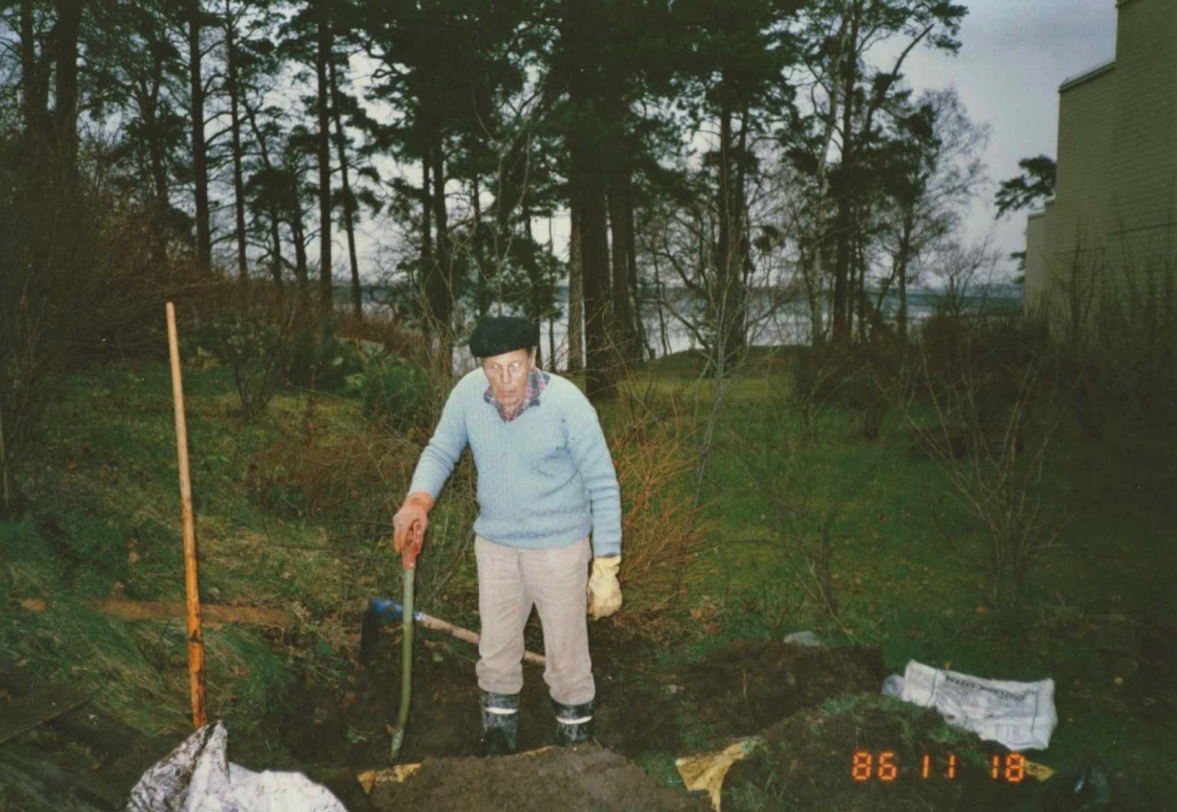
96. Lasse jobbar i sin trädgård på Drumsö.

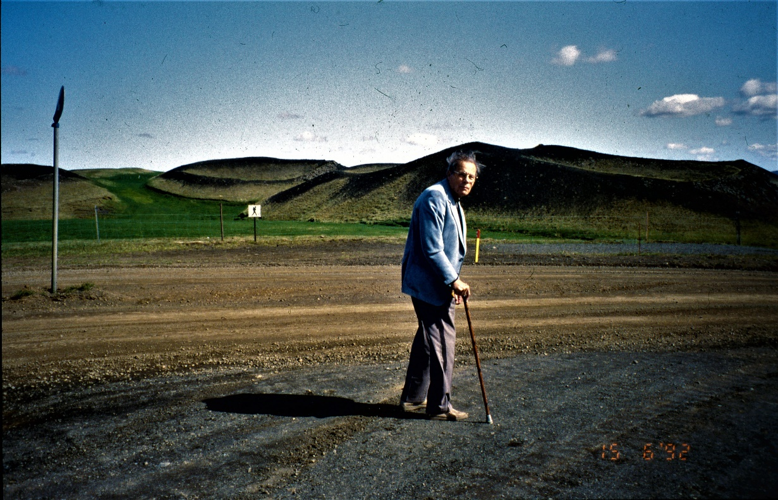
Kampen mot sjukdomen
97. Lasse på Island med käpp 1992.
Som för många äldre blir den sista tiden i livet en kamp mot sjukdom som försämrar livskvaliteten. För Lasses del handlade det dels om glaucom som gjorde honom blind på ena ögat och dels om en sjukdom som gjorde att det i hans hjärna producerades vätska som tryckte särskilt mot de delar av hjärnan som styrde hans förmåga att gå.
Den partiella blindheten störde säkert Lasse själv mer än de människor han umgicks med. I början innan han vant sig med den hände det att han någon gång hällde bredvid glaset då han skulle hälla ur en kanna. Förvånansvärt fort lyckades han ändå lära sig hantera detta handikapp, så att utomstående knappast märkte problemet. Hjärnsjukdomen var allvarligare eftersom den med tiden kom att begränsa hans rörlighet, vilket ju var mycket tragiskt med tanke på att han alltid hade varit en så rörlig person. När han fick kännedom om att han hade drabbats av denna obotliga sjukdom var hans första reaktion att först läsa in sig på den så gott det gick. Den andra reaktionen var att med hjälp av en sk. inopererad shunt försöka fördröja sjukdomsförloppet. Denna shunt byttes ut minst en gång till en effektivare modell, men var och en kunde se hur Lasses steg förkortades och till slut blev ett olyckligt trippande. Under ett mellanskede kunde han en tid röra sig rätt bra med käpp. Lasses tredje reaktion på sjukdomen var att företa så många långa resor som möjligt innan sjukdomen skulle sätta hinder i vägen.
Men till slut blev han helt blev rullstolsbunden. Det sades nog aldrig ut, men då Lasse i rullstolsskedet blev så beskedlig och tystlåten kan det ha berott på att han fick mycket starka mediciner som också påverkade hans mentala förmåga.

DEL 6 Upptäcktsresanden

Lasse som fotograf
Lasse var en ivrig fotograf, men inte lika ivrig att skriva om sina upplevelser och reflektioner. En stor del av bilderna är från Lassess resor. Det har inte varit möjligt att här återge alla hans otaliga resor, därför återges här endast de viktigaste. Själv finns han inte så ofta med på bilderna. Som fotograf var han i allmänhet bakom kameran.
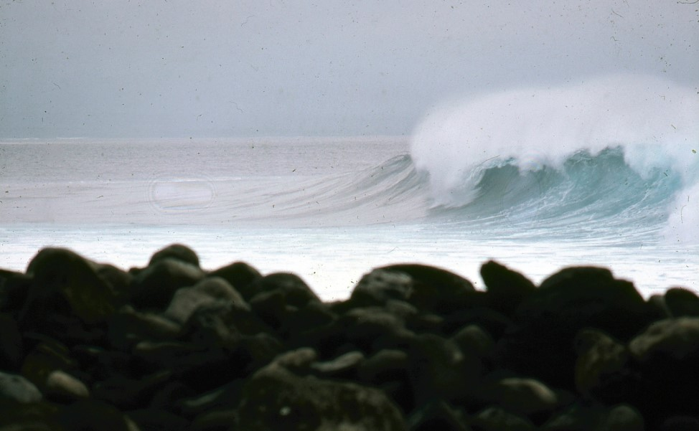
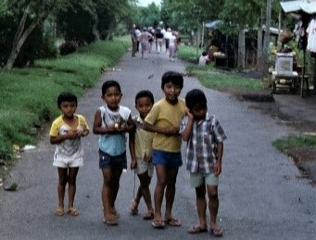
Lasse koncentrerade sig på motiv som han upplevde som intressanta. Han tog bilder av det han såg på Blåberga och på sina resor. Väldigt ofta var det vackra blommor, blommande buskar och träd. Det var också ett sätt att föreviga växter som man inte får se var som helst. Hans bilder av magnoliaträd och dess blommor är utmärkande för de motiven. Under sina resor fotograferade han också etnografiska motiv, ofta barn dels för att han som barnkirurg hade ett speciellt förhållande till barnen. De kunde också fotograferas lättare än vuxna. I Afrika kunde det ibland vara farligt att fotografera vuxna människor. Av invånarna kunde det upplevas det som en fientlig handling. Visst fotograferade Lasse också landskap, men han föredrog detaljer ur landskapet. Bilder med strikt konstnärliga ambitioner finns endast sällan bland hans fotografier. Hans intresse var nog själva motivet. Han ville väl kunna återkalla det i minnet. En bild som nog har konstnärliga ambitioner är bilden av en våg på Stillahavet som bryts mot en strand med stora stenblock.
98. Fotografen Lasses kanske mest konstnärliga bild.
99. Nyfikna pojkar på Bali.
Redan under tiden mellan världskrigen hade resandet underlättats med bättre kommunikationer. Att resa hade blivit både ett nöje och en förutsättning för att bland borgerskapet sprida kunskap
om vår världsdel. Efter andra världskriget utvecklades möjligheterna att resa så att hela jordklotet blev tillgängligt. Enligt FN-organet UNWTO (United Nations World Tourism Organization) omfattar turism sådana människliga aktiviteter som att resa till och vistas på platser utanför sin vanliga omgivning för kortare tid än ett år för fritid, affärer eller andra syften. Huvudsyftet för Lasses resor var nog att lära känna nya länder och att besöka platser som var betydelsefulla biologiskt eller historiskt. Den medicinska aspekten fanns också med ibland. Resandet har många funktioner. Det vidgar det individuella perspektivet och ifrågasätter invanda tankesätt. Rese-nären slipper ofta sina vardagliga ansvar och känner sig mera fri och öppen för intryck. Under resan utvecklas människans uttrycksförmåga, för att måste sätta ord på för individen ovanliga fenomen. Relationerna med medresenärerna sätts på prov under kritiska situationer i främmande miljö. Under resan kommer individens sanna natur ofta bättre fram än i vardagen hemma. Resan är en avvikelse från vardagshändelserna och bjuder på många ofta ovanligare händelser. Därför har resorna som Lasse företagit med olika familjemedlemmar utgjort en så viktig del av hans och familjens liv. Resorna har han dokumenterat på ett helt annat sätt än vardagen hemma.

Resor med familjen

Till Svalbard med Jarl och Trissie
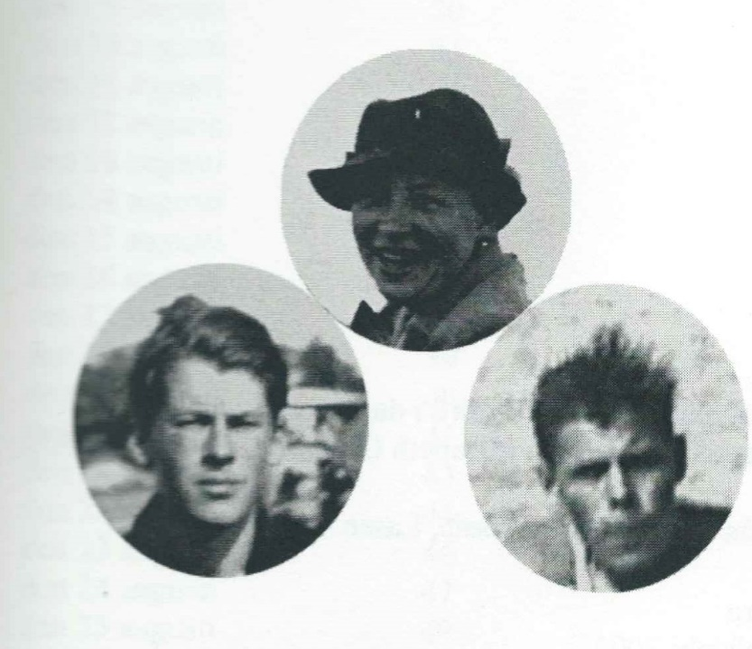
År 1936 reste Trissie tillsammans med sina studerande söner Jarl och Lars längs Hurtigrutten i Norge. Det blev sönernas första längre utlandsresa. Tidigare hade de endst besökt Estlands då i hög grad svenskspråkiga stad Haapsalu. Resan till Svalbard, som Spetsbergen heter på norska, företogs från Hamburg med den tyska turistångaren s/s Monte Pascoal.
Jalle
Trissie
Lasse
100. Jalle, Trissie och Lasse deltog i en resa till Svalbard 1936.
Från resan skrev Lasse en dagbok med skickligt tecknade bilder. Inger hittade dagboken så den har kunnat bli publicerad med bilder som han då hade tagit i boken ”Till Svalbard med m/s Monte Pascoal”, (Gripenberg 2005). Den lilla upplagan på 100 ex. blev snabbt slutsåld.
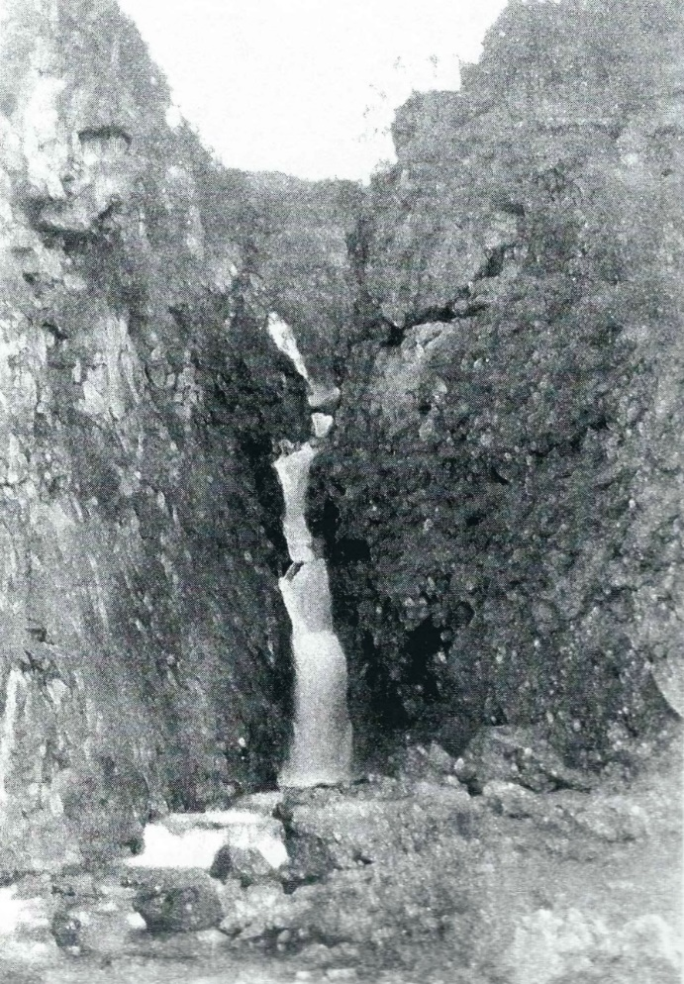
Enligt Lars anteckningar åkte de tre först till Hamburg, där den då berömda Hagenbäck Zoo gjorde stort intryck på honom, vilket åter framhäver hans intresse för djur. Där embarkerade de sedan m/s Monte Pascual. Ångfartyget ”seglade” upp längs norska kusten. På vägen till Svalbard gjorde fartyget flera intressanta strandhugg vid forsar, fiskelägen och bräer (glaciärer) samt längre uppehåll bla. i Bergen. Ofta ankrade fartyget mitt i fjorden efersom det saknades lämpliga kajer. Passagerarna fick sedan ro i land med fartygets livbåtar.
Både Jarl och Lars var i den åldern att flickor i samma ålder intresserade dem i hög grad. I sin dagbok skrev Lars att i kuststäderna såg de flera trevliga flickor. Också på m/s Monte Pascoal fanns intressanta flickor. En av dem fotogra-ferade Lasse i en norsk fjord med fartyget som bakgrund, en annan då hon rodde iland en slup från det förankrade fartyget. På vägen till Svalbard passerade fartyget Björnön och då såg de på rätt nära håll ryggen av en tandval samt det skrovliga, branta fågelberget i sydändan av ön. Där fanns lunnefåglar, grisslor och många för Lasse okända fåglar som hade sina bon uppe på klipphyllorna. Det var här någonstans han tecknade bilden av den gråspräckliga ungtruten. Efter en resa till Island kanske på 1950-talet hämtade Trissie som souvenir med sig en uppstoppad Lunnefågel med grann näbb. Det var nog för att den påminde henne om resan till Svalbard. Lördagen den 14 augusti nådde fartyget Svalbards sydligaste udde. Men följde inte kustlinjen. Lasse skrev att efter att de hade sett Svalbards sydspets svängde fartyget ut på öppet hav igen och under lång tid såg de inte något land alls innan fartyget mot eftermiddagen gick in i Isfjorden och till huvudorten Longyear City.
101. I Geirangerfjorden fotograferade Lasse nedre delen av ett av de höga vattenfallen De sju systrarna.

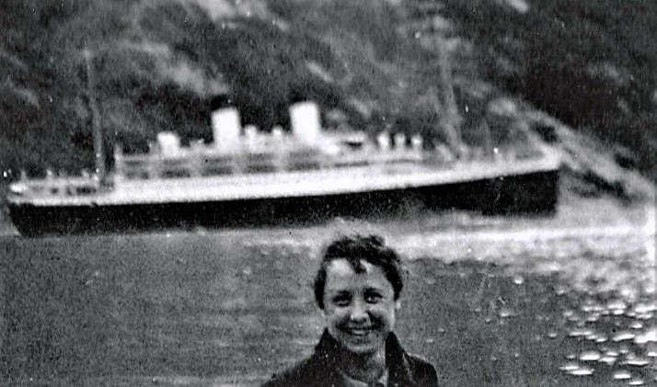
Lars uppgav att där i byn bara fanns ett femtiotal hus. Invånarna uppgick inte till mera än 600 personer, mestadels gruvarbetare. Lars tyckte att allt vara väldigt primitivt här. Bara linbanan för transport av kolen från gruvan till hamnen föreföll tidsenlig. Tillsammans med Jarl klättrade Lars upp på ett närbeläget berg. I sina reseanteckningar berättade han att när han stack handen in i Hastigt räknade jag 40 namngivnaett hål i berget för att få bättre fäste kändes det alldeles varmt. Förlaringen var att det sexton år tidigare varit en explosion i en kolgruva inne i berget. När koldammet som uppstår vid brytningen av kolet blandas med luftens syre blir det en som en lättantänd gas. Tydligen kyttade elden efter alla dessa år ännu därinne.
102. Här är en av flickorna ombord, Elisabeth Graichen, med m/s Monte Pascoal i bakgrunden i en norsk fjord.

Fartygets följande anhalt var Kungsfjorden, där de förutom glaciärer såg skelettet av den hangar som en gång i tiden byggdes för Amundsens luftskepp, Norge. Med luftskeppet hade han företagit flera polarexpeditioner. Härifrån utgick också italienaren Nobiles expedition med luftskeppet Italia. Amerikanen Robert Byrds firades ändå som den första på Nordpolen före Nobile. Byrd hade tagit sig dit med ett flygplan. Senare visade det sig emellertid att amerikanens rekord hade varit ett falsarium. För att han på grund av felaktig positionsbestämning aldrig hade nått själva polen. i verkligheten var alltså Nobile först av alla på Nordpolen.
Bergstopparna runt Kungsfjorden stiger till 500 – 600 meters höjd. När solen sken upplevde Lars trakten som obeskrivligt vacker. Stämningen förhöjdes av att han på avstånd kunde höra glaciärerna kalva med åskliknande dån. Under återresan firades Polardop vid isgränsen. Detta skedde genom att passagerarna besprutades med parfymen eau-de-cologne. I den ljusa polarnatten kunde de sedan se de ståtliga synerna av flera mötande segelfartyg med alla seglen satta. Något innan de nådde norska kusten åkte fartyget in i dimman så norska kusten såg de inte förrän de anlände till en hamn.
Fartyget angjorde först hamnen i Harstad, därifrån det forsatte till Tromsö. De såg stora renhjordar och klippfisk (torsk) som hängts på tork för att senare exporteras till sydliga länder. Längre söderut körde fartyget också långt in i de norska Sogn och Hardangerfjordarna. Här fick bröderna möjlighet att från fartyget företa långa utflykter in bland bergen.

Bilresan runt Saimen
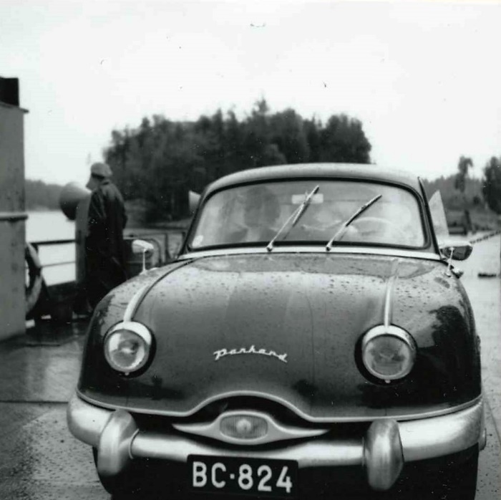
I min bokhylla finns en bok som jag skrev för hand om en resa familjen sommaren 1959 gjorde med Pandan runt Saimen. Syftet var att bekanta sig med Insjöfinland, som var en helt främmande värld för Lasses familj som var kust- och stadsbor. På Åland hade de varit och litet i Österbotten. Lasse hade varit i Norra Finland och en kort tid i Kajana vid Ule träsk, men Insjöfinland kände han inte alls. Med på resan runt Saimen var utom Ulla, Lasse, Veko och Martin också Barbro. De åkte först till Lahtis där de bl.a. beundrade en staty med tre svalor, som genom en fontän river upp vatten ur en avlång vattenbassäng. Sedan blev det Hollola kyrka, som är från 1200-talet. Kyrkvaktmästaren öppnade för dem med en mycket stor nyckel den väldiga trädörren till sakristian. Inne i kyrkan kunde man inte se några målningar från äldre tider. En glasmålning av Segerstråle var från modernare tid. De fortsatte till Vääksy längs en slingrig och vacker väg. Där vandrade de längs en kanal som de också upplevdev som mycket vacker. Sedan körde de till St. Michel. Den staden hade en särskild betydelse för Ulla, eftersom hon som barn hade vistats där hos sin moster Olga (Fabritius) och också andra släktingar hade bott i staden.
103. Pandan på färja över ett sund i Saimen.
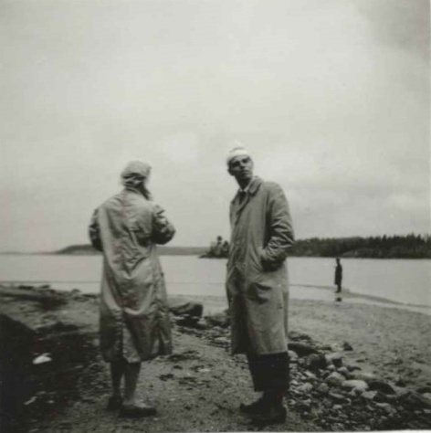
Stadens torg med alla sina torgstånd gjorde stort intryck på dem. Där köpte de goda kringlor av en liten flicka i bagarmundering. I St. Michels kyrka förevisade prästen kyrkans museum. Han berättade bla. att man på 30-talet hade funnit ett mumifierat brudpar under sakristian. Sedan klättrade de upp i vattentornet och försökte få syn på moster Olgas gamla hus. Hennes och några andra släktingars gravar hittade de på en gravgård. De övernattade på hotellet Nuijamies. Där rekommenderades att de skulle ta vägen över Anttola då vi skulle till Nyslott. Den vägen gick längs Saimens strand och skulle vara mycket vacker. Trots ivriga protester från både Ulla och Bar-bro valde Lasse den här litet längre vägen. Emellertid hade det börjat regna. Trots det fortsatta regnet ångrade ingen av dem att de hade tagit den här underbart vackra krokvägen.
104. Ulla och Lasse i regn på Saimenstrand. Kanske är det Barbro som står ute vid vattenbry-net.
Över Lietvesi tog de sig längs smala vägbankar mitt i sjön och med en färja över ett sund. Tyvärr fortsatte regnet att ösa ner. På andra sidan sjön fann de en härlig sandstrand. Där under ett primitivt regnskydd kokade Ulla risotto åt hela sällskapet.
Då de mot kvällen anlände till Nyslott nöjde de sig med att titta på Olofsborg från utsidan. Alla stadens ungdomar var på väg dit till en fest i slottet som tronar på en klippa mitt i den fors som förenar Haapavesi och Saimen. Till borgen kunde man bara komma med roddbåtarna De låg uppdragna på stranden. Här i Nyslott kunde Lasse konstatera att det ljudet från bilens baksida berodde på att bilen hade tappat ljuddämparen i någon grop på vägen. De trodde att det kunde bero på den mäktiga
franska fjädringen som gjorde att underredet kunde ta i vid stora gropar i de ojämna finska vägarna.
Ännu samma kväll åkte de ut på den vackra åsen Punkaharju. Längre fram såg de en vit svan simma i en sjö längs ryska gränsen. På den tiden var svanarna ännu sällsynta fåglar i det finska insjölandskapet. Efter en körning på 615 km stannade de kl. 10 på kvällen vid det berömda Valtionhotelli i Imatra. Det visade sig ha utmärkt betjäning.
Strax under hotellfönstret kunde man se Vuoksens flodbädd med stora stenblock och jättegrytor. Tyvärr var det inte en sådan dag då forsen släpps fri, men stenformationerna var mäktiga och spännande i och för sig. Följande morgon vandrade de via kyrkan till kraftverket. Där kunde de genom ett fönster studera kraftverkets väldiga turbiner.
Vid Saima kanal såg de två råmande turistbåtar, som smet genom en svängbro. Båtarna startar i Villmanstrand och går in ett stycke i kanalen, men svänger sedan tillbaka strax före ryska gränsen. De turerna är både en Saimen- och kanalupplevelse. Uppifrån vattentornet i Imatra ska man vid klart väder kunna få syn på tornet i Viborgs slott på ryska sidan. Det försökte de med en fast kikare, men så klart var vädret inte då.
Från Villmanstrand körde de till Tuhkaniemi vid Kivijärvi. Ullas goda, katolska vänner, familjen Stenius hade en stuga där. Just när de kom fram firades dottern Lillys födelsedag. Här spelade de Gripenbergska barnen tillsammans med de Steniuska boll, fiskade och simmade. I skymningen satte sedan Lasse, fru Stenius och Martin ut en långrev. Den vittjades följande morgon, men måtte inte ha haft många fiskar på krokarna eftersom han inte skrivit något om det i sin bok över resan. Från Tuhkaniemi åkte de till Martins gudfar och Lasses goda vän och kollega från krigstiden Kalle Frey. Hans familj hade också en stuga vid Kivijärvi, men de bodde egentligen i Pieksämäki där han arbetade som läkare. Tyvärr var ingen hemma i stugan så de fortsatte till Kotka.
Staden Kotka gav dem intrycket att vara smutsig och ful. Endast den ortodoxa kyrkan, som är ritad av Engel föll dem i smaken. Istället åkte de ut till Kejsare Alexanders fiskestuga vid Langinkoski. Stugan som ligger vid en vacker och strid fors i Kymmene älv hade bevarats som ett mycket fint museum och i forsen simmade många laxar.
Sedan fortsatte de till Lovisa där de hade svårt att hitta ett bra matställe. Från Casinot blev de utkörda av en ilsken och ovetande servitris. Restaurangen hade tydligen nyss än en gång gått i konkurs. Lovisa bokhandel som alltjämt hade nära kontakter med Holger Schildts förlag upplevde de emellertid som ett nobelt ställe. Följande uppehåll gjordes i Borgå. Då hade det hunnit bli olidligt hett. De nöjde sig med att köpa glass. Det gillade inte Borgåtipporna och släppte en stor vit fläck på taket till Lasses bil.

Bilresan till Norge

Sommaren 1961 gjorde Lasse en riktigt lång bilresa med familjen: Ulla, Lasse, Martin, Beata och Beatas väninna Nan Sjöblom följde med till Norge. Det var nu det land där Lasse bäst av allt trivdes. Om den resan gjordes också en handskriven bok med fina läderpärmar. Med lyftkran lastades Pandan en augustidag i ösregn över på Birger Jarls däck. De sökte sig liksom övriga passagerare snabbt under tak och ner i hytterna. Väl i Stockholm lyftes bilen iland och så körde de först till Uppsala, sedan till Rättvik och Orsa i Dalarna. Resan fortsatte till Hamar i Norge. Också nu gjorde sig regnet påmint. Efter Sälen intill norska gränsen kokades det korv och potatis i vätan uppe på ett fjäll.
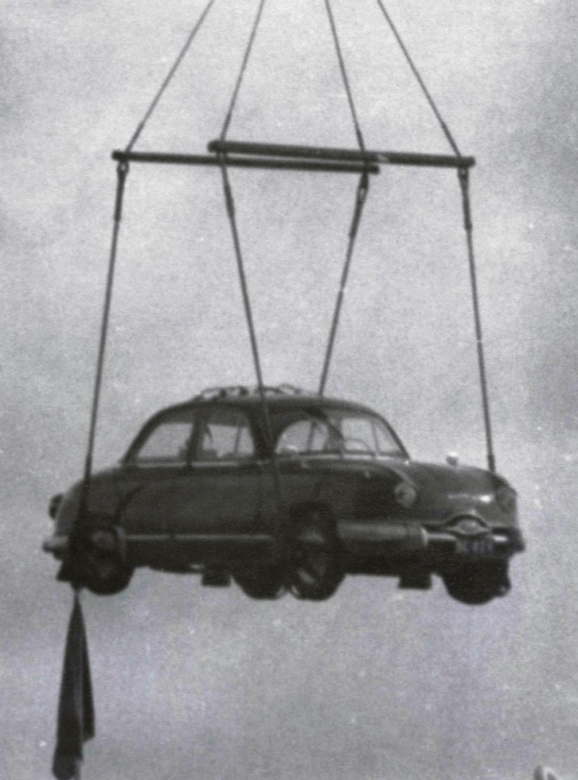
Från Hamar i Norge fortsatte de genom Gudbrandsdalen upp genom Rostedalen till högslätterna under fjället Snöhetta. Där tog de in på hotellet Dovregubbens Hall. I hotellet var det riktigt kallt i rummen, c 11 grader. När de följande dag fortsatte längs Rostedalen fick de se den strida älven som forsade fram i en djup otillgänglig älvfåra i dalbottnen. På eftermiddagen hade sällskapet kommit till Reinheim. Därifrån började de uppstigningen till fjället Snøhettas topp. Det var kallt. Efter en smörgåspaus beslöt damerna att återvända till den iskalla bilen. Lasse och Martin nådde Snøhettas topp i rykande snöstorm.
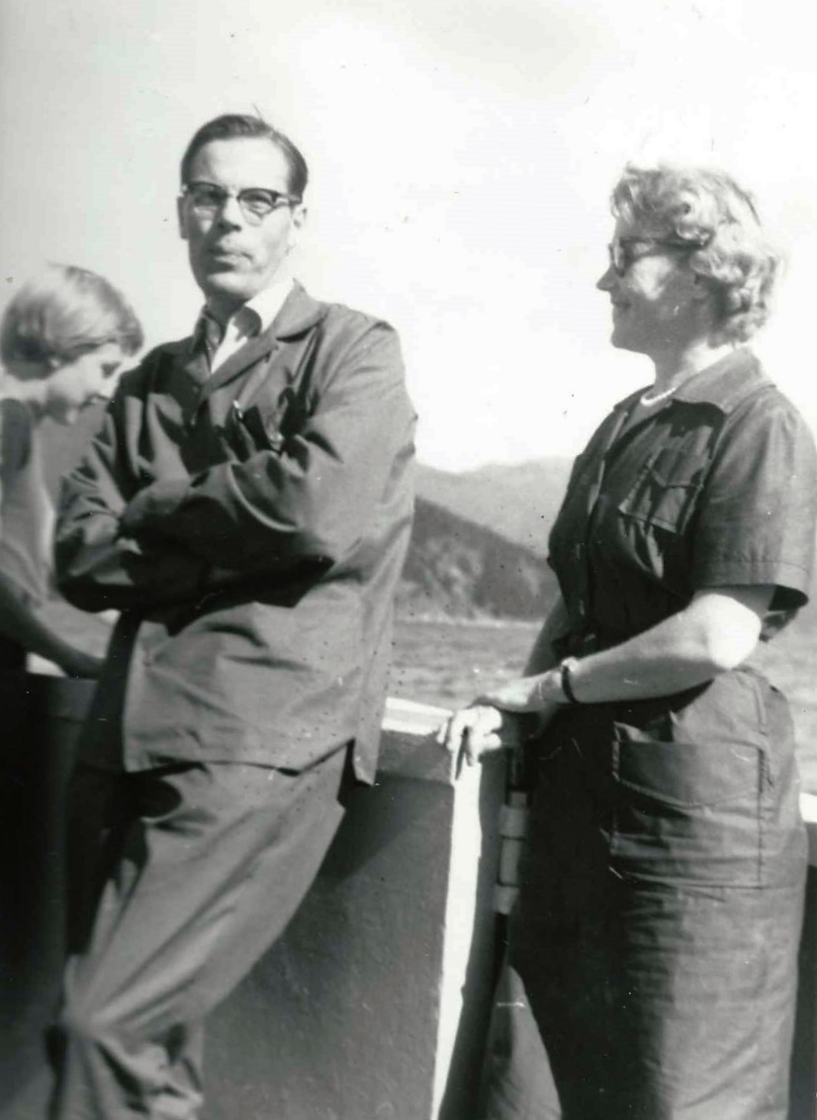
Så fort de hade kommit tillbaka till bilen körde de I brådskande ordning ner från fjället bl.a. längs Trollstigen som i sicksack sökte sig ner i Romsdalen. Vägen är delvis insprängd i själva bergväggen med skyhöga stup på alla sidor. På en stenbro halvvägs korsade vägen den 180 meter höga Stigfossen. Nere i dalen fortsatte de vidare till Åndalsnes, som ligger på en udde långt inne i en fjord. I hamnen låg det massor av fiskebåtar. I Atlanten råder ju tidvatten så här fick de nu tydligt se skillnaden mellan högvatten och lågvatten. En av de stora läckerheterna i Norge som Ulla hoppats på var att få köpa färska räkor. Här lyckades hon ändå inte köpa några så de fick nöja sig med bananer. Bananer var då ännu en ny frukt för finländare. Sådana hade bara något år kunnat köpas i Finland.
105. Här lyfts Pandan iland i Stockholm från Birger Jarl.
106. Ulla och Lasse på en färja över en norsk fjord.

De fortsatte till färjfästet därifrån en färja skulle ta dem över fjorden. Färjan hade precis lagt ut när de kom ner till fjorden. Medan de väntade på nästa tur sprang Beata och Nan i regnet och samlade snäckor på stranden. Väl över på andra sidan fjorden måste Lasse köra kapplöpning mellan färjorna så att de skulle hinna till följande färja innan också den hann gå. Den gick mellan Kvanne och Bökkum. Från Böckum fortsatte de mot Molde. Lasse hade hela dagen tyckt att bilen var svår att styra. Strax innan de kom fram till Molde upptäckte han att orsaken till problemet var att ett av bilens hjul var satt helt löst. Bilmekanikerna som hade tittat på bilen i i Åndalsnäs hade aldrig skruvat fast det ordentligt. Problemet åtgärdades och resan kunde fortsätta. De bara himlade sig över vad som kunde ha hänt på de krokiga fjällvägarna med branta stup vid sidan av vägen.

I Sunndal såg de en stor aluminium-fabrik som fick sin elektricitet från Aura Kraftverk intill. Därifrån såg de också fjället Kalken, som stupar hundratals meter lodrätt ner i fjorden. Fjället har en topp – en ”skorsten”, som når upp till 1800 meters höjd rakt ovanför fjorden. Längre fram under resan blev bergen lägre. På vägen hade Lasse köpt några öringar. Vid Surna-älven lagade han sedan stekt örred (öring), som åts med chips och tomat. Det var det godaste de hade ätit på den här resan.

Strax före Trondheim vek Lasse in på en ”Turistvei”. Det var inte den kortaste vägen till staden. Efter hotelltrassel och noggranna studier av Trondheim och Nidarosdomen fortsatte resan i riktning mot Sverige. De pausade i trakten av Hegra. Där kunde man studera 2500 år gamla hällristningar. Det underliga var att en del av människofigurerna var huvudlösa.
Gränsen till Sverige passerades vid Storlien. På svenska sidan möttes de av en hård motvind. Följande paus var vid Grevsjön. Där hoppade flickorna i det iskalla vattnet. Ulla upptäckte under tiden några exemplar av den vackra blomman Kung Karls spira. Längre fram hänfördes Martin av Sveriges mäktigaste och skönaste vattenfall, den totalt 37 meter höga och tiotals meter breda Tännforsen. Lasse och de andra ansåg sig däremot redan ha sett tillräckligt många vackra vattenfall i Norge. Senare på kvällen körde de förbi det 1420 m höga höga fjället Åreskutan. Tyvärr låg den spetsiga toppen insvept i moln. Sedan blev det Martins tur att köra den långa sträckan till Öresund. På den vägen körde han nästan ihjäl en vit katt som korsade vägen precis framför bilens nos. Från Umeå tog de en bilfärja till Vasa i Finland.

Resor till Italien
  - Ullas intresse för katolicismen och bekantskap med familjen Stenius födde hos henne tidigt ett behov att besöka Italien och lära känna landets kultur. Familjen Stenius berättelser från åren de hade bott på Villa Lante i Rom gav Italien en mytisk glans. Föräldrarnas första resor till Italien skedde innan pastan och pizzan hade börjat sin världserövring, även om de redan hörde till vardagsmaten i Italien. Besöken koncentrerades till historiska och kyrkligt viktiga platser, med Peterskyrkan i centrum. Lasse deltog i många av Ullas resor men inte alltid. Solen och värmen tilltalade nog honom i hög grad, liksom den kultiverade miljön. Från Peterskyrkans torn tog Lasse fina bilder över Petersplatsen och Vatikanens trädgård.
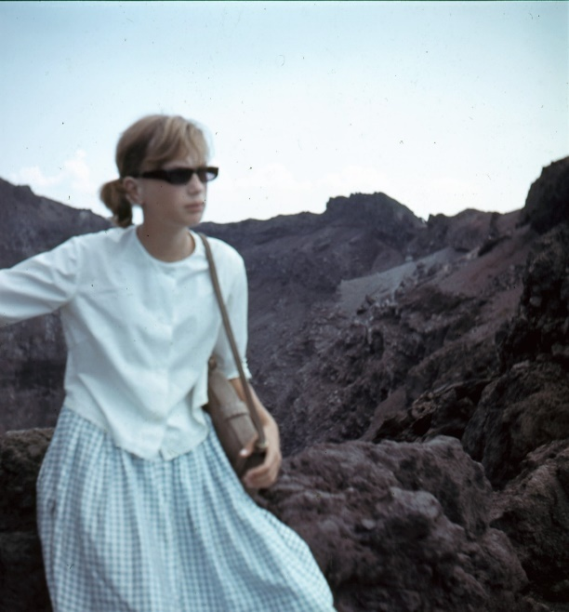
  - Åtminstone 1961 åkte Lasse till Italien med Ulla och Barbro. Under den resan besökte de både Positano vid Amalfikusten och Rom. Posi-tano och Sorrento är de kändaste av de små kuststäderna där små pastellfärgade hus helt otroligt klänger sig fast på de branta sluttningarna ovan Amalfibuktens glittrande, azurblå vatten.

År 1962 återvände Lasse med Beata och Ulla till Amalfikusten. De bodde tydligen i ett familje-hotell i Positano. Positano är en stad som är älskad av många målare. Här lät Lasse Beata prova på vattenskidåkning. De besökte också Capri, Neapel, Pompeji och Assisi. Upp till Vesuvius kraterkant kom de också.
107. Beata på kanten av vulkanen Vesuvius krater.

År 165 företog Ulla och Lasse en bilresa med sin Volvo Amazon genom Europa. I den resan deltog åtminstone Veronica, Mia, Cay och Martin. Både Cay och Martin turades om med Lasse att köra. Bilresan inleddes med att de åkte båt med GTS Finnjet till Travemünde. Finnjet var ett revolutionerande fartyg då det drevs av gasturbiner som startades strax efter att fartyget lämnat hamnen och kommit ut på fritt hav. Farten ökade därvid betydligt. Från Travemünde körde de sedan genom Tyskland till Frankrike. Där besökte de bla. i Ronchamp den spektakulära nya kyrkan Notre Dame du Haut, som är en av de första byggnaderna med en yta av rå betong. Arkitekterna hade upptäckt att en yta av rå betong har en märklig, vild charm.
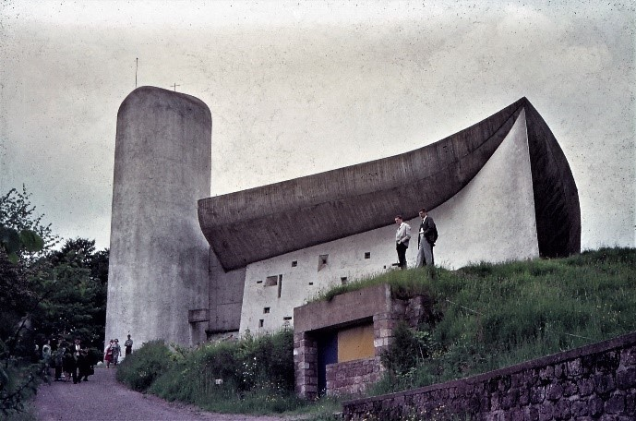
År 1965 företog Ulla och Lasse en bilresa med sin Volvo Amazon genom Europa. I den resan deltog åtminstone Veronica, Mia, Cay och Martin. Både Cay och Martin turades om med Lasse att köra. Bilresan inleddes med att de åkte båt med GTS Finnjet till Travemünde. Finnjet var ett revolutionerande fartyg då det drevs av gasturbiner som startades strax efter att fartyget lämnat hamnen och kommit ut på fritt hav. Farten ökade därvid betydligt. Från Travemünde körde de sedan genom Tyskland till Frankrike. Där besökte de bla. i Ronchamp den spektakulära nya kyrkan Notre Dame du Haut, som är en av de första byggnaderna med en yta av rå betong. Arkitekterna hade upptäckt att en yta av rå betong har en märklig, vild charm.
108. Kyrkan Notre Dame du Haute Ronchamp i östra Frankrike som var ett sensationellt kyrkprojekt i armerad betong ritad av den berömda arkitekten Le Corbusier

Från Ronchamp körde de till Avignon i sydfrankrike. Avignon har en ståtlig katedral från tiden då påvarna huserade här. På Rivieran besökte de både Nizza och Monaco. Särskilt besöket i Camargue gjorde startkt intryck på sällskapet. Där såg de små vita hästar som delvis lever vilda i Rhoneflodens deltaland. Det riktiga Medelhavet stiftade de bekantskap med först i den lilla kuststaden Saint-Marie-de-la-Mer.
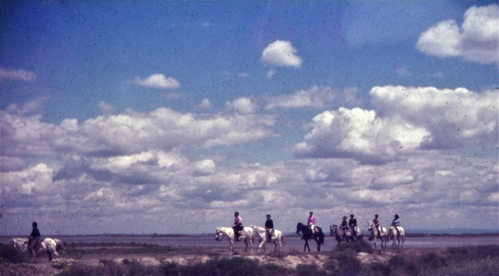
Från Nizza fortsatte färden till Ullas och Lasses bekanta familj Monti, som hade ett hus i Orange i departementet Vaucluse i de franska kustalperna. Där fick de övernatta. På morgonen när Martin skulle ta på sig sin skjorta överraskades han av att en liten skorpion ramlade ur skjortan. Som tur hann den inte göra honom något. Från Montis fortsatte resan in i Italien där de körde genom den vackra Aostadalen. Den ligger på berget Monte Cervinas (Matterhorn) sluttningar. Här var ännu tidig vår. På alpängarna växte massor av vilda krokusar. Färden fortsatte till Milano där de åtminstone besökte katedralen. De enorma motorvägsviadukterna på pelare liknade inte något som då fanns i Finland.
109. Ryttare med fina hästar i Camargue.

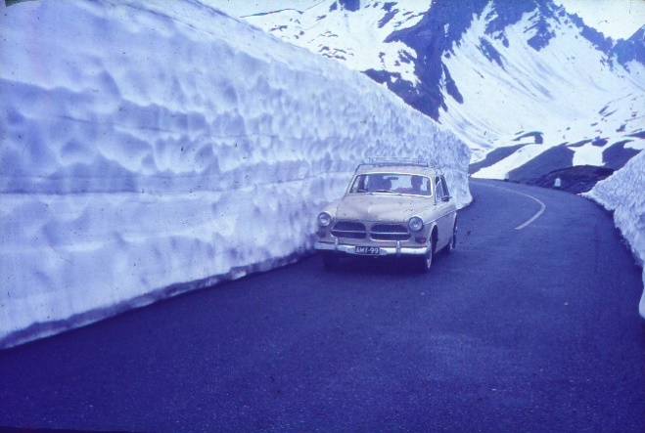
Återresan gick genom Schweiz och St. Gotthards passet där höga snövallar kantade vägrenen. Sedan fortsatte de genom Tyskland ibland längs vackra småvägar. På vägen genom Tyskland besökte de den muromgärdade gamla småstaden Rothenburg med sin pittoreska bebyggelse. Ett restaurangbesök i någon liten lanthåla blev en upplevelse på sitt sätt. Där beställde Lasse höna. Den hönan måste restaurangen nog ha hämtat direkt från någon lantgård i trakten eller plockat upp ur en frys för matlagningen tog närmare 2 timmar. De var glupande hungriga när maten kom på bordet och Lasse var rätt förargad över dröjsmålet, men som vanligt tog han det med jämnmod. Från Travemünde kunde familjen sedan återvända med Finnjet.
110. Sankt Gottardspasset på 2100 meters höjd.

Norrut med Pam och Beata
Sommaren 1966 hade Beata och Titti Viita en utbyteselev från USA. Hon hette Pamela Young. Lasse måste ha tagit en del av sin semester för att kunna ta de tre flickorna på en bilresa genom Finland upp till Tromsö och ner igen på östra sidan via Rääkkylä, där Tittis mormor bodde.
Idéen med resan var att visa Finland för Pam, men Lasse måste planera resan helt på egen hand eftersom flickorna aldrig riktigt förstod vitsen med resan. Under resan besökte de också Lasses krigskamrater Arvo Hanhirova i Karunki vid Torne älv och Calle Frey i Pieksämäki. Med på resan följde också Beatas hund Honey. Under resan bodde de i tält. Lasse delade tält med Honey. Uppe i Kilpisjärvi vandrade de till en ödemarksstuga intill norska gränsen. Under vandringen fick Honey bära en del av provianten i bärselen som Lasse sytt åt henne. Lasse körde hela vägen själv och han var noga med att Pam skulle sitta i framsätet för att ha bästa utsikten. Beata fick väldigt illa att vara för Lasses skull eftersom Pan var fullständigt ointresserad av var de åkte eller vad de såg. Hon hade inte alls förstått att de skulle leva lägerliv. Hon väntade sig hotell med dusch och wc, samt restaurangmat. Kanske återvände hon till Minnesota med ett trauma för livet. Som tack för resan sammanställde Beata en fotobok åt Lasse.
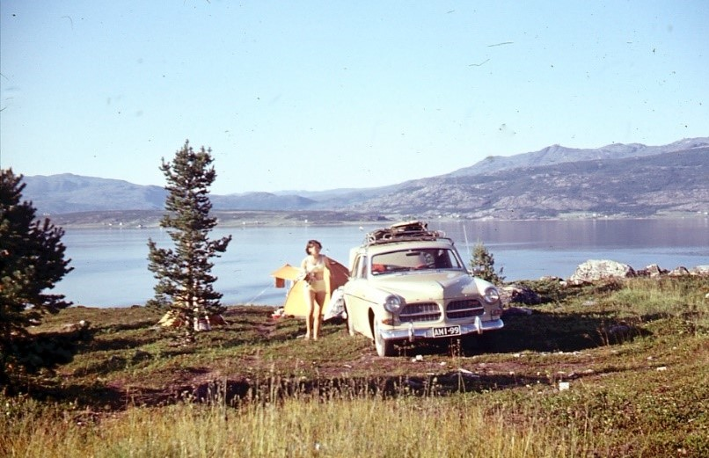
Vid den långa sjön Päijänne mellan Lahtis och Jyväskylä gick på den tiden den ryskbyggda bärplansbåten Tehi med maximifarten 33 knop. Då det var en upplevelse av klass sände Lasse flickorna och hunden med Tehi och körde själv bilen till Jyväskylä där sällskapet träffades igen för den fortsatta färden. I Viitasaari övernattade flickorna enligt Lasses självklara plan på en så primitiv campingplats att de måste tvätta tänderna med sjövatten. Resan blev nog en stor besvikelse för Pam som hade väntat sig övernattning på femstjärniga hotell. I Karunki vid Torne älv tog de in hos Lasses krigskamrat Arvo Hanhirova. På älvens strand grillade han läckerheten ”rantakala” åt sällskapet. I Aapajoki fick de också träffa Arvos gamla mor Eiriika Hanhirova, som hade varit Martins värdinna under sommaren då han var här på finnbete. De fick också delta i ett fiskafänge. Tyvärr fick de ingen fisk.
111. Pam I Lappland.
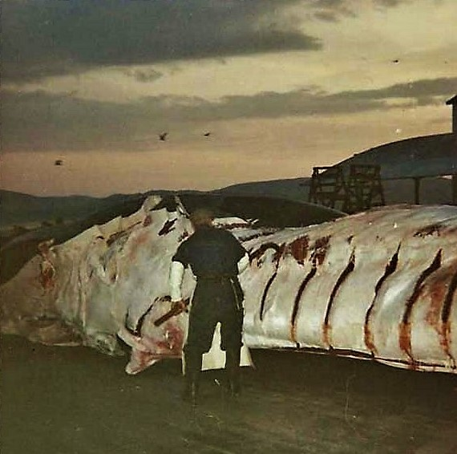
112. Styckning av val I Tromsø.
När de kom till Enontekiö tog Lasse flickorna med på en liten fjällvandring vid Pallastunturi. Under vandringen fick Honey bära provianten i den bärsele som Lasse
hade förfärdigat. Här fanns ju inget fint hotell över huvudtaget så de övernattade i en fjällstuga, Saarijärven autiotupa. I Kilpisjärvi klättrade de sedan upp på Finlands mest kända fjäll, Saana, men övernattade på hotellet som då ännu var rätt prmitivt. Bilresan fortsatte sedan in i Norge förbi brusande forsar ner till Lyngfjorden och därifrån till Tromsø. Där fick de se hur norrmännen torkar fisk. Dessutom hade de turen att få se valfångstbåt som kom in med en val. Sttyckningen på stranden var nog så blodig. Valen spred dessutom en vidrig stank.
Uppe på ett fjäll fick Pam tom. uppleva snö. Här i Norge träffade flickorna en trevlig brittisk familj med en son i samma ålder som de själva.
På hemvägen körde de via Rääkkylä, där Tittis farmor bakade bröd åt dem i en gammaldags bakugn. Resan var helt lyckad för Lasse, Beata och Titti. Pam som hela tiden fick sitta i framsätet för att ha god utsikt över landskapet var tyvärr helt ointresserad och upplevde säkert resan som både besvärlig och enormt primitiv. Hon var hemma från södra delen av USA och förstod knappast charmen med Lappland.

Med Beata och Ulla till Österrike
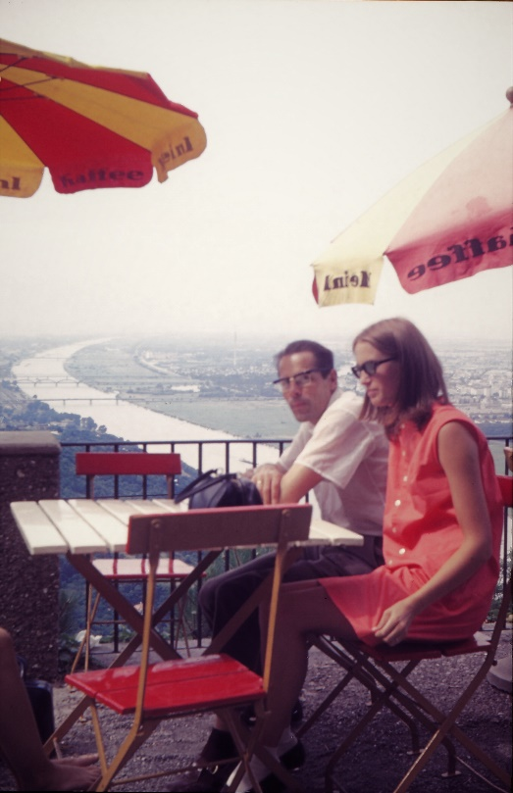
  - Sommaren 1967 åkte Ulla och Lasse åter till kontinenten tllsammans med Beata. De åkte med Finnjet till Travemünde och bilade därifrån till Bremen där Lasse deltog i en kirurgkongress. Av en bevarad bild framgår att både Ulla och Beata deltog i en av kongressessionerna. Efter kongressen bilade de med Lasse som ensam chaufför genom Tyskland till Österrike. Där besökte de åtminstone Salzburg och Wien. En orsak till att åka till Wien var att Beatas väninna Titti Viita sommarjobbade där på ett åldringshem.
På Beata gjorde det stort intryck att det i åldringshemmet var så stora salar med många åldringar och även psykiskt och fysiskt handikappade helt huller om buller. Så hade det varit länge också i Finland och andra länder, men det visste hon inget om. Hon mindes också att föräldrarna hade diskuterat några av patienter där som hade Down syndrom (en utvecklingsstörning). Det beror på ett fel i generna i en kromosom. I Wien ville Titti visa sitt Wien. Från Wien körde de också in bland de höga Alperna och besåg bla. den stora glaciären Gross Glockner.
113. Beata och Lasse på café med utsikt över Donau.

Madeiras blomsterprakt
  - Våren 1970 flög Ulla och Lasse för en vecka till Madeira för att uppleva öns berömda blomsterprakt. De vistades en hel del i huvudorten Funchal och rörde sig säkert till fots längs de steniga stränderna i närheten av staden. De besökte också den botaniska trädgården. Såg på de små fiskebåtarna och åt på lokala fiskrestauranger. Emellertid tog de sig också längs öns branta kust till Cabo Girão och de branta bergen inne på ön, såsom Pico Rubio och Pico Torres. I en av byarna på vägen upplevde de en religiös fest, som firades av byborna. Naturligtvis vandrade de längs bevattningskanalerna, levadorna, där ginsten stod i full blom. Levadorna är så utmärkta vandringsleder, som på ön följer sluttningarna nästan horisontellt. Bland Lasses bilder från resan finns en hel del bilder av lokalbefolkningen i arbete och blommorna och växterna.
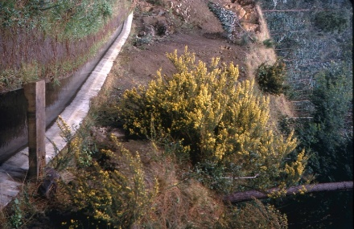
114. En promenadstig längs en av levadorna, kanalerna, som leder vattnet ner till odlingarna. T.v. utanför bilden stupar sedan berget brant ner igen.

Resor med Inger
Inger och Lasse företog otaliga resor tillsammans både till Ingers släktingar och bekanta på Åland, i Stockholm, i Norge och Tyskland. De företog också skidresor och strandsemester i Danmark. Dessutom företog de flera riktigt långa resor till Kenya, Peru och Galápagos 1983, Kina och Tibet 1986, Italien 1987, Marocko, Indien och Egypten 1988, Island 1992 samt Australien och Nya Zeeland 1993. Under resan med Inger till Italien 1987 besökte de åtminstone Florens, Ravenna och Venedig därifrån Lasse hade många inköpta diapositiv med framför allt konstmotiv.

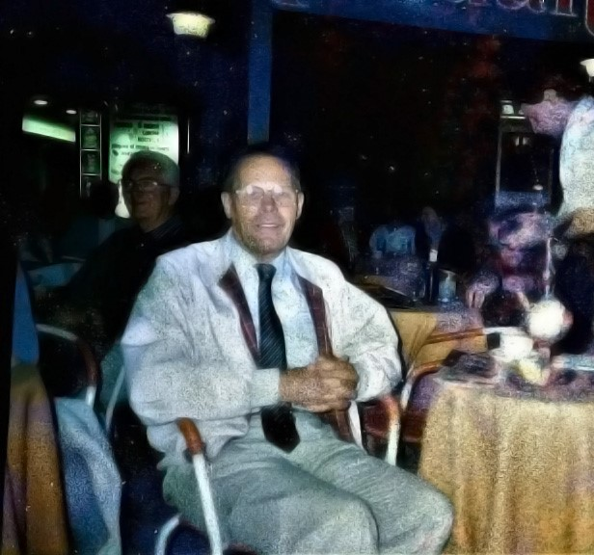
Lasse fotografera flitigt både med diafilm och videokamera. Därför efterlämnade han lådvis med diapositiv från dessa resor. En del av diapositiven har överförts i elektronisk form liksom också de filmer som har undgått förstörelsen i en fuktig källare. De inhandlade också både mattor och souvenirer som till en del senare har gått i arv till familjemedlemmar. Utgående från de efterlämnade bilderna har det i någon mån gått att rekonstruera dessa resor, från vilka han inte själv lämnat just någon skriftlig redogörelse för. Resorna företogs med kända researrangörer. Ändå gick de inte alltid utan komplikationer, men de var knappast arrangörernas fel.

115. Lasse på en Bistro I Italien. Inger tog bilden.

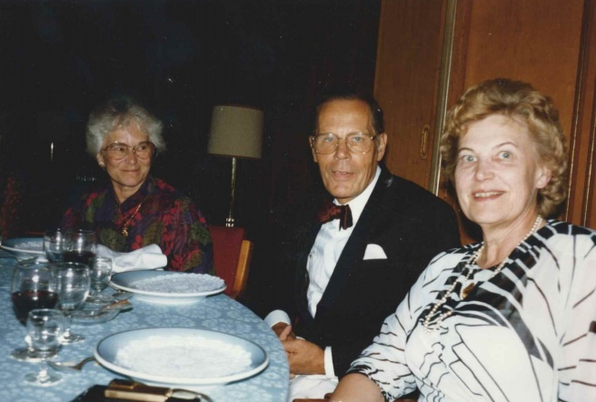

116. Lasse 1985 i Stockholm med Inger och Anne som väl var en av Ingers släktingar där.

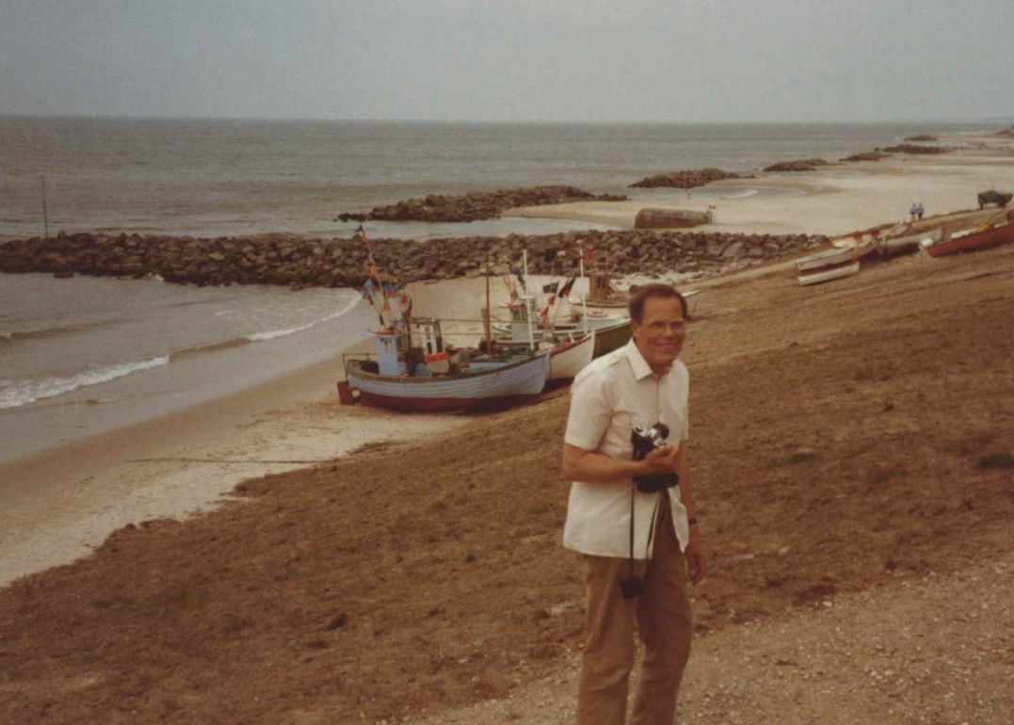

117. Lasse i fotogra-feringstagen i Lønn-strups hamn i Dan-mark 1984.

Kenya med Inger
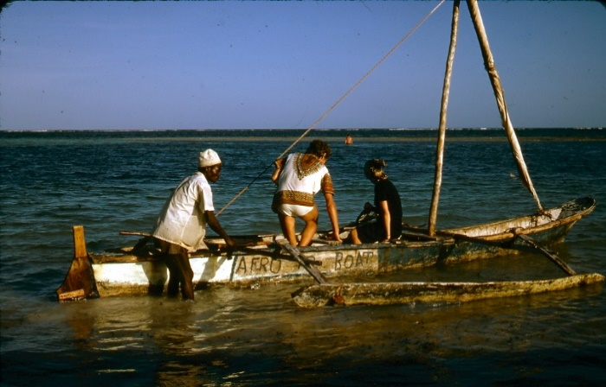
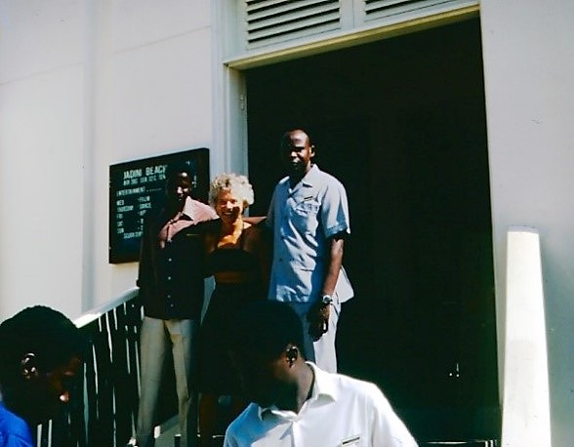
  - Ingers och Lasses första gemensamma långresa gick med resebyrån Kuriren till Kenya, men om den saknas närmare dokumentation. I anslut-ning till den resan erhöll Lasse ett brev av sin tidigare kirurgassistent Gabriel Wasasunna, som berättade att han nu hade fått fast tjänst vid Kenyatta National Hospital i Nairobi och att sjuk huset skulle få nya utrymmen i juni 1981.
118. Inger I Afrika.
  - I Afrika ville Lasse nog visa det rika djur och växtlivet för Inger. Det måste ändå ha upplevts som en konfrontation med Lasses tidigare liv med Ulla och deras gemensamma Afrika-resor.
119. Lasse på väg ut och segla med en utriggarkanot.

Drömresan till Peru och Galapagos
I november 1983 deltog Inger och Lasse i en sällskapsresa till Peru och Galapagosöarna. Med Lufthansa flög Inger och Lasse först till Peru, där de besökte Inkarikets forna huvudstad Cuzco och dess huvudfästning Sacsayhuamán. I Cuzco, som ligger på omkring 3400 m höjd, besökte de Barrio de San Blas där de fick vara med om ett av lokalbefolkningens musik- och dansuppträdanden. Där inhandlade de typiska indianska hantverk.
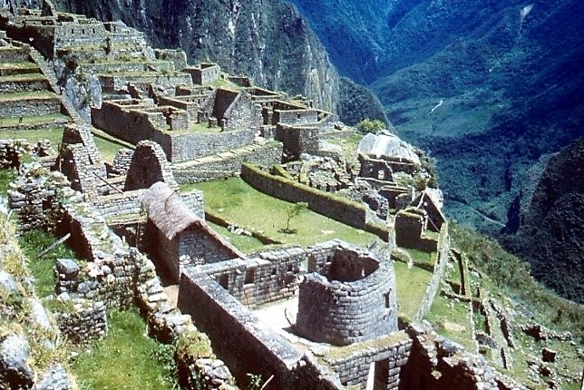
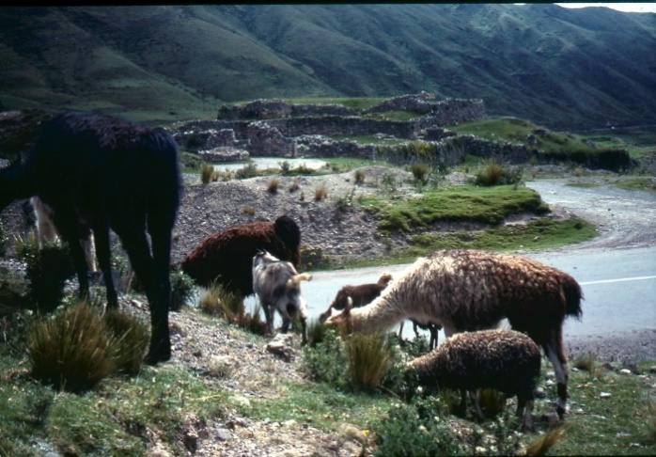
Inkariket uppstod på 1300-talet på grunden av flera olika lokala kulturer. I riket var olika varianter av språket quechua förhärskande, men också andra lokala språk talades. De katolska prästerna spred sedan språket quechua i Anderna för att lättare kunna kristna ursprungsbefolkningen. Ännu idag utgör quechua det mest talade indianspråket, men språkvariationen är rätt betydande mellan norr och söder. Därför har en litet äldre variant av spanskan blivit det allmänt använda talspråket i landet. Inkaindianerna hade inte något skriftspråk, men nog ett sinnrikt system av olik färgade snören och knutar s.k. quipu, med vilka budbärare tillsammans med muntliga budskap snabbt förmedlade information till rikets härskare. Det fanns ett välutvecklat system med löpare, som förde ”quipun –stafettpinnen” längs anlagda vägar ofta uppe på hissnande bergåsar och hängbroar och över bråddjupa stup. Det här systemet möjliggjorde en effektiv organisation av riket, som i många avseenden kom att motsvara äldre tiders imperier i Europa och Asien, men i motsats till dessa hade Inkariket en mycket liten överklass.
121. Den bortglömda ruinstaden Macchu Picchu högt uppe i Anderna med utsikt mot den heliga dalen.
120. Lamadjur, kanske alpackor intill en älv som slingrar sig mellan Andernas höga berg.
När spanjorerna erövrade riket 1533 sträckte det sig från Colombia i norr till norra Chile och Argentina i söder. I Öster begränsades riket av Amazonas ogenomträngliga regnskogar och i väster av Stillahavet. Med väldiga sävbåtar gjorde inkaindianerna ändå sporadiska upptäcktsfärder på oceanen. De nådde Påskön och andra ännu mera avlägset belägna öar, men kunde inte upprätthålla någon regelbunden trafik över havsvidderna.
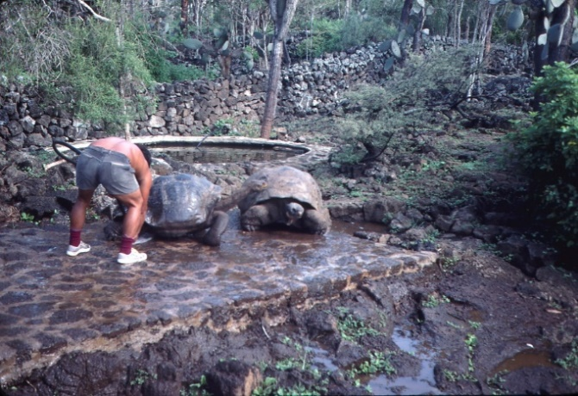
Från Cuzco åkte resenärerna med tåg genom den heliga dalen där de såg många lamadjur som är Andernas viktigaste husdjur. Slutligen nådde de den urgamla Inkastaden Macchu Picchu på 2100 m höjd uppe på en otillgänglig bergsplatå i Anderna. Den amerikanska forskningsresanden Hiram Bingham upptäckte staden först 1911 när han sökte lämningar efter Inkariket. Han skövlade snabbt fyndorten och lät transportera allt av värde till USA. Endast en liten del av fynden har kunnat återbördas till ett lokalt museum. Det anses att inkan (härskaren) Pachacuti lät bygga Macchu Picchu omkring år 1440. Staden var bebodd fram till den spanska erövringen av Peru 1532, men konkvistadorerna fick aldrig vetskap om stadens existens. Därför härjades den aldrig av dem i motsats till alla övriga städer i Inkariket.
122. På Galapagosöarna fotograferde Lasse sköldpaddor med sin skötare.
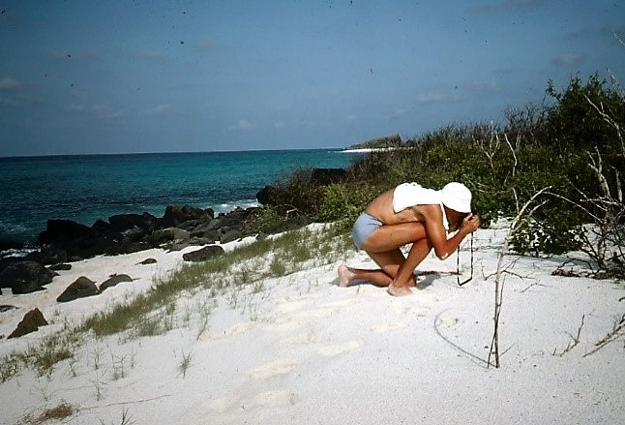
Arkeologiska fynd visar att detta inte egentligen hade varit en vanlig stad, utan snarare ett slags lantställe för inkan och hovet. Där finns ett stort palats och fina tempel. Man uppskattar att det i staden kan ha bott högst omkring 750 personer. Under den regniga säsongen var staden troligtvis nästan övergiven. Ingen av de mäktiga brukade då besöka den. Av invånarna har man funnit 174 skelett, 70 män och 104 kvinnor. Staden övergavs tydligen då den spanska erövringen hade fullbordats. Därefter låg den bortglömd för världen i flera hundra år.
123. Lasse fotograferar något mindre också.
Vägen till denna dolda stad går sista biten i sick-sack uppför en brant bergssluttning, men väl där uppe har man en vidunderlig utsikt över den heliga dalen. Macchu Picchu utgör numera en av de platser Unesco har klassificerat som hörande till världsarvet.
Från Machu Picchu gick resan till Perus huvudstad Lima, som är en modern storstad. Där finns många vackra koloniala byggnader och uppfriskande parker trots att kustökens torra klimat behärskar området. Vid tiden för Ingers och Lasses besök hade staden redan över 7 miljoner invånare. Utanför centrum låg och en betydande slumstad. I Lima besökte Inger och Lasse särskilt det utomordentliga arkeologiska museet Rafael Larco Herrera som i stora samlingar visar omkring 3000 år av Perus historia. Lasse köpte en bildserie som visar många av föremålen.
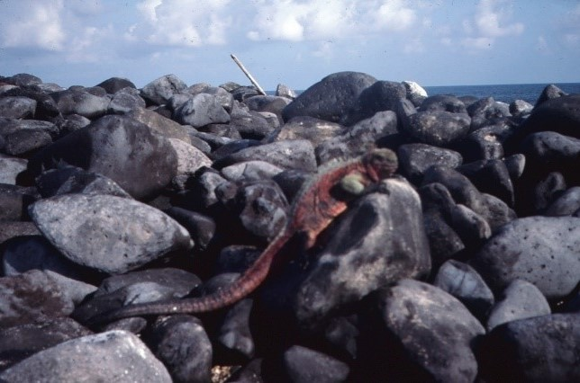
Från Lima flög resesällskapet till Guayaquil i Ecuador. Det är den största staden i landet. Huvudstaden Quito på 2 850 meter över havet har betydligt mindre befolkning. Guayaquil ligger djupt inne i en välskyddad vik invid Stillahavskusten. Det är en modern storstad med många skyskrapor, men också med vidsträckta sandstränder. Staden hade bara ett par miljoner invånare. En stor del av Guayaquils befolkning är efterkommande till afrikanska slavar, trots att landet i övrigt har en huvudsakligen indiansk befolkning. Staden har varit en känd kakaoexportör, men numera är det bananexporten som står för de största inkomsterna.
124. En av de rödaktiga jätteleguanerna som simmande brukar söka sin föda i havet.
Från Guayaquil utgår kryssningarna till Galapagosöarna. Arkipelagen ligger 1000 km utanför landets kust. De nitton öarna ligger mitt på ekvatorn, som går över den största ön Isabella. Inger, Lasse och det övriga resesällskapet åkte båt till Isabella.
Galapagosöarna har vulkaniskt ursprung. Endast fem av öarna har bosättning, men befolkningen har ökat explosionsartat under de senaste decennierna. Öarna har en mycket rik fauna med många olika slags endemiska land- och sjöfåglar. Här finns bl.a. sköldpaddor, sjölejon, och varaner, iguaner, leguaner och många slags fåglar såsom albatrosser, blåfotad sula, fregattfåglar, och de berömda Galapagosfinkarna.
Inger och Lasse blev totalt fascinerade av det rika fågel- och djurlivet med sjölejon, sälar och sköldpaddor. Med sulorna är det rimligt att tro att det roliga slutar med de blå fötterna, men de är också fantastiska jägare. Ofta jagar de i grupp men de kan också jaga ensamma. De flyger ett tiotal meter ovanför havsytan. Ser de ett fiskstim, oftast sardiner, dyker de från den höjden rakt ner i havet. Det finns även en någorlunda likartad rödfotad sula som håller till på de nordligaste öarna. Djuren på öarna är totalt orädda för människan. Att röra vid djuren var förbjudet, så om de kom för nära måste man själv gå undan
Inger och Lasse upplevde öarna som en Edens lustgård, om än ganska karg och inte så varm som läget vid ekvatorn kan ge intryck av. Båda fotograferade flitigt. För Lasse var besöket på Galapagos viktigt också med tanke på att det var här som Charles Darwin gjorde de observationer som inspirerade honom att skriva utvecklingsbiologins grundläggande verk Om arternas uppkomst. I den boken utvecklade han för första gången teorin om att alla djur- och växtarter har utformats utgående från sin miljö, så att de bäst lämpade har överlevt. Särskilt studerade han olika arter av finkar. På Galapagos har de beroende på tillgången på föda utvecklat olika former av näbbar på de skilda öarna.
Inger och Lasse hade möjlighet att landstiga på åtminstone två av öarna, Isabela och Santa Cruz. Lasse fotograferade bla. blåfotad sula, fregattfågel, olika albatrossarter och måsar och röda krabbor. Sjölejonen låg och solade sig i strandvattnet liksom rödspräckliga och blå leguaner. Väldiga, uråldriga Galapagossköldpaddor finns också bland hans foton. Växtligheten var i allmänhet låg och karg. Många lavastränder saknade helt växtlighet. På andra ställen fanns det enstaka kaktusar som kunde vara lika höga som mindre träd.

Fjärran Östern: Kina och Tibet
När Inger och Lasse åkte till Kina år 1986 kunde det ha blivit en mycket stor upplevelse. Det blev det också, men i ett tidigt skede av resan drabbades Lasse av en hård förkylning, som lade sordin på resans glamour. Intrycken från resan förbleknade därför rätt snart. Resan började med besöket i Peking och den förbjudna staden. Där står det kejserliga palats som användes under Ming och Qing dynastierna. Palatset ligger strax norr om Himmelska fridens torg i centrala Peking. Från den Förbjudna staden har 24 kejsare styrt Kina sedan palatset invigdes år 1421 fram till att Qing dynastin störtades 1911. Förbjudna staden är till ytan världens i dag största palats. Palatset har 9 371 rum. Det är ett av Kinas och världens mest besökta turistmål. Här finns också Palatsmuseet.
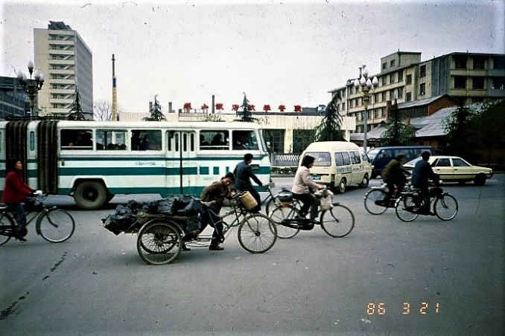
I Peking noterade Inger och Lasse särskilt avsaknaden av bilar och att invånarna rörde sig mycket per cykel. Också hästfordon förekom. Varor transporterades ofta på tvåhjuliga vagnar som skuffades för hand. Av dem tog de många bilder.
125. Trafiken i Peking 1986.
De åkte också till Sommarpalatset som ligger nordväst om stadens centrum. Det domineras av kullen Långt liv (60 meter hög) och Kunming sjön. Mitt i sjön ligger Marmorbåten som är en vackert utsirad vattenburen paviljong byggd i marmorsten. Slottet med sina parker utgör ett område på 2,9 km², varav tre fjärdedelar är vatten. Byggnaderna upptar en yta på 70 000 m², och utgörs av en mängd olika palats, trädgårdar och andra arkitektoniska strukturer i antik stil. Här fick de också uppleva en kinesisk operaföreställning.
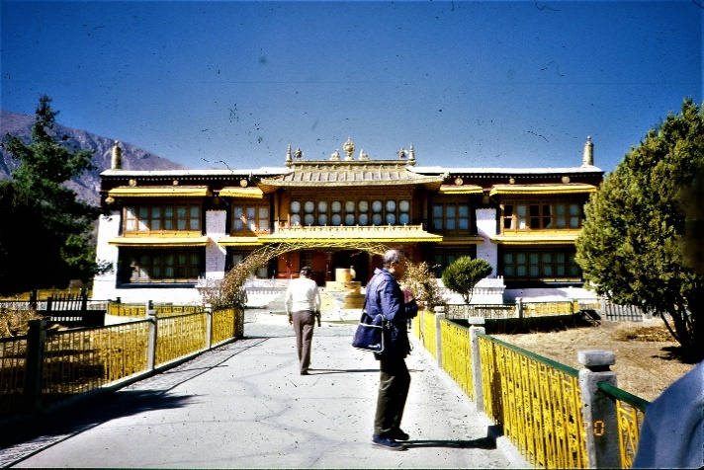
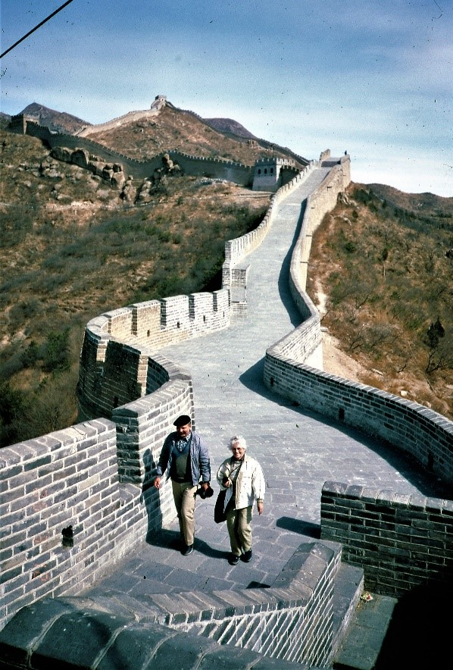
Från Peking åkte de till Xian. Den stadens historia sträcker sig över 3100 år tillbaka i tiden. Namnet betyder "västra freden". Det var här Kinas första huvudstad låg och därför är staden ett väldigt viktigt kulturarv för hela den kinesiska kulturen. Staden Xi'ans namn har tidigare av européerna romantiserat kallats Sian. Dess namn har givit upphov till hela landets namn, Kina. Staden är huvudstad i Shaanxi-provinsen 900 km sydväst från Peking. Där bodde sällskapet på Scarlet Bird Hotel, som är ett otroligt lyxhotell för fashionabla gäster från hela världen. Hit kommer man för att bekanta sig med de stora gravfält där bla. 73 kejsare har begravts. Det är här som man kan få se terrakottaarmén med över 8000 modeller av kinesiska soldater i naturlig storlek. Figurerna är gjorda i lera. Terracottaarmén finns i kejsare Qin Shi Huangdis mausoleum. Qin var Kinas första kejsare. Han enade de stridande kinesiska staterna 481–221 f.Kr. Här i Xian såg Inger och Lasse också en fantastiskt vacker stor, vit magnolia, ett av de blommande träd Lasse tyckte särskilt mycket om.
126. Lasse vid Sommarpalatset.
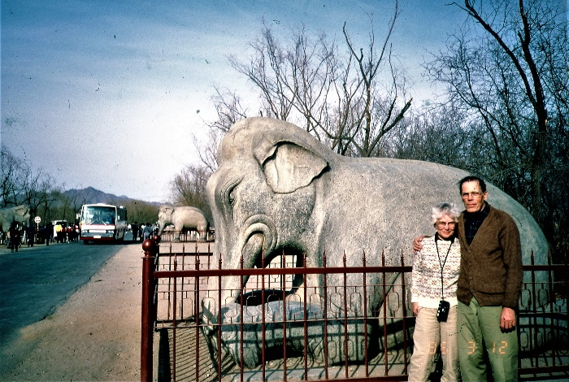
Från Peking är det ett nära utflyktsmål att åka till den kinesiska muren. På kinesiska kallad ”den långa muren”. Den är en serie militära försvarsmurar i norra Kina. De har byggts i omgångar under flera olika dynastier från 300-talet f.Kr. fram till första delen av 1600-talet. De delar av muren som ännu existerar har en total längd på ungefär 6 000 km. Tillsammans med diken och naturliga barriärer skapar de en 8 850 km lång försvarslinje. Muren löper i områden i anslutning till Kinas historiskt nordliga gräns. Den uppfördes huvudsakligen för att skydda Kina från nomadstammar. Muren är konstruerad av packad jord, sten eller tegel. Vid några tillfällen i historien har muren forcerats vid anfall från norr. Det skedde tex. 1644 när Qing dynastin erövrade Ming dynastins Kina. Ofta tillskrivs Kinas första kejsare Qin Shi Huangdi som skapare av den kinesiska muren efter att han på 200-talet f.Kr. hade utökat och sammankopplat tidigare existerande murar till en lång försvarslinje. Den under 2000-talet kvarvarande muren är till allra största delen konstruerad under Ming dynastin i slutet av 1500-talet. Kinesiska muren är jordens längsta byggnadsverk, världens största militära försvarsstruktur och en av världens mest besökta turistattraktioner. Sedan 1987 är kinesiska muren listad av Unesco som världsarv. Det påstås att den är det enda mänskliga byggnadsverk som kan ses ända från månen.
127. Inger med en medresenär på kinesiska muren. Lasse bakom kameran.

128. Inger och Lasse i parken i Chengdu där många av träden ännu så tidigt på året saknade blad.
Från muren fortsatte de till Chengdu. Det är huvudstaden i den vidsträckta Sichuan-provinsen i sydvästra Kina. Hit flög de 600 km vidare från Xian. Provinsen Sichuan är på alla sidor omgivet av berg. Centrum utgörs av det fruktbara, tättbefolkade Röda bäckenet, ett område mycket lägre än de omgivande bergen. Jordmånen består av förvittrade röda sandstenar. De är skiffrar från kritperioden. Landskapet är backigt och genomflutet av strida floder, som forsar fram nere i djupa flodfåror.
129. Jättebuddhan vid floden Yang-tse kiang.
Den viktigaste floden är den vattenrika Yangtze kiang-floden. Det är världens tredje mest vattenrika flod efter Amazonas och Kongofloden. Under sommarregnen stiger vattenståndet i Yangtze med ända upp till 22 m och floden är då segelbar. Största delen av Kinas befolkning är han-kineser, men det finns många minoriteter av vilka mongolerna, tibetanerna och uigurerna är de mest kända. I Sichuan-provinsen utgörs befolkningen till största delen av han-kineser. De har genom en intensiv terrassering av jorden odlat upp 40% av det kuperade området. Jordbruksprodukterna är ris, vete, hirs, majs, raps, socker, sötpotatis, tobak och te. Dessutom produceras siden och stenkolstjära.
Chengdu kallas även Brokadstaden eller Hibiskusstaden. Hibiskusen är stadens stadsblomma. Brokad är ett tyg med ornament eller figurer i olika färger på enfärgat botten. Tygerna är ofta siden eller sammet och broderade i praktfulla material som guld, silver eller siden. Över Ming-floden, mitt i staden, går en vacker bro. Inger och Lasse fäste sig särskilt vid en vacker park med många blommande växter.
Hela stadsområdet hade över 10 miljoner invånare, vilket gör staden till Kinas fjärde största. Pandaparken i norra Chengdu utgör både en djurpark och ett forsknings- och avelscenter med målsättning att bevara jättepandorna och ge allmänheten information om dem. Genom att bedriva forskning på pandor i fångenskap hoppas man kunna öka förståelsen för pandor i allmänhet och därmed kunna gynna den vilda populationen. Parken, med sex jättepandor, öppnades för turister först året efter Inger och Lasses besök, 1987. Därför hade Lasse inga bilder av pandor bland sina dior från resan. Han hade säkert gärna besökt dem. Utöver jättepandorna finns det också kattbjörnar och trubbnäsapor I djurparken. Däremot fick de tydligen från den närbelägna staden Leshuan ta en tur med flodbåt längs Yangtsefloden. Leshuan är mest berömd för den i bergväggen inhuggna 70 meter höga jättebuddan som var målet för båtturen.
Från Leshuan flög de 1300 km till Lhasa i Tibet. Lhasa är Tibets största stad och residensstad för regionen. På kinesiska heter staden numera Chengguan. Lhasa var huvudstad för den tibetanska regeringen under Dalai Lama. Dalai Lama är egentligen inte en person utan en institution som representeras av en på gudomligt vis utvald person, som måste lämna det civila livet för sin gudomliga position. 1959 flydde den nuvarande Dalai Lama till Dharamsala i Indien för att undvika att bli tillfångatagen av en kinesisk invasionsarmé.
Lhasa ligger vid berget Gephelsfot på ungefär 3 650 meters höjd över havet. Det är därmed en av de högst belägna städerna i världen. Platsen är känd som Tibets centrum. Enligt en legend tryckte gudomen Padmasambhava på magiskt vis ned den
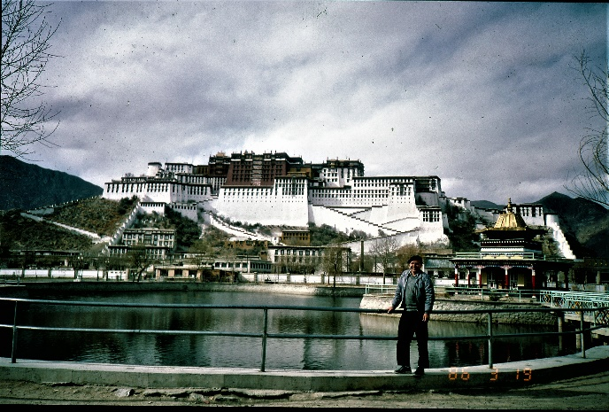
kvinnliga jorddemonen genom att bygga Johkangtemplets grund över hennes hjärta. År 1648 blev det mera kända vita palatset i Potala färdigt. Det har använts som vinterpalats av Dalai Lama och de tibetanska härskarna. Också Jokhangtemplet byggdes till vid den tiden. Vissa arkitektoniska detaljer i Jokhangtemplet kan
130. Potalapalatset I Lhasa.
dateras till 600-talet, men större delen av Lhasas gamla stad är från slutet av 1600-talet. Det röda palatset byggdes i början av 1690-talet. Potala-palatset har troligen fått sitt namn av ett berg med samma namn. Inger och Lasse besökte nog dessa tempel, men de tycks inte ha gjort annat intryck än att de var märkliga och litet främmande.
Under resan firade Lasse sin 80-årsdag i Tibet. Av Inger fick han en blårandig sidenslips till födelsedagspresent. Den höga höjden över havet i Lhasa gjorde ju inte heller resan lättare för den förkylda Lasse. Visst fotograferade han mycket under resan och hem förde han en hel del souvenirer som en pyjamas och morgonrock i siden. Möjligen gick hemresan också via Hongkong eftersom Lasse hade en köpt en diaserie med bilder därifrån. Några egna bilder har han inte tagit i Hong Kong.

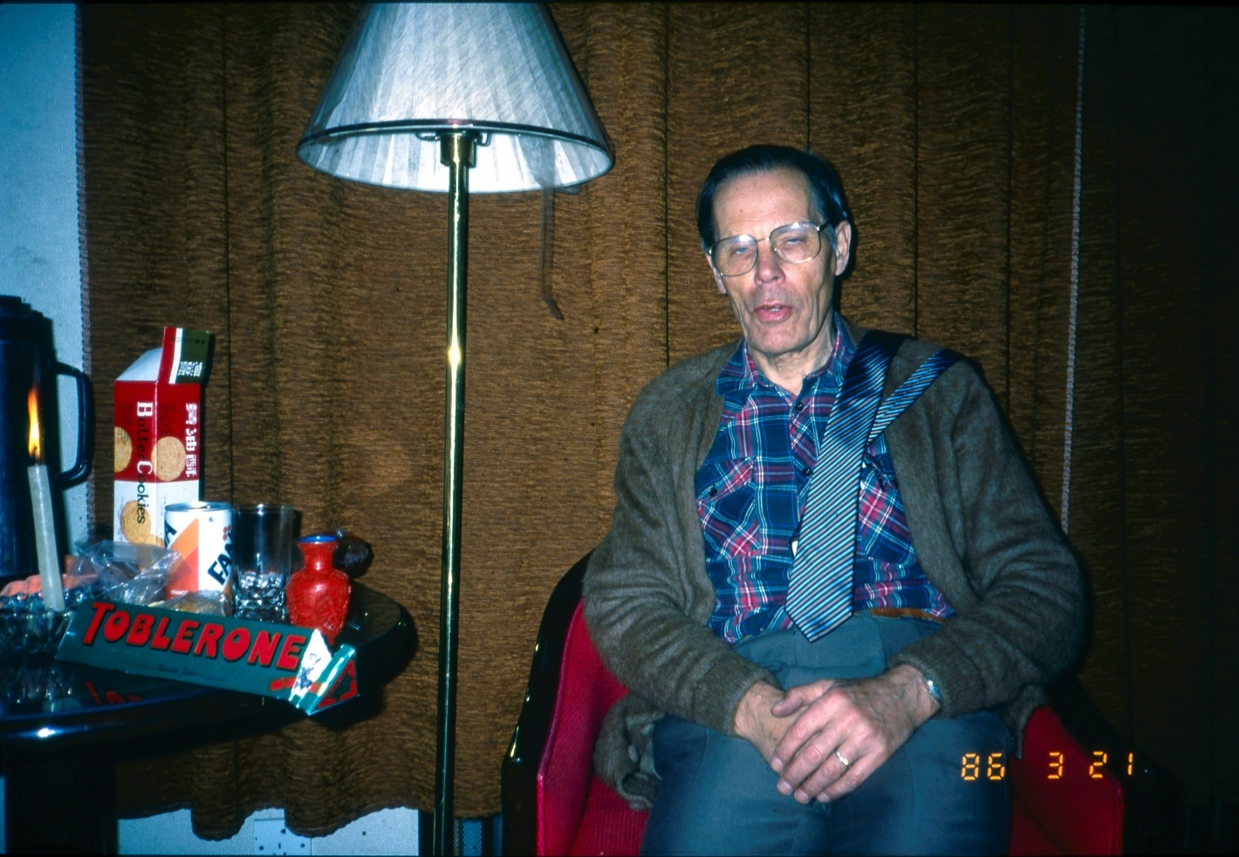
131. Lasses 80-årsdag I Tibet.

Kryssning på Nilen
Inger och Lasse deltog 1 – 14.2. 1988 i en sällskapsresa till Egypten. Resan gick först till Kairo, där de besökte den äldsta kristna koptiskt ortodoxa kyrkan, Meallacha church, från 400-talet.
Kyrkan är vigd till Jungfru Maria, som skall ha uppenbarat sig här vid olika tillfällen. På arabiska kallas kyrkan El Muallaqa, men bland turisterna är den känd som den Hängande kyrkan eftersom den är belägen ovanför en portgång in till den Babyloniska fästningen i Kairo. För att komma in i kyrkan måste man kliva upp för en 29 steg hög trappa. Inne i kyrkan finns fina glasmålningar. Kyrkan ser inte alls så imponerande ut som på den romerska tiden, eftersom markytan pga. av byggnadsrester och överskottsjord sedan dess har stigit med 6 meter. På motsvarande sätt har det gått i många andra antika städer i Medelhavsområdet.
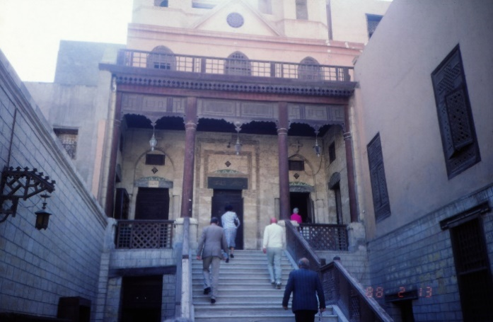
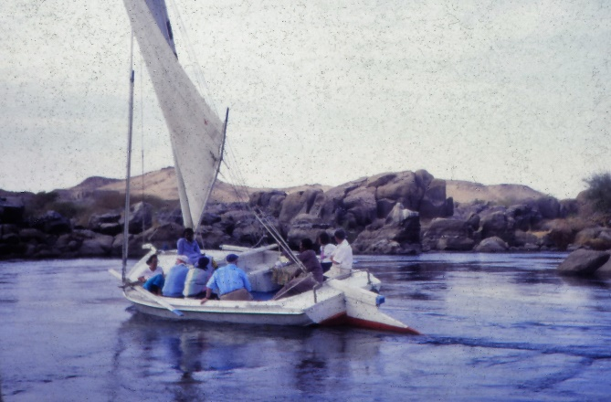
Från Kairo flög de först de till Assuan dammen i södra Egypten. Därefter fick de delta i en fyra dagar lång segling med lokala dhow-segelbåtar från dammen norrut mot Nilens mynning vid Medelhavet. Gruppen delades upp på två båtar i vilka det rymdes c. 20 personer per båt. Latinseglen hissades med en utkik sittande högst uppe i masttoppen. Hans uppgift var att i tid varna för nya sandbankar, hjordar av flodhästar eller andra hinder. Båtarna drev och seglade i ökenvinden ett gott stycke mot Nilens mynning längs stränder som ibland var klippiga, ibland kantade av palmer och annan vegetation. Bosättningen och odlingarna var sparsamma. Segelturen slutade i Luxor där det finns en koncentration av forntida egyptiska tempel. Härifrån är det inte heller långt till Konungarnas dal.
132. Den koptisk ortodoxa Meallacha church (jungfru Marias kyrka) är en av de äldsta kyrkorna i Egypten byggd ovan porten porten till den Babyloniska fästningen i Kairo
133. Segling på Nilen med liten dhow.
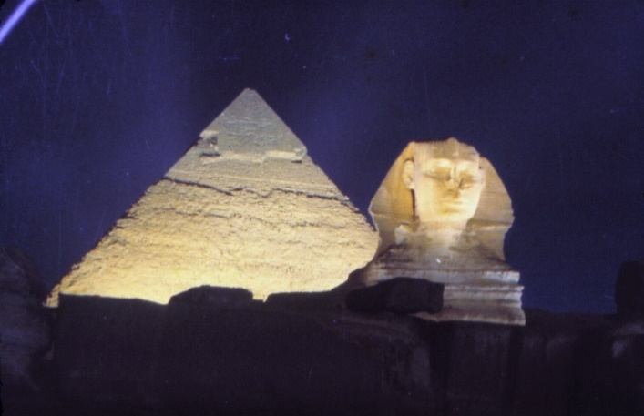
I Luxor såg de åtminstone drottningfarao Hatshepsuts tempel. Drottning Hatshepsut levde 1479 – 1457 f.Kr. Hon var dotter och enda barn till den välkända farao Thutmosis I och hans första gemål Ahmose. Hatshepsut ingick äktenskap med sin halvbroder Thutmosis II. Tillsammans med honom fick de dottern Neferure. Thutmosis II avled dock snart utan någon manlig arvinge. Hatshepsut inledde då ett "medregentskap" tillsammans med ett barn till en av Thutmosis II:s bihustrur. Hatshepsut krönte småningom sig själv till farao och kom att inneha denna titel ända fram tills hon försvinner ur källorna 1457 f.Kr. Hatshepsut var en av de första kvinnor som kom att styra över ett stort folk. I stället för att bygga en pyramid åt sig lät hon bygga ett tempel till guden Amon-Ras ära. I det templet fick hon sedan sin sista viloplats. Länge förblev forskarna i okunskap om att det hade funnits en kvinnlig farao. Hennes medregent Thutmosis III lät nämligen utplåna alla de tecken på henne som han kom åt.
134. Den 4500 år gamla Sfinxen och Cheopspyramid i Ghiza
Under båtresan hade både Inger och Lasse ätit av salladen som serverades på segelbåten. Det ledde till att de fick en våldsam diarré. Därför kunde de inte besöka de andra templen eller Konungarnas dal. Från Luxor fortsatte de med en vanlig flodkryssare tillbaka till Kairo. Där besökte de Egyptiska museet och deltog i en utflykt till pyramiderna. Lasse tog bilder av Sakkara-pyramiden och av sfinxen i Giza.
Museet gjorde så stort intryck på Lasse att an köpte flera diaserier med bilder därifrån. I museet var det nämligen förbjudet att fotografera själv. I Kairo inhandlade han också flera moderna målningar av forntida motiv. De var målade på papyruspapper. De här bilderna hängde länge på väggarna i radhuset på Drumsö.

Till den heliga floden Ganges och tigrarnas Indien
Inger och Lasse besökte Indien 9 – 14.11.1988, men tyvärr saknas all skriftlig information om var i Indien de var. Av bilderna att döma var de i östra Indien. I början av resan vistades de vid Indiska Oceanen och åtminstone Inger badade där. Sedan åkte de antagligen till Nandankanan Zoological Park I Bhubaneswar, Odisha, ett gott stycke sydväst från Calcutta. Det är en 400 ha stor djurpark. Där det finns flera vita tigrar. Vita tigrar finns i flera indiska zoon och i litteraturen förekommer de som symbol för otämjd naturkraft. De är en albinovariant av den gula tigern.
Nandankanan zoo ligger mellan två betydande våtmarker intill den natursköna naturparken Chandaka-skogen och Kanjia sjön. Naturparken omfattar 175 000 m² och täcker en del av regionerna Krishnanagar och Jujhagarh. Sedan 1982 utgör naturparken ett viktigt elefantreservat. Intill själva djurparken finns också en enorm statlig botanisk trädgård med fuktiga lövskogar.
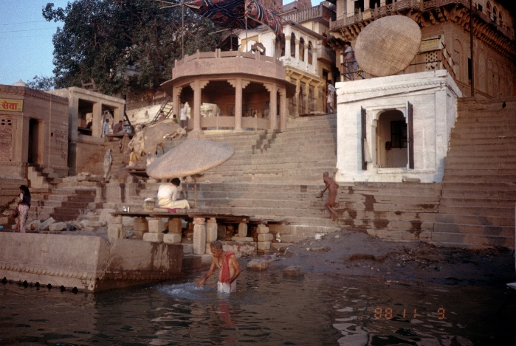
Av diabilderna att döma måtte de också ha besökt orter med urgamla tempel och ruiner samt orter intill Ganges där troende hinduer tog ”renande” bad.
136. Andligt renande bad i den heliga floden Ganges.
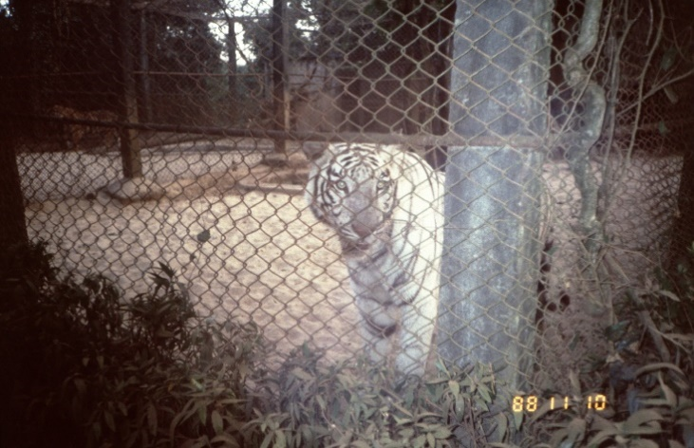
135. Vit tiger I Nandankanan zoo.

Till världens ände: Singapore, Bali, Australien och Nya Zealand
Tillsammans med Inger och Leena Lindell-Iwan reste Lasse år 1993 till Australien och Nya Zealand. Det var nog en av Lasses viktigaste turistresor. Tyvärr skrev Lasse aldrig någon text om den resan heller, men han berättade om den och lämnade efter sig både filmer och en stor mängd diapositiv. Utgående från dessa källor har den rekonstruerats här. När Lasse begav sig ut på den här resan höll hans sjukdom precis på att försämra hans rörelseförmåga. Därför kändes det som en god försäkring att resa tillsammans med den goda vännen Leena som också var läkare.
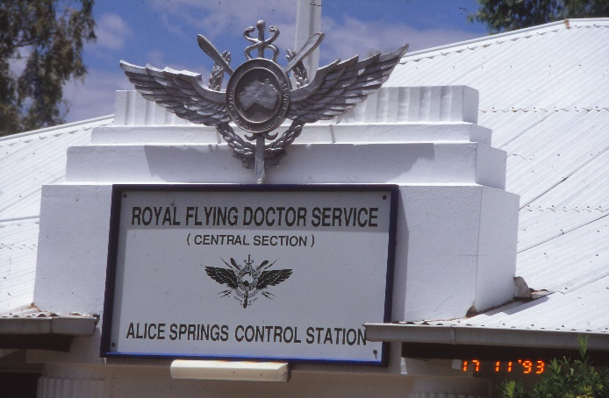
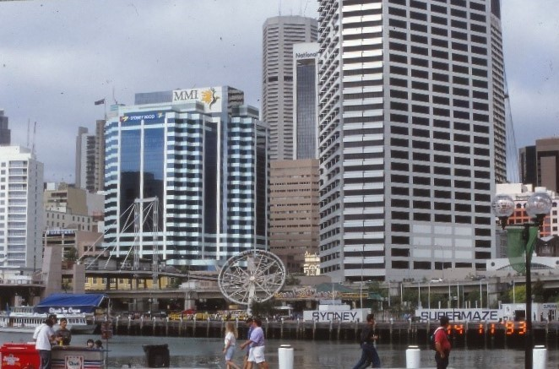
Först flög de till Singapore. Det är en av Asiens minsta självständiga stater, en republik på några öar i sydändan av Malackahalvön. Staden förenas med fastlandet av bara två broar. Singapore var länge en del av det brittiska kolonialväldet och därefter en del av den islamska staten Malaysia med malajisk dominans. År 1959 frigjorde sig Singapore från Malaysia och styrs numera av medlemmar av den kinesiska familjen Lee. Invånarna är blandade och utgörs av en dominerande kinesisk befolkning, malajer, indier och européer. Exakt vad Lasse och hans sällskap såg i Singapore vet vi inte, men han nämnde att de hade besökt Singapores botaniska trädgårdar, som utgör ett av UNESCO:s världsarv. Trädgården anlades i engelsk stil 1822 av Sir Stamford Raffle, det moderna Singapores grundare. I trädgården kan man nu besöka en äkta regnskog.
137. Flying Doctors station I Alice Springs. Det var en organisation vars verksamhet alldeles särskilt imponerade på Lasse.
138. Sydney hade en mycket modern ”warterline” (kustlinje) med många skyskrapor.
Från Singapore gjorde de en ”avstickare” till den spektakulära ön Bali i Indonesien. Bali är en hinduisk enklav i det övervägande muslimska Indonesien. Bali har en snabbt växande befolkning på över fyra miljoner invånare. De utgör ändå bara en bråkdel av Indonesiens 250 miljoner invånare. På grund av sin särpräglade kultur har Bali blivit ett omtyckt semestermål i synnerhet för turister från Australien. Bali har många fina hinduiska tempel. På stränderna får turisterna uppleva både balinesisk dans och religiösa ceremonier. Särskilt intresserade sig Inger och Lasse för de tropiska blommor och träd de såg här. Här såg de många exotiska växter såsom lotus-blommor. Av växterna tog de många diabilder.
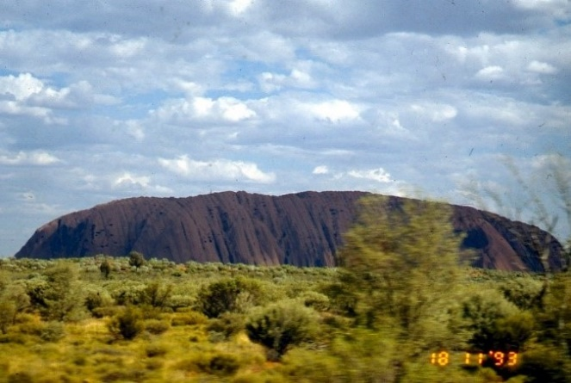
Från Bali flög sällskapet vidare till sydöstra Australien. De besökte Melbourne, som är Australiens näststörsta stad med över 4 miljoner invånare. Den var Australiens huvudstad fram till år 1927 då parlamentet beslöt göra Canberra till ny huvudstad. Melbourne är en viktig hamnstad, men också en kulturort och badort. Här kunde Lasse och hans sällskap leva strandliv ett tag, men såg också parker och kulturella minnesmärken. Särskilt förtjust blev han i kottepalmen. En sådan fick han senare som krukväxt till en födelsedag. Melbourne har behållit en arkitektur som påminner om engelska städer med ett lågt, men tättbyggt centrum. Melbourne ligger på gränsen mellan det varma och torra subtropiska klimatet i norr och det fuktiga tempererade klimatet längre söderut. Då Australien ligger på södra halvklotet blir det varmare och mera tropiskt ju närmare ekvatorn man kommer i norr. I Melbourne medför läget många snabba väderleksväxlingar med en hel del åska och hagelskurar. Staden är därför känd för uttrycket ”fyra årstider på en dag.”
139. De för aboriginerna heliga Ayers rock mitt i ödemarken.
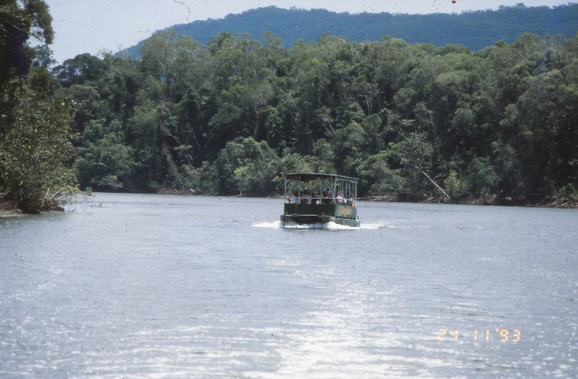
Från Melbourne flög de till staden Hobart på Tasmanien. Tasmanien har sitt namn efter den holländska upptäckaren Abel Tasman. Det är en stor ö, som ligger c. 250 km söder om det australiska fastlandet. Klimatet är växlande med regnskog i norr och gräsmarker i söder. Klimatet påverkas en del av närheten till Antarktis. De ursprungliga kanske 10 000 tasmanierna dog ut av de sjukdomar européerna hämtade med sig. De vita invandrarna genomförde dessutom en målmedveten utrotning av tasmanierna. Tasmanien hade vid Lasses besök knappt 200 000 invånare. Lasse fick lära känna Tasmaniens mest berömda djur, den utrotade pungvargen, kallad den tasmanska tigern och den lilla pungbjörnen, tasmansk djävul. Den senare lever alltjämt kvar på isolerade områden på ön. Den påminner om en stor hund. Floran och faunan är i övrigt rätt lik Australiens med kängurur och andra pungdjur. Troligen besökte Lasse också trakterna av ett av Tasmaniens högre berg Mount Arthur (1423 m) eftersom han länge hade en T-skjorta med den texten.
140. Båttur genom den tropiska urskogen I Cairns.
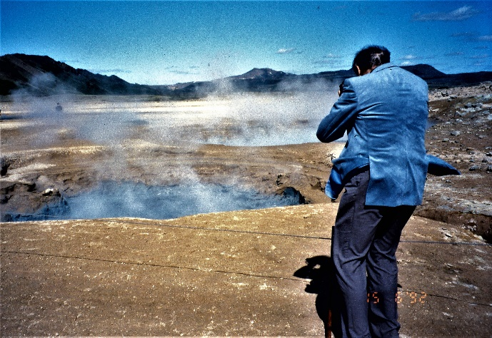
Efter besöket på Tasmanien återvände de till Australien och flög till Sydney. Där såg de åtminstone det berömda operahuset och besökte en barnträdgård. Sydney är huvudstaden i delstaten New South Wales och den mest folkrika staden i Australien. Staden ligger i södra delen av kontinenten invid Tasmanhavet. Storstadsområdet hade då en befolkning på över 4 miljoner invånare. På Australien kallas de Sydneysiders. De utgör en kosmopolitisk och internationell befolkning. Det var här i en vik kallad Sydney Cove som kommendör Arthur Philip 1788 grundade den första brittiska kolonin i Australien. Kolonin grundades som en straffkoloni för brottslingar från Storbritannien. Idag är det den australiska kontinentens viktigaste och mest uppskattade stad. Vid koloniseringen i slutet av 1700-talet fördrevs ursprungsbefolkning, aboriginerna ut i öknen, men numera bor det åter en del aboriginer i Sydney med omnejd.
141. Lasse fotograferar vulkanisk aktivitet i Rorotua på Nya Zealands Nordö.
I Sydney besökte Lasse med sällskap ett institut som arbetar med att återbeskoga delar av kontinenten. Den har nämligen blivit illa kalhuggen i samband med den omfattande fåraveln och veteodlingen. Anmärkningsvärt är emellertid att Lasse inte hade några diapositiv med bilder av kängurun eller andra pungdjur, men nog många olika slag av blommor. Hans medresenärer lär ha förundrat sig över att han ofta ”sprang” iväg långt från gruppen för att ta sina bilder eller undersöka något speciellt. Lasse tog också en hel del filmer under den här resan och där skymtade en känguru fram.
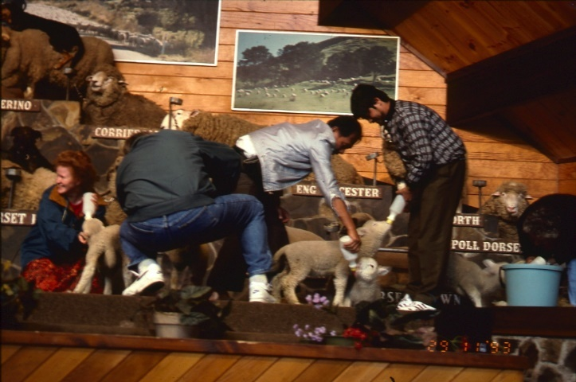
Sydney är byggd på de kullar som omger Port Jackson, mera allmänt känd som Sydney Harbour. Operahuset i Sydney och Sydney Harbour Bridge är de mest kända sevärdheterna. Särskilt imponerad var Lasse av ett besök hos de flygande läkarna. De sköter en stor del av hälsovården i outbacken – ödemarkerna.
142. Fårutställning på Nya Zealand. Lammen matas med tuttflaska.
Från Sydney flög de till Alice springs mitt i det inre av Australien. Man brukar säga att det är Australiens mittpunkt, men officiellt finns det ingen sådan, då det finns så många olika metoder att beräkna centrum av en oregelbundet formad yta som Australiens och ytan dessutom är buktad liksom jordytan.
Alice Springs är en stad belägen inom Nordterritoriet på 576 meters höjd över havet. Staden hade år 2006 över 25 000 invånare. Staden ligger ungefär lika långt från Adelaide längst i söder som från Darwin längst I norr. Det ursprungliga australiska arrerntefolket kallade platsen Mparntwe. De har varit bosatta här i outbacken i över 50 000 år. Uttrycket "outback" används vanligen för att syfta på områden som ligger relativt sett längre bort än de områden som går under benämningen "the bush" ("bushen"). The outback är ingen term som används officiellt i någon områdesindelning. Den används däremot av många lokala myndigheter för att öka närområdets attraktivitet bland turister. Från Alice Springs är det ytterligare 450 km i vägavstånd till den berömda klippan Ayers rock i Uluru. Dit åkte de sedan med bil.
Ayers Rock, är en 500 miljoner år gammal sandstensmonolit. Monoliten är ett inselberg, vilket innebär att det är en enorm sten som står kvar medan omgivande berggrund har eroderat bort. Klippan är cirka 3,5 kilometer lång, upp till två kilometer bred och omkring 9 kilometer i omkrets. Toppen ligger 863 meter över havet och 348 meter över den omliggande marken. Under markytan når berget 2 100 meter ner. Urbefolkningens namn på platsen, Uluru, är ett lokalt familjenamn från Pitjantjatjarastammen. Urbefolkningen anser platsen vara helig. Den används än idag för ceremonier. Därför får turisterna nöja sig med att se på klippan och inte längre klättra upp på den. Det var också ett farligt företag eftersom sjukvård inte kunde erbjudas vid olycksfall där uppe.
Från Alice Springs reste de norrut till Cairns. Cairns är ett populärt turistmål med tropiskt klimat. Nära staden ligger många turistattraktioner. Stora barriärrevet kan nås med båt på under en timme. Att utforska stora barriärrevet skulle ha förutsatt dykning, något Lasse och hans sällskap inte i den åldern längre var så attraherade av, men med en glasbottenbåt kunde de ändå se en hel del av korallerna och det rika fisklivet.
Cairns är också startpunkten då man som Lasse vill utforska regnskogsområdet Kuranda på Australiens nordöstra udde uppe på Atherton högplatån. Ursprungligen sökte sig turisterna hit för att beundra det mäktiga Barron vattenfallet, men numera lockar också den avslappnade atmosfären mitt i den ”Fuktiga Tropiska Världsarvs regnskogen”. Här finns en rik flora och fauna. Här säljer aboriginer unika souvenirer. Det var här som Lasse och Inger såg söta koalabjörnar. Efter besöket i Kuranda återvände sällskapet till Sydney, därifrån de flög vidare till Nya Zeeland.
På Nya Zealand besökte de först Rotoroua på Nordön och därefter Mt Cook och Milford på Sydön. Rotorua är en stad i regionen Bay of Plenty. Den hade omkring 50 000 invånare. I det omgivande distriktet är omkring en tredjedel av invånarna maorier. I staden imponerades de bla. av en mycket vacker rosenträdgård. Där fotograferade Lasse många rosor såsom storblommig Western sun, klätterrosen Iceberg, Pink parfait, Loving memory och Elisabeth of glamour. När de körde längs vägarna såg de också den i området vanliga vilda busken Bush lawyer som var översållad av rätt små, vita blommor, men också klädd med så många vassa taggar att man nog inte försöker tränga sig igenom sådana snår. De besökte också ett villaområde för maoribefolkningen. Troligen fick de också höra om maorifolkets historia och äta mat tillagad på maorivis under jorden med heta stenar.
Den 29.11 besökte de en fårshow på farmen Agrodome. Där fick de se de allra sötaste små lamm och ett 20-tal olika fårraser. De fick se hur fårhundarna skiljde ut de får som skulle säljas eller klippas och sedan deltog de i en fårklippning och en fiktiv fårauktion. Rotorua är också känt för sina heta källor i området Waka - Te Wakarewarewa. Lasse tog många bilder av dem. Där växer en trolsk lavbevuxen urgammal skog. Här kan man se bubblande lerkällor, gejsrar som sprutar sitt vatten högt upp i skyn och breda vattenfall. Den mest spektakulära gejsern är Pohutu som en gång i timmen skickar en tjock vattenstråle 20 meter upp i luften under 5 – 10 minuters tid. Tunnare strålar kan nå ända till 30 meter upp.
I de varma källorna får turisterna bada. Den mest populära varma källan man kan bada i kallas Polynesian Spa. I Waimangu Volcan Valley fick de se the Waimangu Cauldron. Det är en blek, mörk sjö som står och osar med en temperatur på 53 grader. Där fanns en gång i tiden också världen största gejser. Ännu i början av 1900-talet kunde den spruta en stråle upp till 500 meter upp i luften.
Det var troligen här i de här trakterna de besökte en skog där man kan få se stora levande bruna kiwifåglar. De fåglarna är betydligt större än man förväntar sig, nästan som kalkoner. Fåglarna kan inte flyga med sina 5 cm långa vingar. Nattetid springer de omkring i bushen. Kiwin har en väldigt lång näbb med näsborrar längst ut. Den har därför ett otroligt gott luktsinne som hjälper fågeln att finna de småkryp på marken som utgör dess huvudsakliga föda. Kiwifågelns ägg är så stort att det väl fyller en mans hand.
Sedan fortsatte de till Sydön. Där fick de uppleva Mt Cook och Milford Sound. Mt Cook eller på maorispråket Aoraki är Nya Zealands högsta berg med en höjd av 3724 meter. Berget ligger i Sydalperna som löper längs Sydöns västra kust. På var sida om den högsta toppen ligger två stora glaciärer Tasman glaciär respektive Hooker glaciär. Det var den sistnämnda de fick se från flygplan. Där intill glaciärerna ligger också en bildskön sjö, Hooker lake.
Längst i söder på Sydön besökte de Milford sound. Det är en smal fjordliknande vik som öppnar sig mot Tasmanhavet. Fjorden bildades när en glaciär smälte och rann ut i havet. Här fick de göra en kort kryssning på fjorden och se på den vackra naturen.

DEL 7. Eftervärlden

Lars eftermäle
  - Lars avled 30.12.2003 i Helsingfors på Stengårds sjukhus. Begravningen ordnades i Sandudds krematoriekapell. Efteråt hölls en välbesökt minnesstund i restaurang Mestaritalli på Merikantovägen 2. Jordfästningen skedde sedan kort efteråt enligt Ingers önskan i den Hömanska graven på Sandudds begravningsplats nära ingången från korsningen mellan Sanduddsgatan, Sanduddsvägen och Arkadiagatan. Efter Ingers bortgång begravdes hon i samma grav och hennes namn kom också på samma extra gravsten. Barnen hade kanske önskat att han hade begravts i den Gripenbergska släktgraven, men respekterade Ingers önskemål.
Den kväll Lasse gick bort var Inger och Martin på plats i sjukhuset. När Inger sedan sent på kvällen åkte hem till Drumsö hade det redan börjat skjutas en hel del nyårsraketer, som säkert hade gjort Lasses katt Misse orolig. Då Inger öppnade ytterdörren smet Misse ut och försvann. Katten hittades senare överkörd inte långt från hemmet. Det är märkligt hur djur kan känna på sig vad som är på gång.
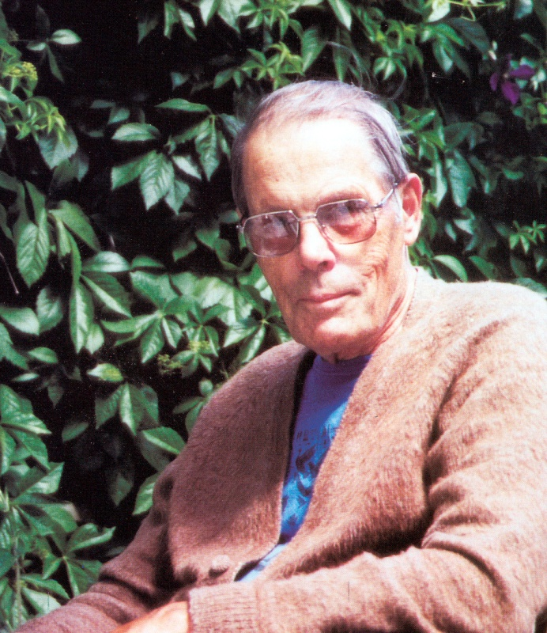
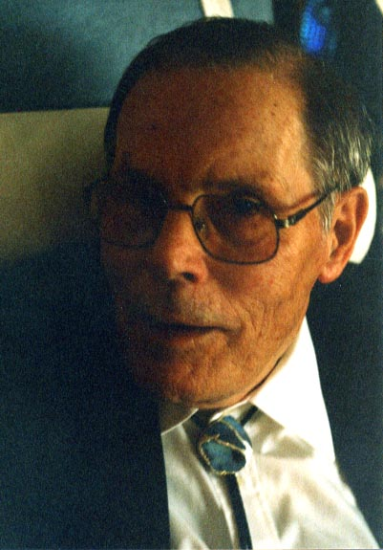
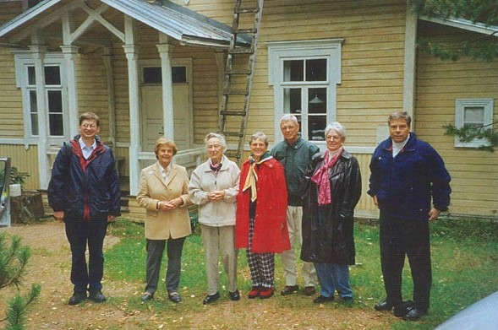
Då Lars hade samlat kunskaper från olika håll i Finland och Norden hade han professionellt en stor betydelse. Sina kunskaper lärde han ut åt sina assistenter och publicerade i någon mån i artiklar i medicinska tidskrifter. Hans största betydelse har ändå varit att han liksom många andra kirurger har kunnat rädda livet på så otaliga patienter eller åtminstone kunnat lindra deras lidanden och ge dem en bättre livskvalitet. Många är de positiva kommentarer som helt obekanta personer har givit om honom för att han har opererat dem eller någon dem närstående. Ännu våren 2018 berättade en herr Vasamo om att Lasse hade räddat livet på hans far då denne i 50 års åldern hade fått komplikationer i tjocktarmen. Lasse ska då ha företagit en operation som på den tiden, antagligen 1970-talet, var både ovanlig och riskabel. Han kapade en bit av tarmen och sydde ihop de friska delarna. Mannen levde därefter till över 90-års ålder.
143. Lasse på sin 85 årsdag 2001.
144. Lasse sommaren 2003 på Blåberga (i rullstol).
145. Gänget som kom till Blåberga efter besöket på Lasses farfars Metsola (i bakgrunden). Här på Metsola: Gustaf Gripenberg, Elisabeth Gripenberg, Ann-Margreth Hammarén, Ingrid Collerus, och bakom Carol Winninge, sedan Marie-Louise Sevelius (Ståhle) och Bengt Sevelius.x
Lasses många resor har haft stor betydelse för familjemedlemmar som har fått följa med. Då har de fått bättre möjlighet både att lära känna honom och också vidga sin syn på världen. Emellertid kan de långa resorna i slutet av hans liv ha skattat på hans förmögenhet och därigenom bidragit till att Blåberga inte kunde bibehållas i släkten, vilket han hade önskat.
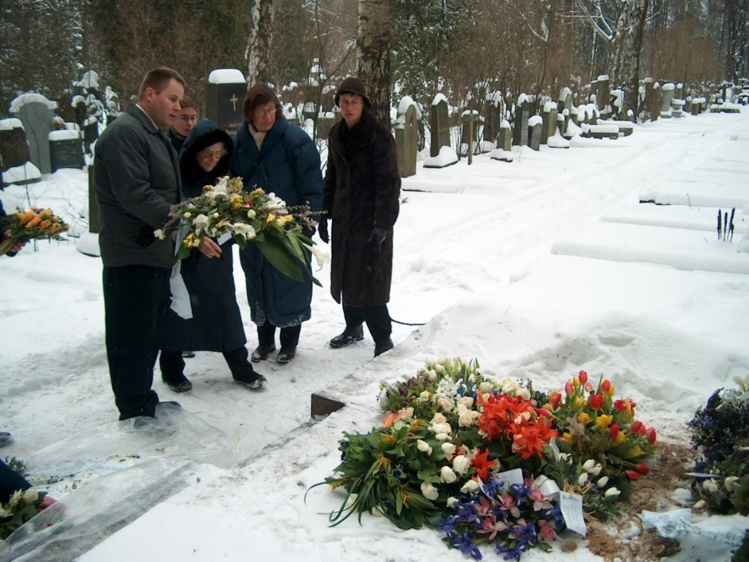
Lasses liv med Inger före och efter skilsmässan föranleder många funderingar eftersom det uppenbarligen försiggick en tid vid sidan om äktenskapet med Ulla. Det är kanske så att då människan under sitt liv ställs inför otaliga valsituationer är det naturligt att börja fundera på hur livet kunde hade blivit om valet hade gjorts annorlunda. Oftast förblir detta funderingar, men ett alternativt liv kan vara lockande. Orsakerna till skilsmässan kan man bara spekulera om.
146. Lasses urna sänks i Hömanska graven på Sandudd. På bilden f.v. Bertel, Sabina, Veronica och Beata samt i mitten Inger med en blombukett.
Lasse har naturligtvis spelat en stor roll för sina barn, barnbarn och barnbarnsbarn. Hans födelsedag firades alltid i hans hem med familjen som gäster. Också Lars-dagen i augusti firades, men den firades mera sällan med gäster. Lars familj kom att blev rätt stor. Då hans 80-årsdag firades efter Kinaresan på Drumsö undrade han vem den livliga, lilla ungen var, som sprang omkring i hans vardagsrum. Det var ett av Martins barnbarn, Bertels yngre son, Olle-Bertel, född 1994. Riktigt säker på att han då kunde placera ättlingen i sin släkttavla var det nog inte.
Med anledning av Lasses bortgång höll Lennart Gripenberg, kusin och släktföreningens ordförande 24.1.2004 i Mestaritalli ett sammanfattande anförande om Lasse:
Till Lasses minne
Kusin Lasse blev student från Grankulla samskola 1935 några år före jag började i skolan så det var en markant åldersskillnad mellan oss. Åldersskillnaden har under åren som gått planats ut och vi hade senare ofta trevlig kontakt med varandra. Lasse var sedan urminnes tider, åtminstone 50 år medlem i styrelsen för Anna och Lennart Gripenberg fond. Detta förde med sig årliga sammanträffanden och kontakter.
Från barndomstiden minns jag blott svag besöken i den stora ganska mörka Grankulla-villan, nedbrunnen 1953 (?), där Lasses mor, faster Trissie bestyrsamt energiskt och auktoritärt styrde allting. Hon var ju skolekonomen och jag tror att hon bland syskonens och svägerskornas skara var den ledande personen van att som hög lotta ordna och bestämma. Livet hade lärt henne.
Lasse var knappt två år då han vårvintern 1918 förlorade sin far (Bertel 1886 – 1918, 33 år) under de olyckliga händelserna under vårt frihetskrig. Så växte de två bröderna Jarl och Lars upp faderlösa. Farmor Anna hade gått bort 1916 och farfar Lennart stod ensam. Han blev säkert den lilla familjens viktiga stöd tillsammans med de andra syskonen och nära anförvanter.
Scouting och friluftsliv, främst orientering och kanotering stod Lasses håg nära. Han var en händig man och byggde själv sin seglingskanot med vilken han även kom till vårt Gripans i Ingå där jag kan minnas honom tillsammans med mina stora bröder.
Lasse hade redan som ung en god hand med barn och djur och hade en stark vilja att hjälpa, därför var det ganska naturligt att han valde läkarbanan. Kanske de svåra tiderna efter 1918 också kunde ha präglat honom och han därför valde en bana där han kunde göra gott, förena, hjälpa och lindra.
Kirurgin har säkert att göra med att han var så händig. Det passade ju bra för en kirurg. I varje fall är valet av denna levnadsbana ganska ovanligt inom den gripenbergska släkten där han är den första manliga läkaren.
Lasse var mycket släktingarnas husläkare. Jag minns då han opererade mig och senare min hustru och vår son. Kusinen blev då den skickliga beslutsamma men samtidigt omsorgsfulla yrkesmannen som gav sig tid att sitta på sängkanten. Han gav sina patienter en känsla av trygghet och hans vänliga blick var det bästa man kunde möta. Man kan ibland blott föreställa sig vad han varit med om som kirurg under de svåra åren och hur han tack vare sin skicklighet avgjort och räddat mångas öde.
Blåberga, fritidsstället där uppe på berget, var alltid hans tulusculum. Kanske terrängen passade den forne orienteraren och uppe på berget hade han tillsammans med sina närmaste anlagt en skön trädgård. Under en tid då jag var plantskoleman ställde han svåra frågor om sällsynta växter och hur man skulle göra så att de skulle trivas allt bättre. Jag tror dock att det bara var ett diskussionsplank som jag var. Lasse visste själv svaren på de flesta frågorna. Han ville bara pröva andra, men det var trevliga diskussioner vi förde.
Att vandra och skida var viktigt för Lasse. I början av sin svåra sjukdom svarade han en gång på min svåra fråga om han redan hade skidat fast det då var ovanligt litet snö ”ja, jag har skidat några varv på en liten slinga som jag dragit upp här på gräsplanen utanför Blåberga-huset”.
Släkten Gripenbergs medlemmar har oftast varit militärer eller tjänstemän. De har givit ett intryck av pliktuppfyllelse inför den uppgift de blivit ålagda och utåt visat en viss bestämd barskhet kombinerad med tillbakadragenhet, kanske blyghet. De har sällan velat stå i rampljuset. Lasse var en känslig och fin människa.
En av de sista gångerna vi råkades var hösten 2002 då en grupp släktingar på hemväg från ett besök på farfars och farmors (senator Lennart
Gripenberg) älskade Metsola i Oittis avslutade utfärden med att besöka Blåberga. Där satt vi vid en sprakande brasa i den stilla skymningen några manliga släktingar, damerna satt i ett annat rum denna gång och pratet flödade mellan oss alla. Lasse stilla i sin stol. Vi blev bortskämda av glassen som bjöds och jag kunde se hur Lasse njöt av att vara centrum för oss alla, att höra och följa med, ja hans ögon lyste så varma och intresserade. Den stunden är för mig ett skönt minne av kusin Lasse.
Lennart Gripenberg
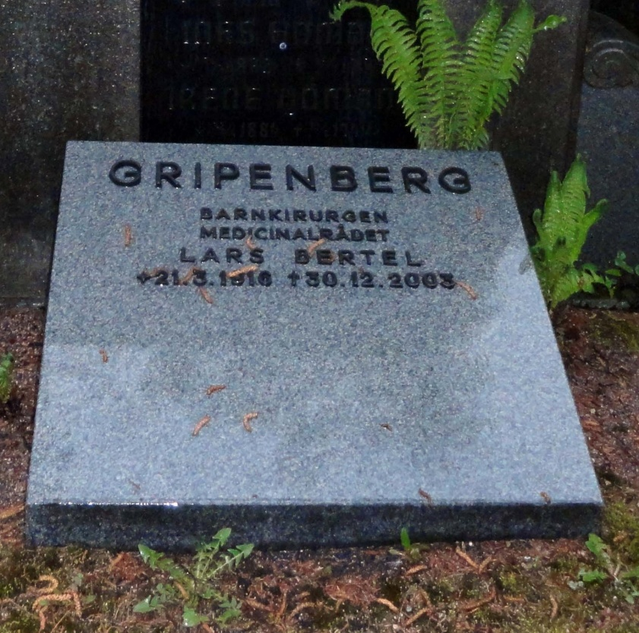

147. Lars gravsten innan också Ingers namn graverades in här.

Ullas eftermäle
Ulla avled 30.12.1994 efter en svår cancersjukdom. Hon blev begravd i den Svedlinska släktgraven invid havet på Sandudds gravgård där också Faren är begravd. För familjen var Ulla den sammanhållande länken som försökte upprätthålla kontakterna och värdesatte träffarna med olika släktingar. I den oregistrerade släktföreningen Gripenberg fungerade hon som sekreterare fram till skilsmässan.
Ulla hade ett rätt omfattande umgänge, men begränsat till vissa kretsar som forskarkretsar och katolska kretsar. I synnerhet i de katolska kretsarna uppskattades hon högt. Också i forskarkretsar hade hon ett gott rykte, men det måste nog ha funnits orsaker till att hon trots sin gedigna forskarbakgrund aldrig sökte den omkring år 1987 ledigblivna professuren efter Esko Suomalainen. Själv framhöll hon att hon ansåg att unga forskare skulle ha större nytta av professuren än hon själv. Kromosomerna var hennes forskningsområde. Det var först efter hennes tid som det stora genombrottet i genetiken kom med utforskningen av ribonukleinsyran DNA och nukleo-tiderna adenin, cytocin, guanin och tymin. Visserligen hade de upptäckts redan 1953, men det dröjde många år innan deras betydelse verkligen fick genomslag i forskningen. Ulla insåg säkert att DNA-forskningen skulle komma att revolutionera genetiken och att kromosomforskningens viktigaste rön redan hade gjorts.
Oundertecknad nekrolog publicerad I Hufvudstadsbladet 12.01.1995 (Brages urklippsverk):
Fil.dr. docent Ulla Gripenberg avled 30.12.1994. Humangenetiken var hennes arbetsfält, där hon trots efterkrigstidens svåra förhållanden och familjeplikterna kom att göra en banbrytande insats. Studier och forskningsprojekt förde henne till bl.a. USA och Kenya och ledde till ett stort antal internationella kontakter och samarbetsprojekt världen över. År 1966 fick Ulla Gripenberg Eleanor Roosevelt-stipendiet, som förutsatte ett års studier utomlands. I Lund arbetade hon under cancerforskaren prof. Albert Levans ledning.
I hemlandet var hon bl.a. stiftande medlem, ordförande och sedermera hedersmedlem i Terveydenhuoltoalan geneetikot - Genetikerna inom hälsovården 1983-, samt medlem av centralstyrelsen för Finlands Kvinnliga Akademikers förbund 1966 - 72. Hon har publicerat talrika artiklar i såväl fack- som dagspress. Botanik och trädgårdsskötsel hörde till hennes särintressen.
Ulla Gripenberg var aktiv inom den katolska kyrkan i Finland, var korresponderande medlem och konsultor vid Secretarius pro non credentibus, Vatikanen 1981 - 90. Samt representerade katolska kyrkan i Finlands ekumeniska råd.
Hon sörjes utom av sina barn, syskon av barnbarn och syskonbarn, som hon ägnade ett enastående intresse, samt av en stor krets av släktingar, vänner och kolleger.
Ullas utmärkelsetecken från krigen var minnesmedaljerna t 39 - 40 och 41 - 55, Frihetskrigarnas Vårdstiftelses Blå Kors 8, Divisionens minneskors och för sina forskarförtjänster Riddartecknet av Finlands Lejons Orden 1982.
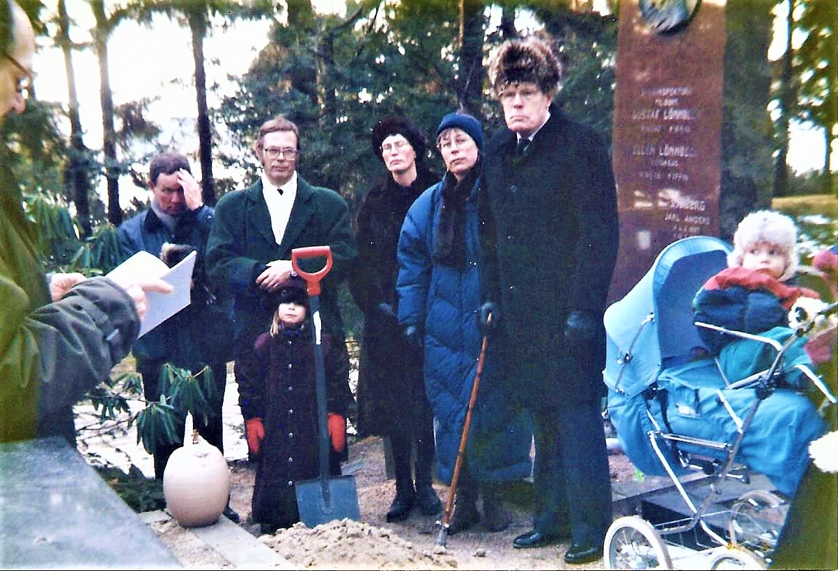

148. Ullas urna läggs I Svedlinska familjegraven på Sandudd f.v. Père Guy med ett papper i handen, Cay, Martin och Sabina, Beata, Veronica, Lasse, Robin i vagnen med sina föräldrar Bertel och Kirsi utanför bilden. Kristina bakom kameran. Det noterades särskilt att Lasse trots skilsmässan nu var med och hade lagt en ros på kistan vid begravningsceremonin.

Bilagor

Lasses publikationer

Vahvanen V.; Gripenberg L.; Nuutinen P.: Pheripheral-Nerve Injuries of the hand in children – a follow-up-study of 38 patients. Scandinavian Journal of Plastic and Reconstructive Surgery and Hand Surgery. Volume 15, Issue 1, Pages 49 – 51. Published 1988
Vahvanen V.; Gripenberg L.; Nuutinen P.: Flexor Tendon Injury of the hand in children – a long-term follow-up-study of 84 patients. Scandinavian Journal of Plastic and Reconstructive Surgery and Hand Surgery. Volume 15, Issue 1, Pages 43-48. Published 1981.
Vahvanen V.; Gripenberg L.; Elo J.; et al: Tobramycin-Clindamycin versus Cephalothin-cephalexin in the treatmen of appendicular peritonitis. Zeitschrift für Kinderchirurgie-Surgery in infancy and childhood. Volume 34, issue 3, Pages 227-235. Published 1981.
Vahvanen V.; Gripenberg L.: Fracture of radial neck in children – long-term follow-up-study of 43 cases. Acta orthopedica Scandinavica. Volume 49, Issue: 1, Pages 32-–38. Published 1978.
Gripenberg L.; Stenström R.: Reversed rotation of foregut and pre–duodenal portalvein in a newborn baby. Zeitschrift für Kinderchirurgie und Grenzgebiete. Volume 23, Issue 3, Pages 318–322. Published 1978.
Stenström R.; Gripenberg L.: Acute Bursitis Calcarea-Trocanterica in an infant, with perforation into hip-joint demonstrated by arthrogram. Pediatric Radiology. Volume 7, Issue 1, Pages 51–52. Published 1978.
Stenström R.; Gripenberg L.; Bergius A.R.: Traumatic Bowing of forearm and lower leg in children. Acta Radiologica-Diagnosis. Volume 19, Issue 1B, Pages 243–249. Published 1978.
Gripenberg U.; Elfving J.; Gripenberg L.: Case of Monosomy G. Acta Patologica et Microbiologica Scandinavica Section A-Patalogy. Volume A 79, Issue 2, Pages 214-&. Published 1971.
Gripenberg U.; Elfving J.; Gripenberg L.: Girl with autosomal monosomy (45, XX, G 21’). Scandinavian Journal of Clinical &Laboratory Investigation. Volume 27, Supplement 116, Pages 43-&. Published 1971.
Gripenberg U.; Gripenberg L.; Froland, A.: A boy with an XO/XY karyotype. Hereditas-Genetiskt arkiv. Volume 53, Issue 3, Pages 421&. Published 1965.
Gripenberg, L.: On the anomalis of intestinal rotation, report – report of 14 cases. Acta Chirurgia Scandinavica. Volume 104, Issue 4, Pages 261–284. Published 1953.
Sulamaa, M.; Gripenberg, L.; Ahvenainen; Ek: Prognosis and treatment of congenial atresia of the esophagus. Acta Chirurgia Scandinavia. Volume 102, Issue 2, Pages 141–157. Published 1951.
Gripenberg, L: Några synpunkter på behandlingen av appendicitperitonit och ileus hos barn. Nordisk medicin. Volume 45, Issue 2, Pages 64–64. Published 1951.
Gripenberg, L; Sulamaa, M: Om Laparatomi indicerade sjukdomstillstånd hos nyfödda och spädbarn. Finlands läkartidning 12:1949.

Ullas publikationer
En forskare, Sara Cederberg, från Lund i Sverige kommenterade forskarmeriteringen i Finland, visserligen i anslutning till historieämnet, men kritiken torde nog träffa också många andra ämnen (HBL 27.5.2018, sida 30 – 31). Enligt hennes uppfattning gäller det i Finland att uppvisa så omfattande förteckningar som möjligt på publikationer och deltagande i kongresser och framför allt studier av metoder, medan det i Sverige skulle gälla att kunna uppvisa så betydande resultat som möjligt. Hon kritiserar det finländska systemet för avancemang i universitetshierarkin för att det bygger på kvantitet snarare än kvalitet. Ulla som doktorerat vid universitetet i Lund torde nog ha upplevt det här nödvändiga publiceringstvånget som en begränsning för hennes forskning, men för att få ekonomiska förutsättningar var hon tvungen att inordna sig i detta system, vilket syns i de här publicerade förteckningarna.

Gripenberg Ulla; Wessman Maija: Restriction Endonuclease Staining Profiles in the C–Heterochromatin of Cervidae. Hereditas June 1993, Vol.118(3), pp. 251 –257

Wessman Maija; Gripenberg Ulla: Restriction Endonuclease Staining Profiles in the C-heterochromatin of Cervidae. Hereditas June 1993, Vol.118(3), pp. 243 – 249

Tengstrom Carola; Autio Seppo; Gripenberg Ulla: High-resolution banding: a study of 85 patients with mental retardation. Clinical Genetics May 1986, Vol. 29 (5), pp. 474 – 474

Ulla Gripenberg; Mauri Nieminen: The cromosomes of reindeer (Rangifer tarandus). Rangifer 01 June 1986, Vol. 6 (1-App)

Gripenberg Ulla; Blomqvist Leif; Pamilo Pekka; Söderlund Veronica; Tarkkanen Ahti; Wahlberg Carl; Varvio-Aho Sirkka-Liisa; Virta-Ranta-Knowles Kirsti: Multiple ocular coloboma (MOC) in snow leopards (Panthera unica) Clinical report, pedigree analysis, chromosome investigations and serum protein studies. Hereditas, December, 1985, Vol. 103 (2), pp. 221–229

Ulla Gripenberg: Humancytogenetiska laboratoriet. Ingår i Institutum Geneticum. Universitas Helsingensis = Perinnöllisyystieteen laitos. Helsingin yliopisto = Genetiska institutionen: 1923–1983. (Laamanen Irja toim.) Helsinki 1983.

Meme Julius S.; Gripenberg Ulla; Kähkönen Marketta: Fanconi’s anaemia; chromosome breakage in a large African family. Hereditas December 1980, Vol. 93 (2), pp. 255 – 260

Gripenberg Ulla; Hongell Karin; Knuutila Sakari; Kähkönen Marketta; Leisti Jaakko: Hereditas June 1980, Vol. 92 (2) pp. 223 – 228

Gripenberg Ulla; Ahlqvist Johan; Stenström Rasmus; Gripenberg Lars: Two chromosomally different populations in a human neoplasm. Hereditas November 1977, Vol. 87 (1), pp. 51 – 56

Gripenberg Ulla; Forbes C.; Extensive cytological damagecaused by measles in African children. Journal of Medical Genetics 1 June 1974, Vol. 11 (2), p. 171

Hongell Karin; Gripenberg Ulla; Iivanainen Matti: Down’s Syndome. Human Heredity 1972, Vol. 22 (1), pp. 7 – 14

Knuutila Sakari; Gripenberg Ulla: The fluorecence pattern of a human Yq+ chromosome. Hereditas May 1972, Vol. 70 (2), pp. 307 – 308

Gripenberg Ulla; Levan Albert; Clifford Peter: Chromosomes in burkitt lymphomas. I. Serial studies in a case with bilitheral tumors showing different chromosomal stemlines. International Journal of Cancer 15 May 1969, Vol. 4 (3), pp. 334 – 349

Clifford Peter; Gripenberg Ulla; Klein Eva; Fenyö Evamaria; Manolov George: Treatment of Burkitt’s lymphoma. The Lancet 1968, Vol. 292 (7566), pp. 517 – 518

Gripenberg Ulla: Observations on variations in the human karyotype 1967. Doktorsavhandling. Helsingfors universitet, 1967.

Gripenberg Ulla; Turpeinen Kaisa: Avioliitto ja sukupuolielämä. Helsinki 1967.

Gripenberg Ulla: Chromosome changes induced by X-ray therapy. Hereditas October 1967, Vol. 57(3), pp. 43 9 – 440

Gripenberg Ulla: The cytological behavior of a human ring-chromosome. Chromosome 1967, Vol. 20 (3), pp. 284 – 289

Iivanainen Matti; Gripenberg Ulla: Clinico-neurological findings in connection of three chromosomal aberrations: An extra chromosome in group E, A D/C translocation and an unusually long B group chromosome. Acta Neurologica Scandinavica June 1967, Vol. 43 (S31), pp. 53 – 54

Gripenberg Ulla: Chromosome studies in some virus infections. Hereditas December 1965, Vol. 54 (1), pp. 1 –18

Gripenberg Ulla; Gripenberg Lars; Fröland Anders: A boy with an XO/XY karyotype. Hereditas November 1965, Vol. 53 (3), pp. 42 1 – 422

Gripenberg Ulla: Size variation and orientation of the human Y chromosome. Chromosoma 1964, Vol. 15(5), pp. 618 – 629

Gripenberg Ulla; Airaksinen Eila: A D/F Translocation in a Case of Regular Trisomy 21 Down’s Syndrome. Cytogenetic and Genome Research 1964, Vol. 3(4), pp. 219 – 227

Ullas kongressresor

1948 International Congress of Genetics, Stockholm.

1956 I International Congress of Human Genetics, Köpenhamn.

1961 II International Congress of Genetics, Rom.

1963 XI International Congress of Genetics, Haag.

1964 II Nordiska genetikerkonferensen, Helsingfors, generalsekreterare.

CIOMs Seminar for Human Genetics, Köpenhamn.
1966 IV Nordiska genetikerkonferensen, Lund.
III International Congress of Human Genetics, Chicago.
1967 Second International Symposium on the Biological Characterzation of Human Tumours, Rom.
Course in Tissue Cultures as a Tool in Cytogenetics, Genetiska institutet, Lund.
1969 III International Symposium of the Biological Characterization of Human Tumors, Madrid.
1970 Symposium för det nordiska samfundet för cellbiologi, Helsingfors.
1971 IV Internationella för Human Genetics, Paris. Här fungerade hon som ordförande.
1972 International Agency.
1973 V International Symposium on the Biological Characterization of Human Tumours, Bologna.
1974 European Society of Human Genetics.
1976 European Society of Human Genetics:” Genetic Polymorphisms”, Aten
V Internationella kongressen om Human Genetics, México.
1977 Helsinki Chromosome Conference, Member of the Advisory Board, Helsinki.
1979 The Wessex Symposium, Southampton, England.
IX Meeting on the Scandinavian Association of Genetics, Umeå.
1980 II International Snow Leopard Symposium, Zürich.
1981 VI International Congress of Human Genetics, Jerusalem
1982 International Theriological Congress, Helsingfors.
International Snow Leopard Symposium, Seattle.
1983 VIII International Chromosome Conference, Lübeck.
1984 6th European Colloquium on Cytogenetics of Domestic Animals, Zürich.
Second International Moose Symposium, Uppsala.
Seminarium på invitation av genetiska Institutionen vid Göteborgs universitet, Göteborg.
1985 Fourth International Theriological Congress, Edmonton.
1st Symposium über Wildtiergenetik, Justus Liebig-Universität, Giessen (BDR)
1986 Fifth Snow Leopard Symposium, Srinagar.
V International Congress of Human Genetics, Berlin.
1987 Invitation att ge ett föredrag vid University of Krakow.
IX International Chromosome Conference, Uppsala.
1988 XVI International Congress of Genetics, Toronto.
1990 9th European Colloquium of Cytogenetics of Domestic Animals, Toulouse.
1991 8th International Congress of Human Genetics, Washington D.C.
1992 European Society of Human Genetics 24th Annual Meeting, Helsingör.
1993 Festsymposium med anledning av professor Margareta Mikkelsens 70-årsdag, Köpenhamn.

Referenser

Aalto, Seppo: Kapina tehtailla. Kuusankoski 1918. Helsinki, 2018.

Backman, Woldemar: Keppo gård. Vasa, 1944.
Donner, Jörn: Kaupungin sydämessä, Kahdeksan tapaa kuvailla Helsinkiä. Helsinki 1987.
Enckell, Emelie: Generales dotter. Dagmar Thesleff. Helsingfors, 2017.
Fager, Carl-Erik: 60 år orientering i Finland. Ekenäs, 1983.
Havia, Tapani; Sivula, Arto; Slätis, Pär: Suomen kirurgiayhdistys 1925–2000 Kirurgiföreningen i Finland. Jyväskylä, 2000.
Gripa, toim. Jari Paunonen (utdelad vid Lars pensionering 1979)
Gripenberg, Beatrice (möjligen): Carl Fredrik Hallberg (en familjekrönika). Maskinskrivet manuskript, 21.3.1966.
Gripenberg, Lars: Svart vaxdukshäfte med dagboksanteckningar från åren 1982 – 1983.
Gripenberg, Lars: Sulamaa oli suora ihminen. LVa extra 2B/97 Medisiinisen henkilöhistorian tallentaja, 1997.
Gripenberg, Lars (red. Martin Gripenberg): Till Svalbard med m/s Monte Pascoal, (Helsingfors, 2005)
Gripenberg, Lennart: Anteckningar om Bertel Gripenberg. Familjeupplaga. Helsingfors, 1973.
Gripenberg, Martin: med PANDAN runt Saimen. Reseberättelse i manuskriptform, 1959.
Gripenberg, Martin: Till Olavs land. Reseberättelse i manuskriptform, 1961.
Gripenberg, Martin: Påsklov i Vålådalen. Reseberättelse i manuskriptform, 1960-talet.
Gripenberg, Martin: s/y Auroras loggböcker för somrarna 1978 och 1981.
Kenyatta Jomo (Ed. J. Karuki): Facing Mount Kenya. The Tribal Life of the Gikuyu. Nairobi, 1975.
Kunnalliskalenteri 1978.
Kuisma Markku, Finnilä Anna, Keskisarja Teemu, Sarantola-Weiss Minna: Hulluja päiviä, Huikeita vuosia. Helsinki 2012.
Köhler Stuart: Sotavolvon matkassa, Hämeenlinna 2005.
Laiho, Maritta: Leikkaussalissa valitkoon hiljaisuus: huolenpidon arvonperintö Helsingin diakonis-siraallaitoksella. Jyväskylä, 2005.
Lehtonen, Raili, Edgren Johanna, Kaartinen Esko: Eiran sairaala 100 vuotta 1905–2005. Eira sjukhus 100 år 1905–2005. Helsinki, 2005.
Lääkärintyön muistoja – Läkarminnen. Toimittanut Amos Pasternack, Tuula Ruokonen, Monica Ståhls-Hindsberg. Hämeenlinna, 2006
Lääkärinä sodassa. Suomen lääkäriliiton kokoamista muistelmista toimittanut Kyllikki Kauttu. Jyväskylä, 1989.
Malm, Pehr: Eira sjukhus 1905 – 1965. Särtryck ur Finska Läkarsällskapets handlingar. Band 109. Helsingfors, 1965.
Medicinalstyrelsen: Matrikelutdrag för medicinelicentiat Lars Gripenberg, 3.9.1951.
Naavasalo, Reino: Jatkosodan lääkintäupseeri, Vammala 1999.
Nuutinen, Rainer: Sotalääkärin muistelmat. Jyväskylä, 2001.
Pohjalainen, Ilona: Sairaanhoitajana kenttäsairaalassa talvi- ja jatkosodassa. Pro gradu tutkielma. Tampereen Yliopisto, 1999.
Roberts Charles C.D. Vildmarkens adel. Helsingfors, 1919.
Scheinin, T.M.; Häyry, P.: The Surgical Hospital in Helsinki 100 years. Reprint from Annales Chirurgiae et Gynaecologiae. Vol. 78, Number 3, 158 – 227, 1978.
Scouting i Grankulla 75 år. Hangö, 1985.
Sjövall, Mikael; Rastenberger, Patrik: På strövtåg i Aiboland. Helsingfors, 2015.
Sonck, Fredrik: Genom konsumtion upprätthåller arbetarklassen klassamhället. Hufvudstadsbladet, 12.3.2017.
  - Sulamaa, Matti: Veitsellä ja sydämellä: Kirurgin muistelmia. (toim. Riita Valkjärvi), 1971.
Suolahti, Eino E.: Helsingin neljä vuosisataa, 2. painos. Helsinki, 1972.
Suomen lastenkirurgiayhdistys. Sulamaa-seura ry 1973-1993. Toimittanut Jouko Viljanto, Päivi Salminen. Turku, 1993.
Suomen Punainen Risti: Richard Faltin, Sotakirurgi ja Punaisen Ristin työntekijä. Helsinki, 1967.

Jaana Gluschkoff har skrivit sin doktorsavhandling om senatorn Lennart Gripenberg: Murtuva säätyvalta, kestävä eliitti (2008). Texten har översatts och redigerats av ekon. mag. Håkan Nordqvist på uppdrag av Stiftelsen ”Anna och Lennart Gripenbergs fond” 2016.
Kemira Oyj är en finländsk börsnoterad kemikaliekoncern. Företaget har sina rötter i Statens Svavelsyre och superfosfatfabrik som grundades 1920. 1933 blev det aktiebolag, och fick 1961 namnet Rikkihappo Oy (”Svavelsyra Ab”). 1971 fusionerades det med likaledes statliga Typpi Oy (”Kväve Ab”) och övertog dess 1952 grundade fabrik för konstgödsel i Uleåborg. I samband med fusionen fick koncernen från 1972 namnet Kemira Oy. Samma år införlivades också Dickursby Färgfabriker, numera det självständgt börsbolaget Tikkurila Oyj i koncernen.
Richard Faltin (1867–1952) fungerade som krigskirurg i fem krig och alltid på den förlorande sidan. Under rysk-japanska kriget i Manchuriet utvecklade han vetenskapligt den organisation och de metoder som senare blev gällande i all krigskirurgi: Vid fronten skall sjukvårdsverksam-heten begränsas till ren första hjälp: hindra patienterna från att kvävas, stämma blodflöde, lindra smärta, förhindra chocktillstånd och att sätta patienten i transportskick. Däremot skulle man inte ta ut kulor eller granatskärvor eftersom de operationerna inte är särskilt brådskande och tryggare kan göras under mera ordnade förhållanden. Som krigskirurg beklagade Faltin särskilt att man sällan kunde följa patienten under hela tillfriskningsprocessen eftersom patien-ten oftast sänds vidare, vilket han ansåg vara direkt olämpligt. Under inbördeskriget i Finland 1918 organiserade han det röda Finlands krigssjukvård kanske för att han råkade hamna på den sidan av fronten. Efter kriget utförde han största delen av sin civila verksamhet som extra ordinarie professor vid Kirurgiska sjukhuset i Helsingfors och föreläste för dess personal ännu efter sin pensionering. Efter pensioneringen organiserade Faltin också Finlands Röda kors ”ambulans” (egentligen ett krigssjukhus) i kriget i Abessinien. Som ledare vid Finlands Röda Kors drömde han om att starta ett sjukhus för organisationen. Det kunde han slutligen genomföra i Helsingfors med hjälp av sin klasskamrat Carl Gustaf Manner-heim – det vita Finlands fältmarskalk och president. Mannerheim övertog ordförandeskapet i FRK, men Faltin fungerade länge som FRK:s verksamhetsledare. (Suomen Punainen Risti, 1967)
Kolorektalcancer är en folksjukdom och är idag den näst vanligaste cancerformen hos både kvinnor och män.
Arvo Ylppö var en finländsk barnläkare, arkiater och professor i pediatrik. Ylppö var internationellt känd för sin forskning rörande vården av prematura barn (för tidigt födda). I Finland känner man honom också som pionjär för rådgivning i moderskaps- och barnavårdsfrågor.
Ullas mor Elin Svedlin kallades Moren. Hon fick ett långt liv, först som hustru till Thure Svedlin, verkställande direktör vid Holger Schildts förlag. I den egenskapen fungerade hon och som värdinna för otaliga författarmöten i det egna hemmet. Efter att Thure avlidit engagerade hon sig i barnens och barnbarnens liv, skrev en grundlig släktkrönika (Som finns i Veronicas ägo, en ”Bilderbok” - med andra släktuppgifter som finns i min ägo i källaren. Länge hjälpte hon Ulla genom att sammanställa ett kartotek över vetenskapliga artiklar inom humangenetiken. Unge-fär i samband med att Ulla fick ett Roosevelt-stipendium för doktorala studier vid Lunds univer-sitet inleddes en brevväxling mellan Ulla och Lasse och Moren. Moren sparade de brev och kort hon fick. Jag återfann dem i Ullas kvarlåtenskap. Tyvärr har jag inte hittat Morens brev till Ulla. På Ullas och Lasses sommarvilla Blåberga i norra Esbo fick Moren ett eget rum med Thures säng. Där deltog Moren aktivt i trädgårdsskötseln och ansvarade för hushållet då Ulla var utomlands. Lars relation till Moren var respektfull och accepterande. Han var dock aldrig beroende av henne, även om han tydligen i samband med Kenyaåret hade lånat en större summa av henne. Merparten av breven är skrivna av Ulla till hennes mor, men här finns också brev av Lasse. Breven belyser både Ullas relation till sin mor och resten av familjen inklusive Lasse. Lasses brev belyser hans relation till sin svärmor. Främsta orsaken till att här ta med delar av breven är att de tidigaste breven belyser Ullas studietid i Lund samt Ullas målande beskrivning av parets upplevelser i Kenya. De var mycket väsentliga för bibehållandet av deras relation, trots att det inte alls var deras första besök i Nairobi och Kenya. Flera av breven citeras längre fram i texten.
Ulla kallades Oa av först Veronicas dotter Mia och senare av alla barnbarnen.
De Samvirkende Tjenestepigeforeninger i Danmark ændrede navn til Husassistenternes Fagforbund i 1915, som i 1947 blev til Husligt Arbejder Forbund. Marie Christensen var formand for Københavns Tjenestepigeforening indtil 1914 og for det landsdækkende fagforbund indtil 1927. Hun var fra 1906 til 1938 skoleleder på Husassistenternes Fagskole. Med sin fagskole medvirkede Marie Christensen til at professionalisere faget og etablere en faglig stolthed og identitet. Fagforbundet blev et forbillede for de svenske og norske tjenestepigebevægelser, og skolen forblev en anerkendt uddannelsesinstitution indtil 1972, hvor den blev nedlagt.
Albert Levan (1905–1998), svensk professor, botanist och ärftlighetsforskare som upptäckte att människan har 46 och inte 48 kromosomer, som man länge hade trott.
Endokrinologi handlar om skördkörtelm och här är det alltså sköldkörteltumörer som är aktuella.
Här tänker Ulla på talesättet att man ska knycka skott från växter man vill ha för att de ska börja växa. Gåvor fungerar inte lika bra.
Moren upprättade på Ullas begäran ett arkiv med uppgifter om artiklar i genetiska tidskrifter som Ulla avsåg att utnyttja i sina egna artiklar gällande hennes forskning.
Hans Ruin var en av bekantskaperna från Farens författarkvällar. Han förenade sin akademiska bana med en karriär som publicist, kulturdebattör och populärföreläsare. http://www.blf.fi/artikel.php?id=8220
Emmaus är en världsomspännande solidaritetsrörelse, som grundades i Frankrike 1949 av prästen Abbé Pierre. Emmausrörelsen är partipolitiskt och religiöst obunden. En mångfaset-terad verksamhet bedrivs genom ca 350 grupper i närmare 40 olika länder i Europa, Afrika, Asien och Amerika. År 1971 bildades ett internationellt samordningsorgan, Emmaus International^{[1]}. De olika regionerna har egna samordningsorgan, till exempel Emmaus Europa. Varje medlemsgrupp är oberoende gentemot den internationella organisationen. Det Emmaus-grupperna över hela världen har gemensamt är att de arbetar med och för de mest utsatta och fattiga i samhället, mot orsakerna till fattigdom, exkludering och diskriminering.
Sally Salminen – åländsk författare till succéromanen om skärgårdkvinnan ”Katarina”. Sally var gift med dansken Johannes Dyrkopp.
Barbro Alving (1909 – 1987) var en känd journalist och krigskorrespondent. Hon blev också mycket populär och folkkär för sina kvicka kåserier i såväl tidningsspalterna som i bokform. http://www.elinwagner.se/vagvisaren-och-larjungen/
Klippet ur Dagens Nyheter var från 12.2.1968 under rubriken ”Hemmafruns framtid”. Skrivet av Eva Moberg.
I Östafrika har varje stam sitt eget språk som inte kan förstås av de andra stammarna. Därför utvecklade de oftast arabiska handelsmännen språket swahilil som en blandning av arabiska och lokala afrikanska språk till ett regionalt regionalt lingua franca för hela Östafrika Först med kolonialadministrationen infördes också engelska. Numera är båda språken officiella trots att bara den bildade klassen kan tala engelska.
MG: BLM = Bonniers Litterära Magasin. BLM, var under stora delar av 1900-talet en viktig svensk tidskrift för kritik och anmälningar av ny litteratur och poesi.).
Vallan Norrmén var en god familjevän och änka efter Pehr Herman Norrmén, en av de drivande krafterna inom jägarrörelsen, politisk aktivist inom högern, inflytelserik person inom industri- och bankvärlden
Det var ju långt före skarvinvvasionen i Östersjön kring millennieskiftet. Då var skarven ännu en så gott som okänd fågel i Norden.
Hugo Pipping var en nära bekant till Moren och Faren. Han var en finländsk professor i ekonomi, levde 1895–1975.
Med plainen avses den jämförelsevis svala högslätt på 1660 m över havet, där Nairobi ligger högt ovan den närbelägna förkastningen Rift Valley, som sträcker sig från Indiska Oceanen genom Östafrika. Dalen fortsätter från Sudan upp genom Röda havet till Suez i Egypten.
Puffadern är en otymplig meterlång dödligt giftig orm av huggorms släktet. En sån hade nyligen hittats i president Kenyattas trädgård mitt inne i stan. Jomo Kenyatta var Kenyas första president och en legend i sitt land och hela Afrika.
John Nannig Speke, född 4.5.1827 i Sommersetshire var en upptäcktsresande, som ingick 1844 i Colin Campbells division i den indiska här, som deltog i Punjabfälttåget. Han vann anseende som soldat, idrottsman och naturforskare. Han deltog i upptäcktsresanden Burtons expedition 1854 i Somaliland. Under den sårades han svårt i en strid mot somalierna. År 1857 deltog han i en ny expedition för att verifiera ryktena om tillvaron av stora sjöar i östra Centralafrika och särskilt för att söka finna Njassasjön. Dit kunde de inte nå för att vägen var stängd av araber. I juni samma år sökte de sig från Zanzibar på en mera nordlig väg. Den förde dem i november till Unyamwesi, där de av arabiska köpmän fick veta, att längre norrut fanns tre stora sjöar. Då Burton blev sjuk valde Speke att fortsätta i en nordlig riktning som efter 30 dagsmarscher förde honom till Victoriasjön. Han antog genast att det var Nilens sökta källsjö. Då Burton tvivlade på det skyndade Speke tillbaka till England och bekantgjorde sin mening. Han fick, trots tvivel och motstånd understöd av det Geografiska sällskapet. Därför utrustade sällskapet en ny expedition under ledning av Speke och Grant. Också den startade från Zanzibar. Den 28 juli 1862 såg de Nilens utlopp ur Victoriasjön, och trots att de inte kunde följa floden hela vägen från sjön till Gondokoro tillkännagav Speke från Khartoum, att frågan om Nilens källa var löst.
Krinumsläktet (Crinum) är ett växtsläkte i familjen amaryllisväxter som förekommer i nästan alla varmtempererade och tropiska områden. Släktet innehåller ca 120 arter. En hybrid kan odlas som trädgårdsväxt i södra Sverige, flera arter förekommer som krukväxter och akvarieväxter. Blommorna sitter i en flock med två högblad och har lång blompip. De är peren-na örter med lökar och de flesta arter har en tydlig så kallad lökhals. Namnet Crinum kommer av grekiskans krinon, som betyder lilja. (Wikipedia)
Springkorn (Impatiens noli-tangere) är en flerårig ört. Den kan bli upp till 70 cm hög, eller mer om växtplatsen är gynnsam. Den föredrar fuktig näringsrik mark och är kal, blank och saftig. Kan även kallas vildbalsamin (Wikipedia).
Moren, då 78 år, hade fått i uppdrag att färdigställa en katalog över målaren Hugo Simbergs tavlor. Hugo Simberg levde 1873-1917. Han var en av symbolismens viktigaste målare i Finland.
Orbi, Ugandan kob kallas också gul gasell och är snarlik Thomson gasell utan den mörka strim-man strax ovan buken.
Det var författaren, ambassadrådet och professorn Göran Stenius familj.
Pehr Herrman Norrmén (1894 - 145) var en journalist, bankman och författare Han tillhörde den inre kretsen av unga akademiker som 1914 tog initiativet till jägarrörelsen och verkade för denna i Stockholm. Från 1923 till 1926 var han chefredaktör för Hufvudstadsbladet, därefter VD i Träförädlingsindustriernas i Finland arbetsgivare och tillhörde från 1931 Nordiska förenings-bankens direktion. Han var gift med Valborg som var Elin Svedlins bästa väninna.

